ЧАСТНОЕ ОБРАЗОВАТЕЛЬНОЕ УЧРЕЖДЕНИЕ
ПРОФЕССИОНАЛЬНОГО ОБРАЗОВАНИЯ
«СТАВРОПОЛЬСКИЙ МНОГОПРОФИЛЬНЫЙ КОЛЛЕДЖ»

МЕТОДИЧЕСКИЕ УКАЗАНИЯ
к практическим занятиям и практической подготовке
по дисциплине
«Численные методы»
для обучающихся по специальности
09.02.07 Информационные системы и программирование

Ставрополь, 2021 г.

Настоящие методические указания составлены в соответствии с требованиями Федерального государственного образовательного стандарта среднего профессионального образования по специальности 09.02.07 Информационные системы и программирование, и рабочей программой дисциплины «Численные методы».
Составитель: Шляхова Н.И., преподаватель.
Рассмотрено на заседании методического объединения укрупненных групп специальностей 09.00.00 «Информатика и вычислительная техника»; 10.00.00 «Информационная безопасность» Протокол № 6 от 26.05.2022 г.

Рекомендовано к использованию в учебном процессе Методическим советом СМК, протокол № 6 от 26.05.2022 г.

СОДЕРЖАНИЕ
ПРАКТИЧЕСКАЯ ПОДГОТОВКА № 1. Использование основных численных методов решения математических задач. 4
ПРАКТИЧЕСКОЕ ЗАНЯТИЕ № 2. Решение алгебраических и трансцендентных уравнений приближенными методами (метод половинного деления): разработка алгоритма и программы для решения вычислительных задач, учитывая необходимую точность получаемого результата 13
ПРАКТИЧЕСКАЯ ПОДГОТОВКА № 3. Решение алгебраических и трансцендентных уравнений приближенными методами (метод хорд и касательных): разработка алгоритма и программы для решения вычислительных задач, учитывая необходимую точность получаемого результата 18
ПРАКТИЧЕСКОЕ ЗАНЯТИЕ № 4. Решение систем линейных алгебраических уравнений методом Гаусса: разработка алгоритма и программы для решения вычислительных задач, учитывая необходимую точность получаемого результата. 23
ПРАКТИЧЕСКАЯ ПОДГОТОВКА № 5. Решение систем линейных алгебраических уравнений приближенными методами: разработка алгоритма и программы для решения вычислительных задач, учитывая необходимую точность получаемого результата 32
ПРАКТИЧЕСКОЕ ЗАНЯТИЕ № 6. Составление интерполяционных формул Лагранжа и Ньютона: разработка алгоритма и программы для решения вычислительных задач, учитывая необходимую точность получаемого результата 44
ПРАКТИЧЕСКАЯ ПОДГОТОВКА № 7. Интерполирование сплайнами: разработка алгоритма и программы для решения вычислительных задач, учитывая необходимую точность получаемого результата 50
ПРАКТИЧЕСКОЕ ЗАНЯТИЕ № 8. Вычисление интегралов при помощи формул Ньютона-Котеса: разработка алгоритма и программы для решения вычислительных задач, учитывая необходимую точность получаемого результата 55
ПРАКТИЧЕСКАЯ ПОДГОТОВКА № 9. Вычисление погрешностей результатов арифметических действий …………………………………………………….. 59
СПИСОК РЕКОМЕНДУЕМОЙ ЛИТЕРАТУРЫ 67

Актуальность изучения данной учебной дисциплины обусловлена высоким процентом информационных ресурсов, задействованных в процессе решения профессиональных задач специалистами.
Цель освоения дисциплины сформировать у студентов теоретические знания и практические навыки в области численных методов.
Задачи освоения дисциплины:
- освоение знаний и представлений, необходимых для работы в профессиональной деятельности;
- приобретение знаний, опыта в области архитектуры аппаратных средств;
- применение полученных знаний и умений на практике.

Практическое подготовка № 1
«Использование основных численных методов решения математических задач»
Цель занятия:
- закрепить умения вычислять погрешности результатов арифметических действий;
- закрепить умения определять количество верных цифр в числе, вычислять относительные и абсолютные погрешности.
Теоретический материал и методические указания к выполнению заданий
Приближение числа. Погрешности приближённых значений чисел
Пусть X-точное значение некоторой величины, x - наилучшее приближение этой величины.
Определение: Абсолютной погрешностью е_{х} приближенного значения числа Х называется модуль разности между точным числом Х его приближенным значением х, т.е.
е_{х} = ⏐Х-х ⏐.
Определение: Число х называется приближённым значением точного числа Х с точностью до Δх, если абсолютная погрешность приближённого значения a не превышает Δх, т.е. ⏐Х-х ⏐≤ Δх .
Определение: Число Δх называется границей абсолютной погрешности приближённого значения числа х.
Число Δх на практике стараются подобрать как можно меньше и простое по записи.
Из неравенства (1) найдём границы, в которых заключено точное значение числа Х:
х - Δх ≤ Х ≤ х + Δх.
НГ_{х}= х - Δх - нижняя граница приближения величины Х.
ВГ_{х}= х +Δх - верхняя граница приближения величины Х.
Определение: Относительной погрешностью приближенного числа х числа Х называется отношение абсолютной погрешности Δх этого приближения к числу х, т.е.
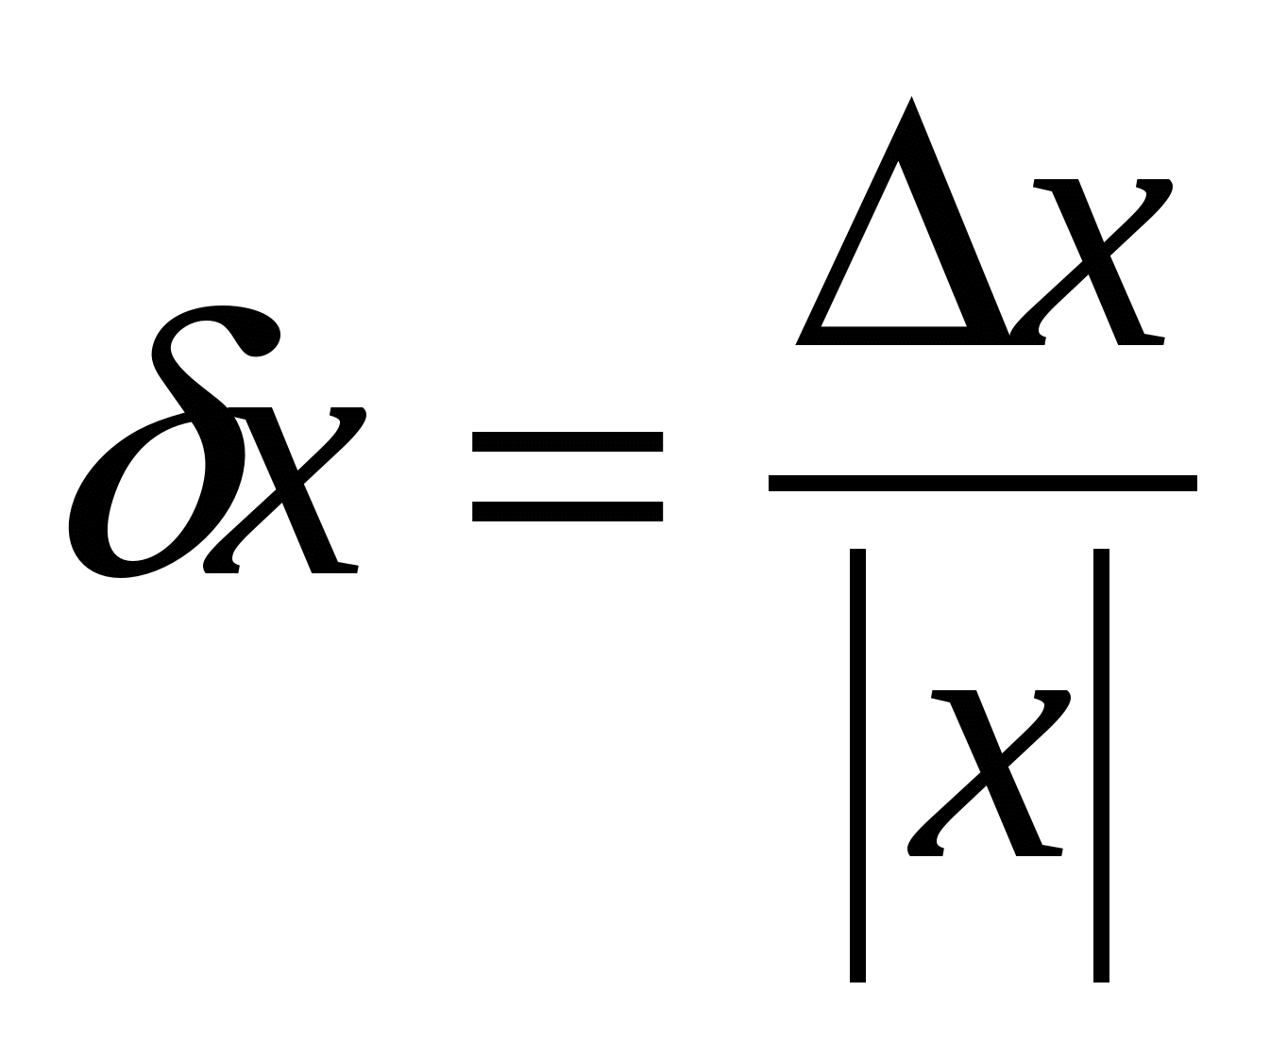
Если первая значащая цифра в относительной погрешности меньше 5, то граница относительной погрешности определяется из неравенства 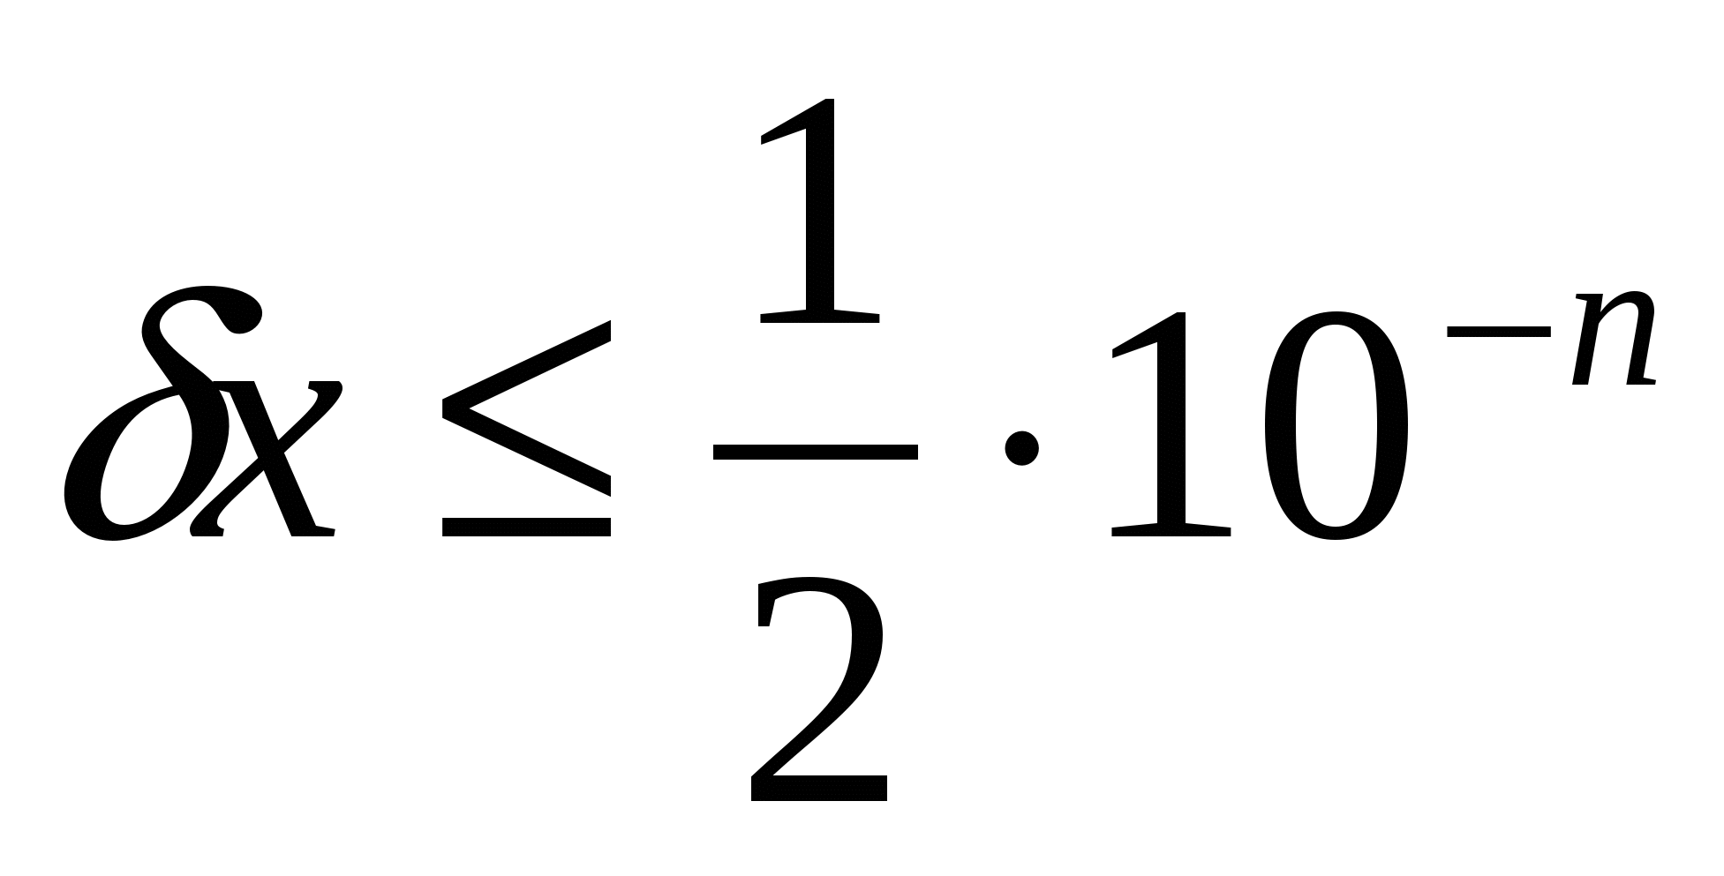, где n- количество верных цифр.
Способы приближенных вычислений по заданной формуле
  - Вычисление по правилам подсчета цифр
При вычислении данным методом явного учёта погрешностей не ведётся, правила подсчёта цифр показывают лишь, какое количество значащих цифр или десятичных знаков в результате можно считать надёжными.
Правила метода:
- При сложении и вычитании приближенных чисел следует считать верными столько десятичных знаков после запятой, сколько их в приближенном данном с наименьшим числом знаков после запятой.
- При умножении и делении приближенных чисел нужно выбрать число с наименьшим количеством значащих цифр и округлить остальные числа так, чтобы в них было лишь на одну значащую цифру больше, чем в наименее точном числе.
- При определении количества верных цифр в значениях функций от приближённых значений аргумента следует грубо оценить значение модуля производной функции. Если это значение не превосходит единицы или близко к ней, то в значении функции можно считать верными столько знаков после запятой, сколько их имеет значение аргумента. Если же модуль производной функции превосходит единицу, то количество верных десятичных знаков в значении функции меньше, чем в аргументе на величину, равную разряду оценки производной.
- В записи промежуточных результатов следует сохранять на одну цифру больше, чем описано в правилах 1-3. В окончательном результате эта запасная цифра округляется.
Правила подсчёта цифр носят оценочный характер, но практическая надёжность этих правил достаточно высока.
При исследовании данного метода используется расчётная таблица – расписка формул.
Пример: Вычислить значение функции 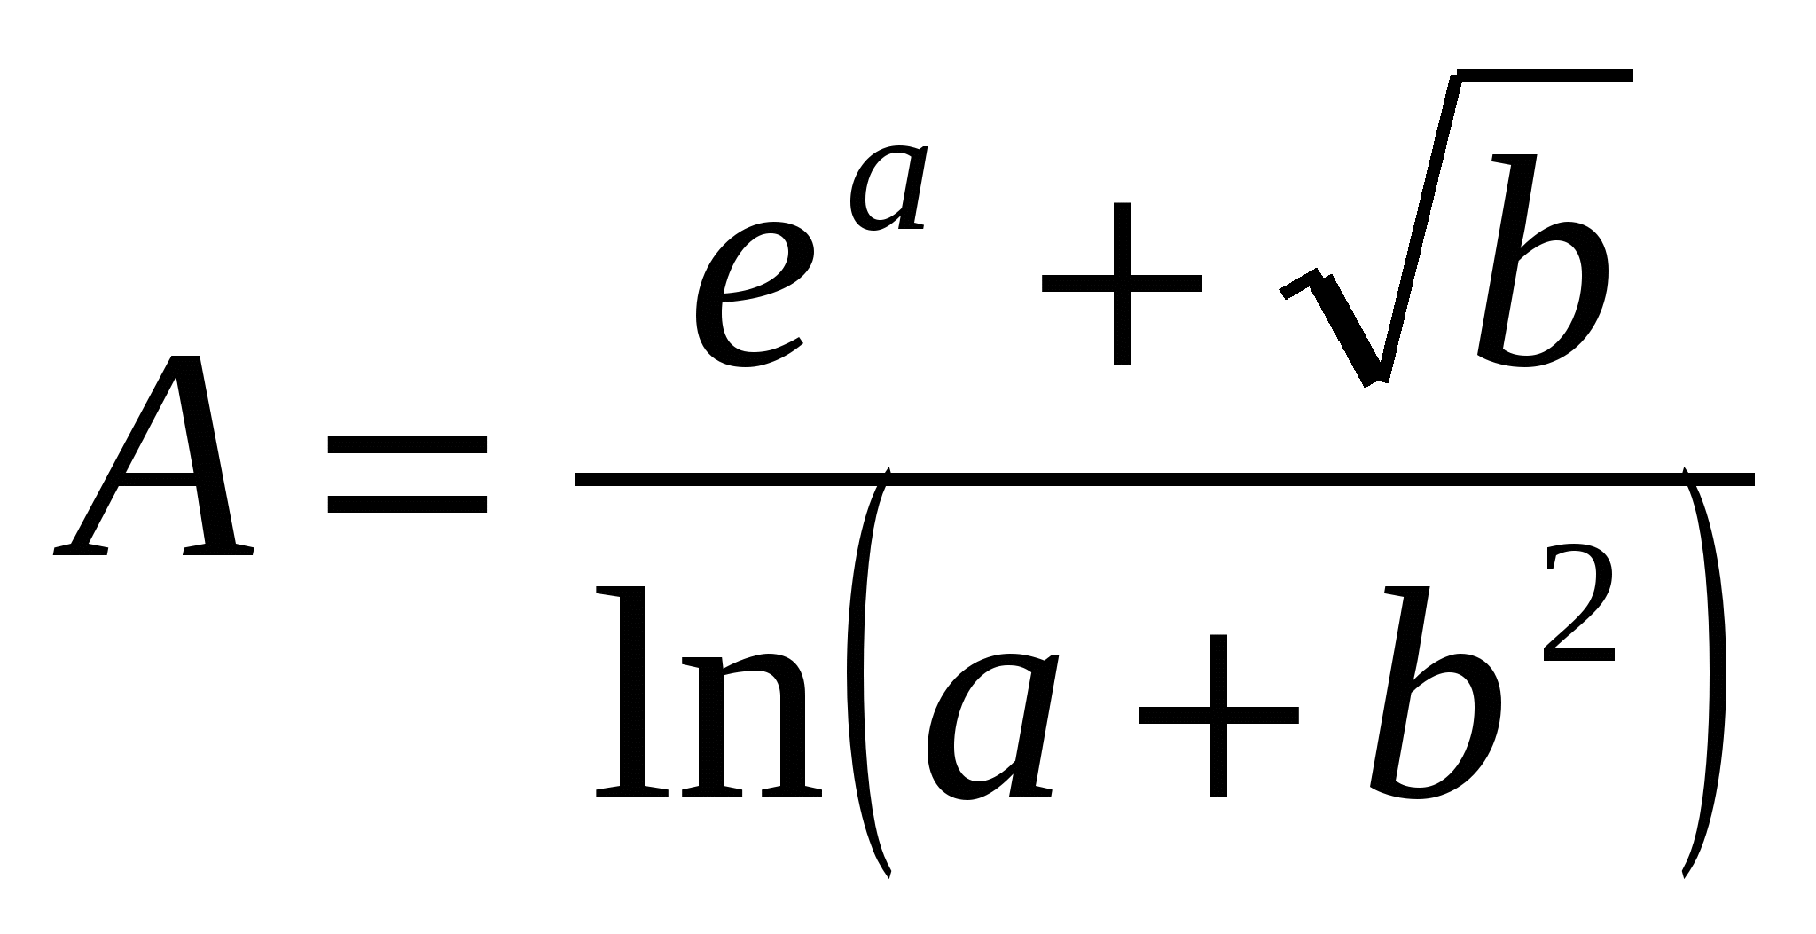, а = 2,156, b = 0,927.
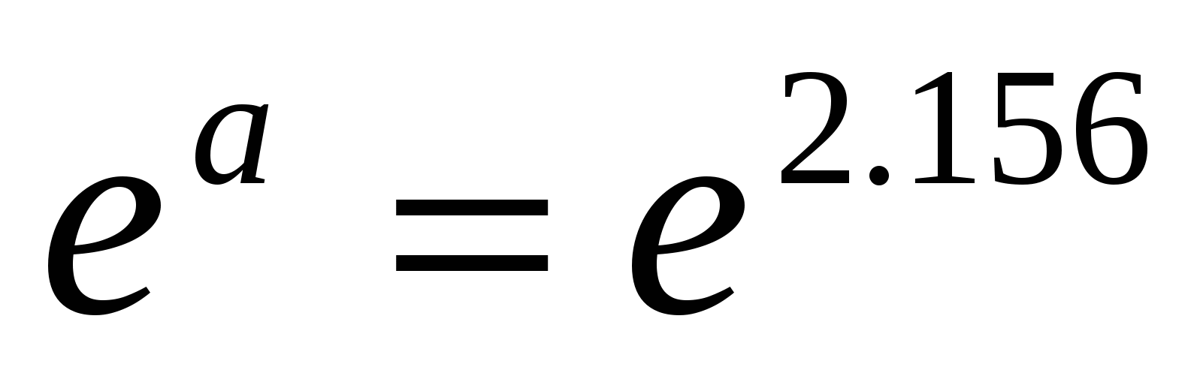= 8,63652,
оценим производную (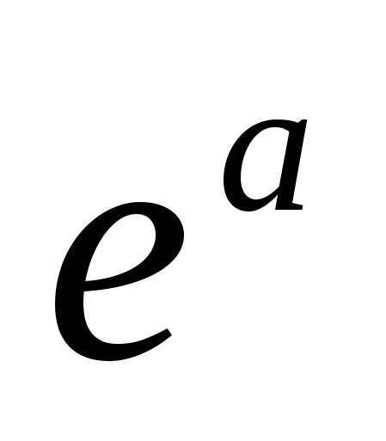)’ = 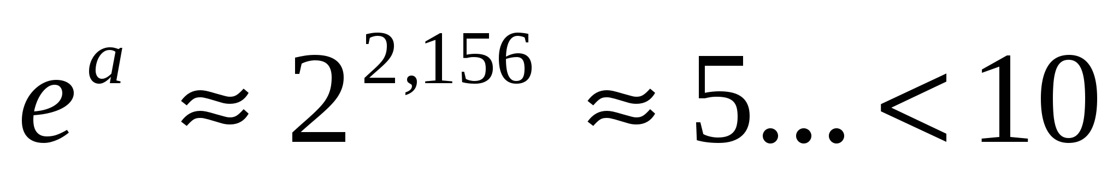, значит (используя правило 3), надо сохранить на один знак меньше, чем в значении аргумента + 1 запасная цифра.
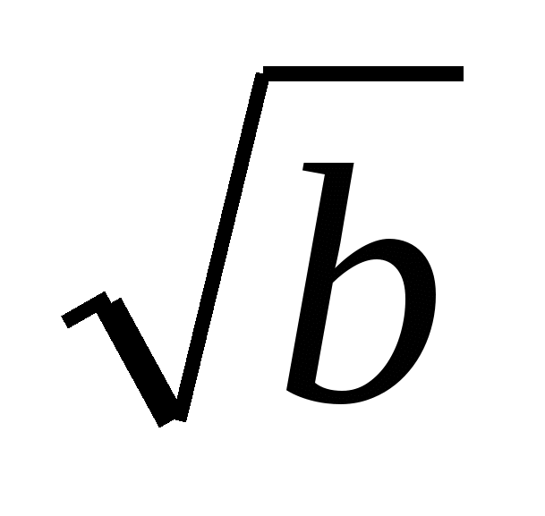= 0,9628083,
оценим производную 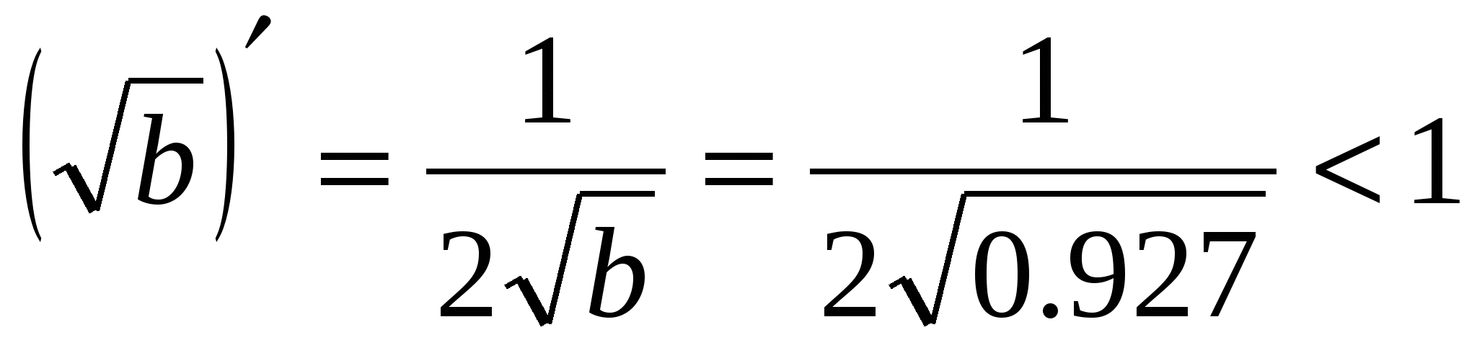, (используя правило 3) сохраняем три цифры как в аргументе + 1 запасная цифра.
+= 9,600
+=8,637+0,9628=9,5998,
(по правилу 1)результат округляется до трёх знаков после запятой, т.е. 9,600.
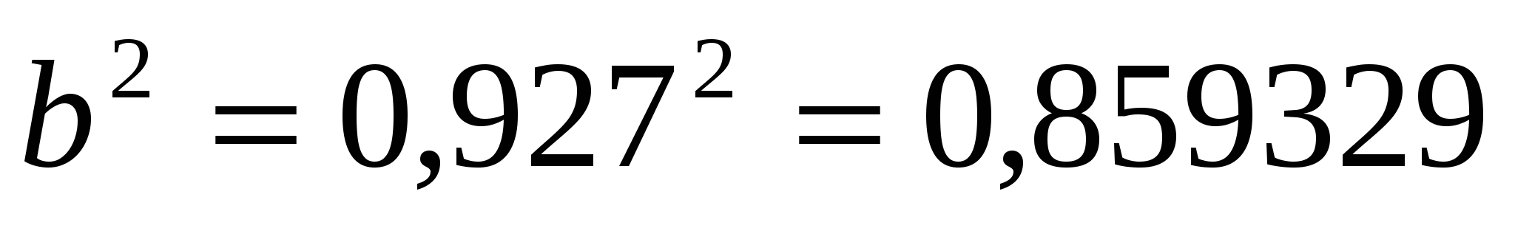,
(по правилу 2) результат округляем до трех цифр, как аргумент + 1 запасная цифра.
,
(используя правило 1)округляем результат до трех цифр + 1 запасная цифра.
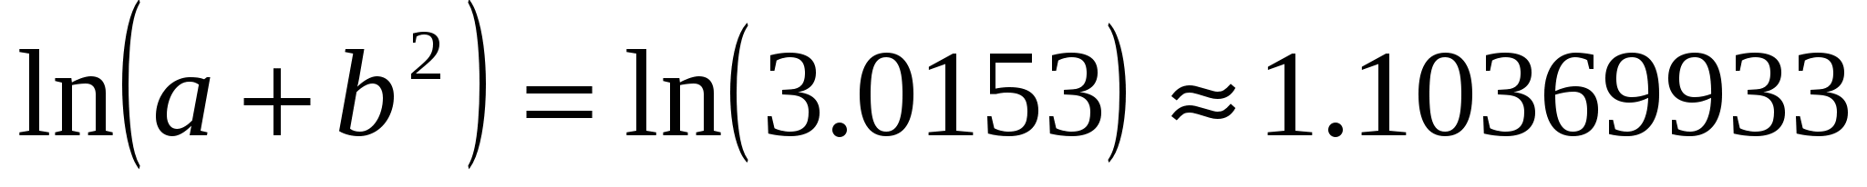,
оценим производную 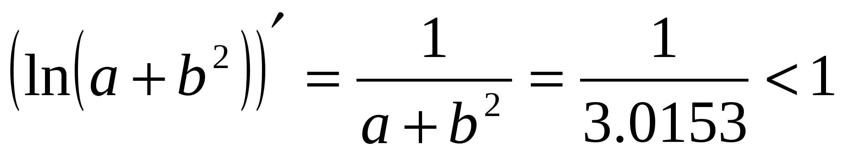, (используя правило 3) сохраняем три цифры как в аргументе + 1 запасная цифра.
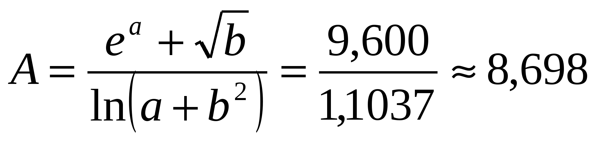,
при округлении результата использовали правило 2, 8-запасная цифра,
По правилу 4, запасная цифра в окончательном результате округляется 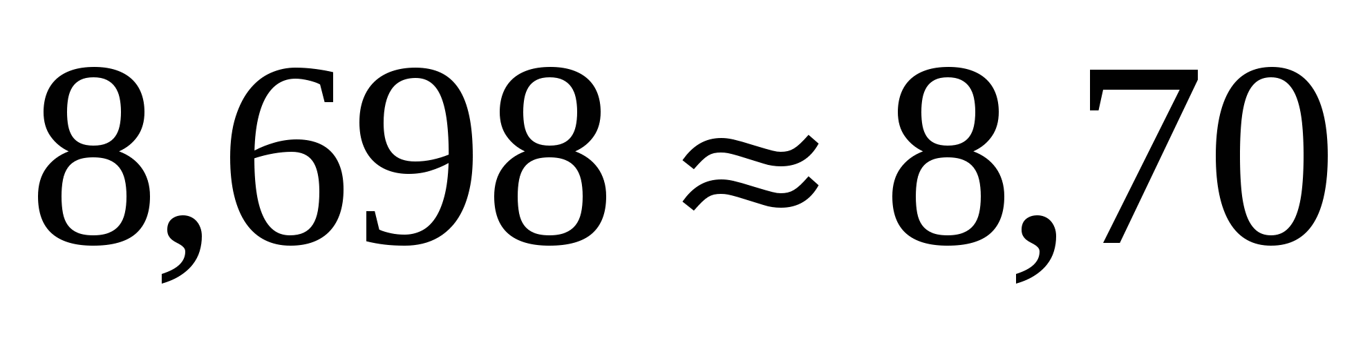

  - Вычисление по методу границ
Если нужно иметь абсолютно гарантированные границы возможных значений вычисляемой величины, используют специальный метод вычислений – метод границ.
Пусть f(x, y) – функция непрерывная и монотонная в некоторой области допустимых значений аргументов x и y. Нужно получить её значение f(a, b), где a и b – приближенные значения аргументов, причем достоверно известно, что
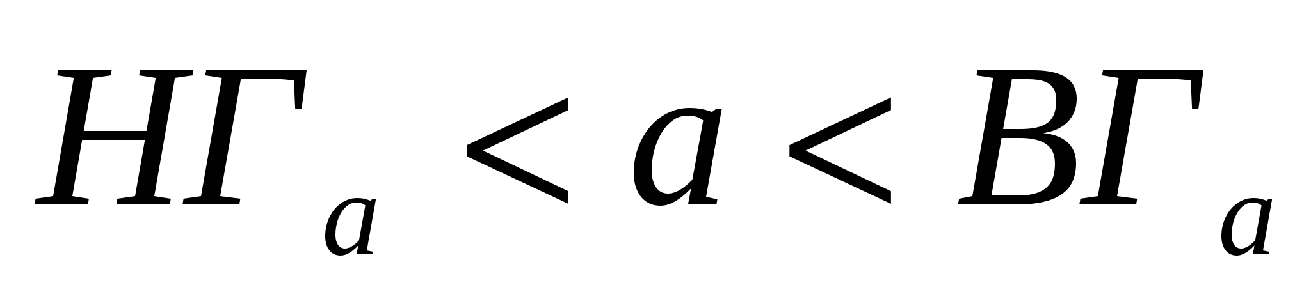; 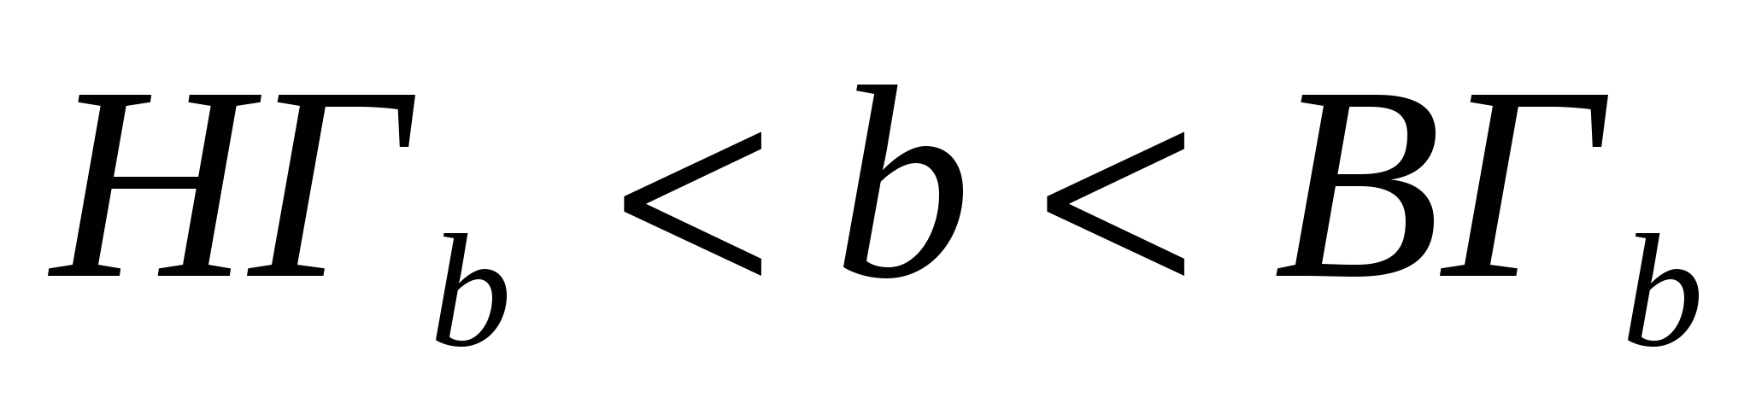.
Здесь НГ, ВГ - обозначение соответственно нижней и верхней границ значений параметров. Итак, вопрос состоит в том, чтобы найти строгие границы значения (a, b) при известных границах значений a и b.
Допустим, что функция f(x, y) возрастает по каждому из аргументов x и y. Тогда
.
Пусть теперь f(x, y) возрастает по аргументу x и убывает по аргументу y. Тогда будет строго гарантировано неравенство
.
Рассмотрим указанный принцип на примере основных арифметических действий. Пусть 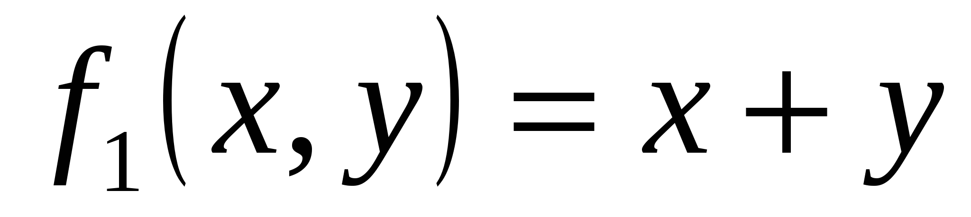. Тогда очевидно, что
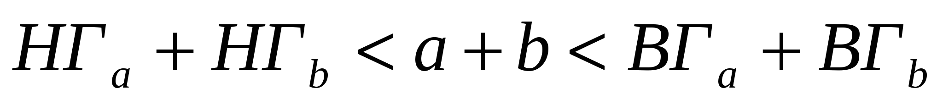.
Точно так же для функции 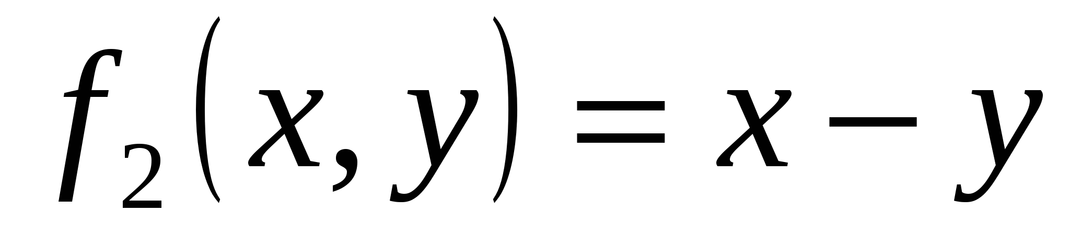(она по x возрастает, а по y убывает) имеем
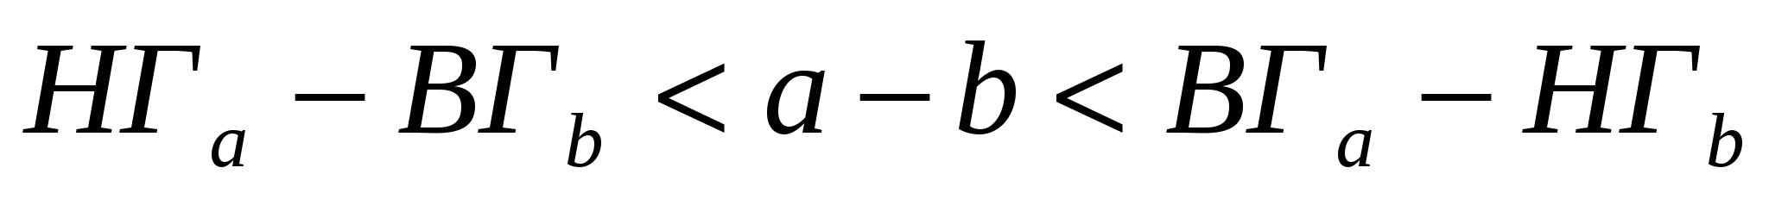.
Аналогично для умножения и деления:
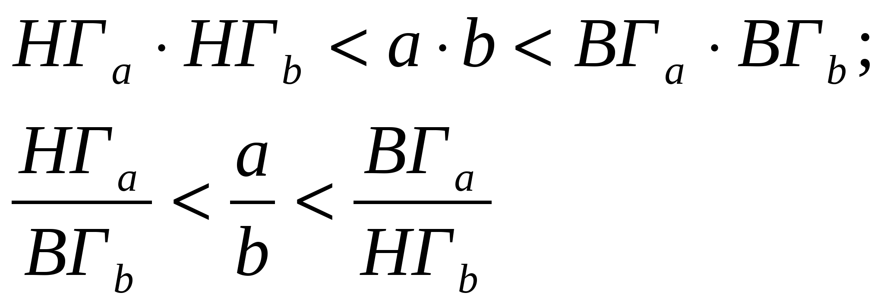
Вычисляя по методу границ с пошаговой регистрацией промежуточных результатов, удобно использовать обычную вычислительную таблицу, состоящую из двух строк – отдельно для вычисления НГ и ВГ результата (по этой причине метод границ называют ещё методом двоичных вычислений). При выполнении промежуточных вычислений и округлении результатов используются все рекомендации правил подсчёта цифр с одним важным дополнением: округление нижних границ ведётся по недостатку, а верхних по – избытку. Окончательные результаты округляются по этому же правилу до последней верной цифры.
Пример: Вычислить значение функции , а = 2,156, b = 0,927.
Нижняя и верхняя границы значений a и b определены из условия, что в исходных данных а = 2,156 и b = 0, 927 все цифры верны (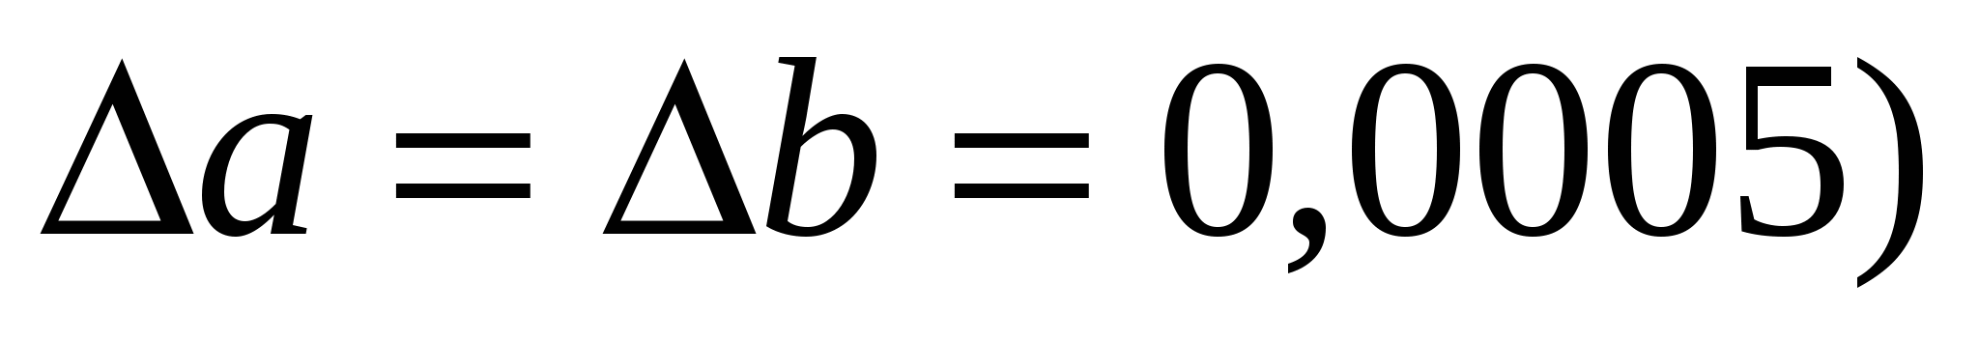,
т.е. 2,1555 < a < 2,1565; 0,9265 < b < 0,9275.
=8,63220; =0,96255; +=9,59475; 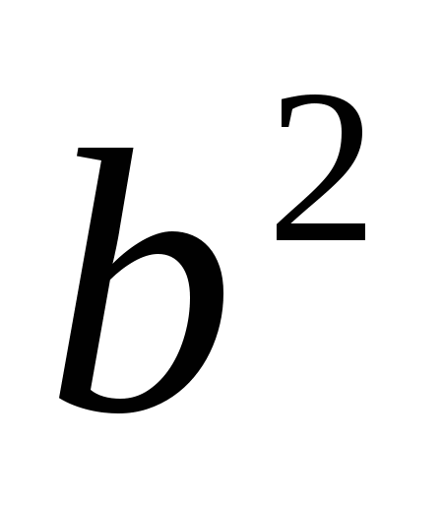=0,85840; a+=3,01434; ln(a+)=1,10338; НГ=8,6894; ВГ=2,1565
Таким образом, результат вычислений значения А по методу границ имеет вид 8,6894 < А < 8,7041.
По результатам вычислений получаем
что дает А = 8,6970,008, или при записи верными цифрами, А=8,70,01.
Задания к практическому занятию № 1
Задание № 1.
1. Вычислите с помощью МК значение величины Z при заданны значениях параметров a, b и c, использую «ручные» расчетные таблицы для пошаговой регистрации результатов вычислений, тремя способами:
- по правилам подсчета цифр;
- с систематическим учетом границ абсолютных погрешностей;
- по способу границ.
2.Сравните полученные результаты между собой, прокомментируйте различие методов вычислений и смысл полученных числовых значений.
3.В результате выполнения практической работы необходимо сделать обоснованный вывод о целесообразности и эффективности использования тех или иных методов и средств вычислений.
1) 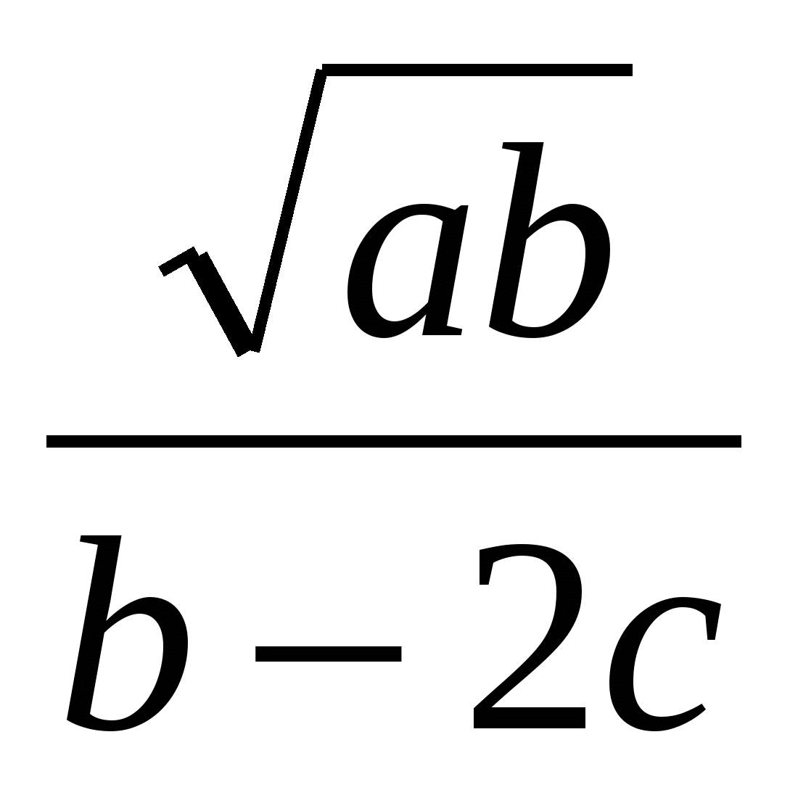; а=3,4; b=6,22; c=0,149
2) 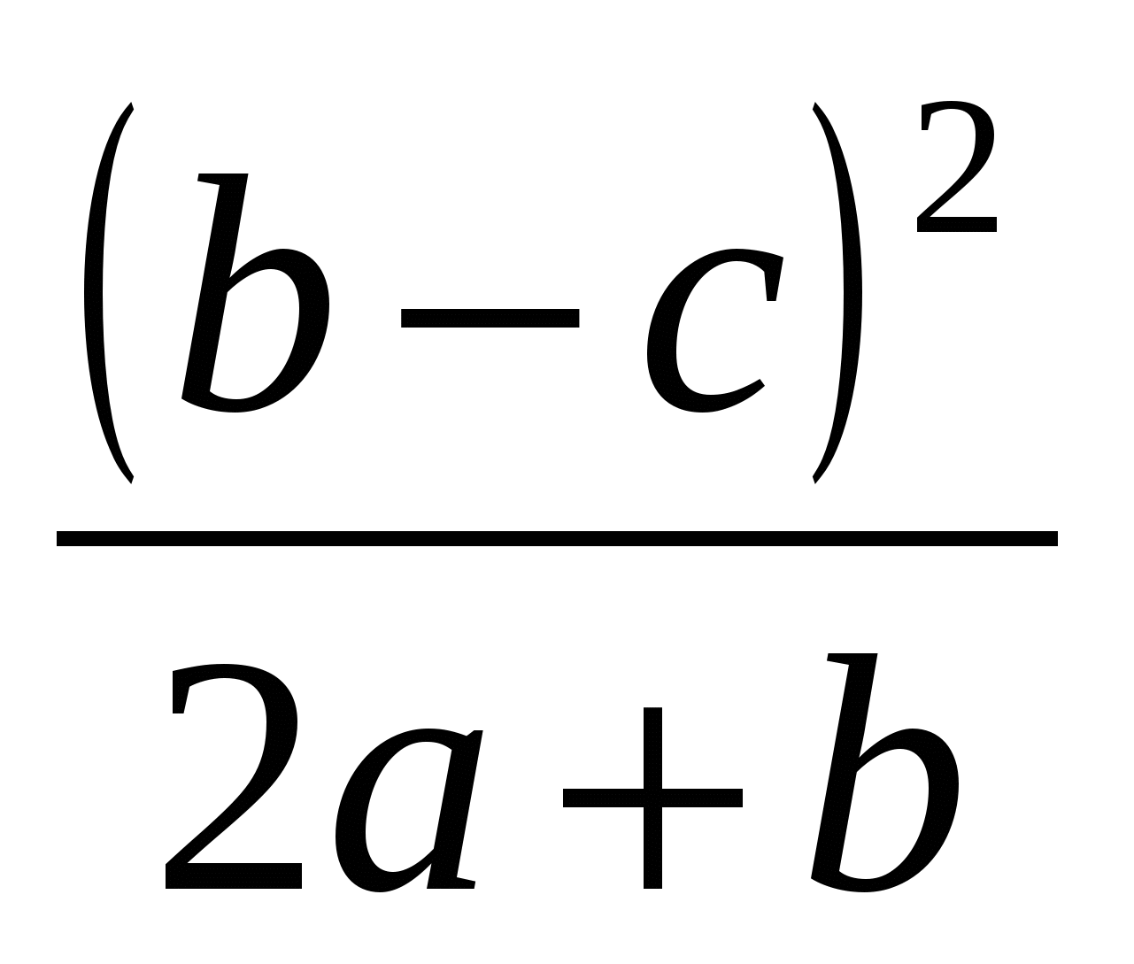; а= 4,05; b= 6,723; c=0,03254
3) 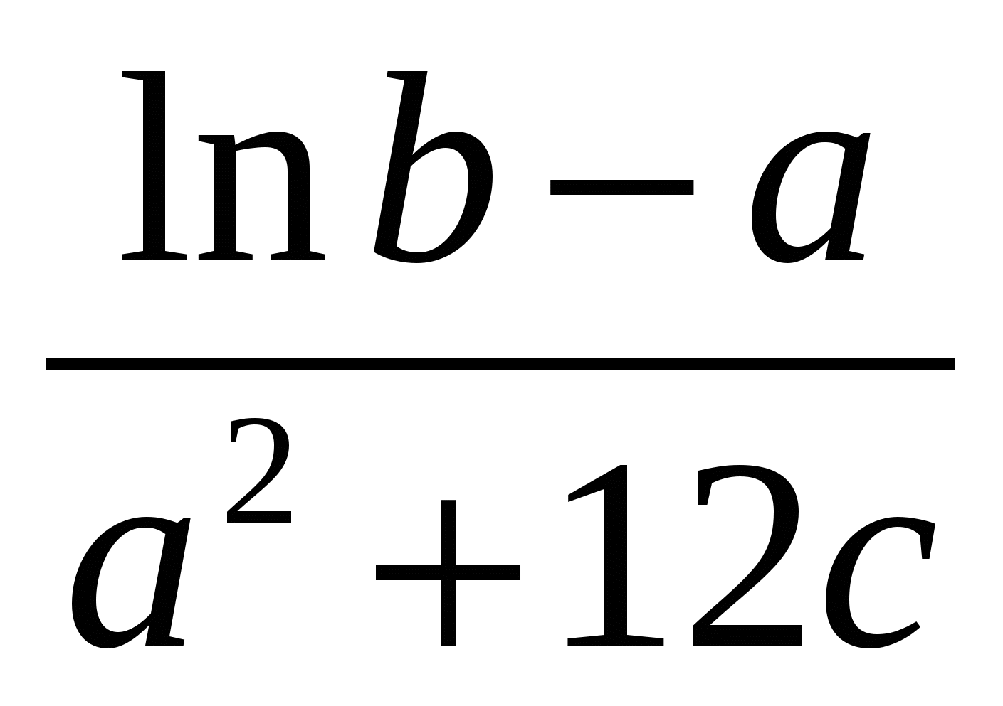; а= 0,7219; b= 135,347; c=0,013
4) 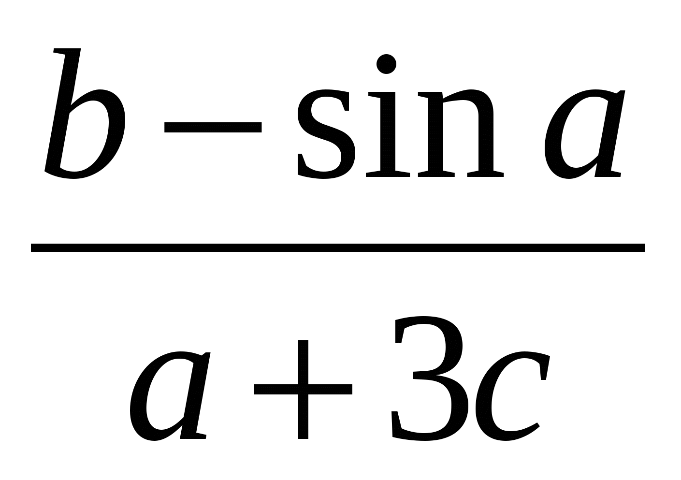; а= 3,672; b= 4,63; c=0,0278
5) 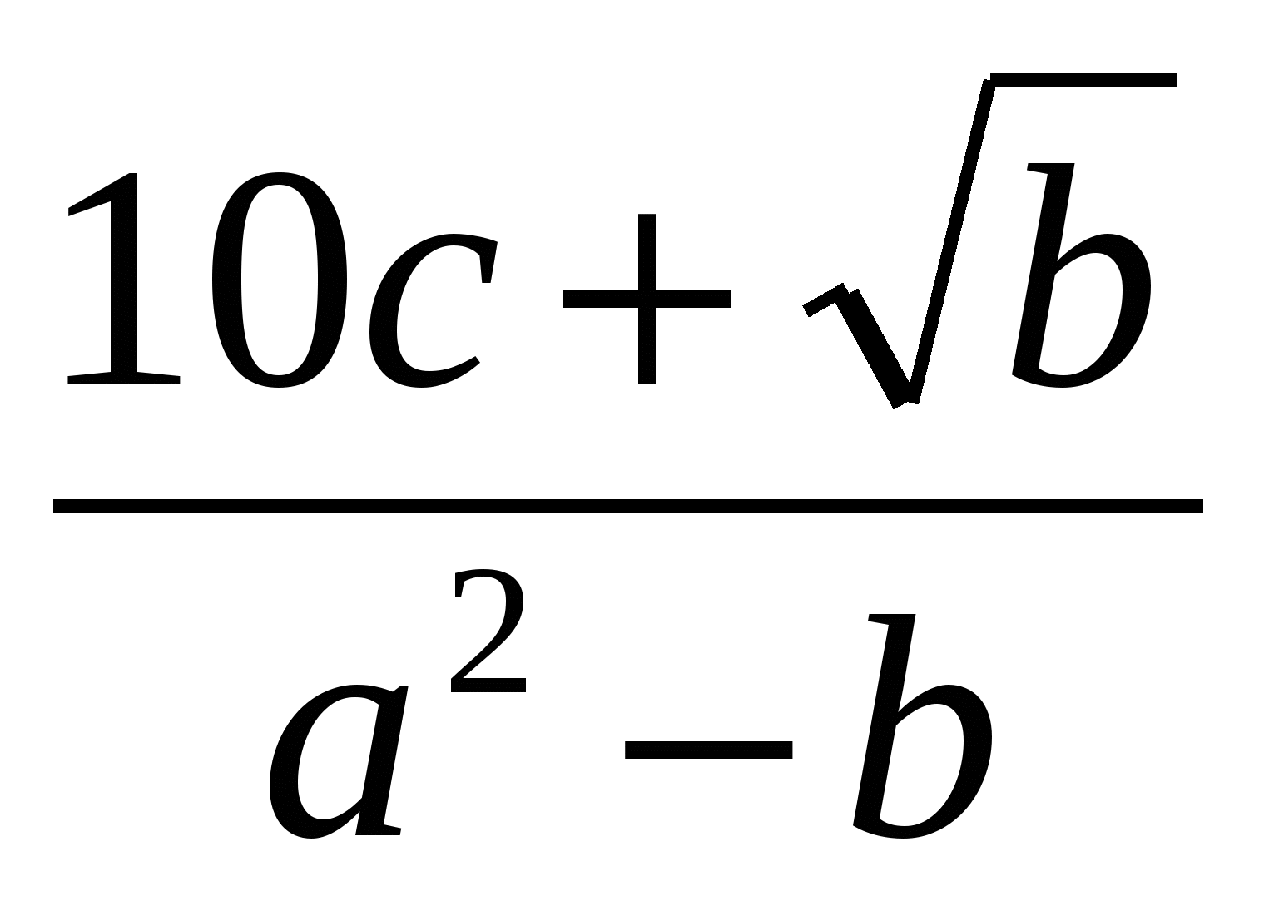; а= 1,24734; b= 0,346; c=0,051
Вопросы к практической подготовке № 1
- Что такое абсолютная погрешность приближенного значения величины?
- Что такое относительная погрешность приближенного значения величины?
- Какое влияние на погрешность арифметических действий оказывают погрешности исходных данных?
- В какой зависимости находится абсолютная погрешность значения функции одной переменной от абсолютной погрешности значения аргумента?
- Какова последовательность действий на каждом промежуточном этапе расчетной таблицы в вычислениях по правилам подсчета цифр с пооперационным учетом ошибок? на заключительном этапе?

Практическое занятие № 2
«Решение алгебраических и трансцендентных уравнений приближенными методами (метод половинного деления): разработка алгоритма и программы для решения вычислительных задач, учитывая необходимую точность получаемого результата»
Цель занятия:
- закрепить умения отделять корни алгебраических уравнений;
- закрепить умения решать алгебраические уравнений приближенными методами (метод половинного деления, метод хорд, метод касательных);
- разработать алгоритм и программ для решения вычислительных задач методом половинного деления, учитывая необходимую точность получаемого результата.
Теоретический материал и методические указания к выполнению заданий
- Постановка задачи решения уравнений
Пусть имеется уравнение вида f(x)=0 , где f(x) - алгебраическая или трансцендентная функция.
Решить такое уравнение – значит установить, имеет ли оно корни, сколько корней, и найти значения корней (с указанной точностью). Ограничимся обсуждением методов поиска лишь действительных корней, не затрагивая проблему корней комплексных.
- Отделение корней алгебраических и трансцендентных уравнений
Решение указанной задачи начинается с отделения корней, т.е. с установления:
количества корней;
наиболее «тесных» промежутков, каждый из которых содержит только один корень.
Следует отметить, что универсальных приемов решения этой задачи, пригодных для любых уравнений, не существует.
Тем не менее, отделение корней во многих случаях можно произвести графически.
Упростим задачу, заменив уравнение f(x)=0 равносильным ему уравнением f₁(x)= f₂(x).
В этом случае строятся графики функций f₁(x) и f₂(x), а потом на оси х отмечаются отрезки, локализующие абсциссы точек пересечения этих графиков.
При решении задачи об отделении корней бывают полезными следующие очевидные положения:
- Если непрерывная на отрезке [a;b] функция f(x) принимает на его концах значения разных знаков (т.е. f(a). f(b)<0), то уравнение (2.1) имеет на этом отрезке, по меньшей мере, один корень.
- Если функция f(x) к тому же еще и монотонна, то корень на отрезке [a;b] единственный.
Пример: Для графического отделения корней уравнения 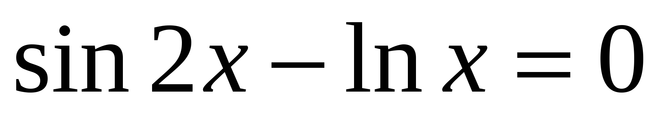преобразуем его к равносильному уравнению 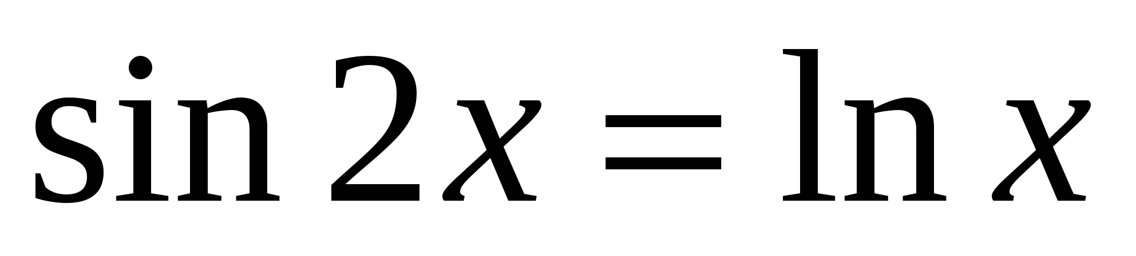и отдельно построим графики функций 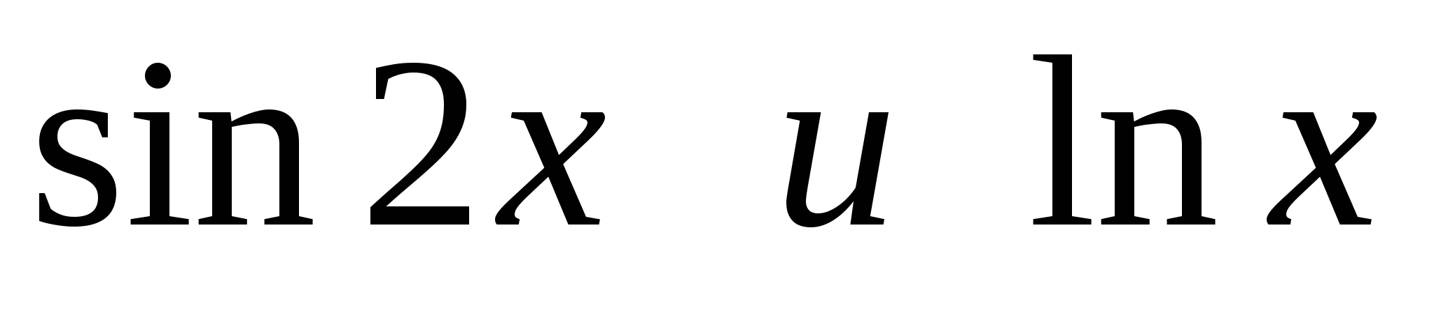.
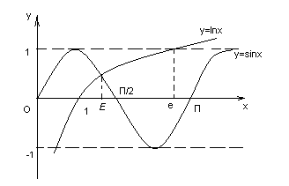
Из графика вполне очевидно, что уравнение имеет единственный корень ξ и этот корень находится на отрезке [1;1,5].
Вычислим для проверки значения функции 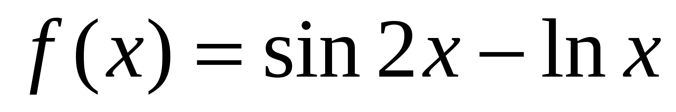на концах отрезка [1;1,5]: f(1)=0.909298; f(1,5)= -0,264344. Как видно, корень на отрезке [1;1,5] действительно имеется.
Рассмотренный прием позволяет при желании сузить отрезок, полученный графическим способом.
Так, в нашем примере, имеем f(1,3)=0,253138>0, так что отрезком, на котором находится корень, можно считать[1,3;1,5].
- Метод половинного деления
Пусть уравнение f(x)=0 имеет на отрезке [a;b] единственный корень, причем функция f(x) на этом отрезке непрерывна. Разделим отрезок [a;b] пополам точкой с=(a+b)/2. Если f(c)≠0(что практически наиболее вероятно), то возможны два случая: f(x) меняет знак либо на отрезке [a;с] (рис 1), либо на отрезке [с;b] (рис 2).
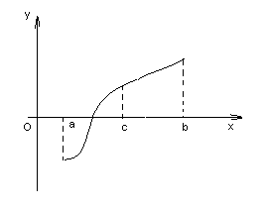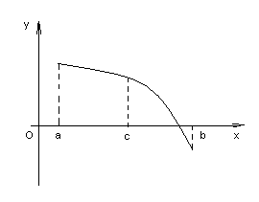
Рисунок 1. – функция f(x) меняет знак на отрезке [a;c] Рисунок 2. – функция f(x) меняет знак на отрезке [c;b]
Выбирая в каждом случае тот из отрезков, на котором функция меняет знак, и продолжая процесс половинного деления дальше, можно дойти до сколь угодно малого отрезка, содержащего корень уравнения.
Метод половинного деления требует утомительных ручных вычислений, однако он легко реализуется с помощью программы на компьютере.
- Пример решения уравнений методом половинного деления
Пример: Найти корень уравнения на отрезке [1,3;1,5] с точностью до 10⁻³.
Решение: Уравнение имеет единственный корень на отрезке [1,3;1,5]
Уточним корень уравнения: Найдем середину отрезка [1,3;1,5]: 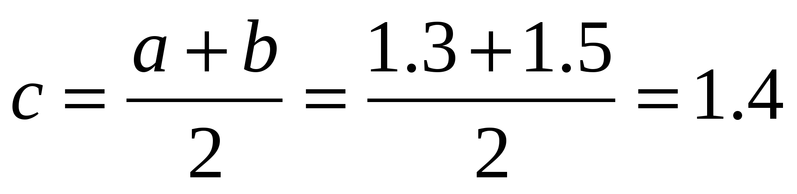.
Определим, на каком из полученных отрезков [1,3;1,4] и [1,4;1,5] функция меняет свой знак.
1) [1,3;1,4]: 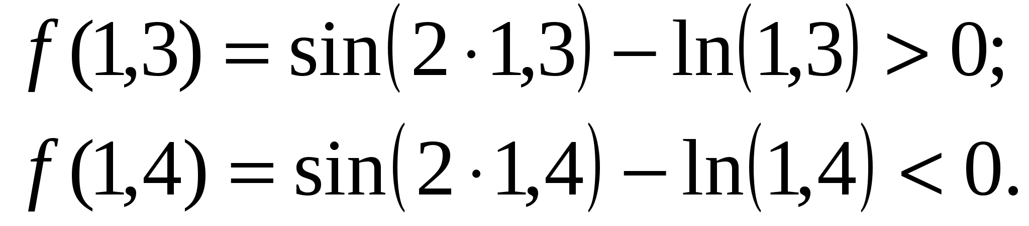2) [1,4;1,5]: 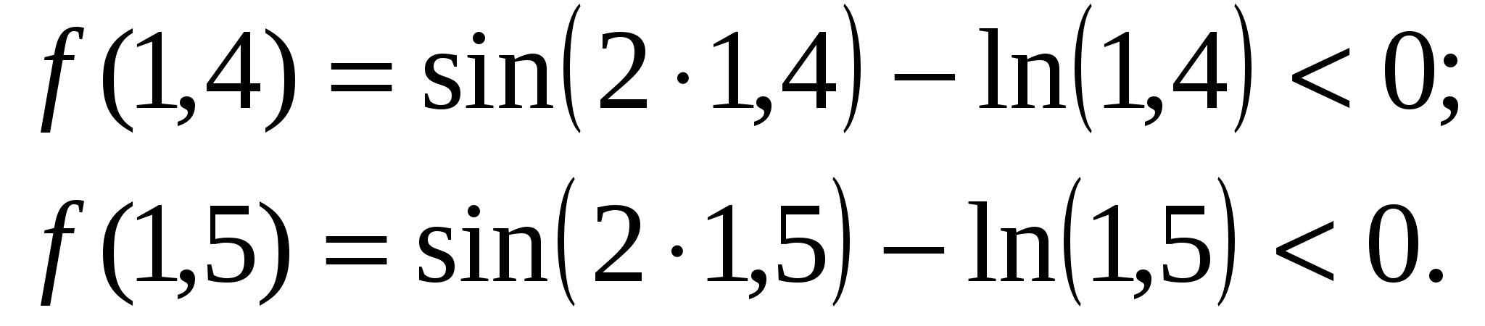
Значит, корень уравнения находится на отрезке [1,3;1,4].
Проверим, достигается ли заданная точность решения 10⁻³:
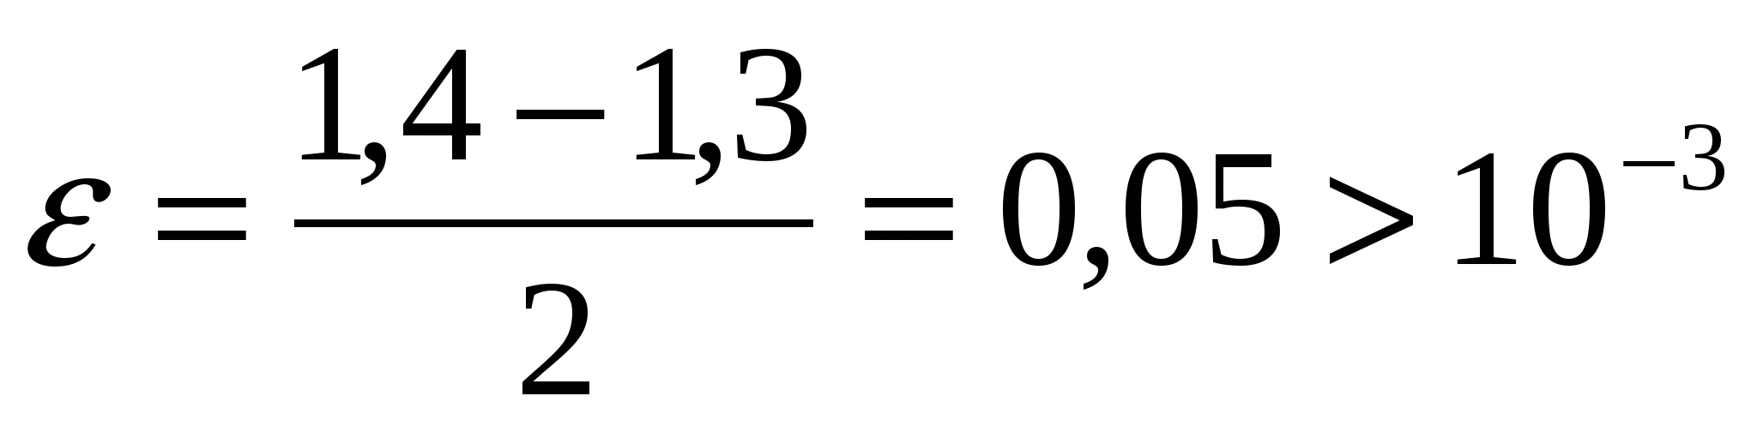, точность не достигнута.
Разделим отрезок [1,3;1,4] пополам точкой 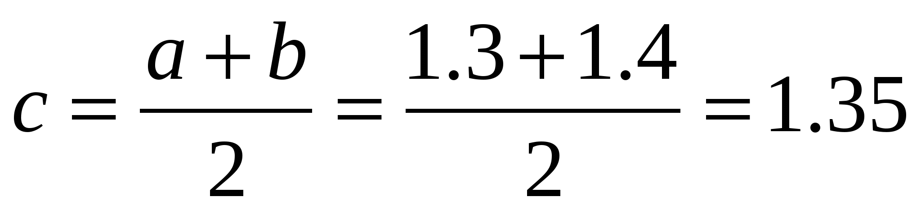.
Определим, на каком из полученных отрезков [1,3;1,35] и [1,35;1,4] функция меняет свой знак.
1) [1,3;1,35]: 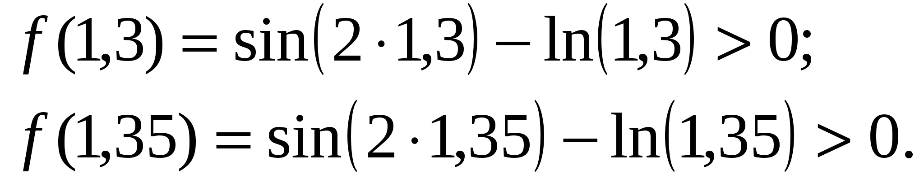2) [1,35;1,4]: 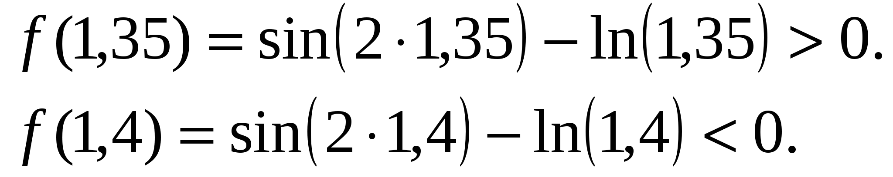
Значит, корень уравнения находится на отрезке [1,35;1,4].
Проверим, достигается ли заданная точность решения 10⁻³:
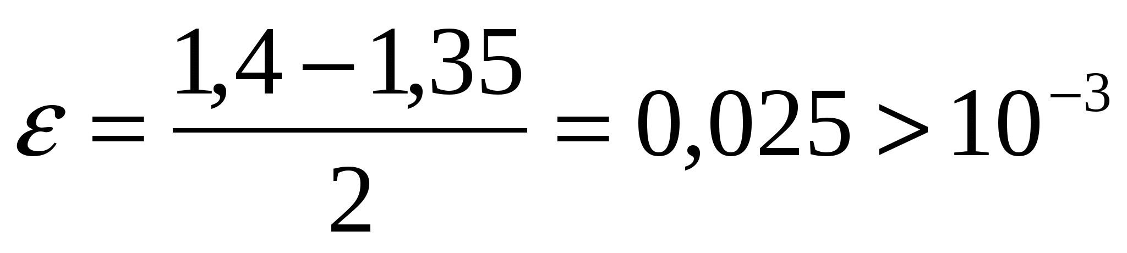, точность не достигнута.
Снова разделим отрезок [1,35;1,4] пополам точкой 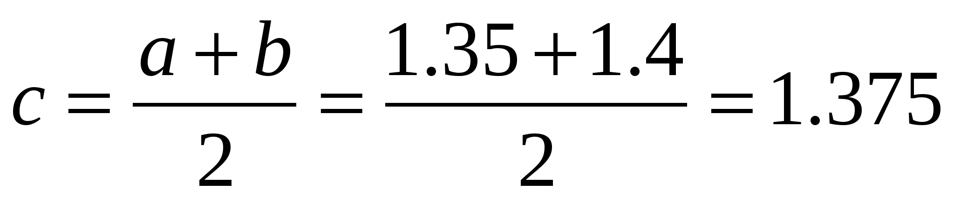.
Определим, на каком из полученных отрезков [1,35;1,375] и [1,375;1,4] функция меняет свой знак.
1) [1,35;1,375]: 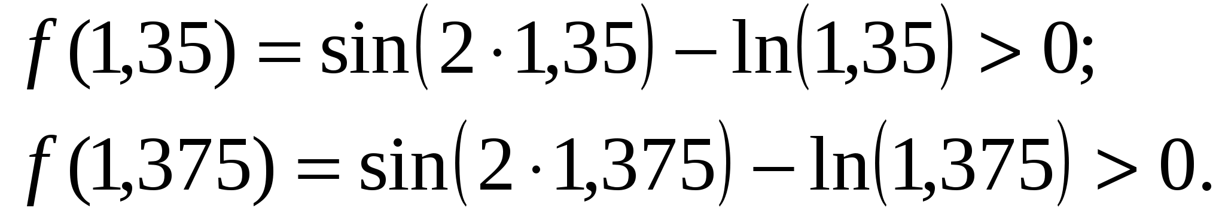
2) [1,375;1,4]: 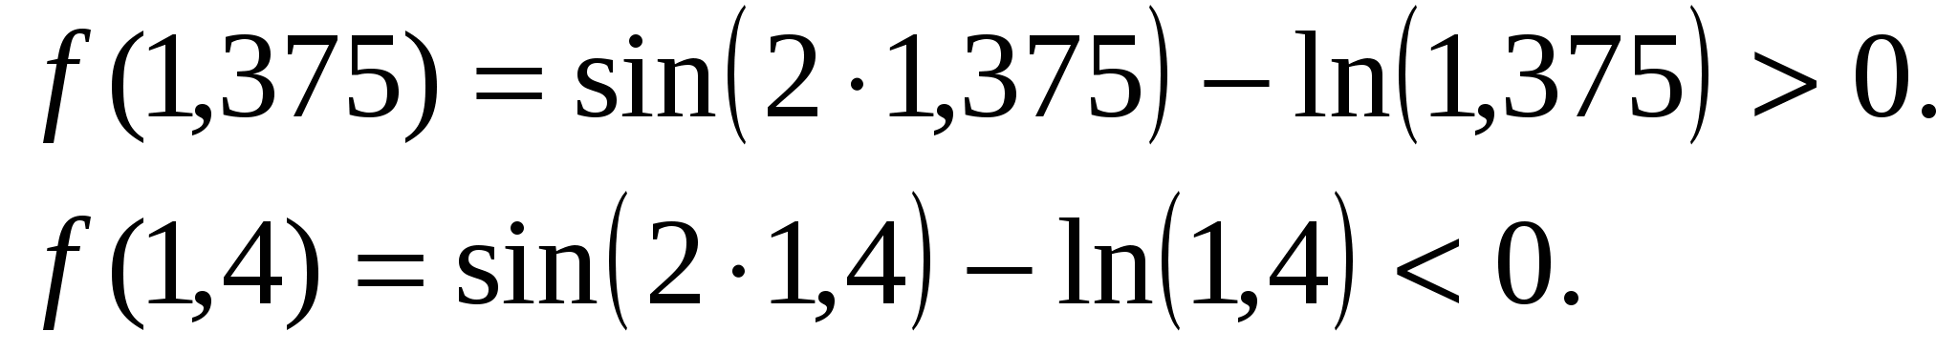
Значит, корень уравнения находится на отрезке [1,375;1,4].
Проверим, достигается ли заданная точность решения 10⁻³:
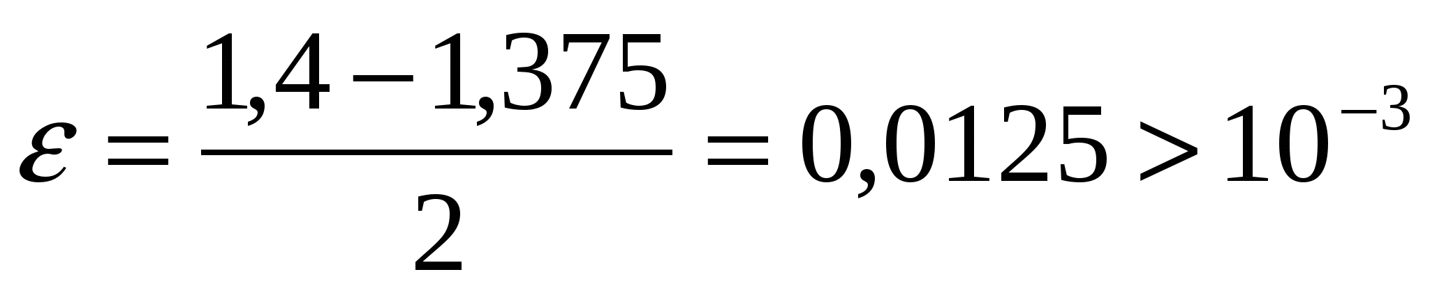, точность не достигнута.
Продолжая делить отрезок пополам и проверять знаки функции на новых промежутках, до тех пор, пока не будет достигнута нужная точность решения, получим:
Решение уравнения с точностью 10⁻³: х=1,399.
Здания к практическому занятию № 2
Задание 1. Отделите корни заданного уравнения, пользуясь графическим методом.
Задание 2. По методу половинного деления вычислите один корень заданного уравнения с точностью 10⁻³.
а) с помощью «ручной» расчетной таблицы и калькулятора;
б) с помощью программы для компьютера.

Сопоставьте и прокомментируйте полученные результаты.
1) 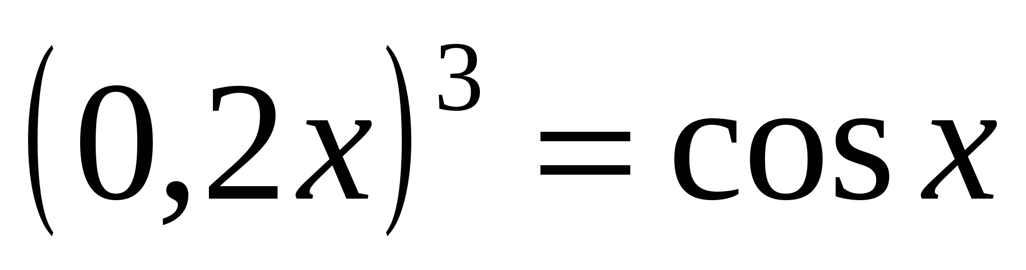
2) 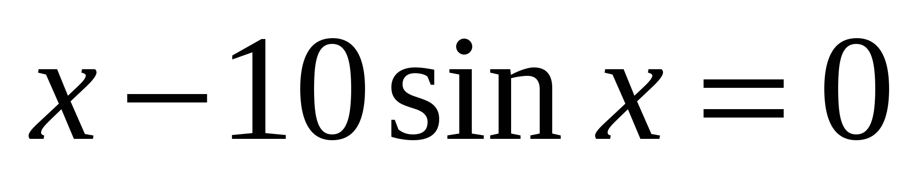
3) 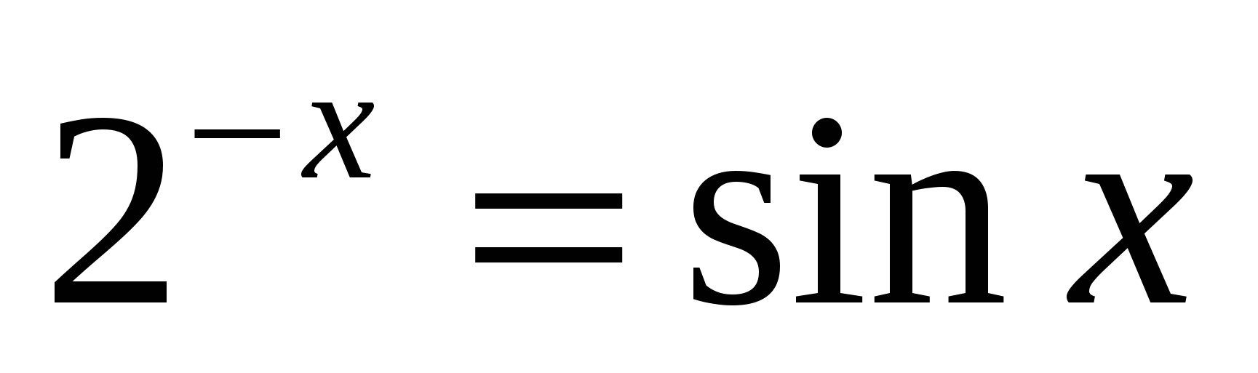 , при х<10
4) 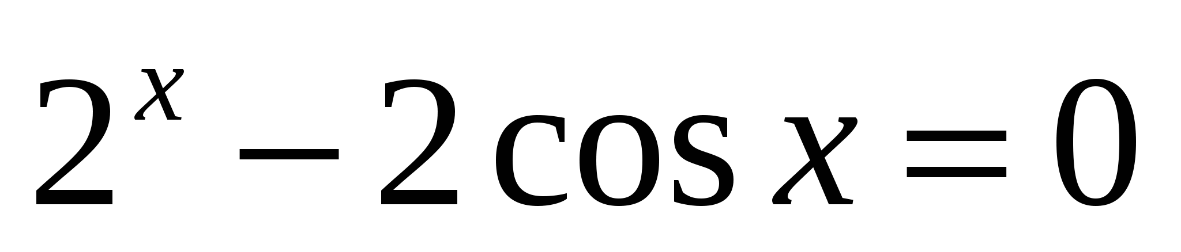 , при х>-10
5)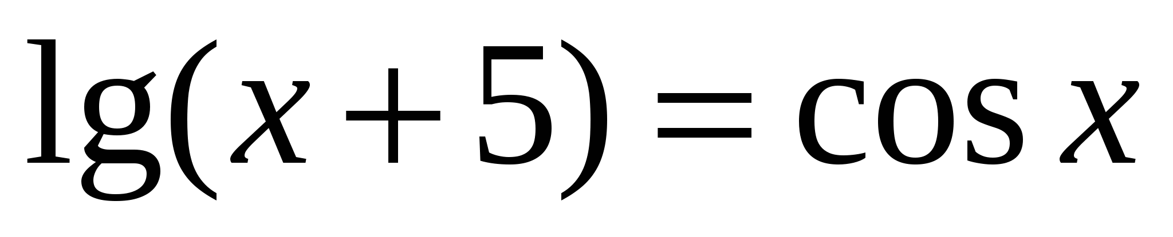, при х<5
6)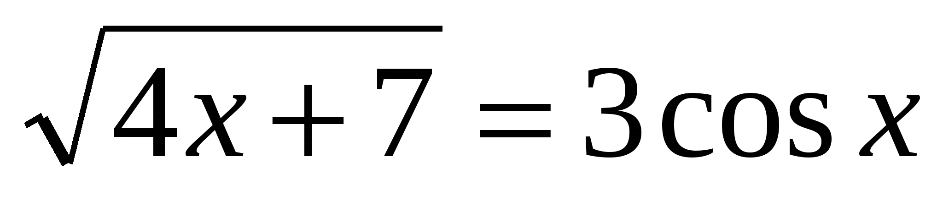
Вопросы к практическому занятию № 2
- Что означает «решить уравнение аналитически» и «решить уравнение численно»?
- В чем заключается задача отделения корней?

Практическая подготовка № 3
«Решение алгебраических и трансцендентных уравнений приближенными методами (метод хорд и касательных): разработка алгоритма и программы для решения вычислительных задач, учитывая необходимую точность получаемого результата»
Цель занятия:
- закрепить умения отделять корни алгебраических уравнений;
- закрепить умения решать алгебраические уравнений приближенными методами (метод хорд и касательных);
- разработать алгоритм и программ для решения вычислительных задач методом хорд и касательных, учитывая необходимую точность получаемого результата.
Теоретический материал и методические указания к выполнению заданий
- Постановка задачи решения уравнений
Пусть имеется уравнение вида f(x)=0 , где f(x) - алгебраическая или трансцендентная функция.
Решить такое уравнение – значит установить, имеет ли оно корни, сколько корней, и найти значения корней (с указанной точностью). Ограничимся обсуждением методов поиска лишь действительных корней, не затрагивая проблему корней комплексных.
Наряду с методом половинного деления существуют и другие, более сложные и более эффективные итерационные методы. Прежде всего, к ним относится группа методов, которые связаны с именем Ньютона. Рассмотрим два из них – метод касательных и метод хорд.
Оба метода основаны на следующем приеме.
Пусть уравнение f(x)=0 имеет единственный корень на отрезке [a;b]. Преобразуем его к равносильному уравнению
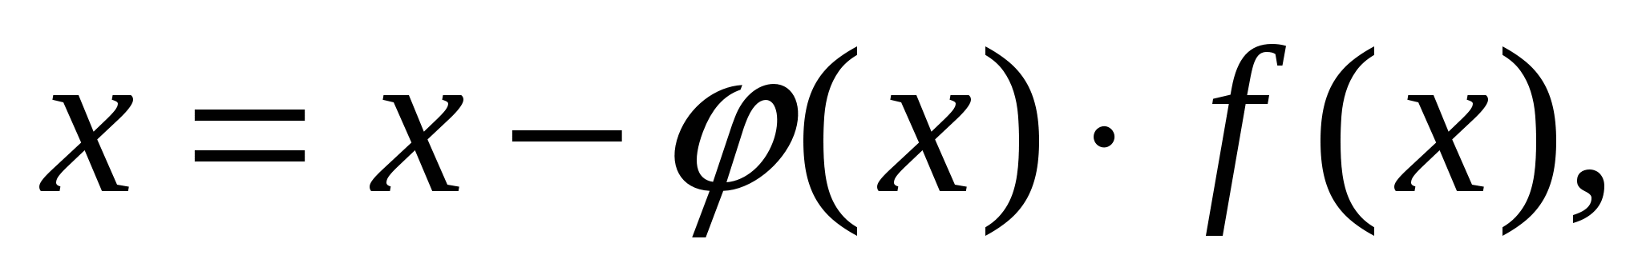(2.3)
где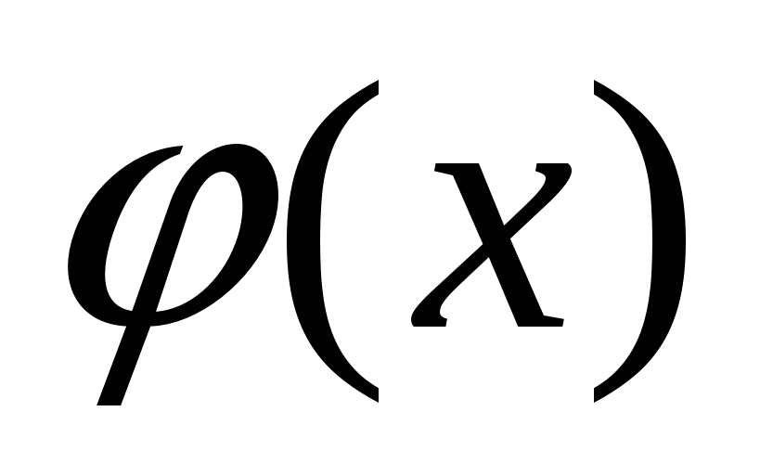 - любая функция, определенная на отрезке [a;b] и не обращающаяся на нем в нуль. Осуществляя различными способами выбор , можно получить, в частности, и указанные методы.
- Метод касательных
Пусть в (2.3) 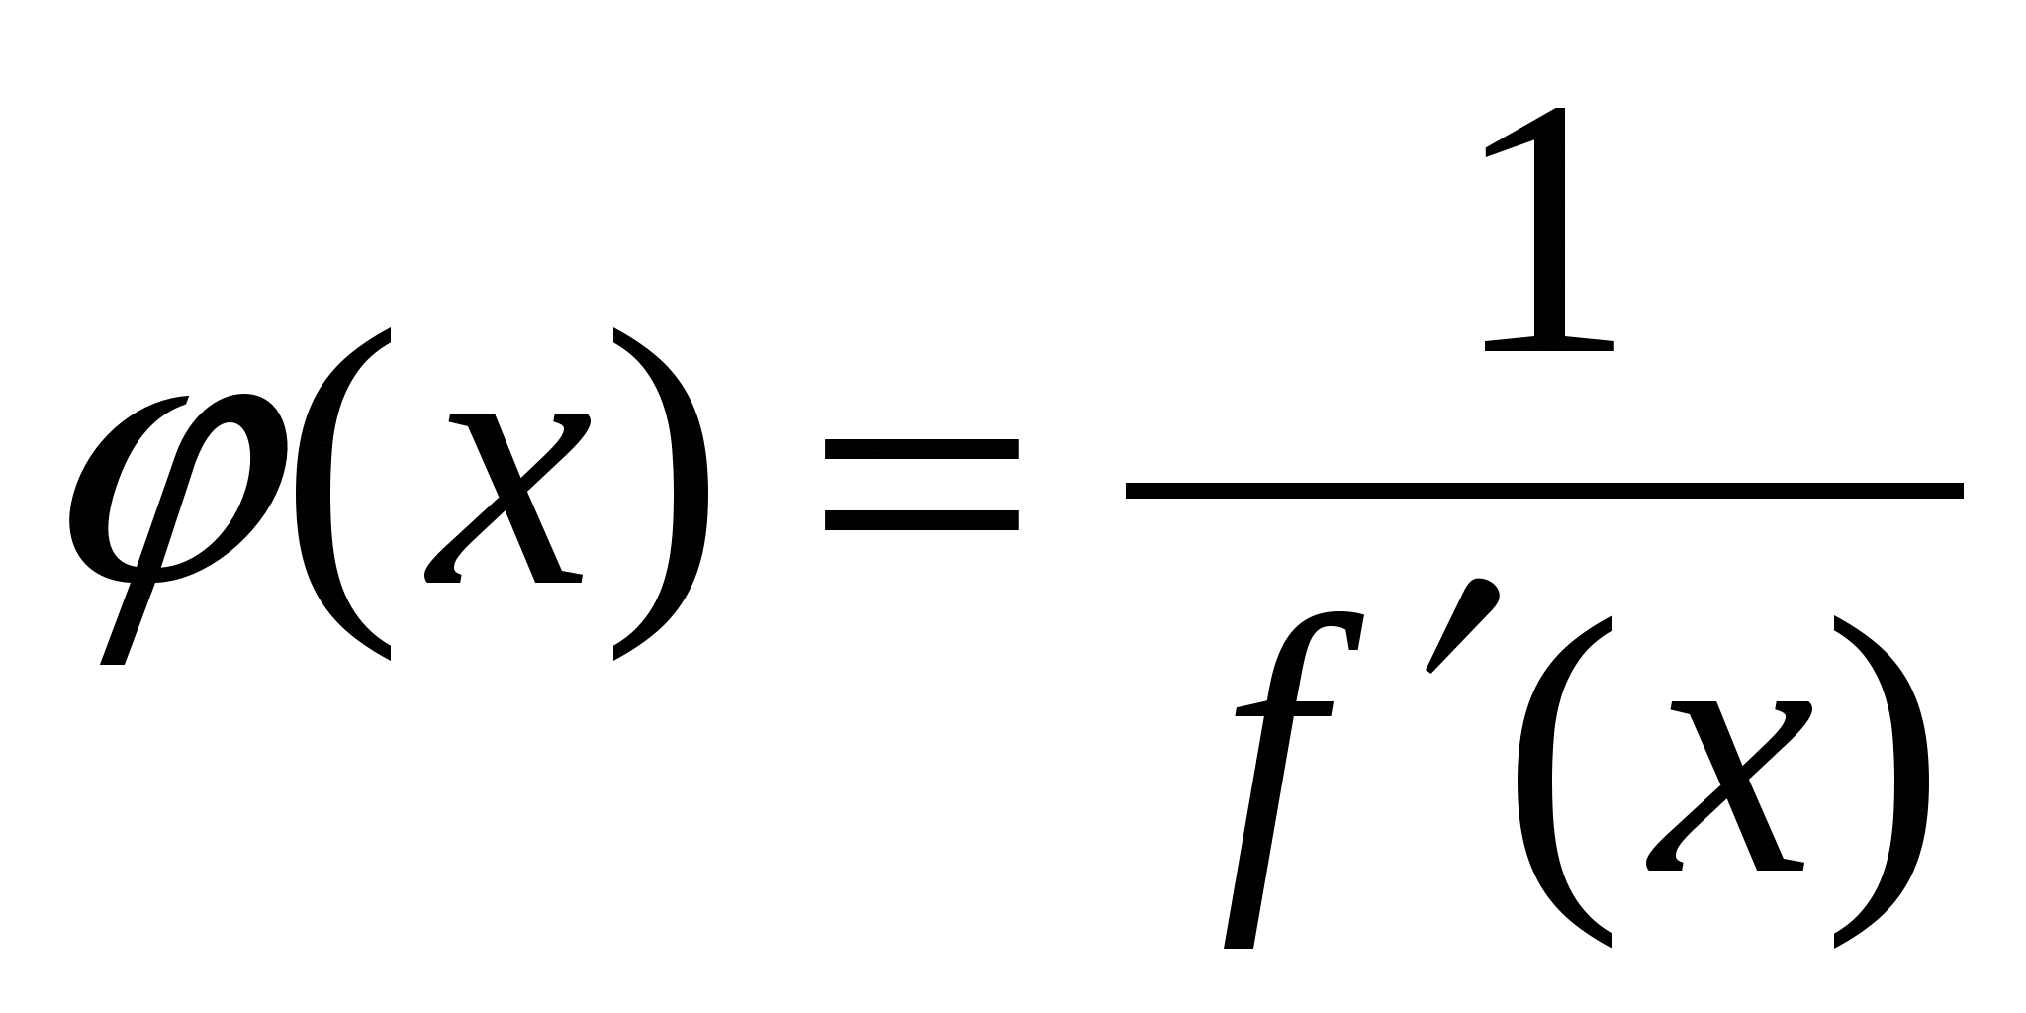. Таким образом, итерационная последовательность строится с помощью рекуррентного соотношения
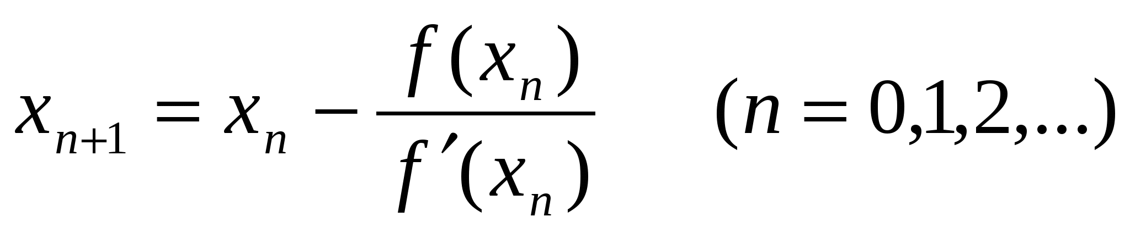(2.4)
Функция f(x) удовлетворяет следующим условиям:
1) Является дважды дифференцируемой на отрезке [a;b];
2) Обе производные – первая и вторая – не меняют знак на этом отрезке, т.е. функция F(x) монотонна и не меняет характер выпуклости.

В таком ситуации за х₀ берется тот конец отрезка [a;b], на котором функция f(x) и ее вторая производная имеют одинаковые знаки, т.е. выполняется условие 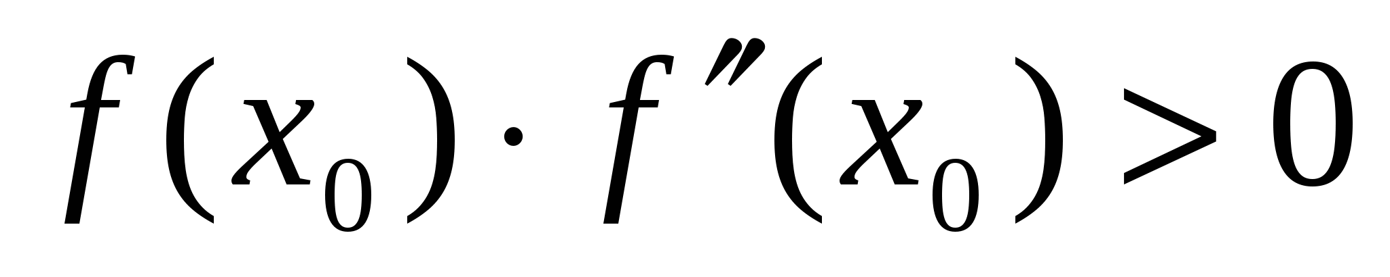.
На каждом шаге построения итерационной последовательности буде проверять точность достижения корня с помощью неравенства:
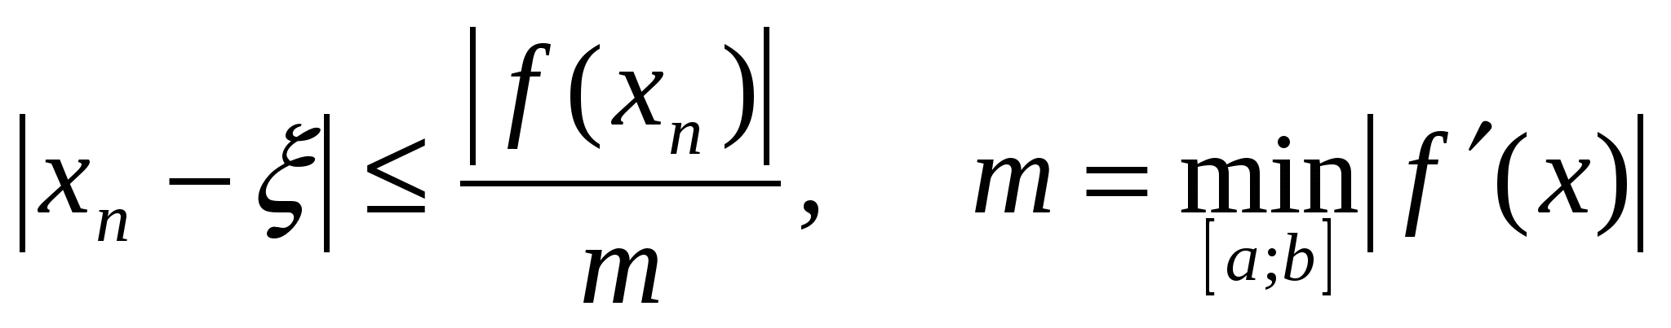. (2.5)
Рассмотренный метод называется методом касательных потому, что если обратиться к графической иллюстрации , то точка х₁, определяемая по формуле (2.4) при n=0, есть точка пересечения касательной, проведенной к графику y=f(x) в точке с абсциссой , определяемой предыдущим членом последовательности, с осью абсцисс.
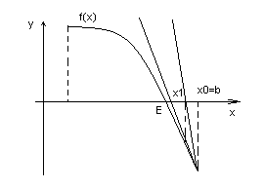
Каждому следующему члену итерационной последовательности (2.4) соответствует точка пересечения касательной, проведенной к графику y=f(x) в точке с абсциссой х₀, с осью абсцисс.
- Пример решения уравнений методом касательных
Пример: Уточнить корень уравнения на отрезке [1,3;1,5] методом касательных с точностью до 1.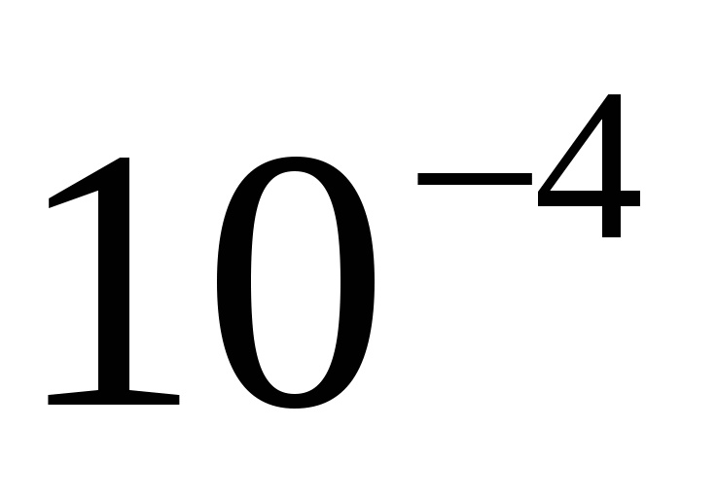.
Решение: Формула (2.4) в нашем примере имеет вид
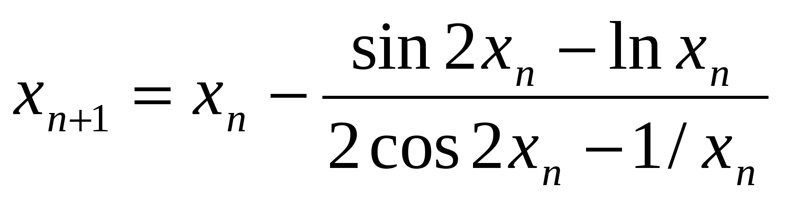,
т.к . производная 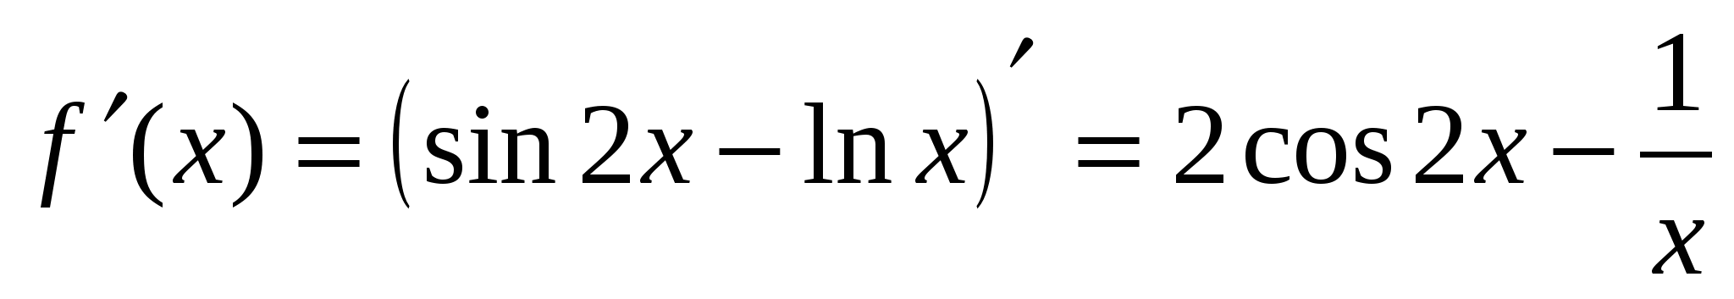.
Для определения точки 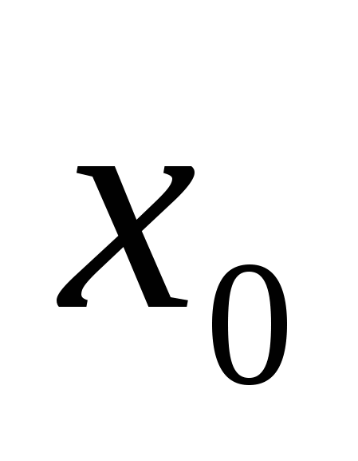найдем знаки и 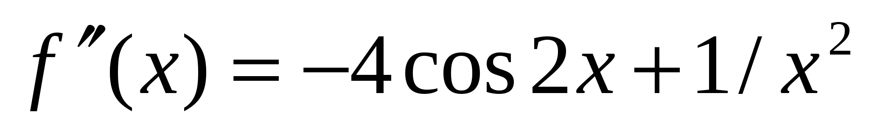на концах отрезка [1,3;1,5]:
f (1, 3) = 0, 515501 - 0, 262363 = 0, 253137>0,
f (1, 5) = 0, 14112 - 0,405465 = - 0, 26435<0,
f” (1, 3) = -2,062 + 0,591716 = -1, 4703<0,
f” (1, 5) = -0, 56448 + 0, 4444 = - 0, 12<0.
Таким образом, 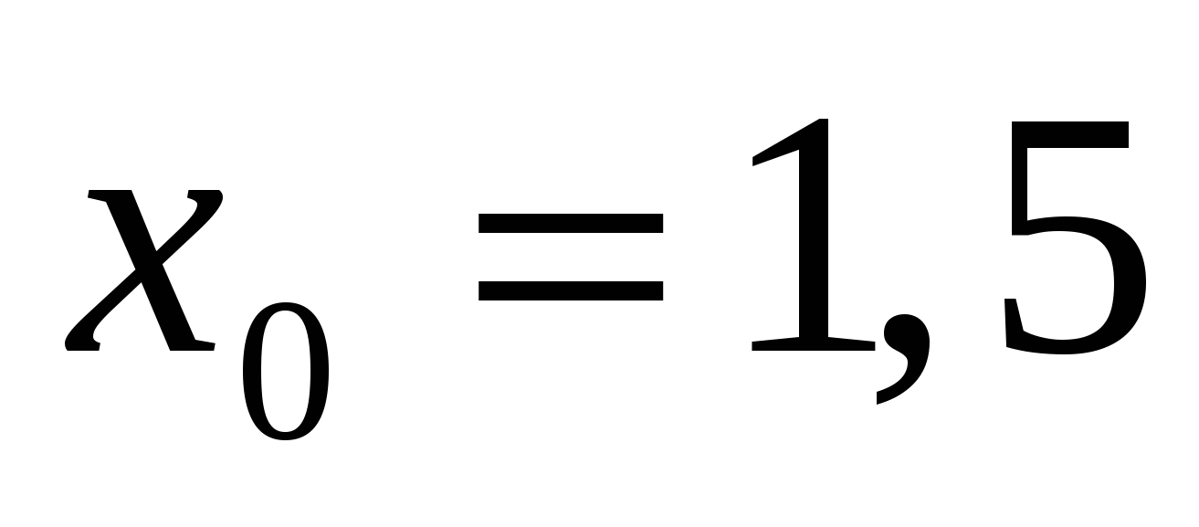.
Вычислим несколько членов итерационной последовательности «ручным» способом:
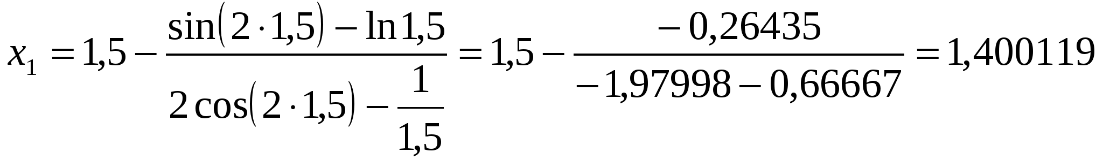
Сделаем проверку (2.5) точности достижения корня:
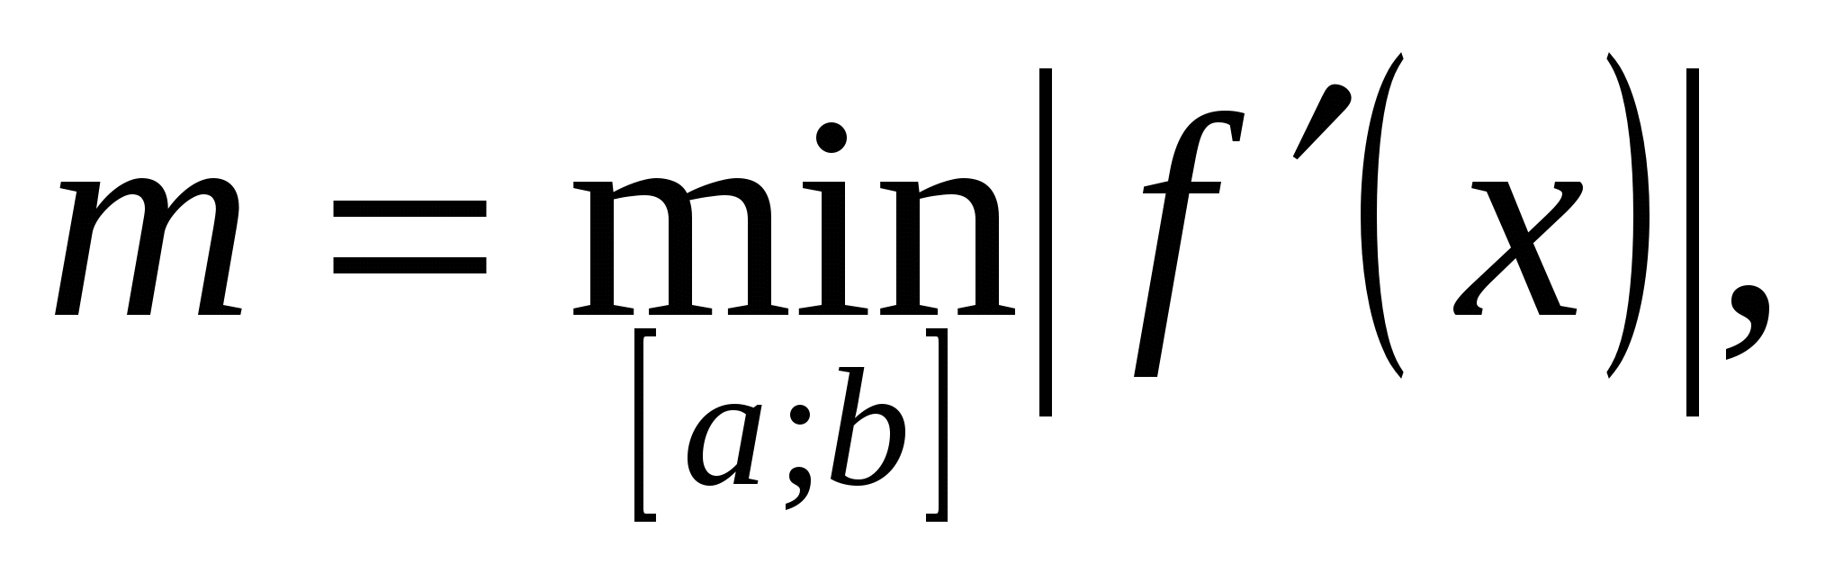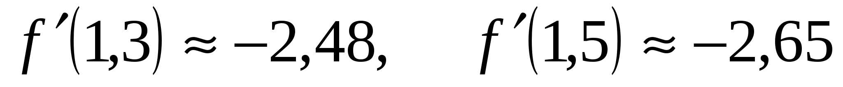, значит 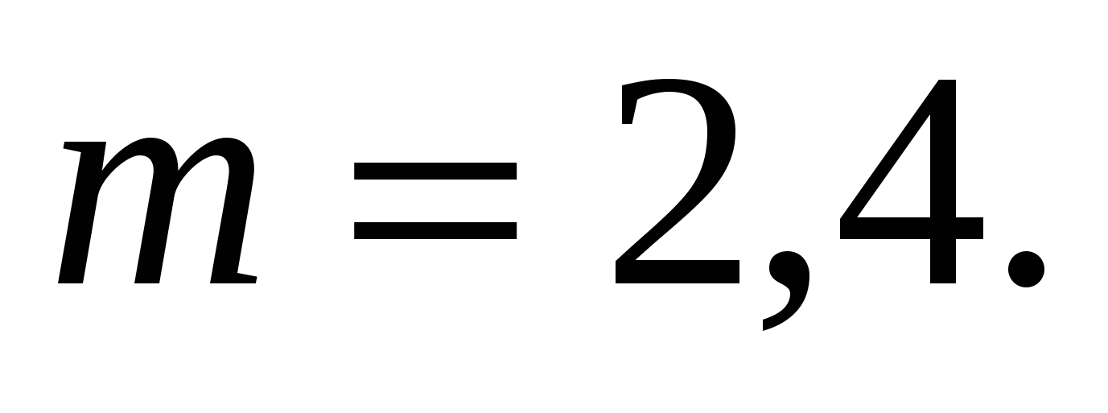
- требуемая точность не достигнута.
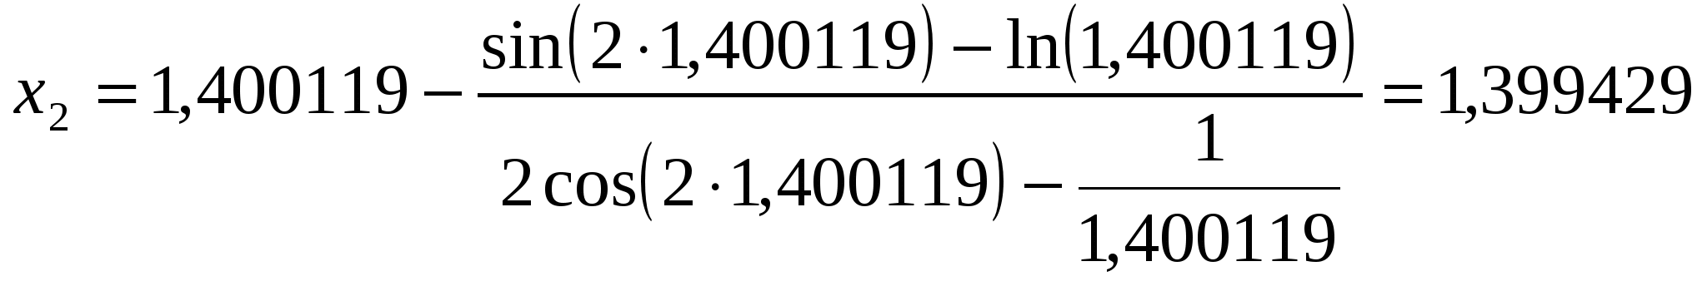
Снова проверка:
- требуемая точность достигнута.
Корень уравнения х₁= 1, 399429 .

- Метод хорд
Реализуя метод касательных, при каждой итерации необходимо вычислить значение не только функции f(x), но и ее производной f’(х). Однако есть вариант метода Ньютона, в котором можно ограничиться вычислением только значений f(x), что иногда упрощает вычислительный алгоритм.
Если положить в (2.3) 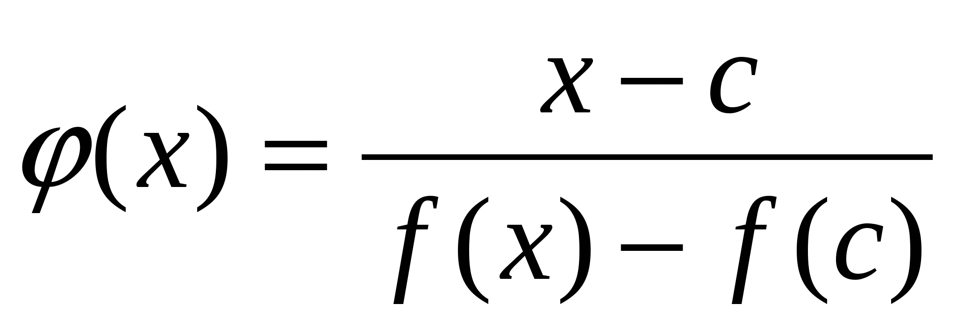, а в качестве с взять тот конец промежутка [a;b], на котором 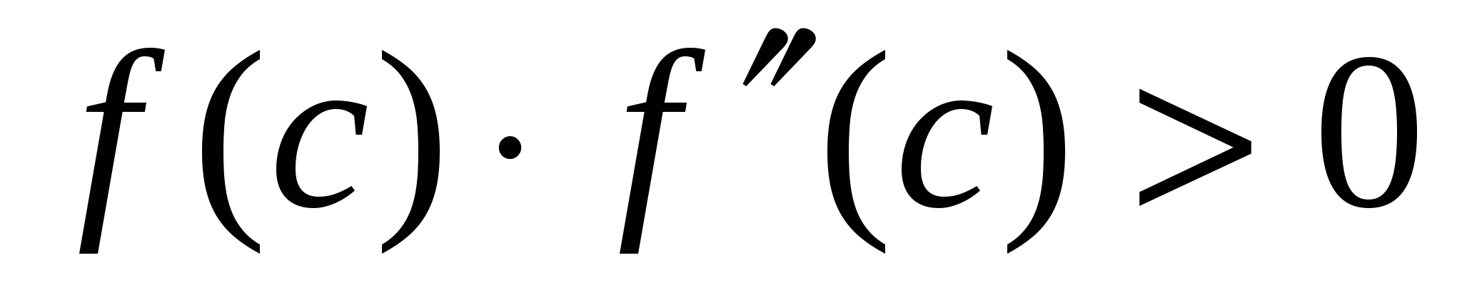, то приходим к итерационному методу:
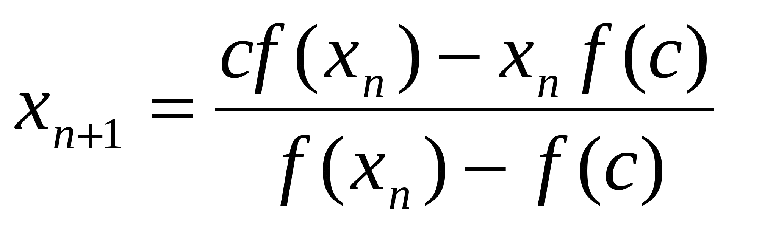, (2.6)
называемому методом хорд (или методом секущих).
В качестве х₀ в этом случае следует принять тот конец промежутка [a;b], который остался после выбора с (т.е. если c=a, то x₀=b или наоборот). Далее последовательность строится по формуле (2.6).
Оценка степени приближения к корню возможна с помощью неравенства (2.5).
На рисунке проиллюстрирован геометрический смысл метода.
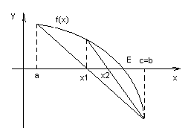
В данном случае c=b, x₀=a, х₁ соответствует точке пересечения хорды, соединяющей концы кривой, с осью абсцисс. Далее находится точка на кривой с абсциссой х₁, проводится следующая хорда и т.д.
- Пример решения уравнений методом касательных
Пример: Уточнить корень уравнения на отрезке [1,3;1,5] методом хорд с точностью до 1..
Решение: Точка с выбирается так же, как и точка х₀ в предыдущем примере, т.е. с=1,5. Будем приближать точку х₀= а = 1, 3.
Проверим, достигнута ли заданная точность.
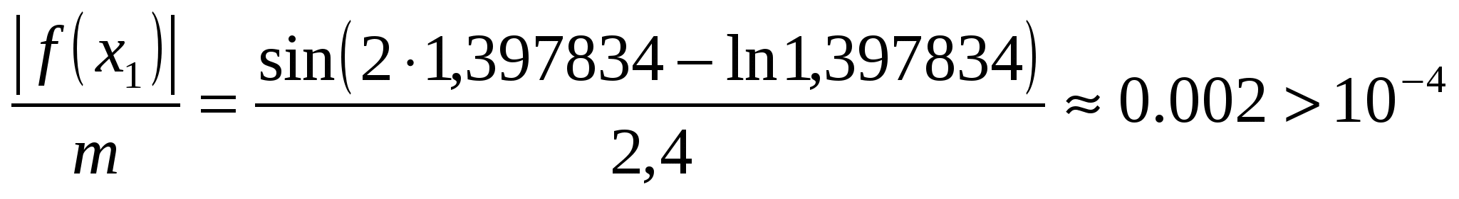- требуемая точность не достигнута.
Найдём следующее приближение:
Проверим точность:
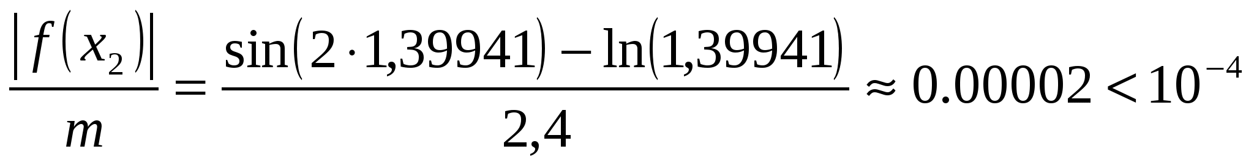- требуемая точность достигнута
Итак, корень уравнения х=1, 39941.

Задания к практической подготовке № 3
Задание 1. Отделите корни заданного уравнения, пользуясь графическим методом. (см. практическое занятие №2)
Задание 2. По методу хорд вычислите один корень заданного уравнения с точностью 10⁻³.
а) с помощью «ручной» расчетной таблицы и калькулятора;
б) с помощью программы для компьютера.
Задание 3. По методу касательных вычислите один корень заданного уравнения с точностью 10⁻³.
а) с помощью «ручной» расчетной таблицы и калькулятора;
б) с помощью программы для компьютера.
1)
2)
3) , при х<10
4) , при х>-10
5) , при х<5
Вопросы к практической подготовке № 3
- Дайте общее описание метода касательных?
- Дайте общее описание метода хорд?
- Нарисуйте геометрические схемы методов касательных и хорд.

Практическое занятие № 4
«Решение систем линейных алгебраических уравнений методом Гаусса: разработка алгоритма и программы для решения вычислительных задач, учитывая необходимую точность получаемого результата»
Цель занятия:
- закрепить усвоение теоретического материала по данной теме через решение упражнений;
- закрепить умения решать системы линейных уравнений методом Гаусса;
- закрепить умения находить значения определителя системы методом Гаусса;
- закрепить умения находить обратную матрицу методом Гаусса.
Теоретический материал и методические указания к выполнению заданий
- Системы линейных алгебраических уравнений
Множество прикладных и чисто математических задач приводят к необходимости решения систем линейных алгебраических уравнений (С.Л.А.У). Без преувеличения можно утверждать, что это одна из важнейших задач вычислительной математики.
Значимость задачи породила целый ряд методов ее решения. Среди этих методов есть универсальные и специализированные (т.е. применимые лишь к системам, имеющим некоторые специальные свойства). Методы отличаются друг от друга эффективностью, требованиями к объемам машинной памяти (при реализации на ЭВМ), закономерностями накопления ошибок в ходе расчетов. Не существует одного метода, который можно было бы во всех случаях предпочесть всем остальным, и поэтому знакомство с некоторыми методами является обязательным для квалифицированного вычислителя.
Итак, перед нами система n линейных алгебраических уравнений с n неизвестными: 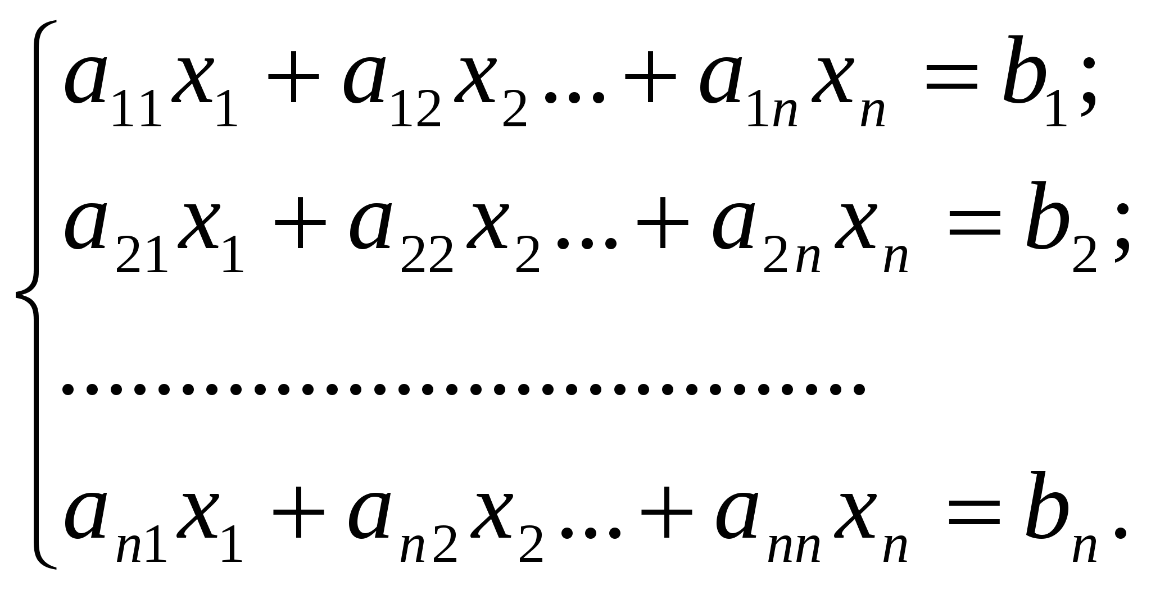(2.7)
Запись ее в такой форме достаточно громоздка. Будем использовать матричную форму записи, совершенно равносильную (2.7): AХ=B,
где 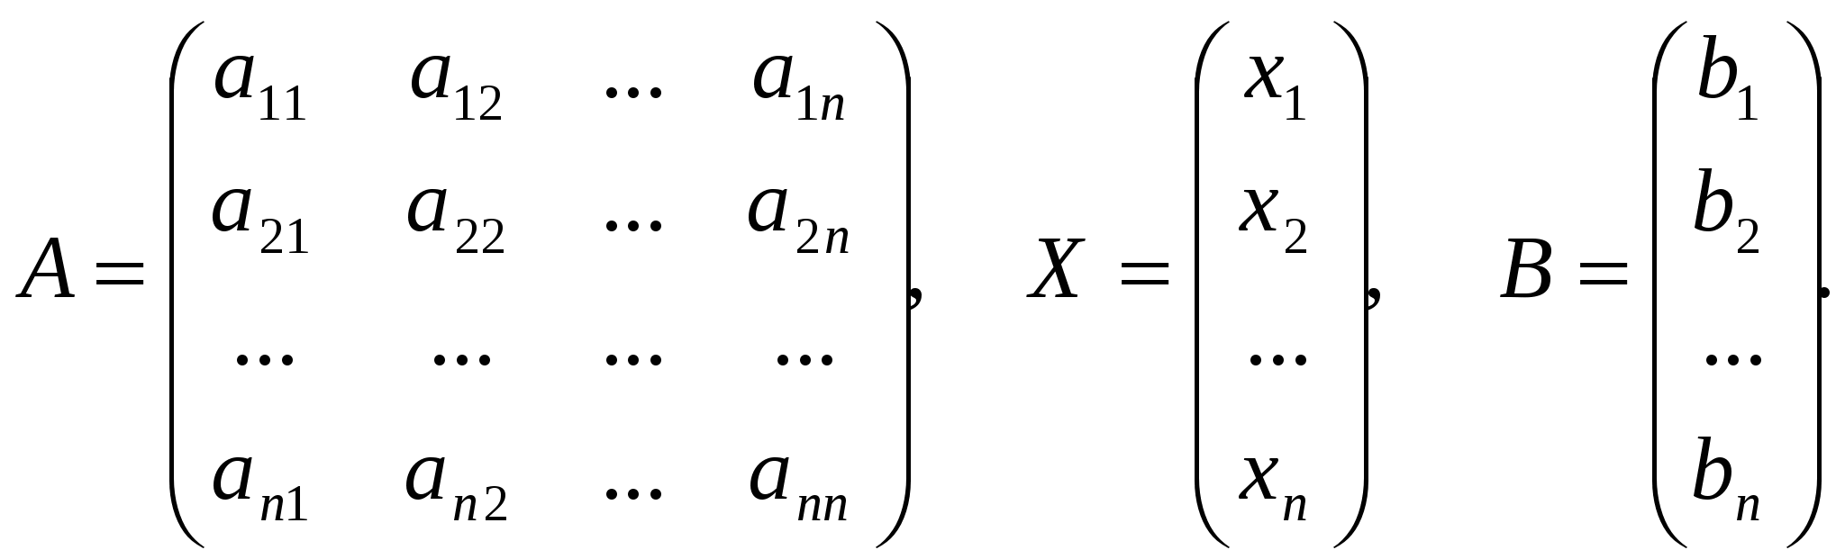
Методы решения С.Л.А.У. вида (2.7) можно разделить на два класса: точные и итерационные.
К точным методам относятся:
1. Метод определителей (метод Крамера), хорошо известный из курса линейной алгебры;
2. Матричное решение: X=A⁻¹В (если известна обратная матрица);
3. Различные варианты метода исключения неизвестных (метод Гаусса).
Чаще всего такие методы реализуются на ЭВМ, и в процессе вычислений ошибки определения и погрешности арифметических действий неизбежно. В силу этого название «точный» не соответствует действительности.
К итерационным методам относятся приближённые методы решения С.Л.А.У., основанные на применении принципа сжимающих отображений (метод Зейделя, метод простой итерации).
- Метод Гаусса решения систем уравнений
Под названием «метод Гаусса» фигурирует группа методов, объединенных идеей последовательного исключения неизвестных. Наиболее популярным является метод, основанный на так называемой схеме единственного деления; этот метод имеет также и ряд модификаций.
Сам по себе метод Гаусса относится к точным методам. Это означает, что если точно выполнять все требуемые действия, получено точное решение, поскольку погрешность метода в данном случае равна нулю.
Будем считать матрицу системы (2.7) невырожденной, т.е. ее определитель не равен нулю.
Рассмотрим алгоритм, который получил название схемы единственного деления.
Подвергнем систему (3.1) следующим преобразованиям.
Считая, что 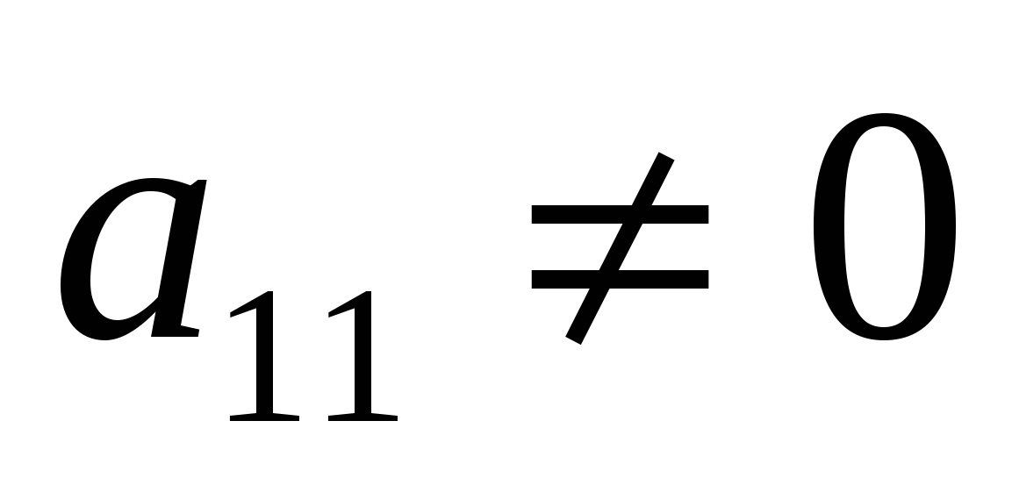(ведущий элемент), разделим на 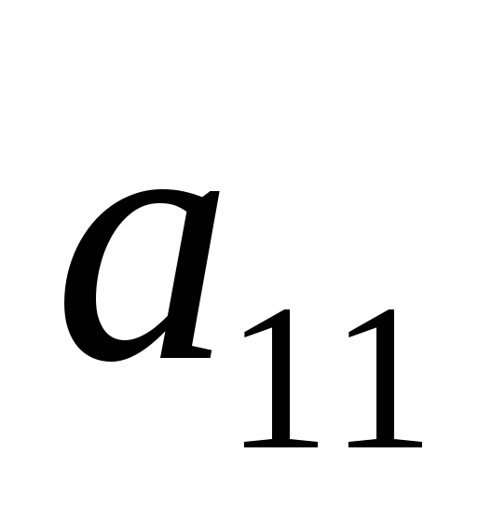коэффициенты первого уравнения: 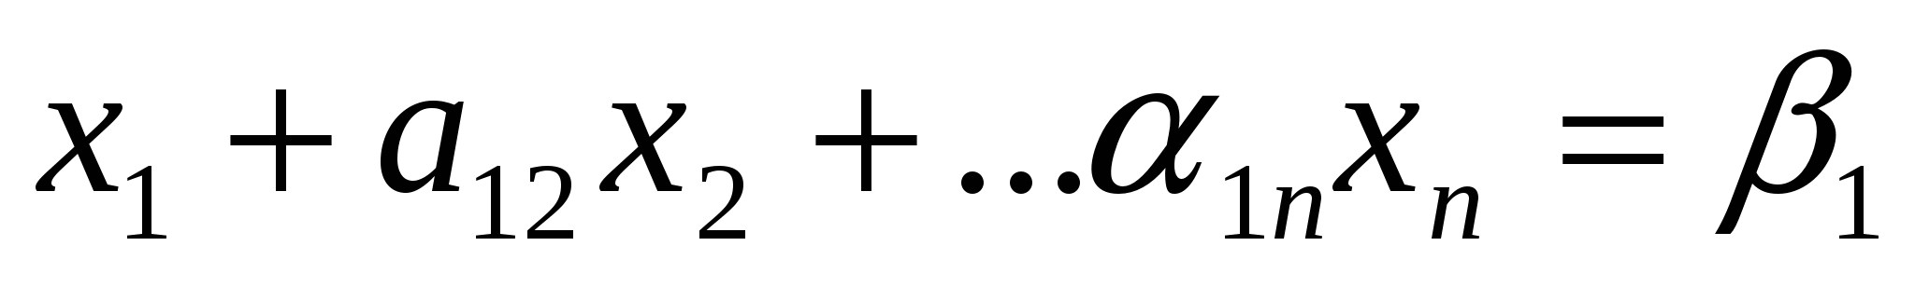(2.8)
Используя уравнение (2.8), легко исключить неизвестное x из остальных уравнений системы (достаточно из каждого уравнения вычесть уравнение (1), умноженное на соответствующий коэффициент при x).
Над остальными уравнениями системы совершим аналогичное преобразование: выберем из их числа уравнение с ведущим элементом и исключим с его помощью из остальных уравнений неизвестное 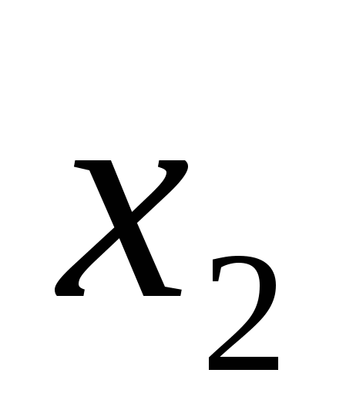.
Повторяя этот процесс, получим систему с треугольной матрицей:
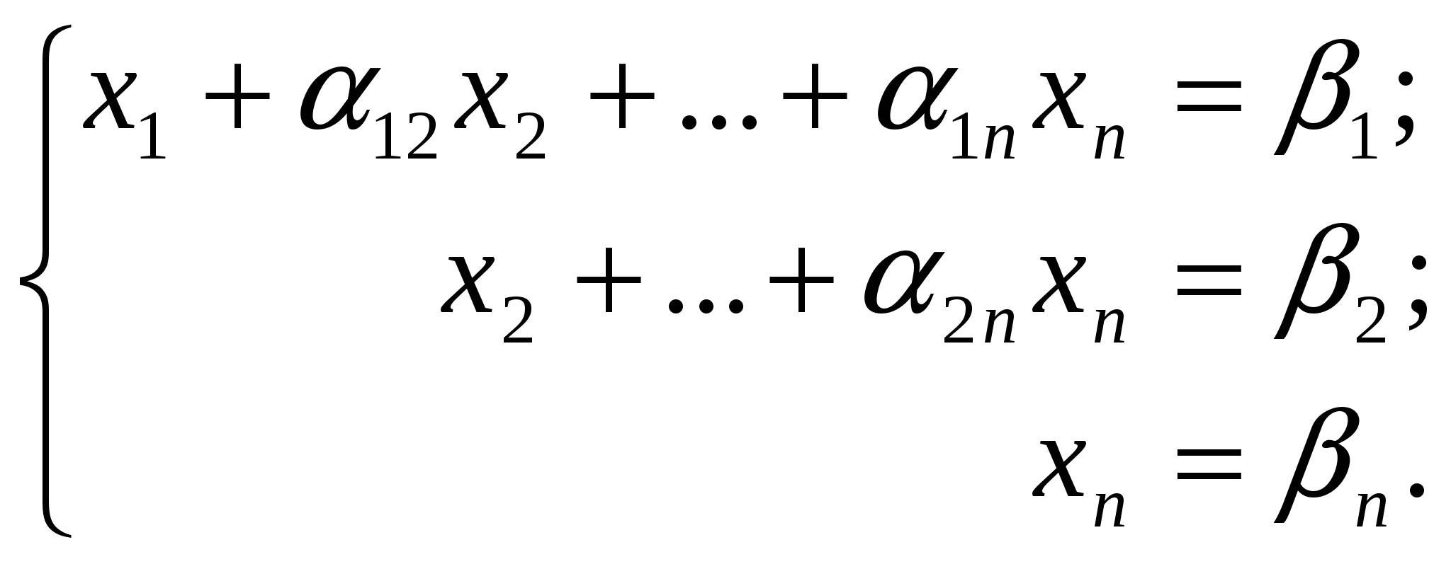(2.9)
Из системы (2.9) последовательно находим значения неизвестных 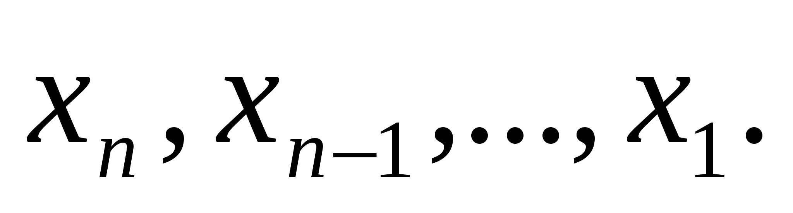
Отметим, что последовательное исключение неизвестных называется прямым ходом метода Гаусса. Нахождение значений неизвестных – обратным ходом.

Пример: Решить систему линейных уравнений:
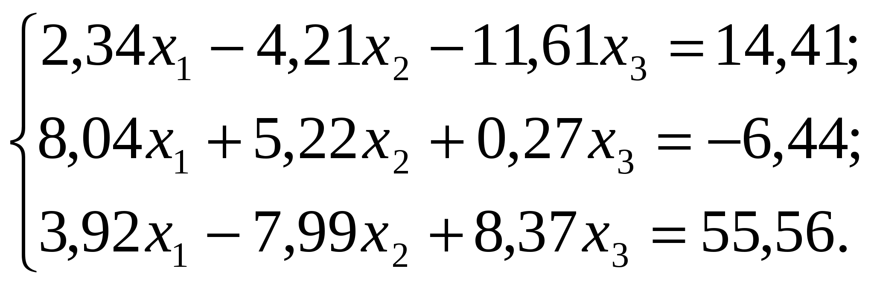
Решение: Запишем расширенную матрицу системы:
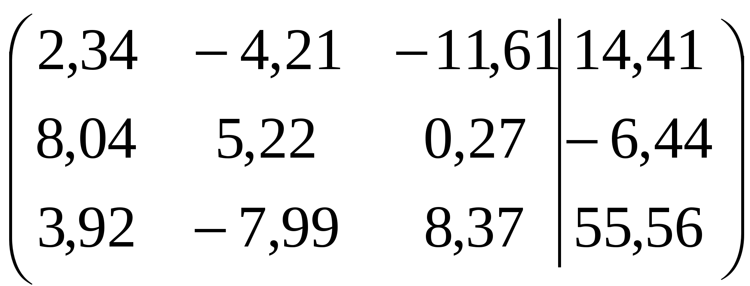
Так как, 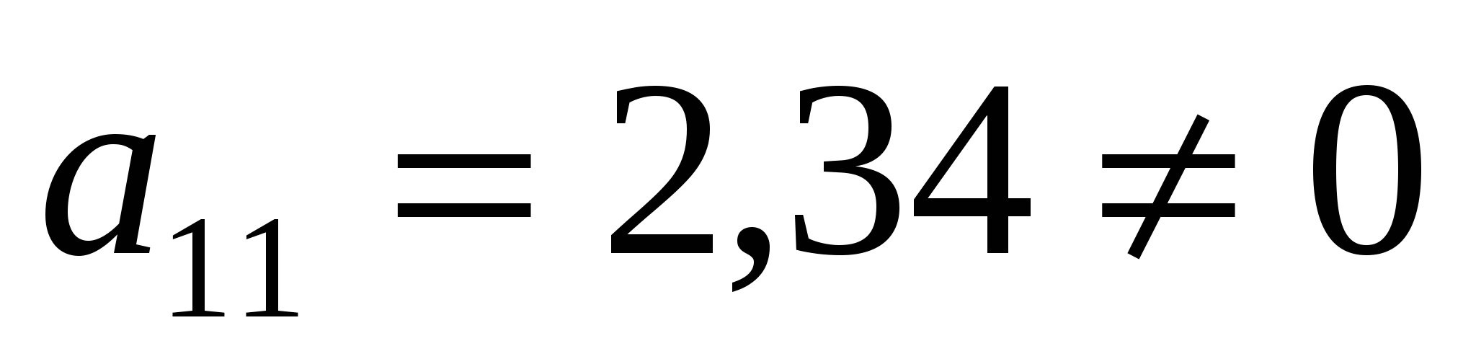, разделим элементы первой строки на 2,34. Затем из элементов второй строки вычтем элементы первой, умноженные на 8,04, а из элементов третьей - вычтем элементы первой, умноженные на 3,92.
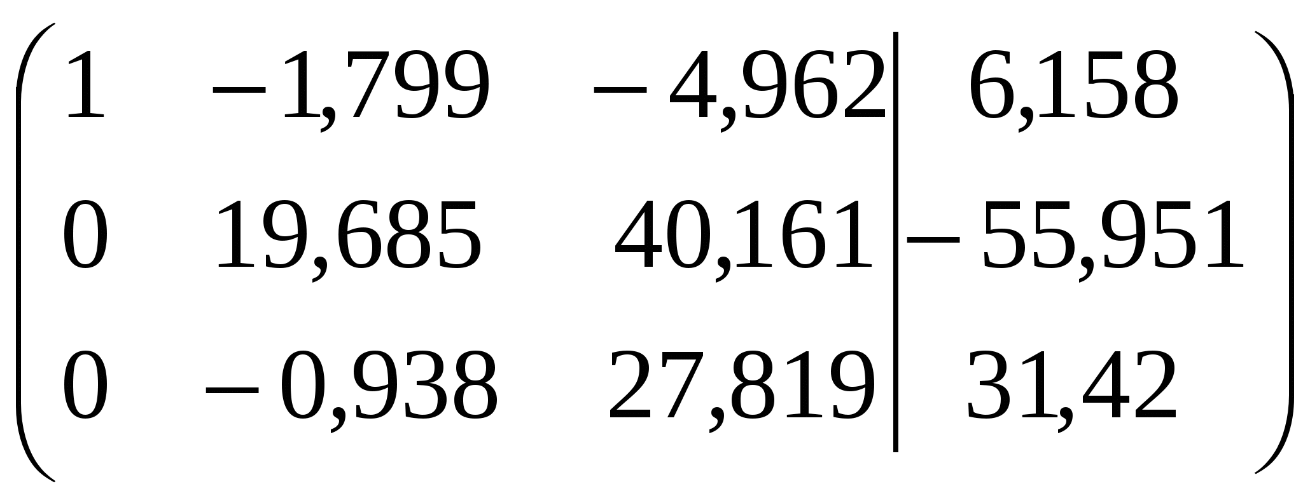.
Теперь элементы второй строки разделим на 19,685. И умножая их на (-0,938), вычтем из элементов третьей строки.
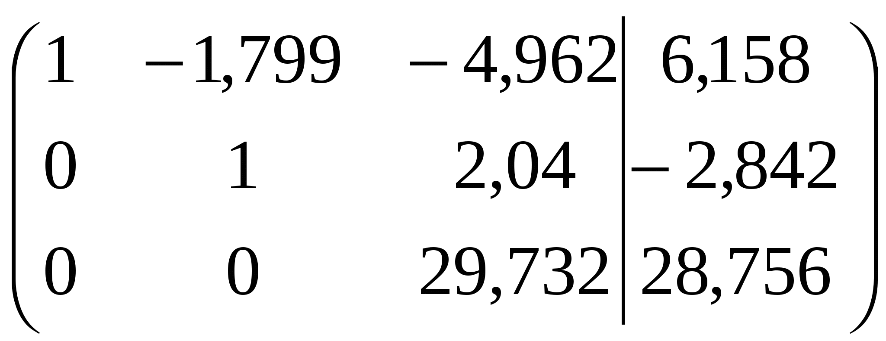.
Элементы третьей строки, разделим на 29,732.
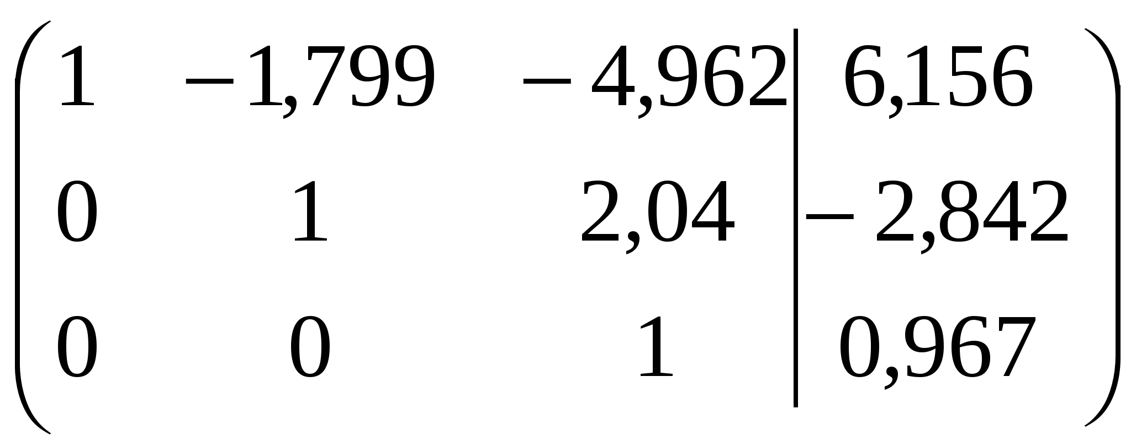.
Получаем треугольную матрицу. Решая ее, начиная с последней строки, найдем значения неизвестных:
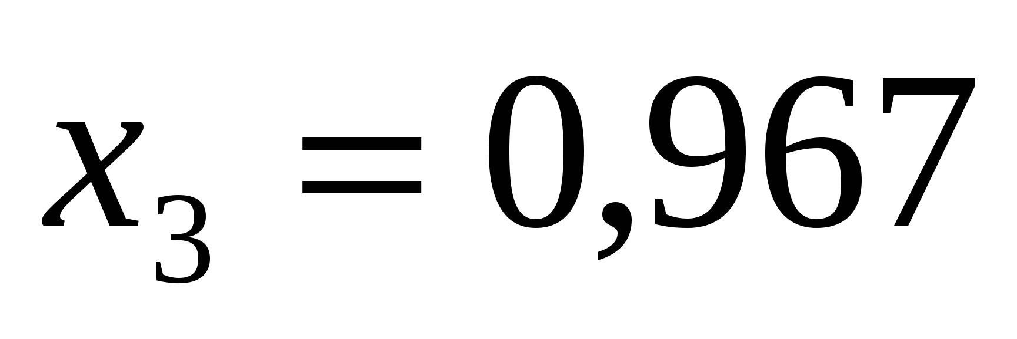,
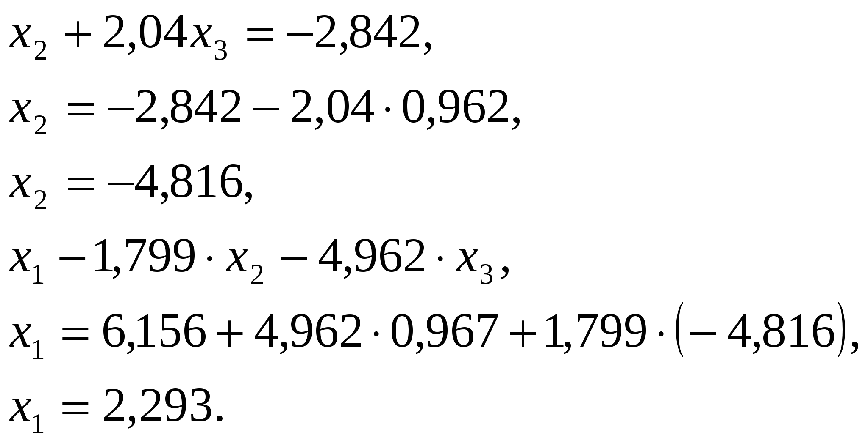

Так как в процессе решения выполнялись округления, то решение содержит вычислительную ошибку.
Определение: Значение разностей между свободных элементов исходной системы и результатами подстановки в уравнения системы найденных значений неизвестных называется невязками.
В рассмотренном примере невязки имеют следующие значения:
Следует заметить, что по величине невязок нельзя судить о погрешностях результатов, но можно уточнить решение системы, вычислив поправки для найденных значений неизвестных.

3. Вычисление определителей матриц

Приступая к рассмотрению процесса решения системы линейных уравнений методом Гаусса, делается оговорка, что система невырожденная, т.е. её определитель отличен от нуля.
Вычисление определителя может представлять и самостоятельный интерес, т.к. такая задача нередко встречается в высшей математике.
Рассмотрим алгоритм вычисления определителя в связи с решением с.л.а.у. методом Гаусса по схеме единственного деления.
Обозначим определитель системы через D.
Что происходит с ним на каждом шаге реализации метода Гаусса?
1) 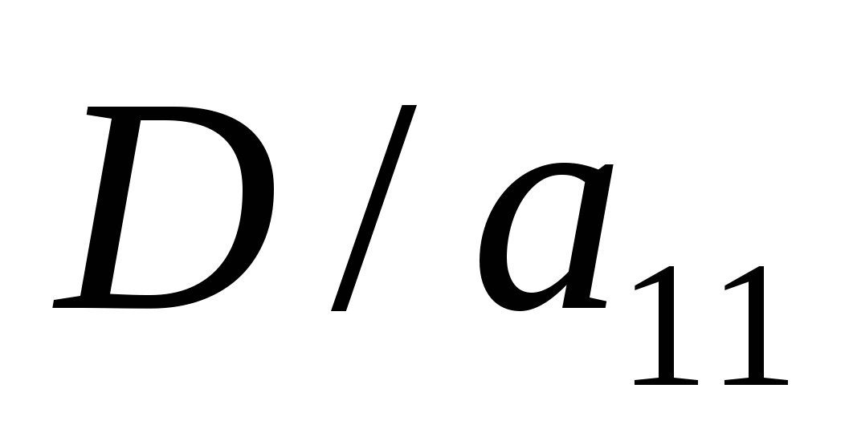;
2)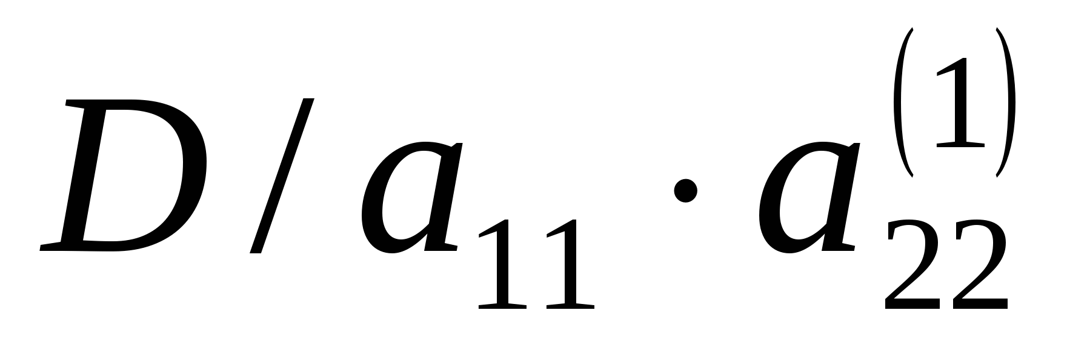;
………………
n)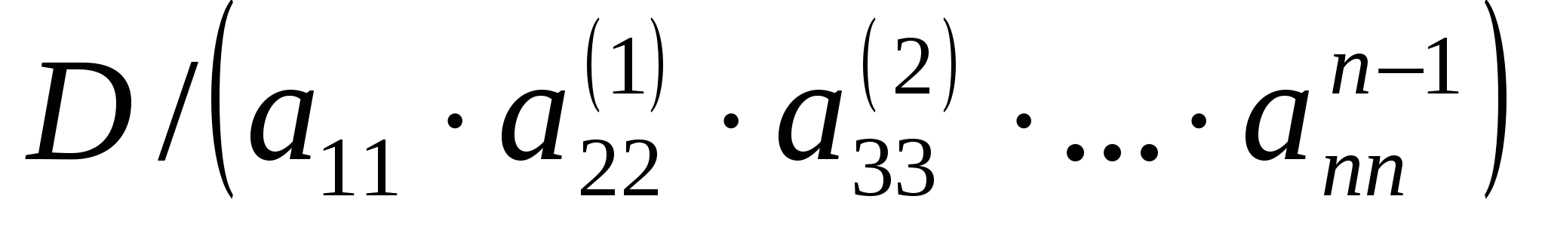.
Матрица коэффициентов при неизвестных системы, полученная в результате - треугольная, с единицами по главной диагонали. Поэтому её определитель равен 1.
Практический вывод:
Если необходимо вычислить определитель некоторой квадратной матрицы, надо решить систему уравнений с этой матрицей и произвольной правой частью и воспользоваться формулой: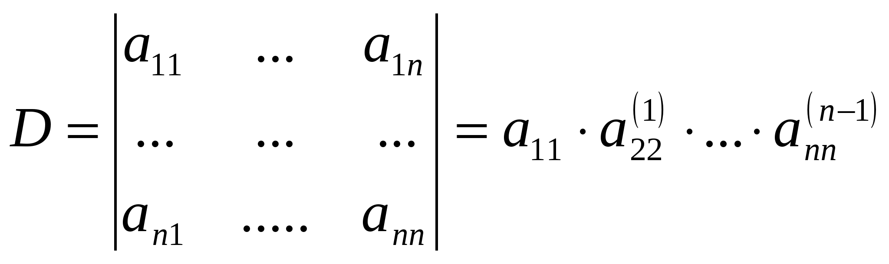.
4. Применение метода Гаусса для вычисления обратной матрицы
Схема единственного деления может использоваться также и для вычисления элементов матрицы 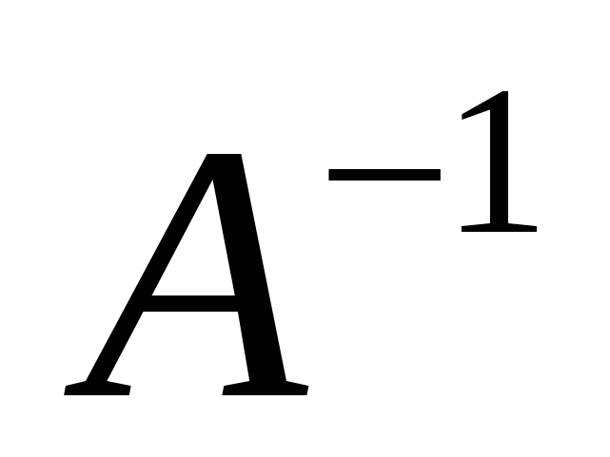, обратной для невырожденной матрицы A. По определению, 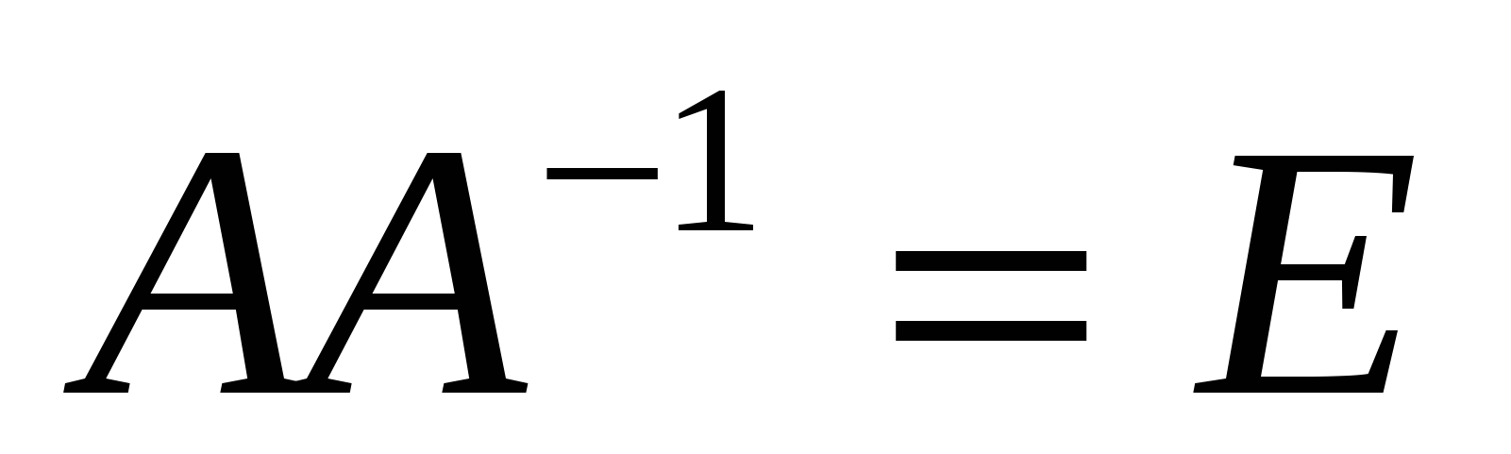,где E – единичная матрица.
Представим искомую матрицу и единичную матрицу Е в виде совокупности векторов-столбцов. В такой записи соотношение предстанет в виде совокупности из n систем линейных уравнений вида 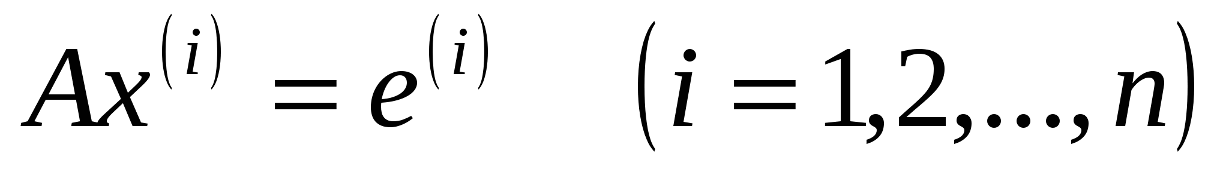.
Решение каждой системы дает соответствующий столбец обратной матрицы.
Расширив таблицу схемы единственного деления, можно проиллюстрировать получение обратной матрицы рассмотренным методом.
5. Пример нахождения обратной матрицы методом Гаусса
Пример: Дана матрица
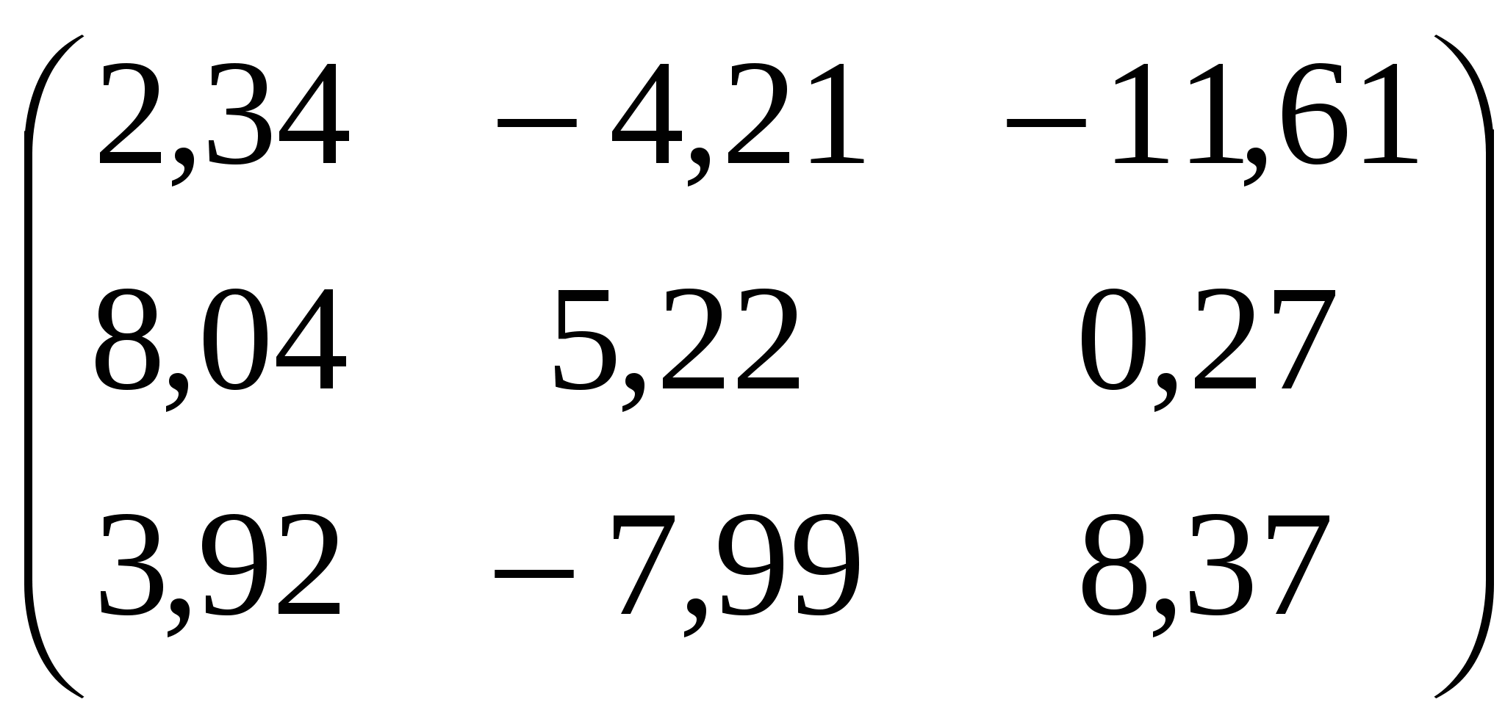
Найти обратную матрицу, пользуясь схемой единственного деления.
Решение:
Запишем данную и единичную матрицы в одну, и применим, к ним одновременно, элементарные преобразования схемы единственного деления:
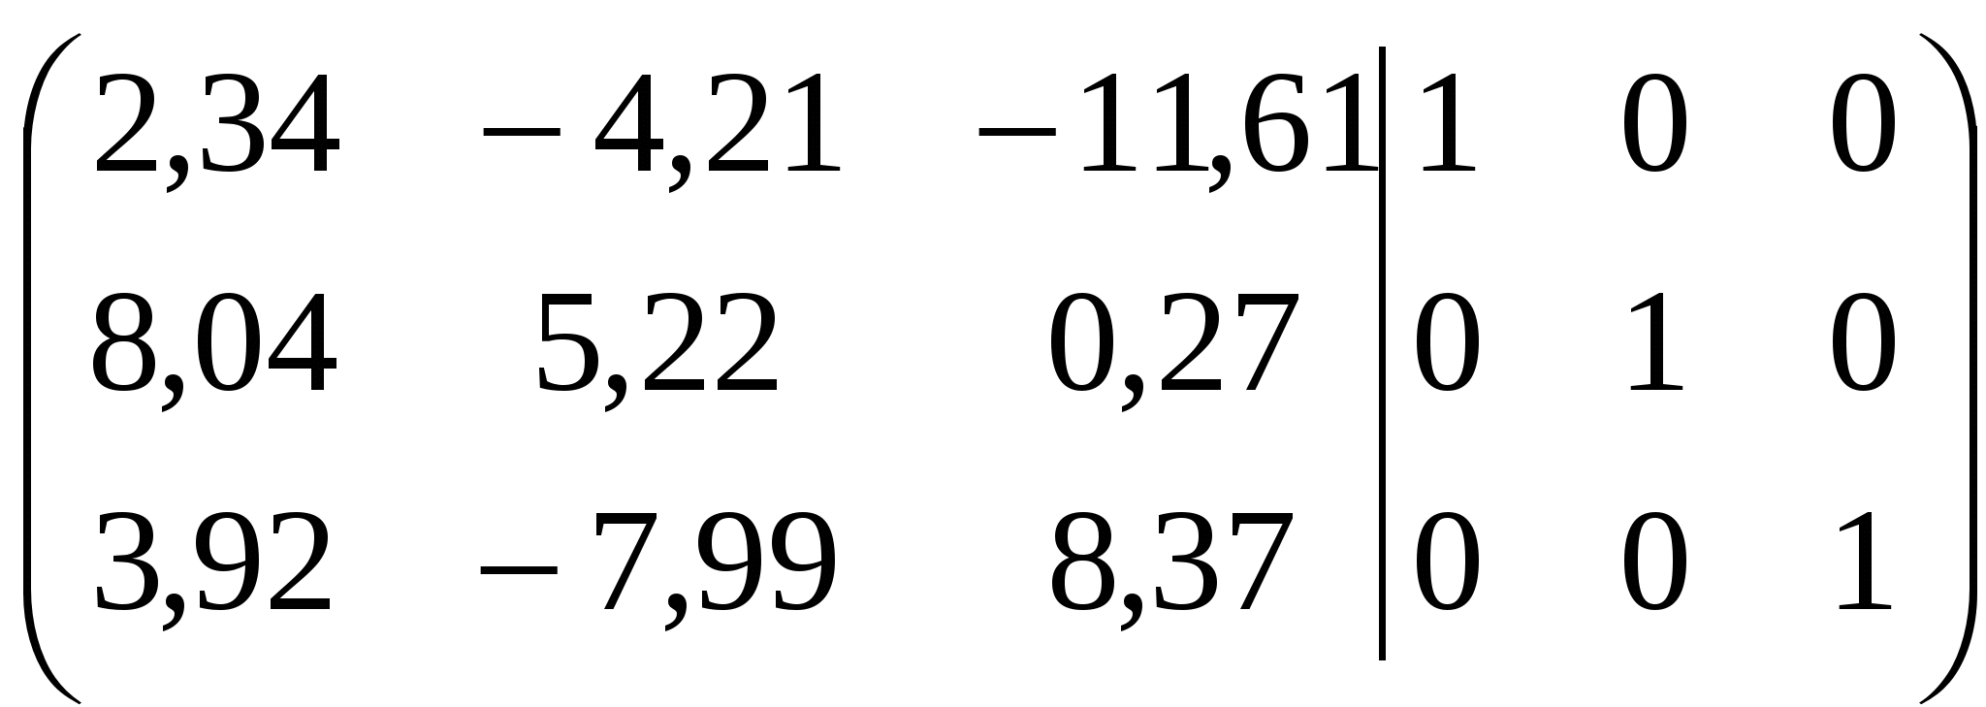
Так как, , разделим элементы первой строки на 2,34. Затем из элементов второй строки вычтем элементы первой, умноженные на 8,04, а из элементов третьей - вычтем элементы первой, умноженные на 3,92.
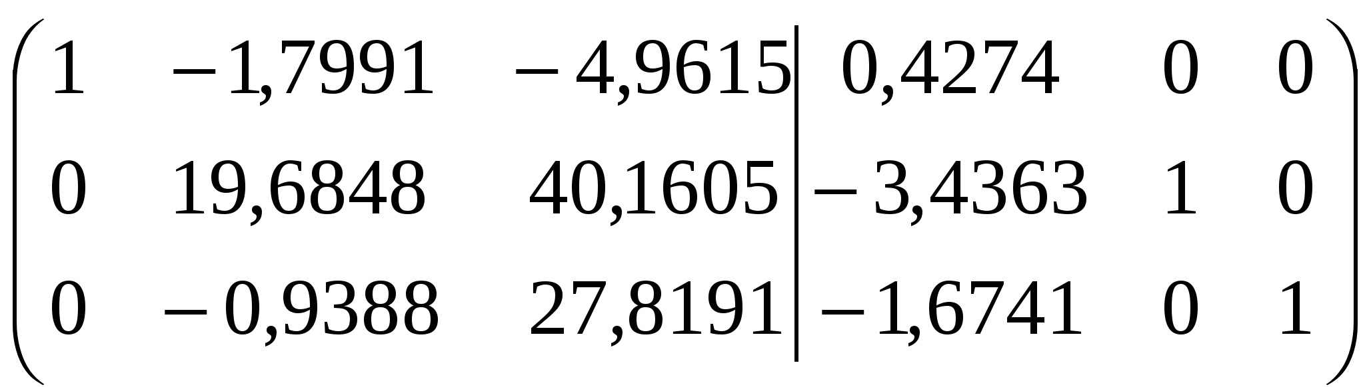.
Теперь элементы второй строки разделим на 19,685. И умножая их на (-0,938), вычтем из элементов третьей строки.
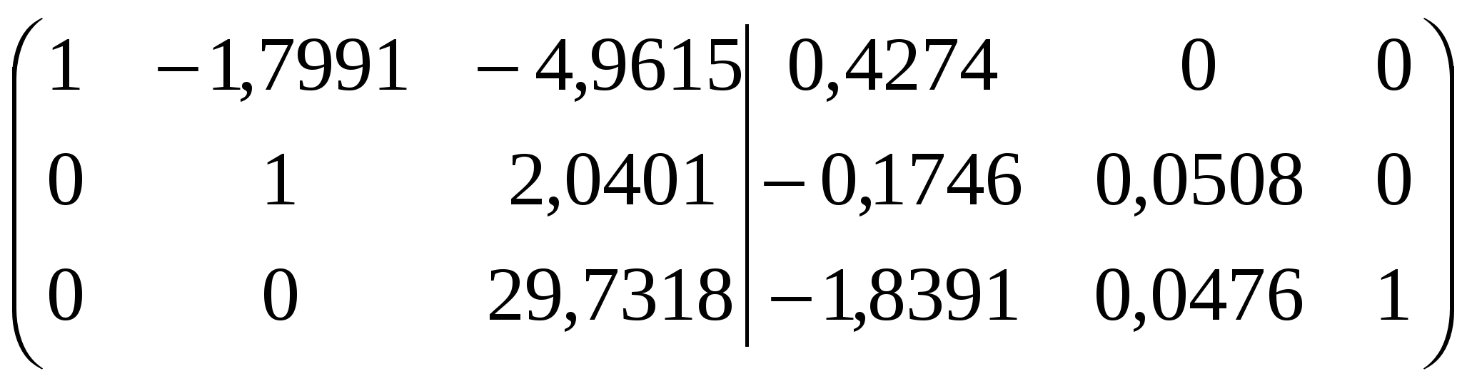.
Элементы третьей строки, разделим на 29,732.
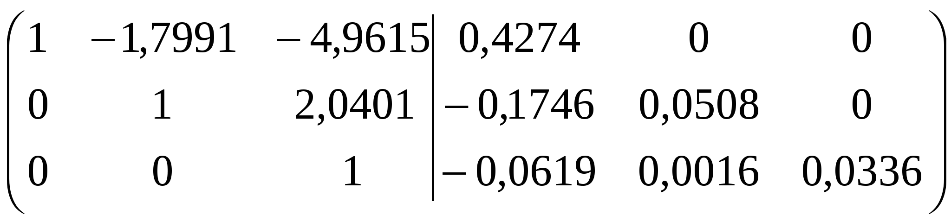.
Из элементов второй строки вычтем элементы третьей, умноженные на 2,0401.
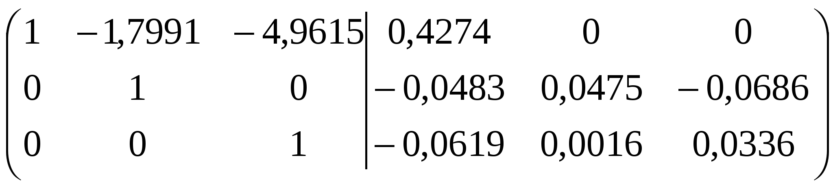.
Из элементов первой строки вычтем элементы третьей, умноженные на (-4,9615).
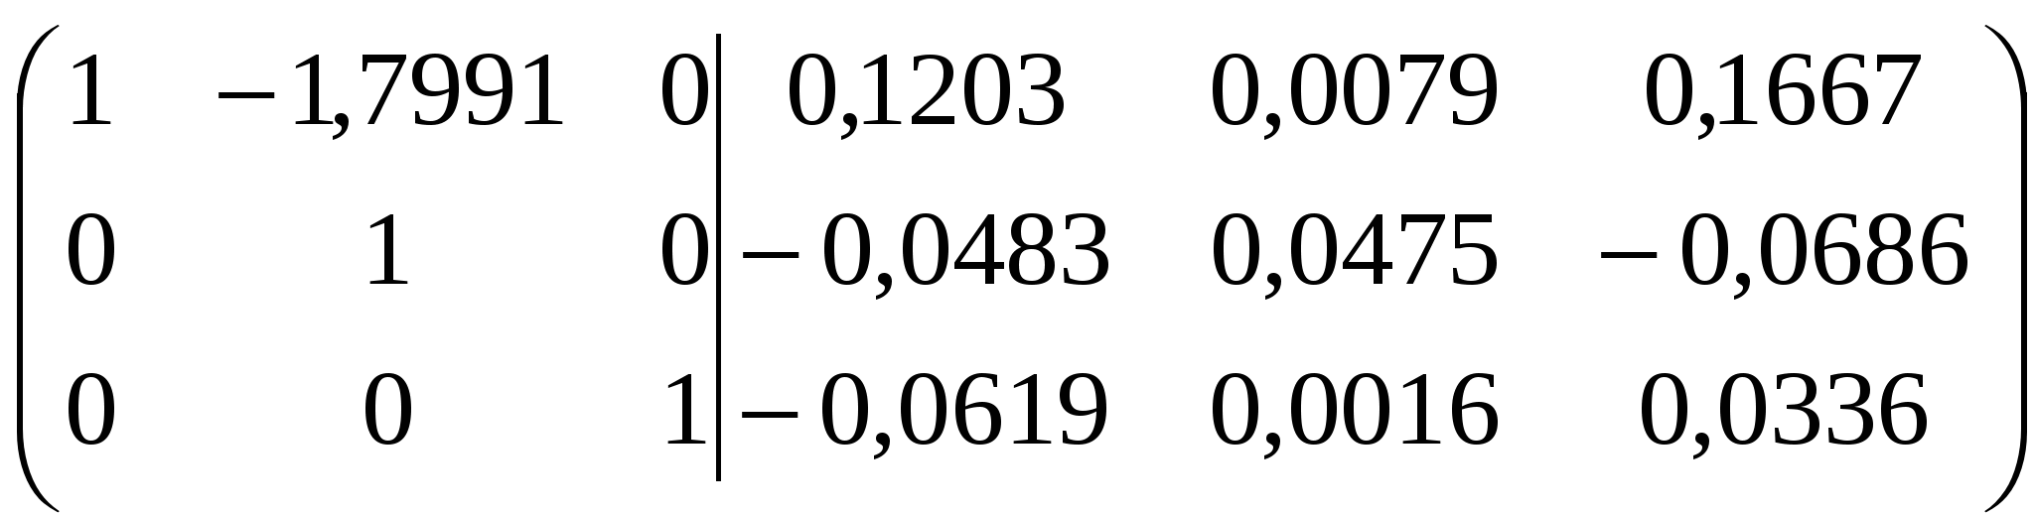.
Из элементов первой строки вычтем элементы второй, умноженные на (-1,7991).
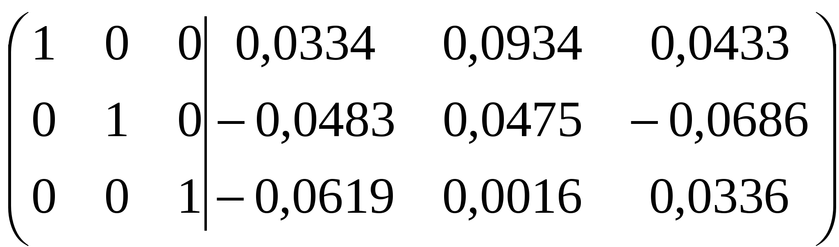.
Матрица, полученная справа и является искомой обратной матрицей:
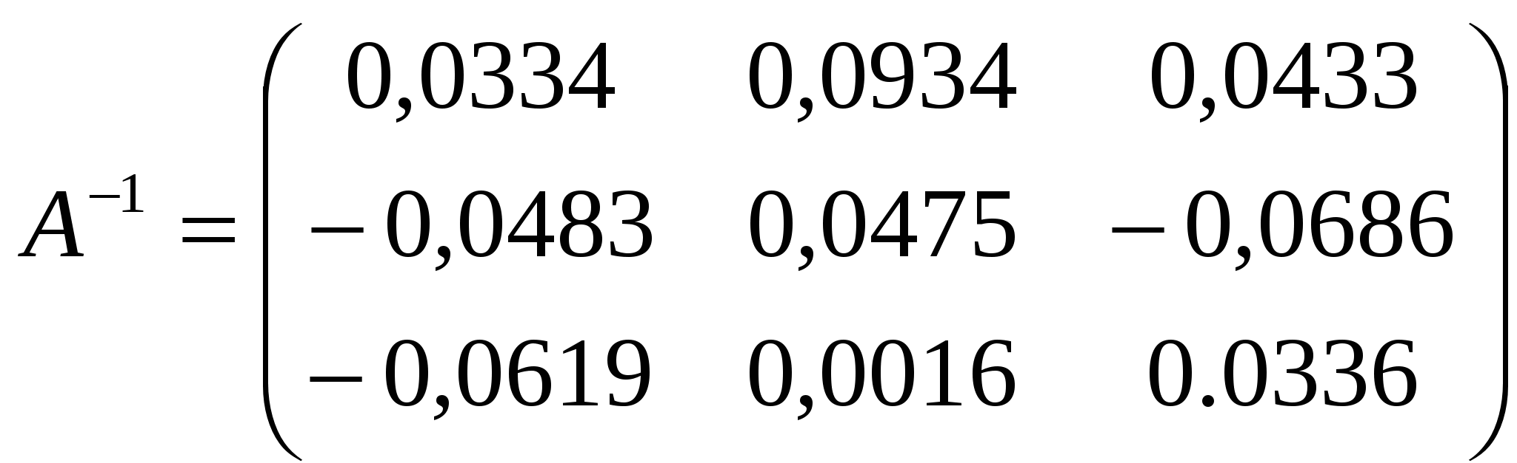.
Сделаем прямую проверку:
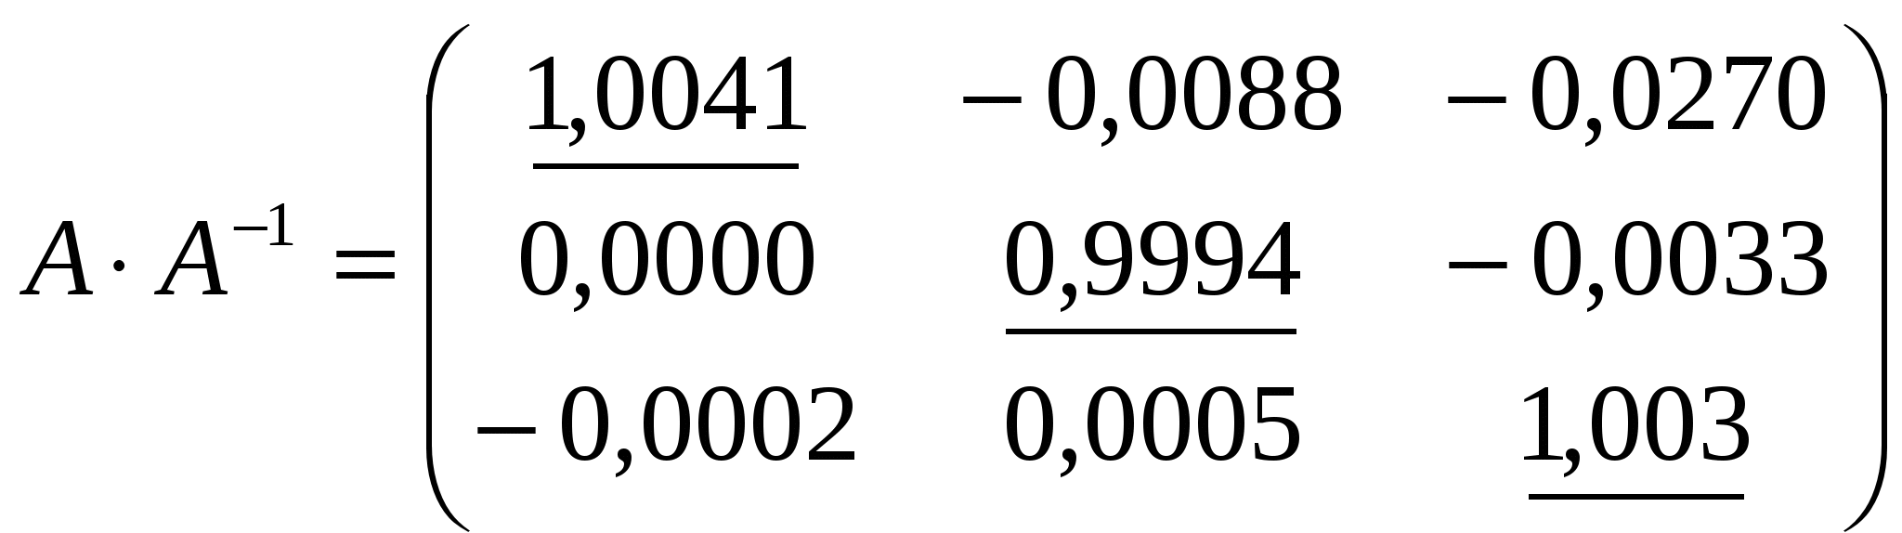
Поскольку вычисления матрицы велись с округлением, то наличие невязок, отражённых в матрице 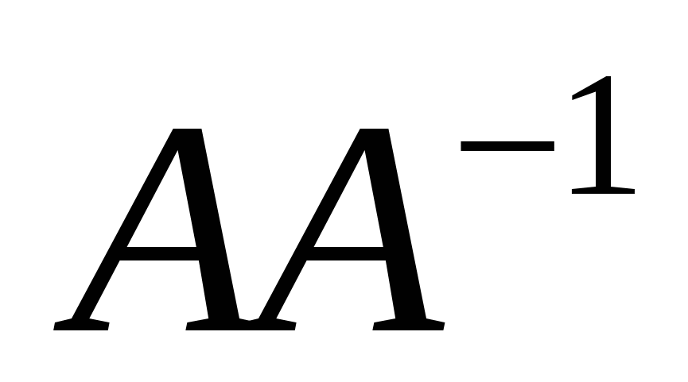, является естественным.
Задания к практическому занятию № 4
Задание № 1
Дана система трех линейных уравнений с тремя неизвестными:
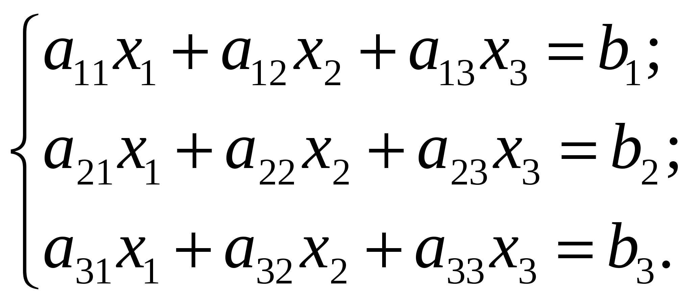
Решить систему методом Гаусса:
а) используя «ручную» схему единственного деления:
- расчеты выполняйте с тремя знаками после запятой (с применением калькулятора);
- подставьте найденные решения в исходную систему, вычислите невязки и сравните полученные решения;
- выбрав ведущие элементы схемы единственного деления, найдите значения определителя системы;
- для матрицы системы, по схеме единственного деления, найдите обратную матрицу.
б) с помощью программы для ЭВМ с пооперационным учетом ошибок.
- i = 1; a_{i1} = 0,21 ; a_{i2} = 0,30 ; a_{i3} = 0,60; b_{i}= - 0,45;
i = 2; a_{i1} =0,25; a_{i2} =-0,35 ; a_{i3} = -0,20; b_{i}=0,43 ;
i = 3; a_{i1} = -0,25 ; a_{i2} =1,91 ; a_{i3} = 0,32; b_{i}=1,83 ;

- i = 1; a_{i1} = 0,51 ; a_{i2} = 0,65 ; a_{i3} = 0,245; b_{i}= - 0,568;
i = 2; a_{i1} =0,24; a_{i2} =-0,345 ; a_{i3} = -0,90; b_{i}=0,25 ;
i = 3; a_{i1} = -0,21 ; a_{i2} =1,57 ; a_{i3} = 0,13; b_{i}=1,43 ;

- i = 1; a_{i1} = 0,361 ; a_{i2} = 0,120 ; a_{i3} = 0,50; b_{i}= - 0,75;
i = 2; a_{i1} =0,85; a_{i2} =-0,125 ; a_{i3} = -0,370; b_{i}=0,93 ;
i = 3; a_{i1} = -0,25 ; a_{i2} =1,981 ; a_{i3} = 0,3652; b_{i}=1,88 ;

- i = 1; a_{i1} = 0,41 ; a_{i2} = 0,70 ; a_{i3} = 0,30; b_{i}= - 0,95;
i = 2; a_{i1} =0,56; a_{i2} =-0,52 ; a_{i3} = -0,63; b_{i}=0,233 ;
i = 3; a_{i1} = -0,25 ; a_{i2} =1,91 ; a_{i3} = 0,32; b_{i}=1,258 ;

- i = 1; a_{i1} = 0,78; a_{i2} = 0,50 ; a_{i3} = 0,520; b_{i}= - 0,55;
i = 2; a_{i1} =0,23; a_{i2} =-0,55 ; a_{i3} = -0,30; b_{i}=0,36 ;
i = 3; a_{i1} = -0,49 ; a_{i2} =1,1 ; a_{i3} = 0,323; b_{i}=1,23 ;
Задание № 2
Решите систему, используя одно из инструментальных средств (MS Excel). Сопоставьте найденное решение с решениями, полученными при выполнении задания 1.
Вопросы к практическому занятию № 4
- Какие методы решения с.л.а.у. вы знаете?
- В чем заключается прямой и обратный ход в схеме единственного деления?
- На чем основываются подходы к организации контроля вычислений в прямом ходе, обратном ходе?

Практическая подготовка № 5
«Решение систем линейных алгебраических уравнений приближенными методами: разработка алгоритма и программы для решения вычислительных задач, учитывая необходимую точность получаемого результата»
Цель занятия:
- закрепить усвоение теоретического материала по данной теме через решение упражнений;
- закрепить умения решать системы линейных уравнений приближенными методами(метод простой итерации, метод Зейделя).
Теоретический материал и методические указания к выполнению заданий
1. Метод простой итерации
Как отмечалось ранее, итерационные методы используются для решения уравнений и систем любой природы. Рассмотрим, как это делается применительно к системам линейных алгебраических уравнений.
Приведём систему линейных алгебраических уравнений (2.7)
к равносильной ей системе вида x=Ax:
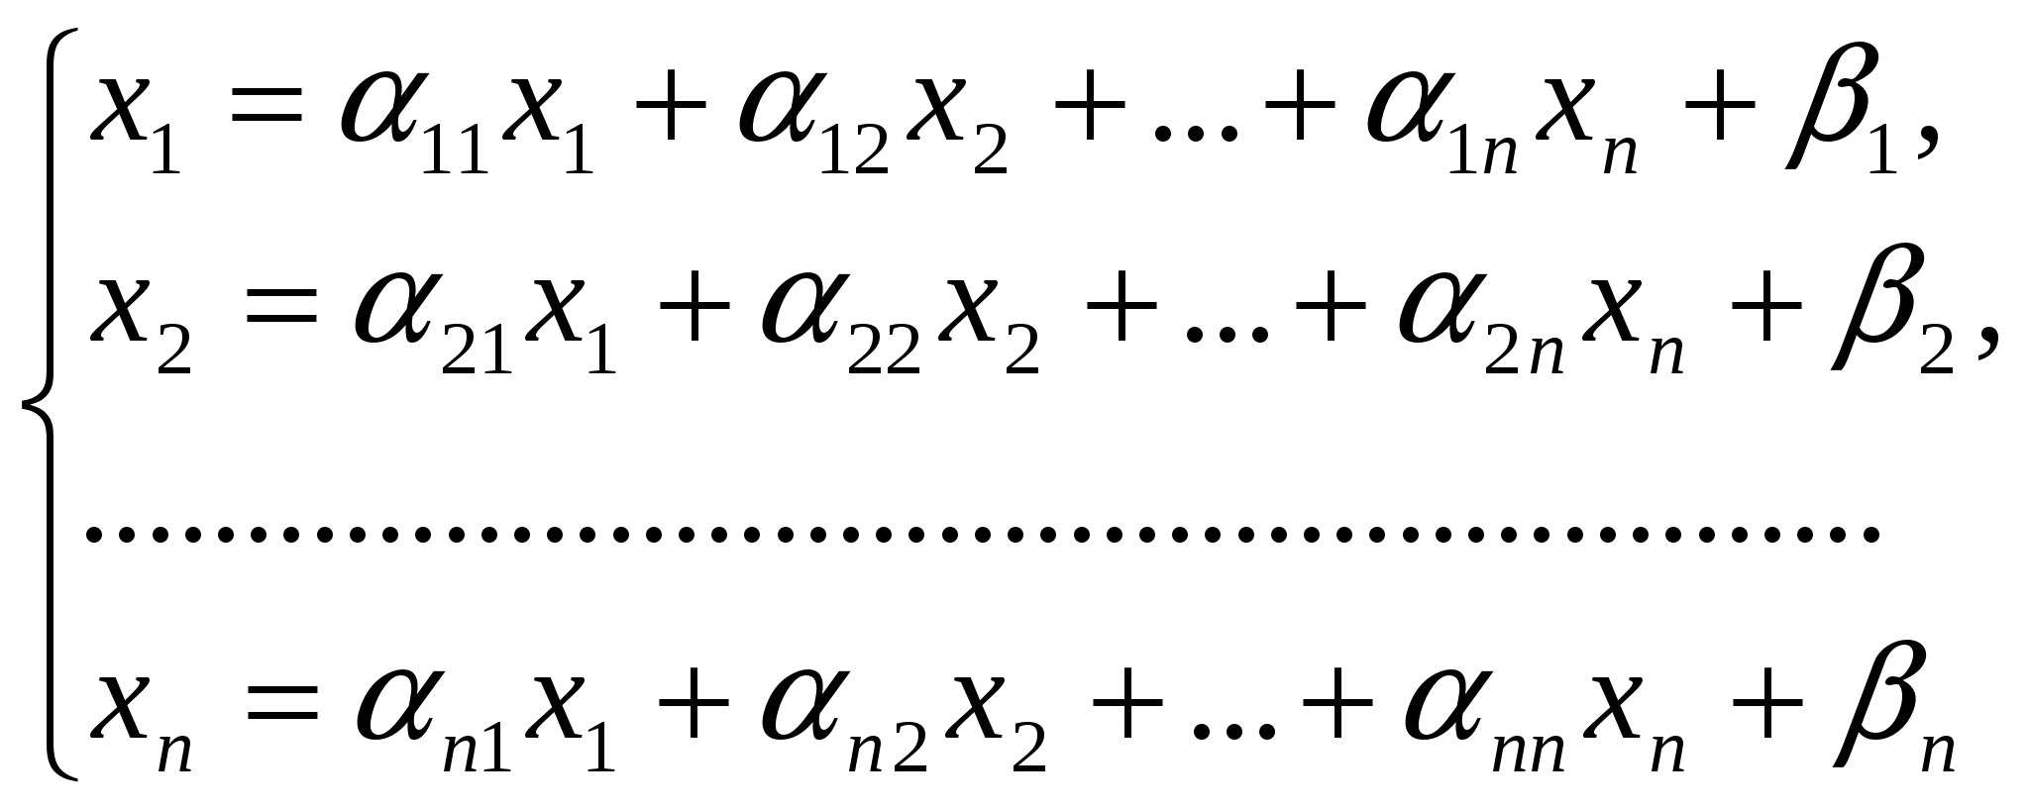(2.10)
В сокращенной форме: 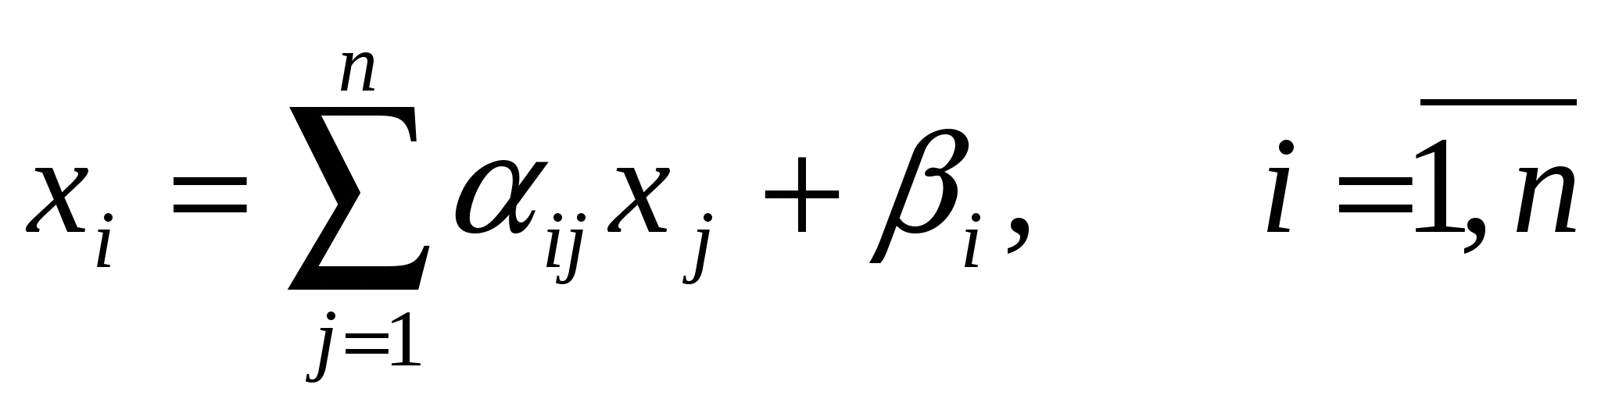.
О системе (2.10) говорят, что она «приведена к нормальному виду».
Правая часть системы определяет отображение 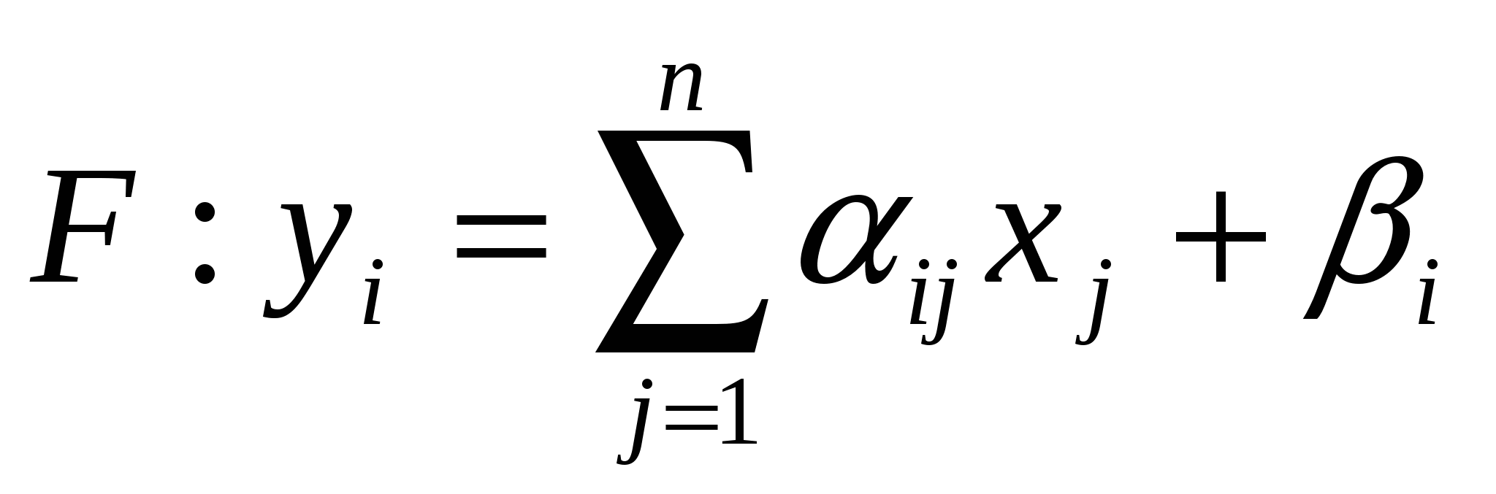(2.11),
переводящее точку 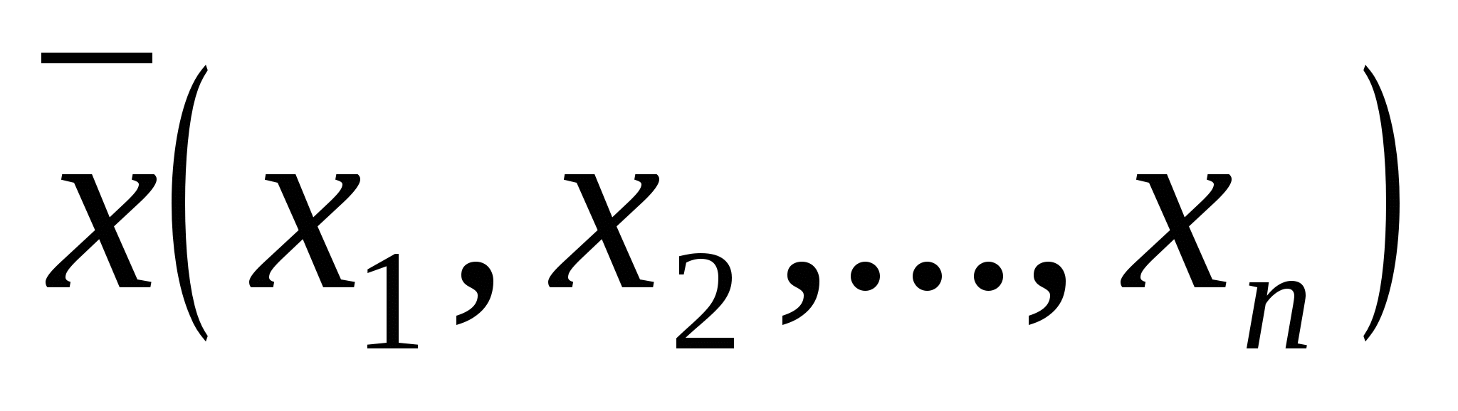в точку 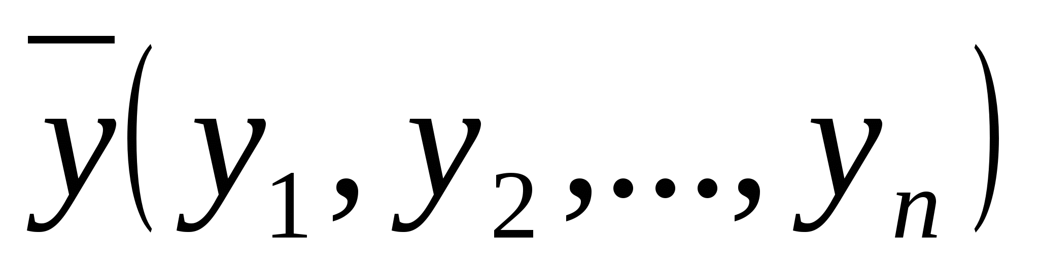. Используя отображения (2.11) и выбрав начальную точку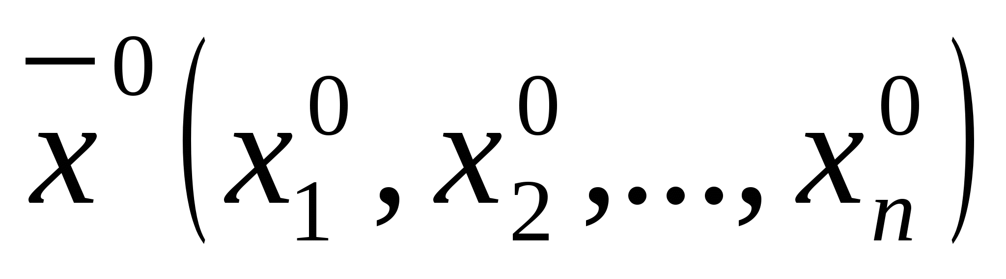 можно построить итерационную последовательность точек.
Если отображение F является сжимающим, то эта последовательность сходится и её предел является решением системы (2.10) а, следовательно, и решением исходной системы (2.7).
Замечание: Отображение является сжимающим, если расстояние между образами меньше, чем расстояние между исходными точками.
Для отображения (2.11) необходимым и достаточным условием сжимаемости является следующее: 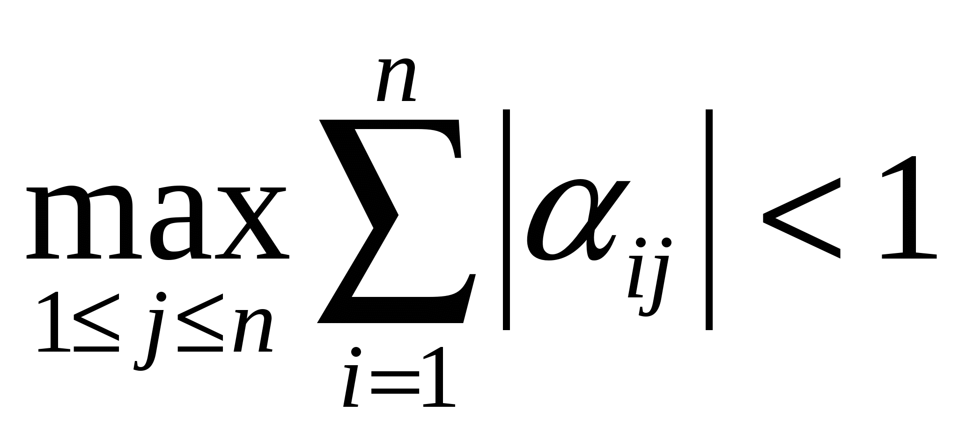, (2.12), т.е. максимальная из сумм модулей коэффициентов при неизвестных в правой части системы (2.10), взятых по столбцам, должен быть меньше 1.

Практическая схема решения с.л.у. методом простой итерации

С.л.у. (2.7) необходимо привести к нормальному виду (2.10).
Для обеспечения сходимости итерационной последовательности необходимо, чтобы коэффициенты 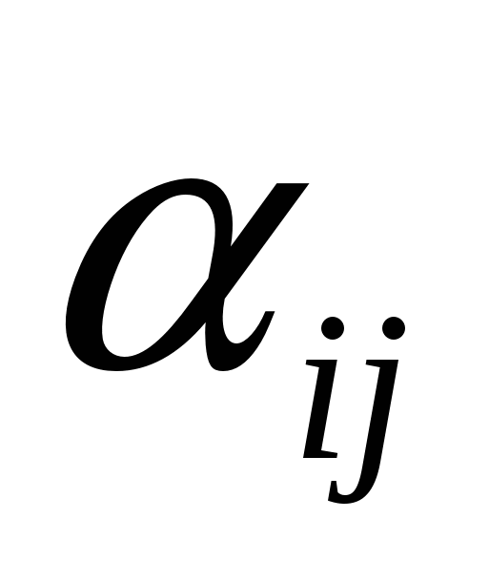при неизвестных в правой части системы были существенно меньше 1.
Этого можно достичь, если исходную систему (2.7) с помощью равносильных преобразований привести к системе, у которой абсолютная величина коэффициентов, стоящих на главной диагонали, больше абсолютных величин каждого из других коэффициентов, стоящих при неизвестных в соответствующих уровнях (такую систему называют системой с преобладающими диагональными коэффициентами). Если теперь разделить все уравнения на соответствующие диагональные коэффициенты и выразить из каждого уравнения неизвестное с коэффициентом, равным 1, будет получена система (2.10), у которой все 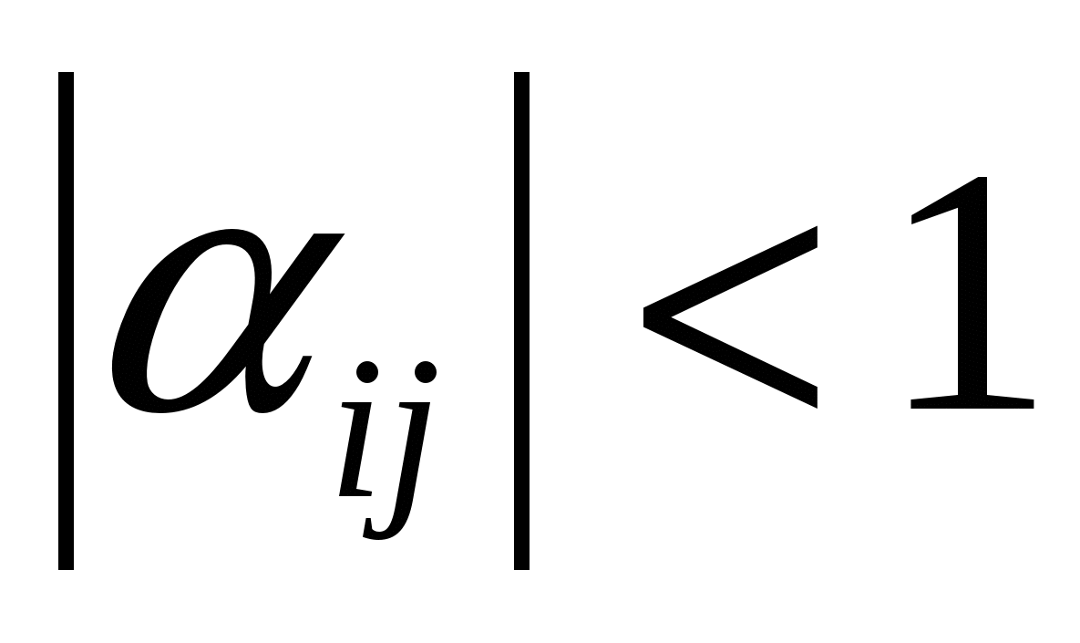.
Для проверки точности решения используем условие (2.12).

2. Пример решения систем линейных уравнений методом простой итерации

Пример: Решить систему линейных уравнений
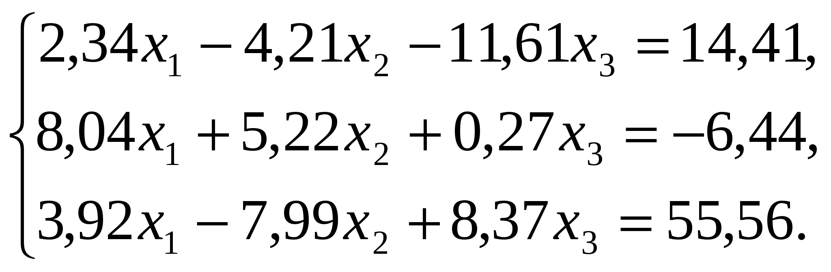
методом простой итерации с точностью 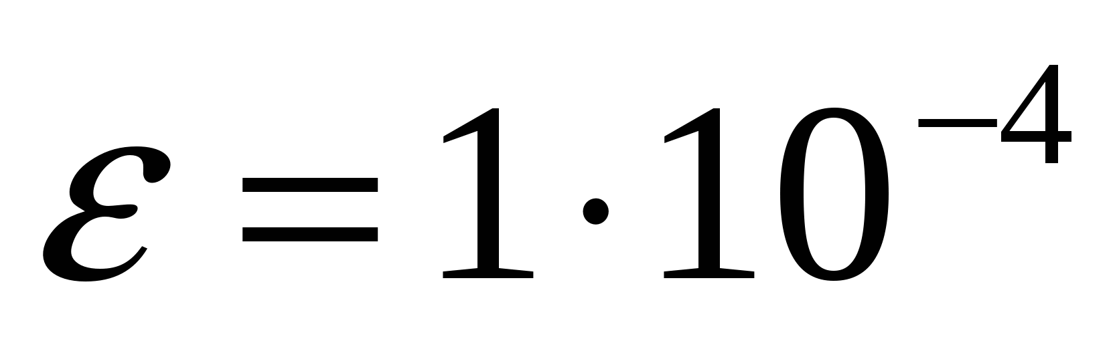.
Решение:
Построим систему с преобладающими диагональными коэффициентами.
В качестве 1-ого уравнения возьмем 2-ое, в качестве 3-его уравнения – 1-ое, в качестве 2-ого уравнения – сумму 1-го и 2-го уравнений:
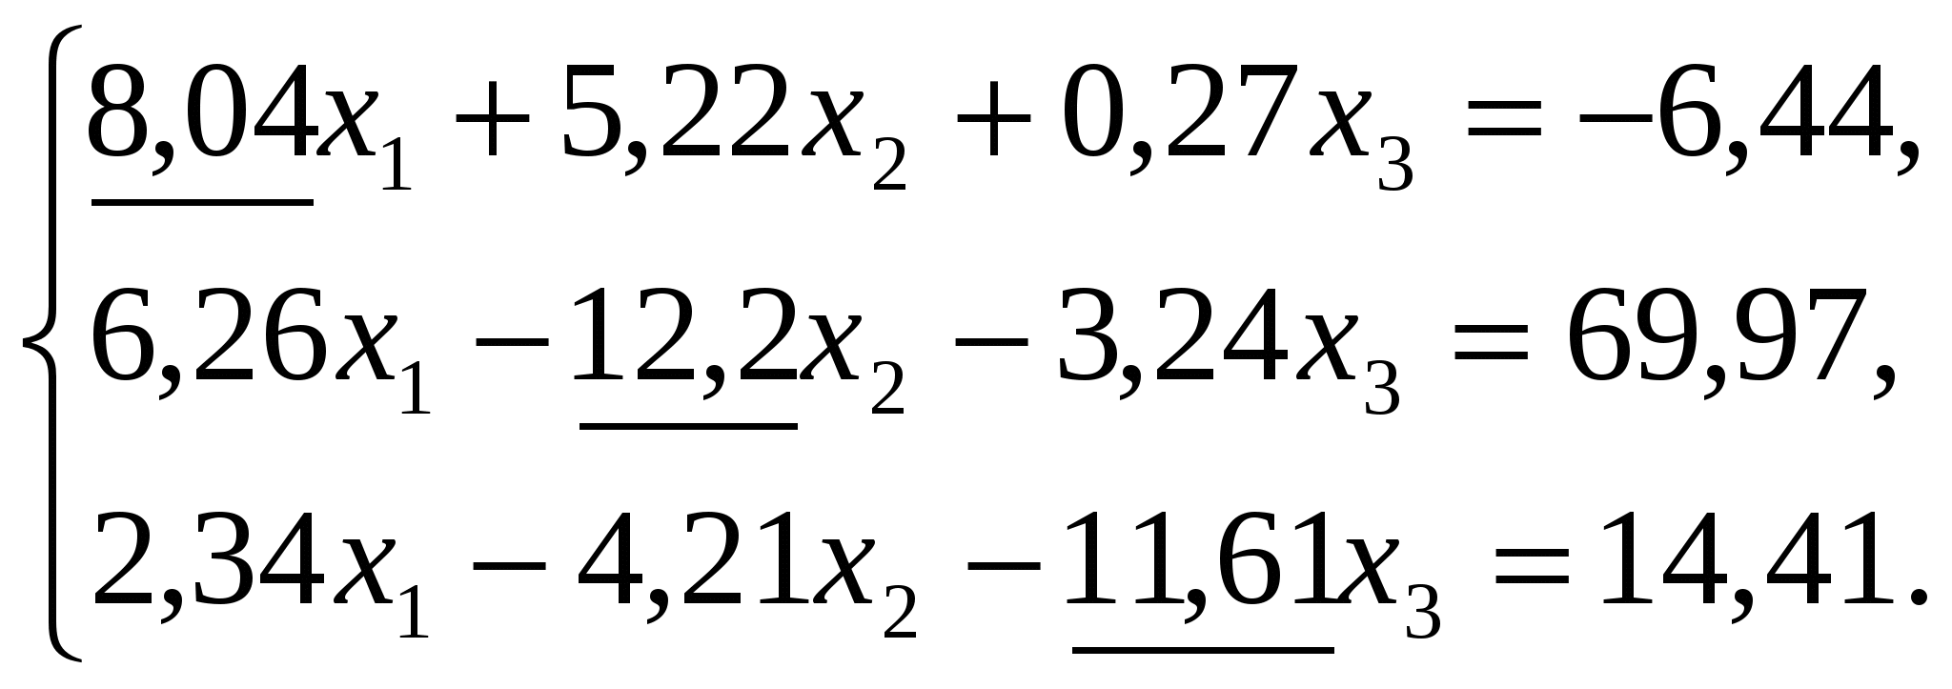
Разделим каждое из полученных уравнений на диагональный коэффициент и, выразим из каждого уравнения диагональные элементы:
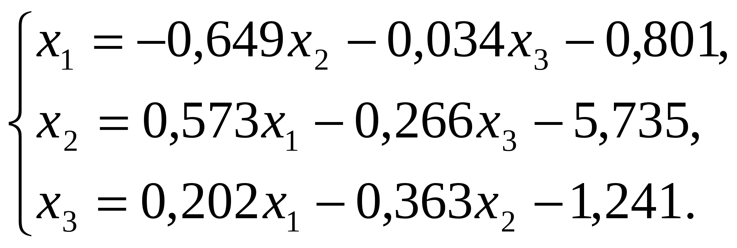
Проверку условия сходимости (2.12) и точности решения осуществим с помощью программы.

3. Метод Зейделя

Будем снова рассматривать систему линейных уравнений (2.7) и эквивалентную ей систему (2.10).
При решении системы (2.10) методом простой итерации каждый шаг итерационного процесса состоит в переходе от уже имеющегося приближения значений неизвестных к новому (очередному) приближению.
Обозначим элементы имеющегося приближения через 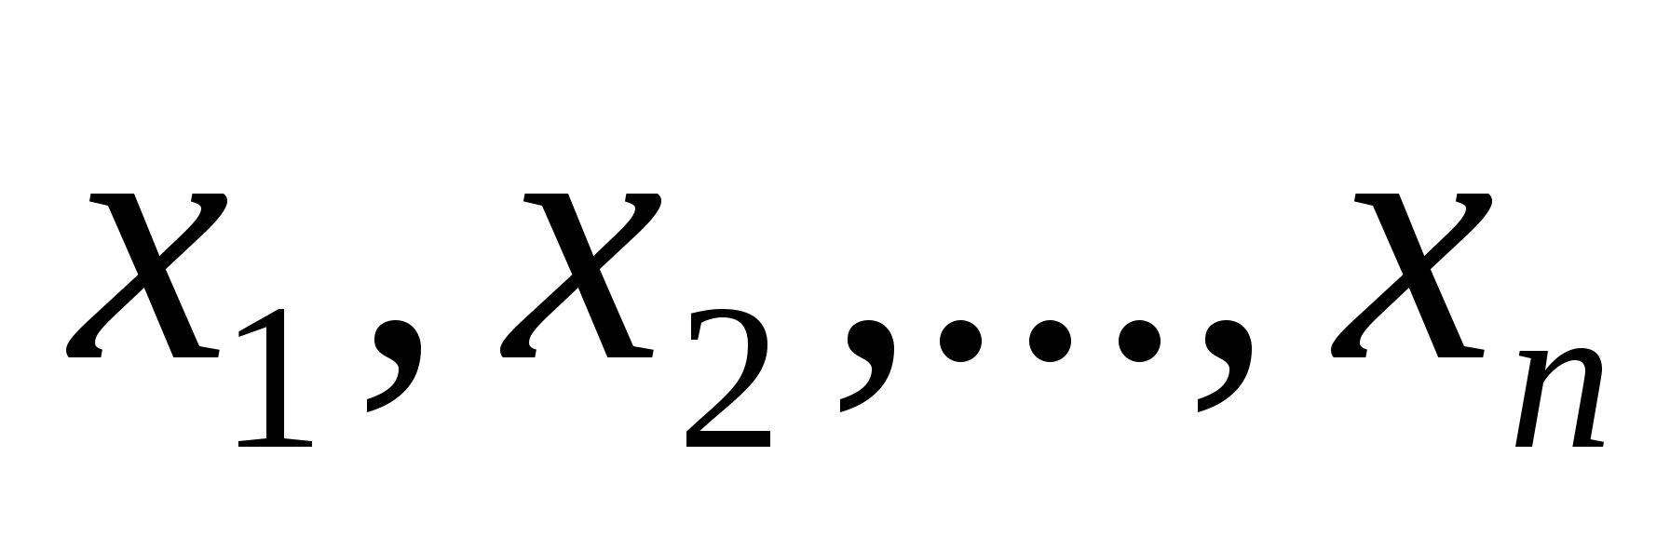, а элементы очередного (вычисляемого) приближения через 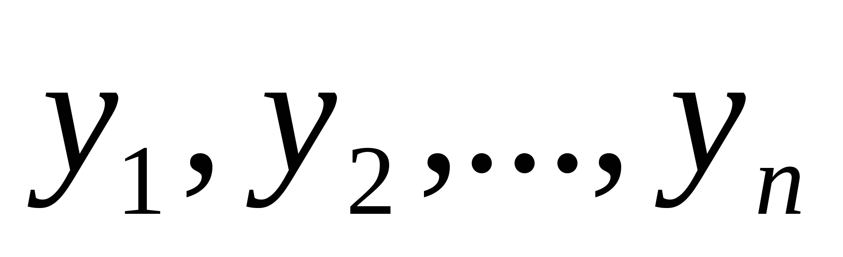.

Вычислительные формулы имеют вид:
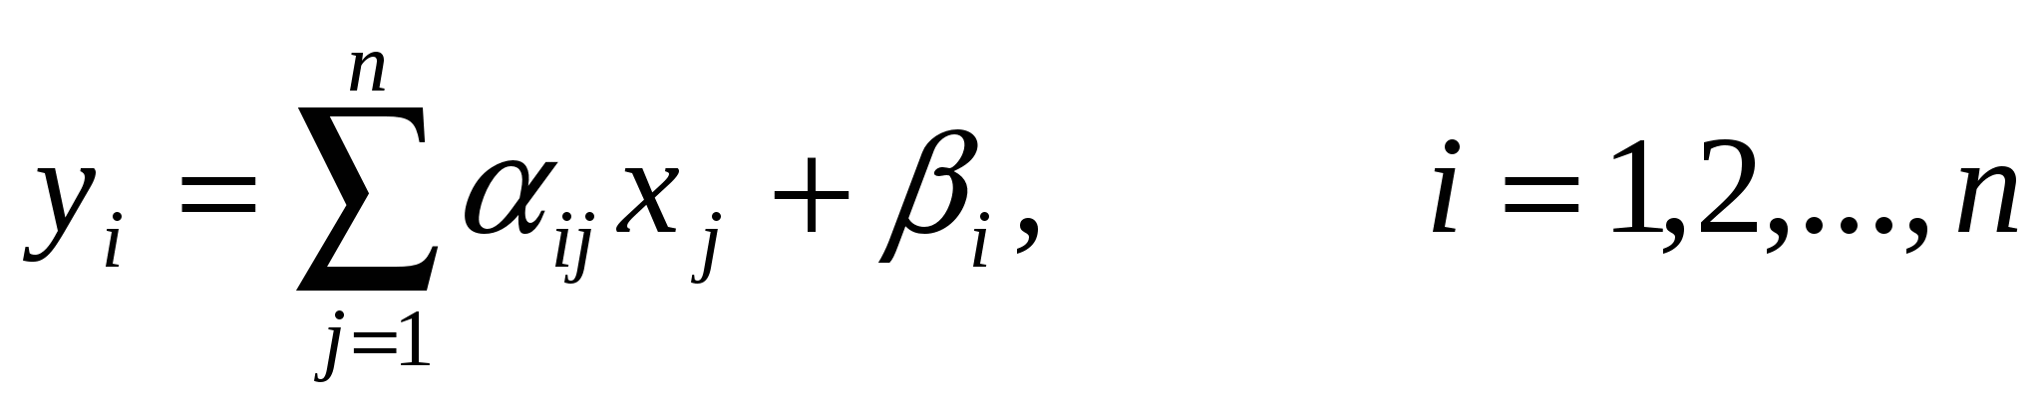
Основная идея метода Зейделя состоит в том, что на каждом шаге итерационного процесса при вычислении значения 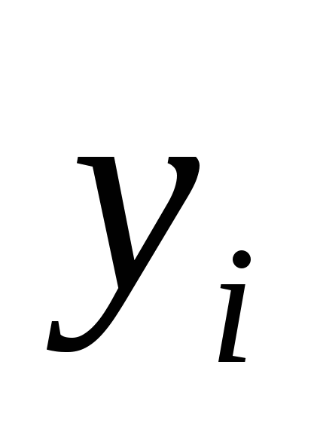учитываются уже полученные значения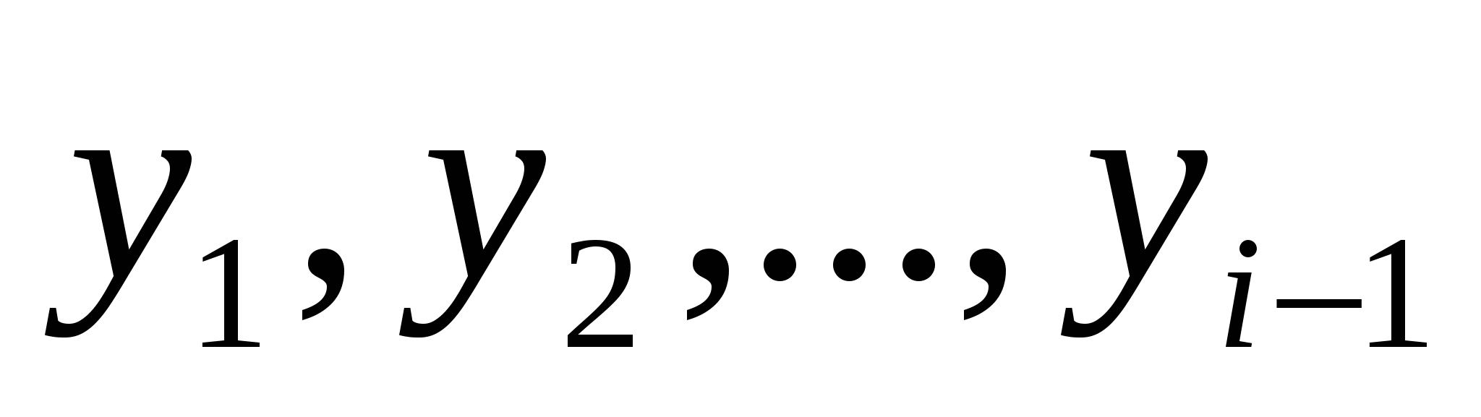. Выпишем соответствующие вычислительные формулы:
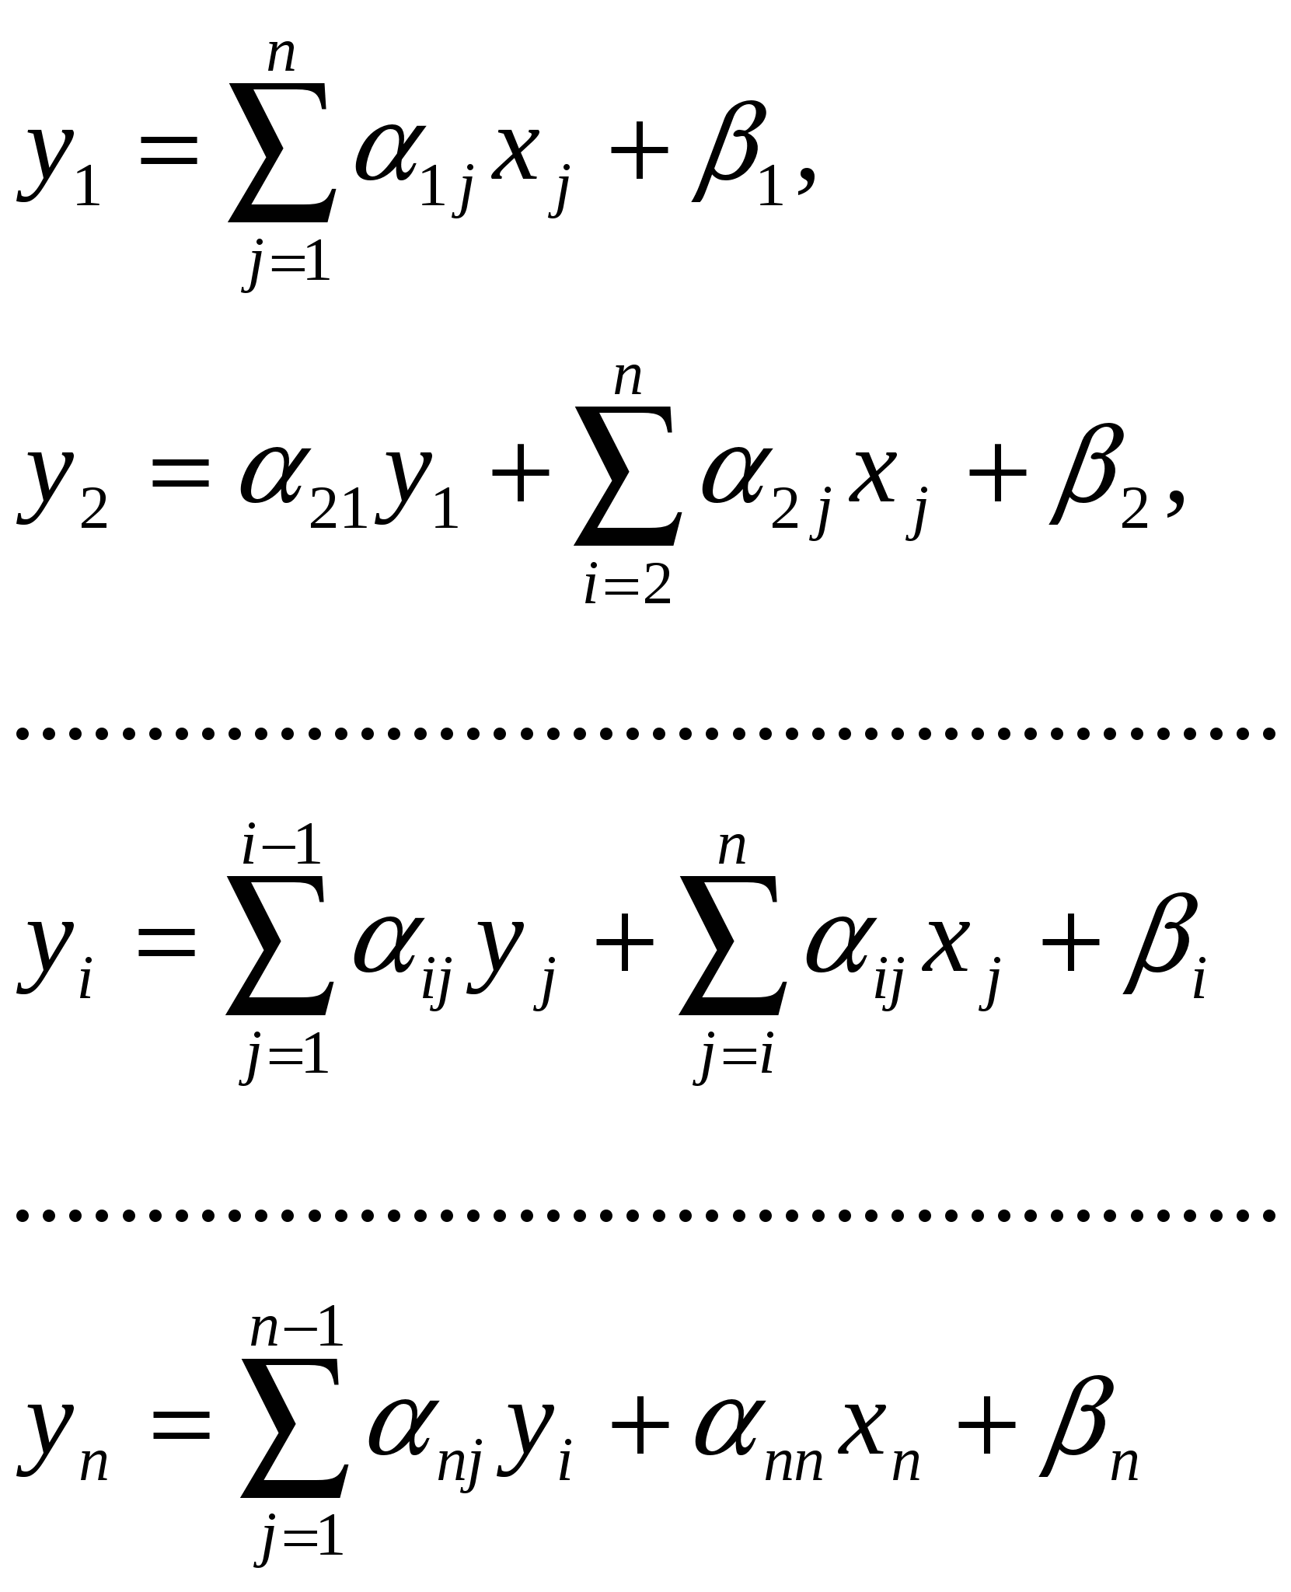

Справедливо следующее утверждение:

Если для матрицы коэффициентов системы (2.10) выполняется условие (2.12), то итерационный процесс метода Зейделя сходится к решению системы при любом выборе начального приближения 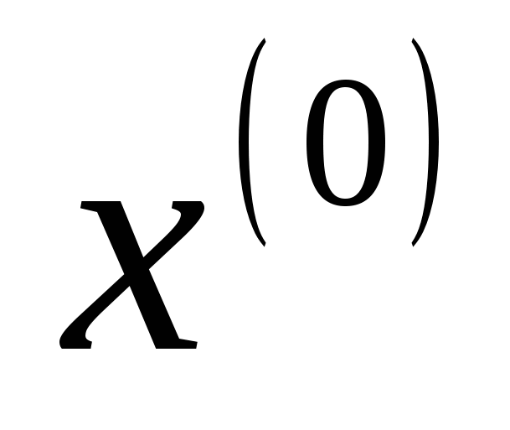.
Преимущество этого метода состоит в том, что он обеспечивает более быструю схожесть, чем метод простой итерации.
Пример:
№ 1 | Матрица системы | Правая часть
 | 0,401 | -0,253
 | 0,301 | 0,000
 | 0,000 | -0,050
 | 0,000 | -1,400
 | 0,122 | -0,039
 | -0,029 | -0,988
 | -0,500 | 0,000
 | -0,018 | 0,000
 | 0,000 | -0,007
Решение:
Метод прогонки
- Решим систему линейных уравнений методом прогонки.
Он является модификацией метода Гаусса для частного случая системы уравнений с трехдиагональной матрицей, которые имеют следующий вид:
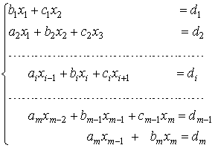
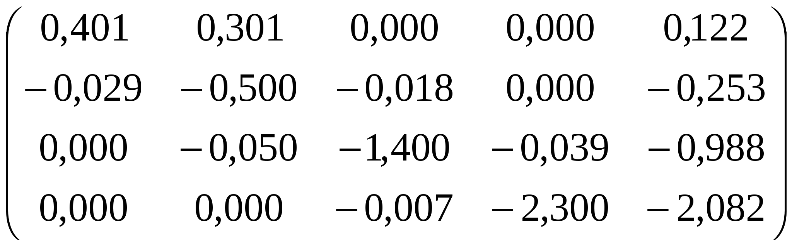
Заданная система имеет трехдиагональную матрицу четвертого порядка и ее можно решать методом прогонки.
Из вида систему следует, что 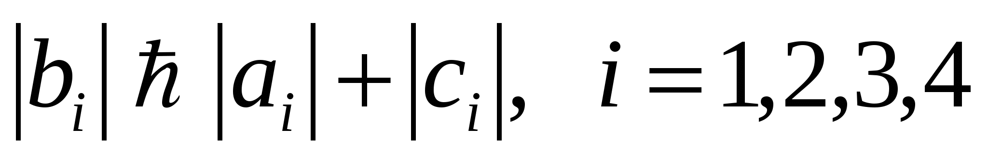. Следовательно система имеет единственное решение и для ее решения можно применить метод прогонки.
Прямой ход прогонки.
Вычислим прогоночные коэффициенты:
- Вычислим знаменатель
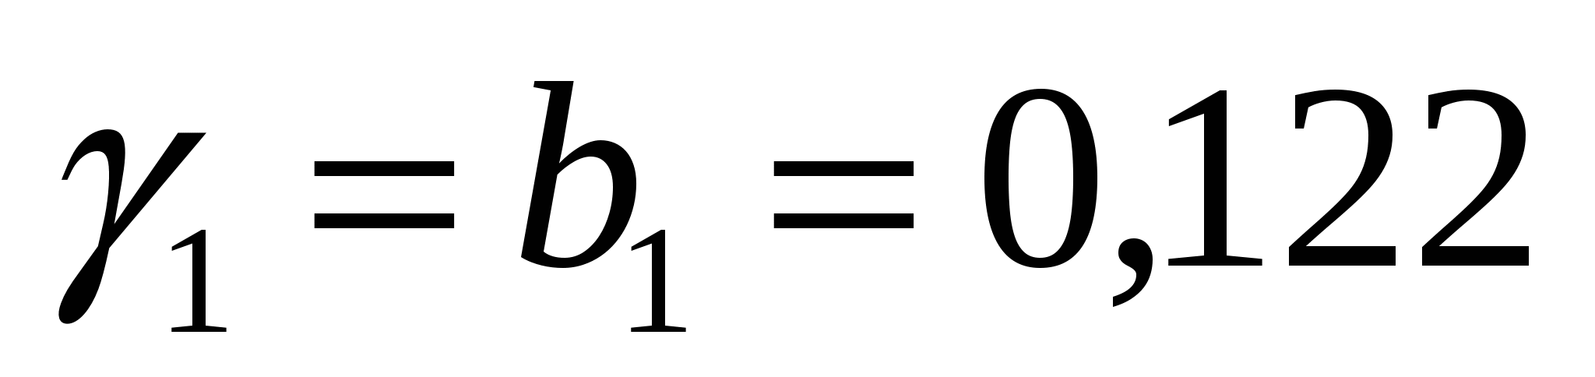,
,
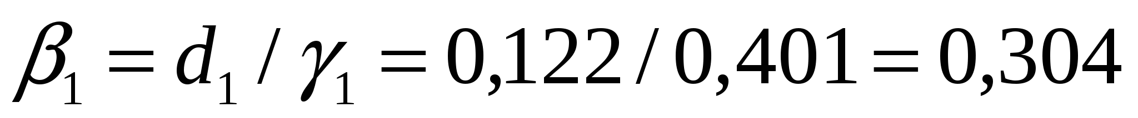
- ,
,
- ,
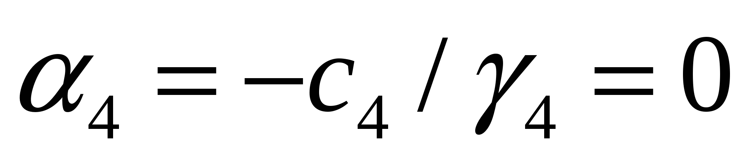,
Обратный ход прогонки.
Находим значения неизвестных:
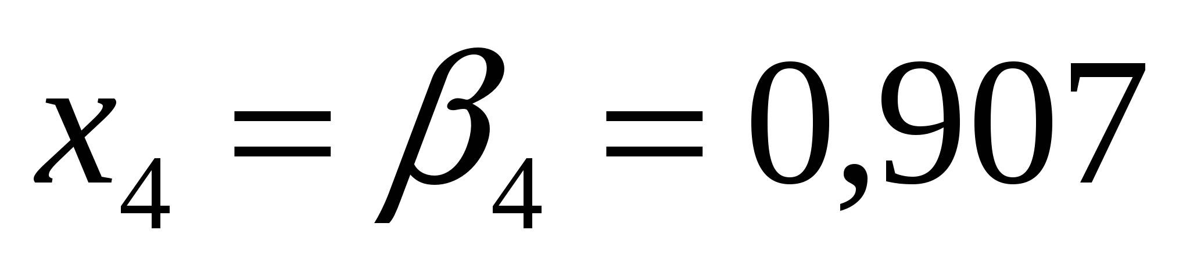
Ответ:
Итерационный метод
Метод Гаусса-Зейделя
- Решим систему методом Гаусса-Зейделя
Запишем исходную систему в виде:
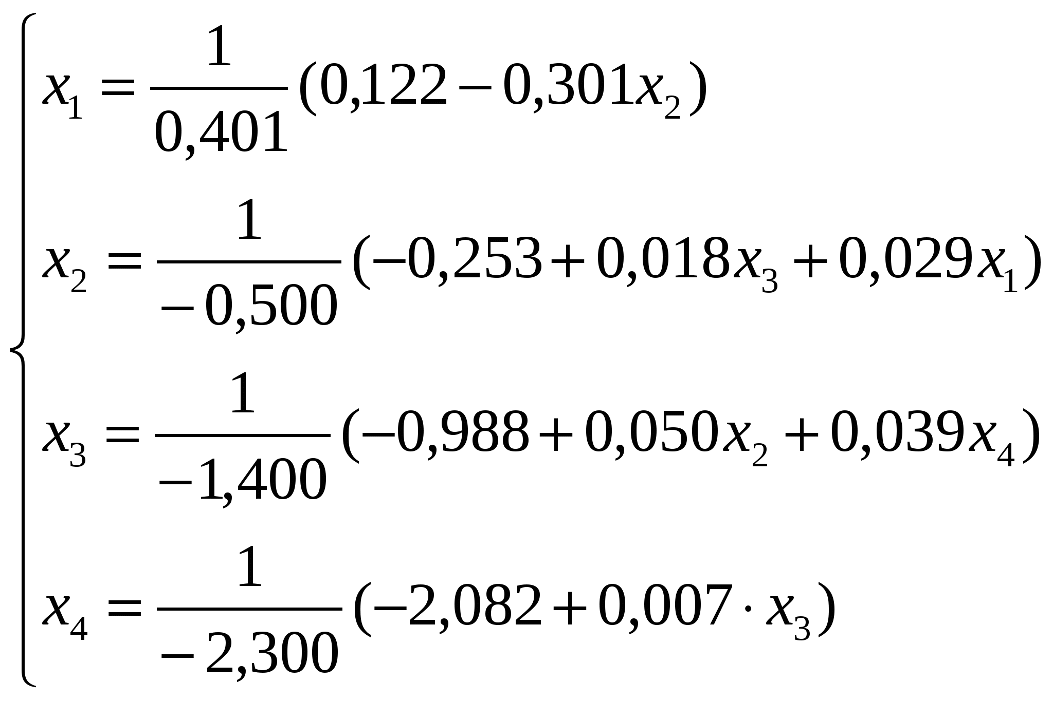
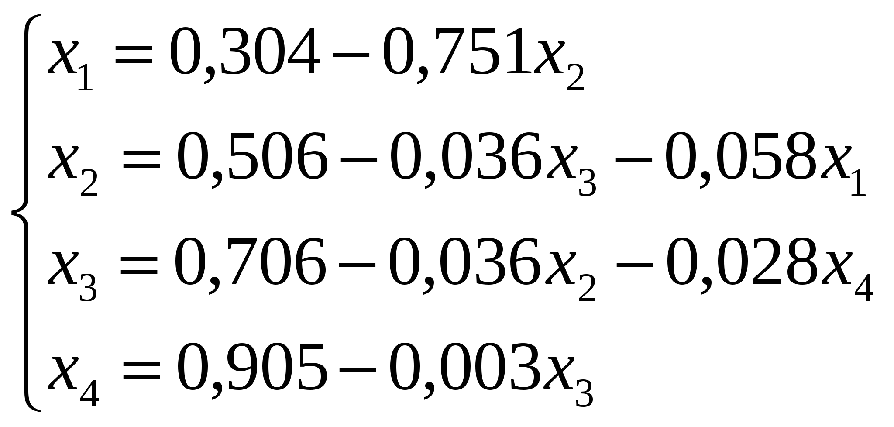
В качестве начальных приближений возьмем нули, т.е. примем
x₂⁽⁰⁾ = x₃⁽⁰⁾= x₄⁽⁰⁾= 0.
Найдем значения неизвестных на первой итерации:
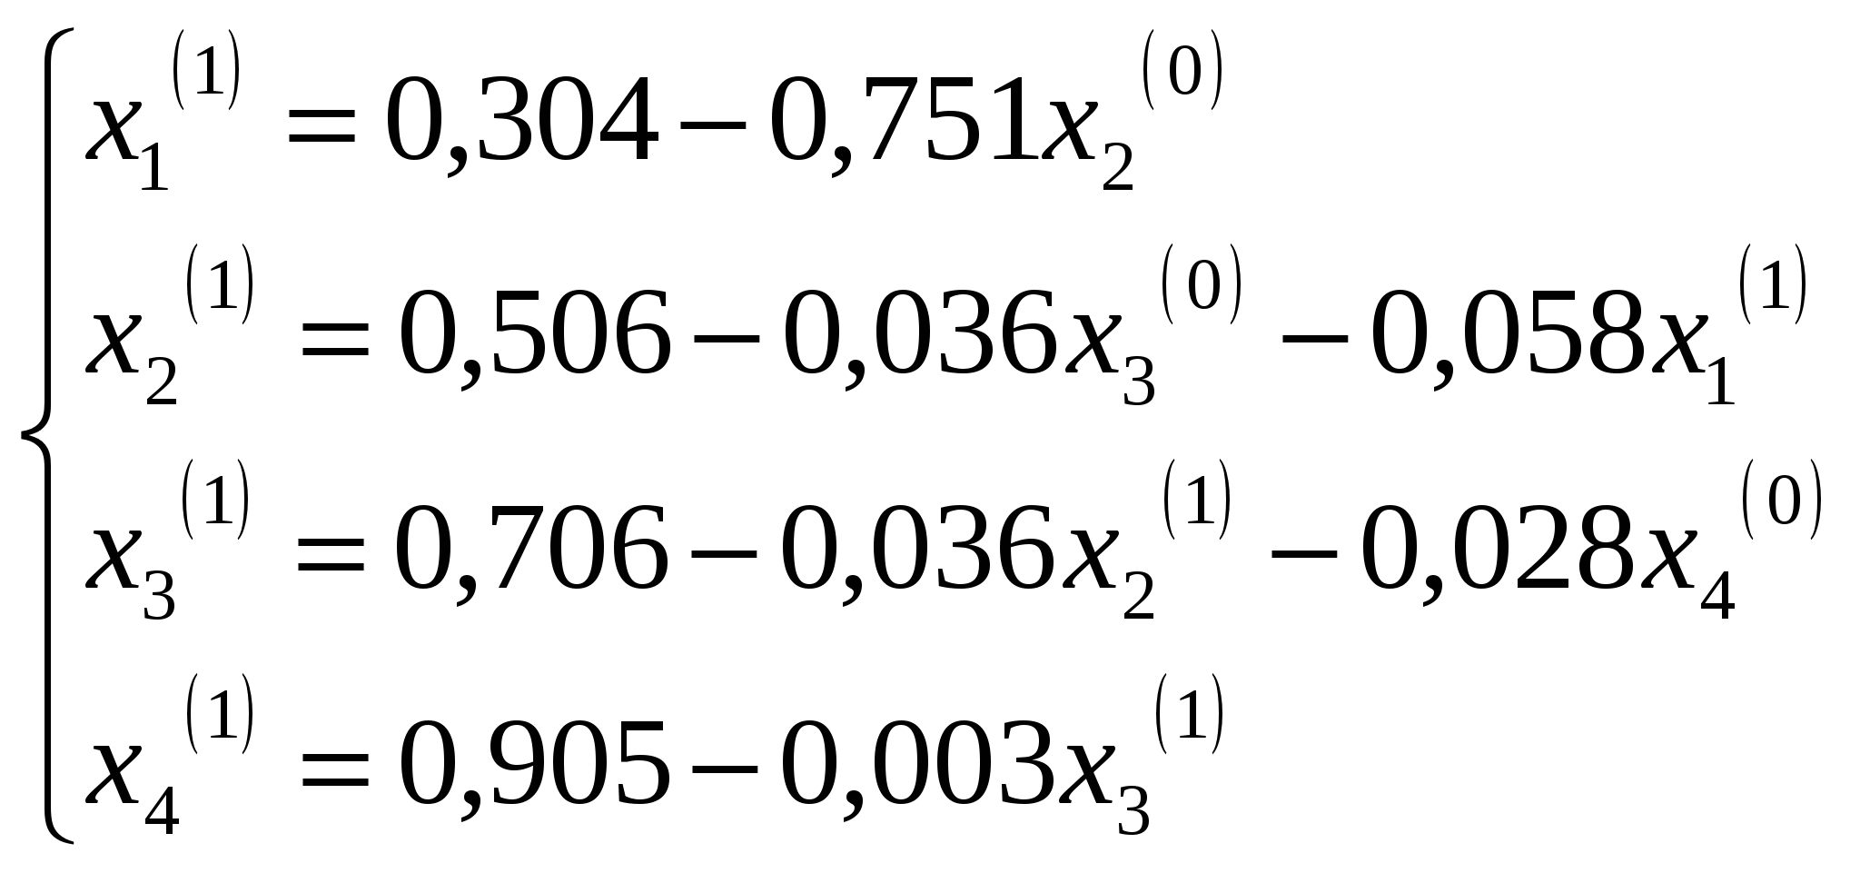
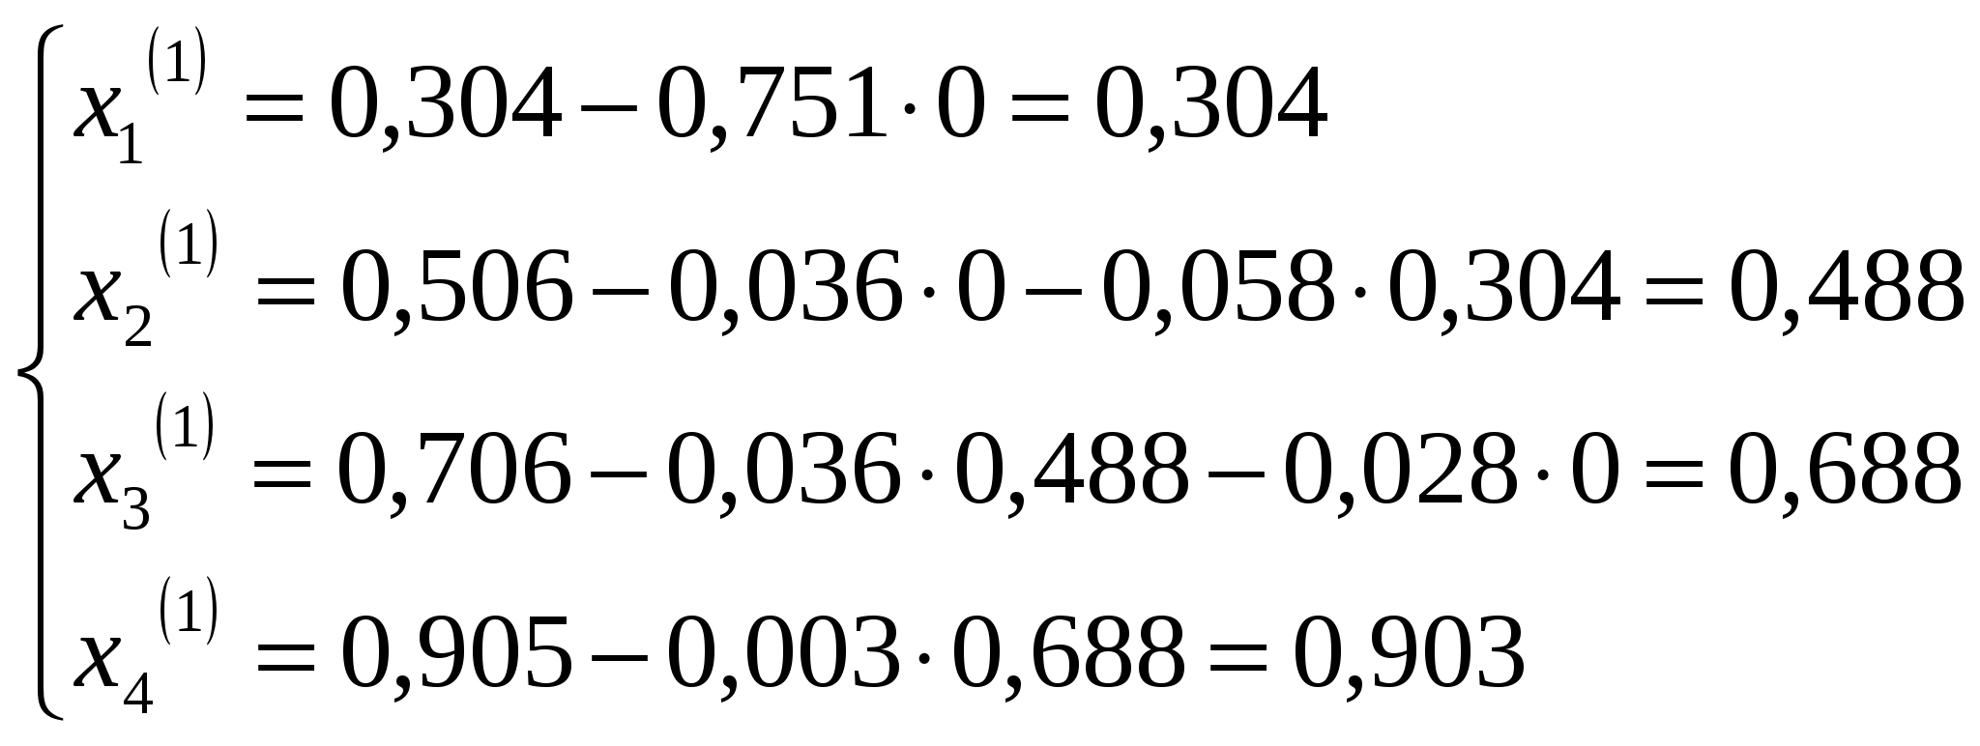
Далее произведем вторую итерацию:
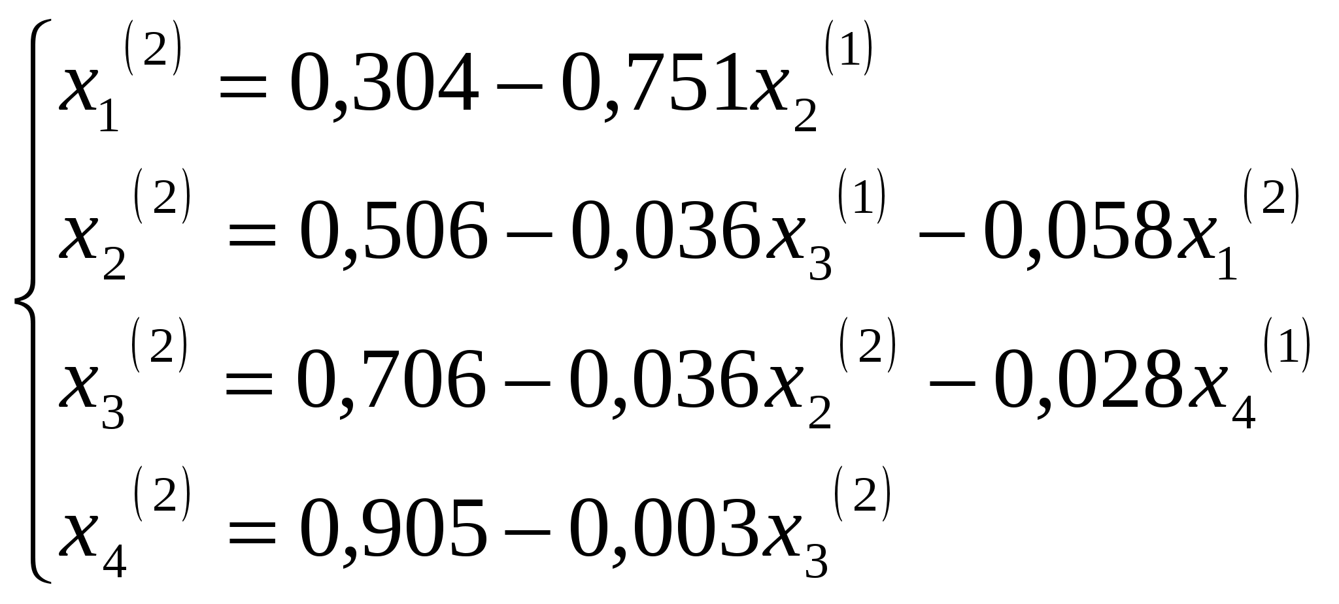
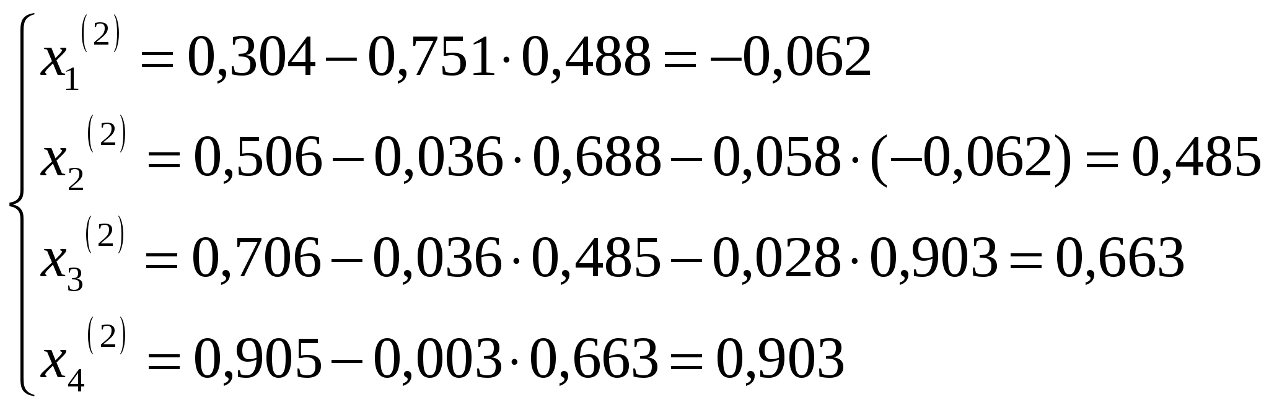
Проверим точность:
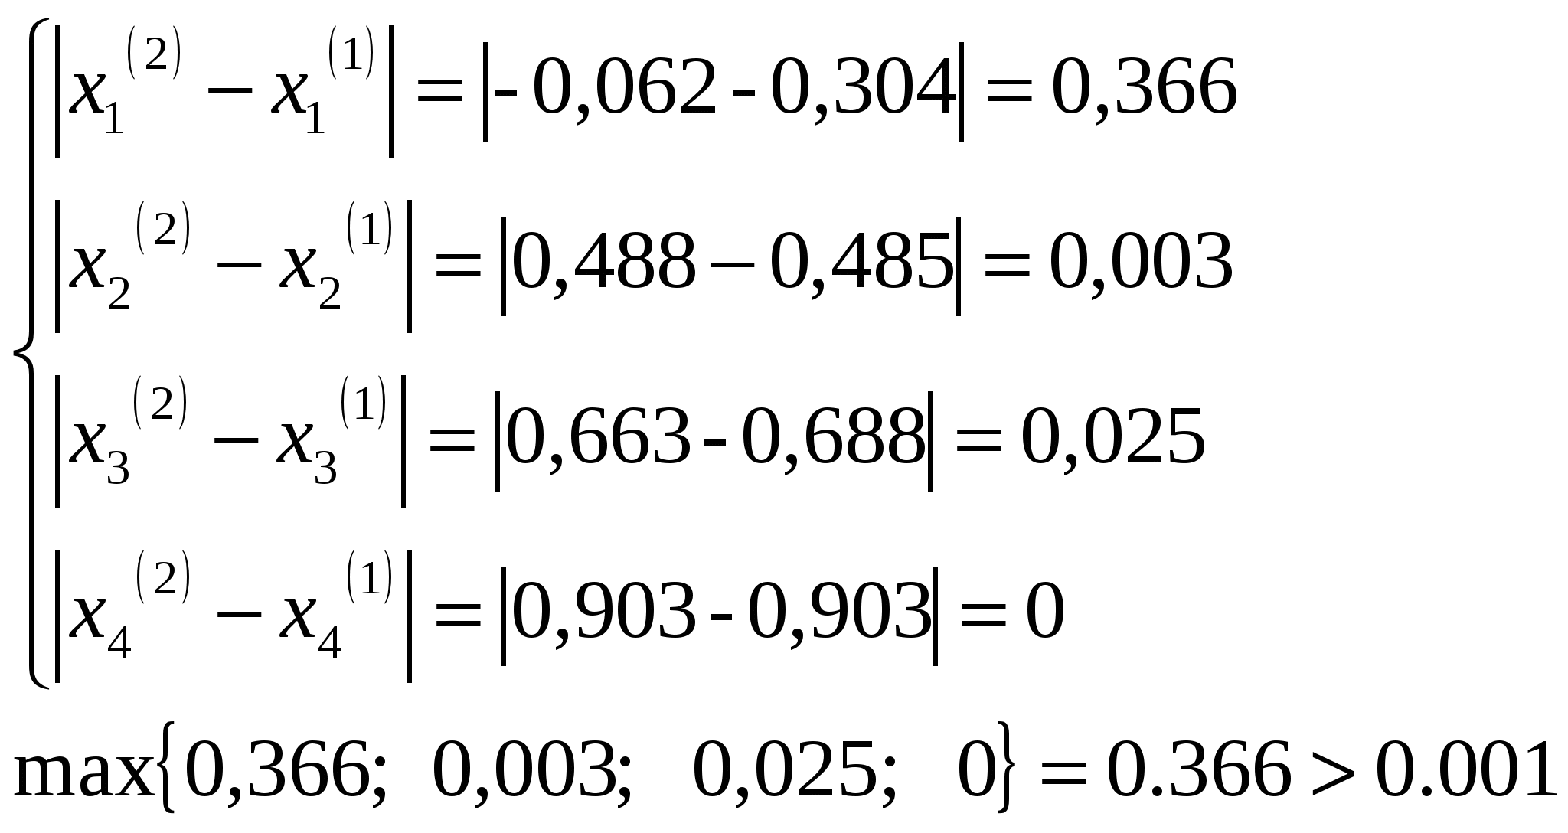
Точность не достигнута.
Произведем третью итерацию:
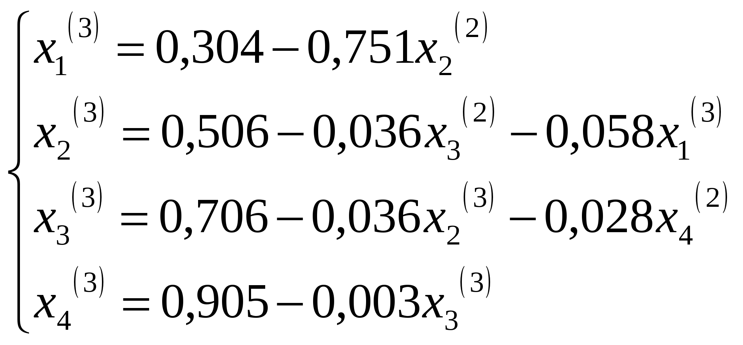
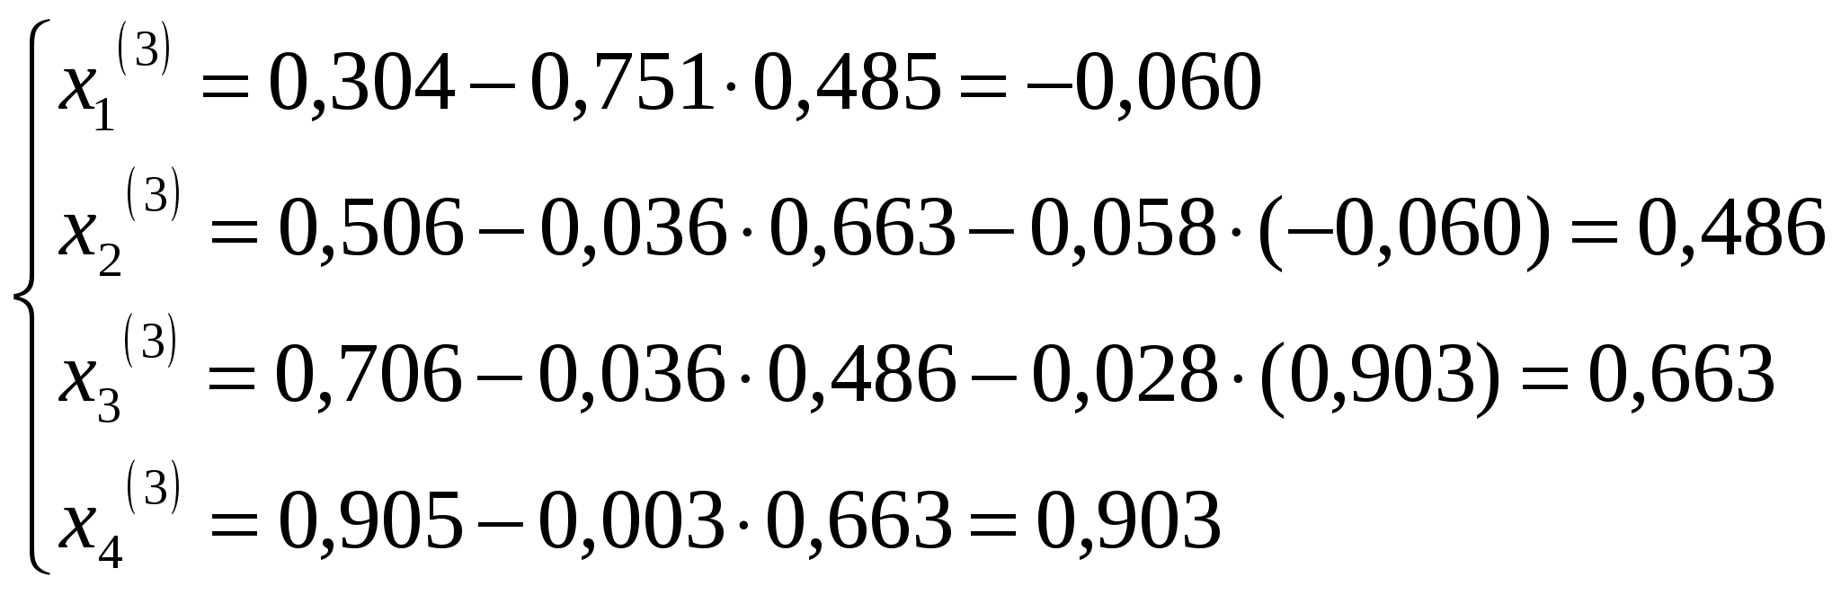
Проверим точность:
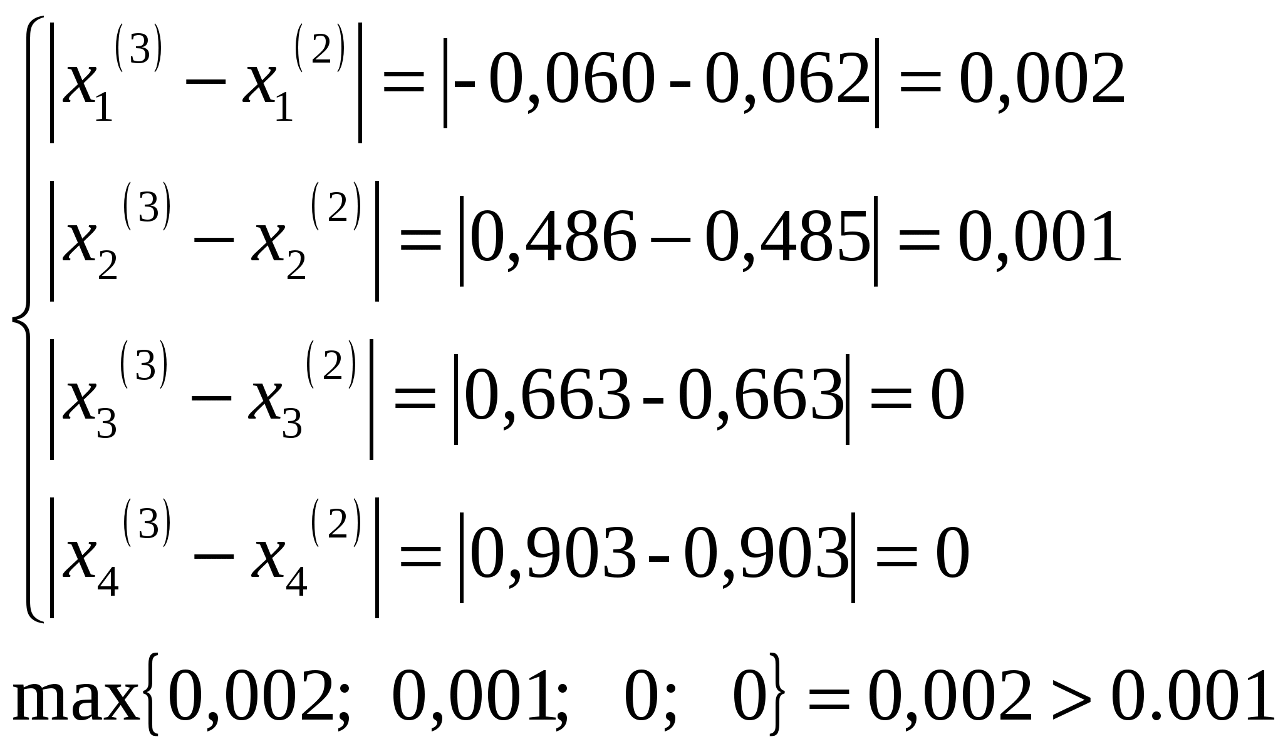
Точность не достигнута.
Произведем четвертую итерацию:
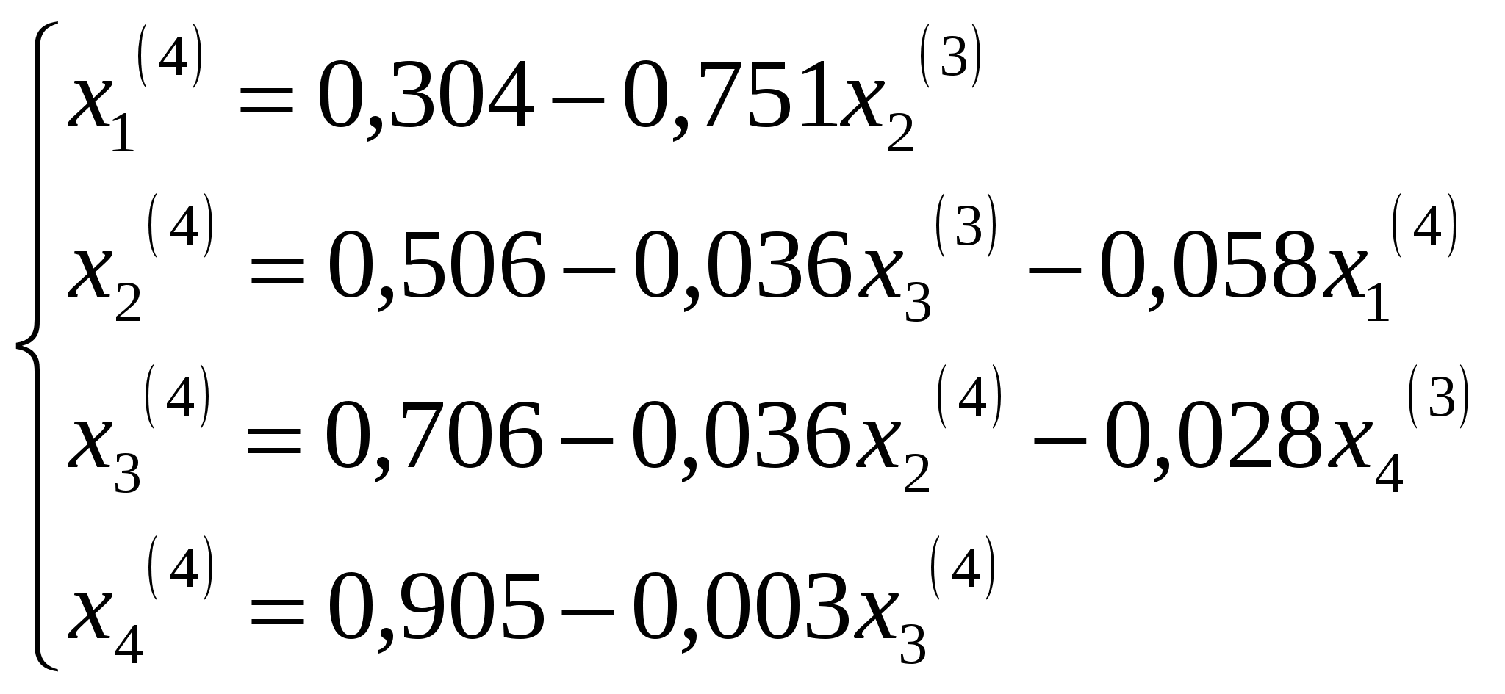
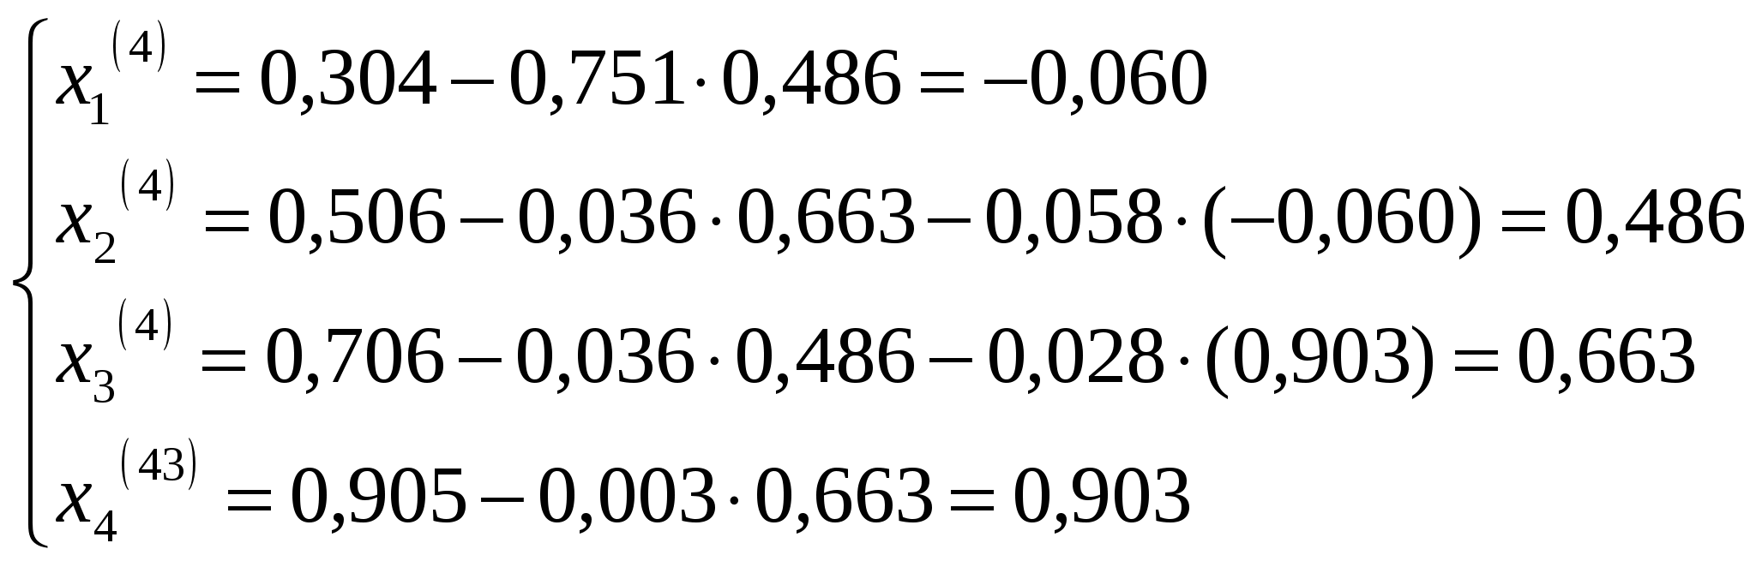
Проверим точность:
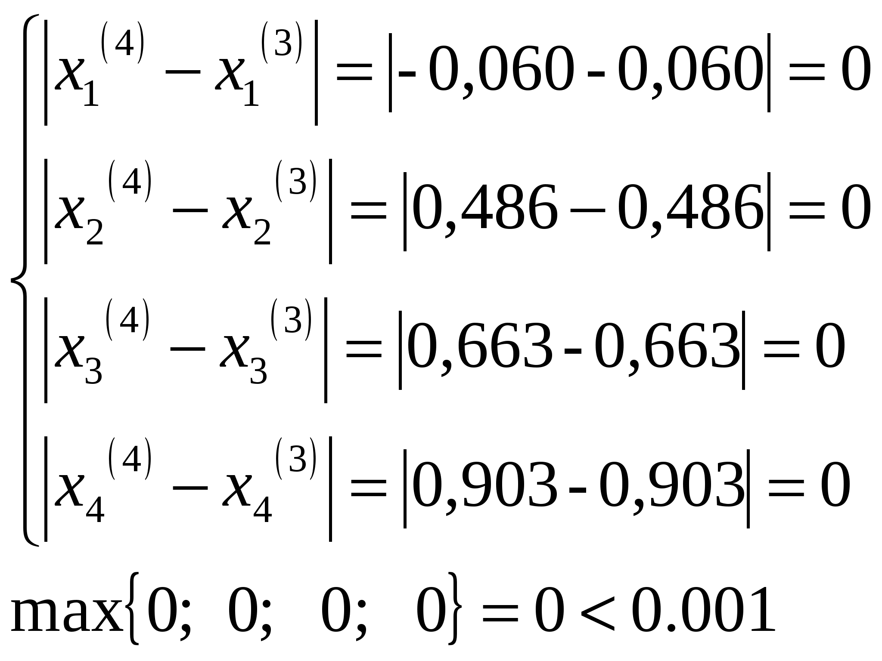
Точность достигнута.
Решение системы с точностью 0,001:
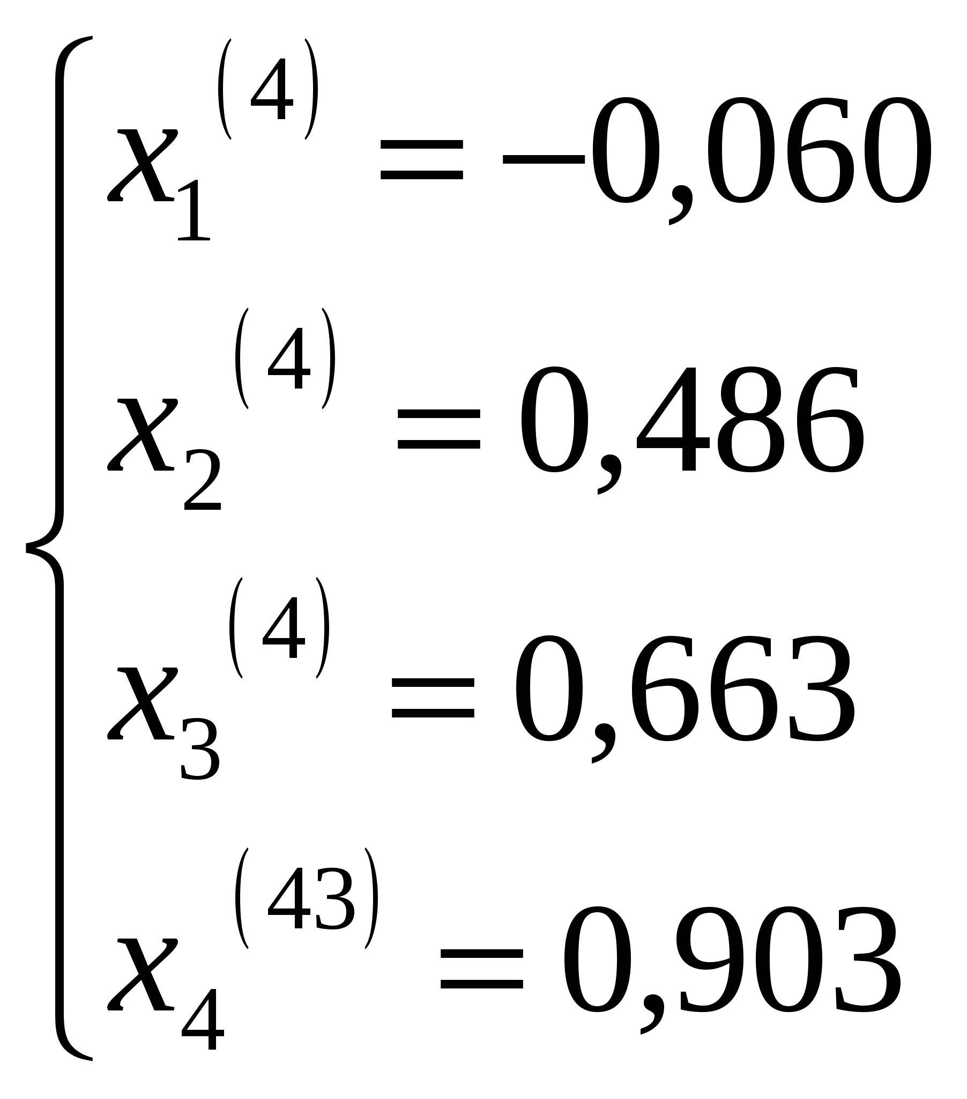
Сравнение результатов
Метод
Х1
Х2
Х3
Х4
Гаусса-Зейделя
-0,060
0,486
0,663
0,903
Прогонки
-0,060
0,486
0,663
0,907
Задания к практической подготовке № 5
Задание № 1 Решить систему линейных уравнений, коэффициенты которой приведены в таблице заданий методами прогонки, итерационным методом. Предварительно привести систему к треугольному виду.
Задание № 2 Решить систему на ЭВМ с помощью этих методов систему уравнений сравнить результаты.
Вариант 1 | Матрица системы | Правая часть
 | -1,700 | 0,000
 | 0,003 | -0,002
 | 0,000 | -0,100
 | 0,000 | 0,030
 | 0,681 | -0,802
 | 0,002 | 0,000
 | 0,800 | 0,000
 | 0,001 | -0,003
 | 0,000 | -1,600
 | 0,480 | -1,007
Вариант 2 | Матрица системы | Правая часть
 | -3,000 | 0,000
 | 0,001 | 0,005
 | 0,000 | 1,20
 | 0,000 | 0,600
 | 1,514 | 1,083
 | -0,011 | 0,000
 | 2,100 | 0,000
 | 0,520 | -0,010
 | 0,000 | -0,300
 | 1,478 | -1,007
Вариант 3 | Матрица системы | Правая часть
 | 4,300 | 0,090
 | 0,217 | 2,500
 | 0,000 | 0,197
 | 0,000 | 2,533
 | 0,100 | 0,000
 | 3,400 | 0,080
 | -0,207 | -1,600
 | 0,000 | 1,928
 | 2,778 | 5,336
 | 0,000 | 5,88
Вопросы к практической подготовке № 5
- Каким образом система линейных уравнений преобразуется к итерационному виду?
- Как сформулировать условие сходимости итерационного процесса
- Как привести исходную систему линейных уравнений к системе с преобладающими диагональными элементами?

Практическое занятие № 6
«Составление интерполяционных формул Лагранжа и Ньютона: разработка алгоритма и программы для решения вычислительных задач, учитывая необходимую точность получаемого результата»
Цель занятия:
- закрепить усвоение теоретического материала по данной теме через решение упражнений;
- закрепить умения составлять интерполяционные формулы Лагранжа.
Теоретический материал и методические указания к выполнению заданий
1. Постановка задачи аппроксимации функций
В вычислительной математике нередки случаи, когда одну функцию приходится заменять другой, более другой и удобной для дальнейшей работы. Такую задачу называют аппроксимацией функций.

Поводом для аппроксимации функции может послужить, в частности, табличный способ её задания. Предположим, что результате некоторого эксперимента для конечного набора значений 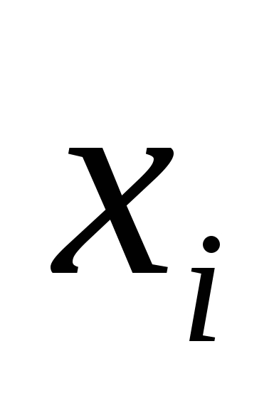величины x из отрезка [a;b]: 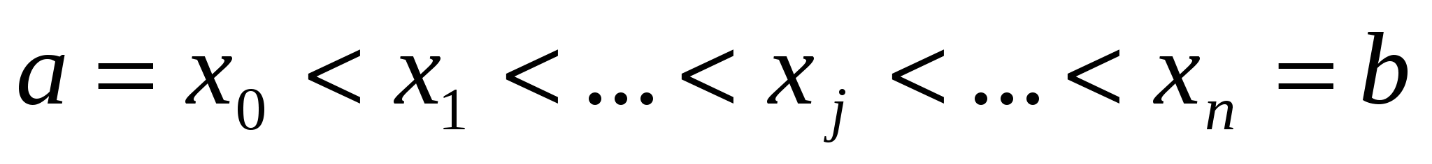 получен набор значений величины у (таблица 3.1).
Таблица 3.1
x
x  | y
x | y
x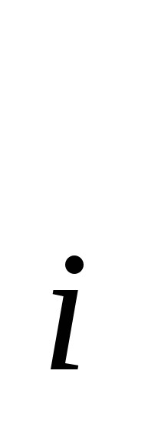 | y
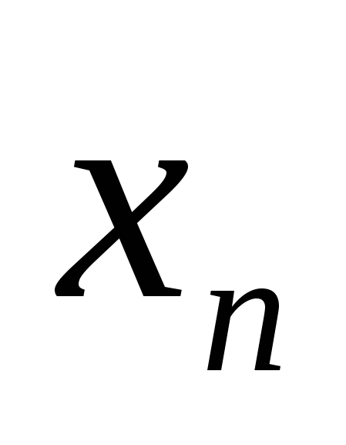 | 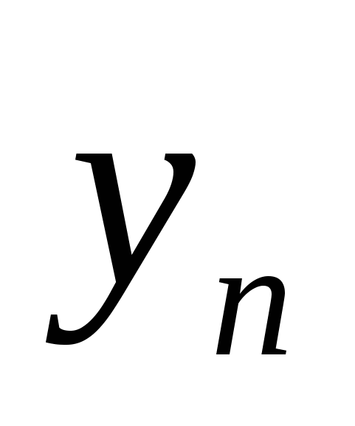
F(x)
Допустим, существует функциональная зависимость y=F(x).
Необходимо задать F(x) аналитически.
Точки 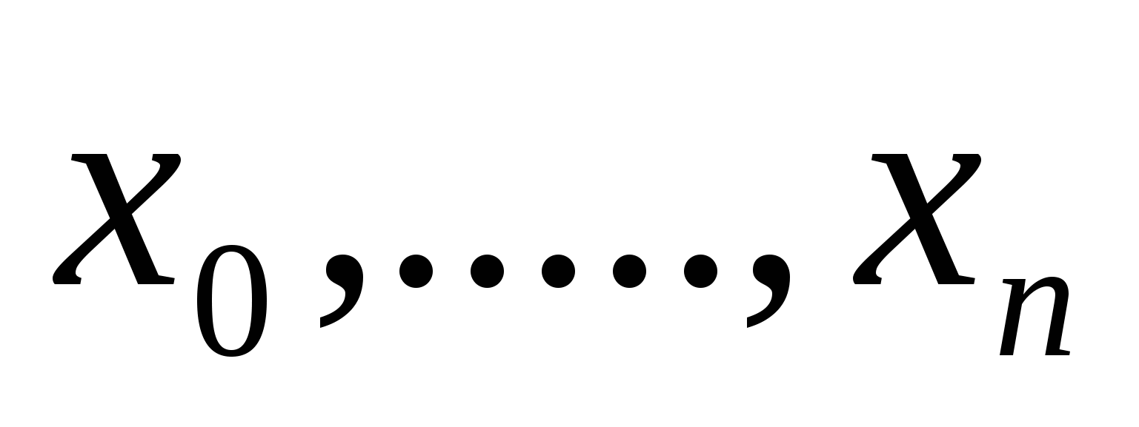называют узлами аппроксимации.
Классический подход к численному решению подобных задач заключается в том, чтобы, опираясь на информацию о функции F, по некоторому алгоритму подобрать аппроксимирующую функцию G, в определенном смысле «близкую» к F.
Чаще всего задача аппроксимации решается с помощью многочленов. Вычисления значений многочлена легко автоматизировать, производная и интеграл от многочлена, в свою очередь, также являются многочленами.
Для оценки «близости» функций выбирают тот или иной критерий согласия.
Для функций, заданных таблично, достаточно распространенным является критерий Чебышева, который определяет расстояние между аппроксимируемой и аппроксимирующей функциями как максимум величины отклонения между этими функциями в узлах: 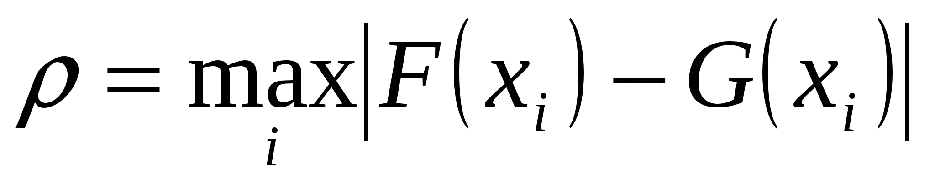(3.1)
Если =0, т.е. 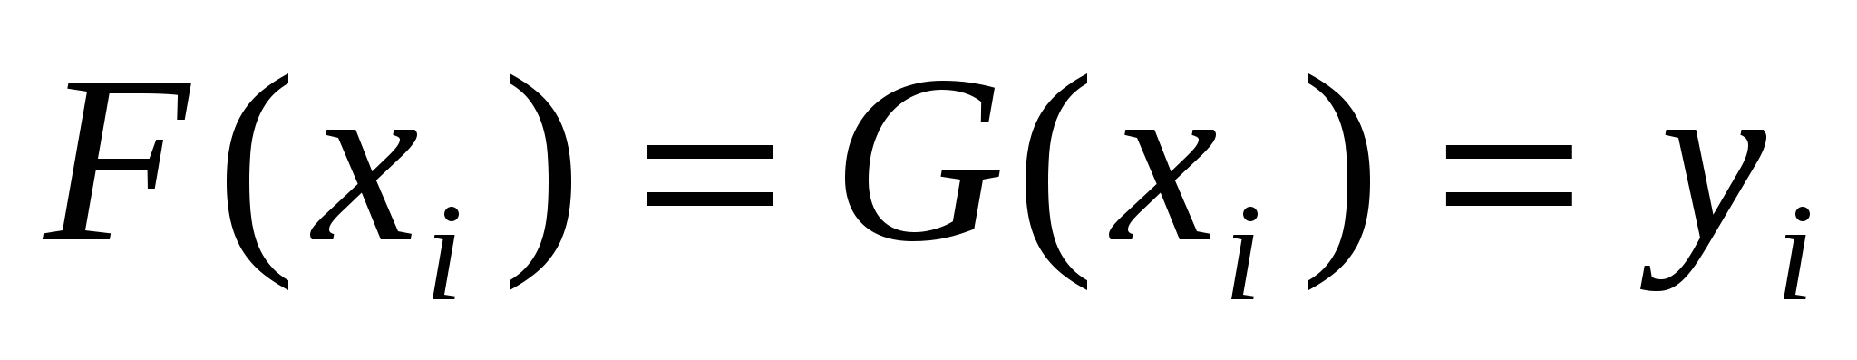(в узлах значения совпадают), то соответствующий способ аппроксимации называют интерполяцией, а процедуру вычисления значений F(x) с помощью G(x) в точках, не являющихся узлами сетки, - интерполированием.
Часто процедура аппроксимации связана с другим критерием согласия:
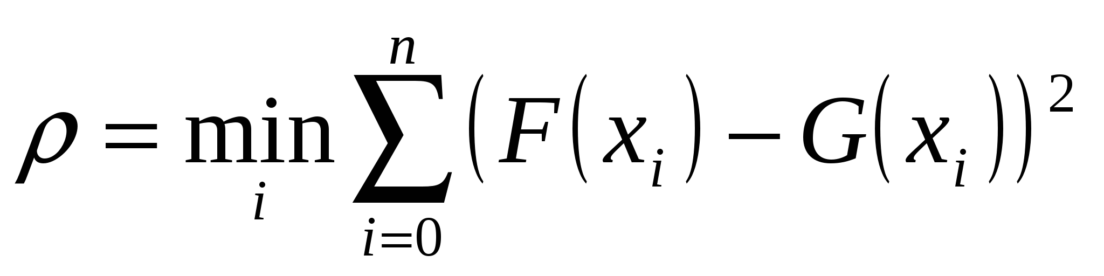.
Применяемый на его основе способ аппроксимации называется методом наименьших квадратов.

2. Существование и единственность интерполяционного многочлена
Пусть известны значения некоторой функции F(x):
Будем решать задачу интерполирования этой функции с помощью построения интерполяционного многочлена n-ой степени.
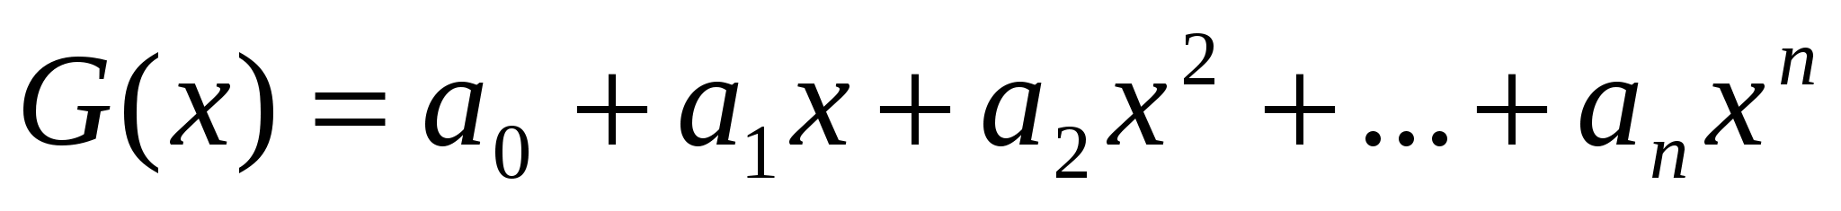(3.2)
который в узлах принимает значения
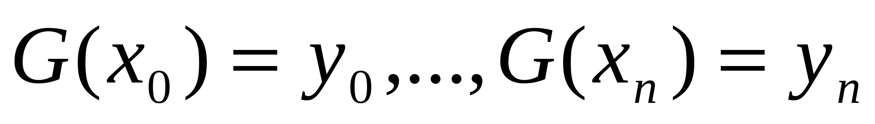(3.3)
Условия интерполяции (3.3) приводят к системе из (n+1) линейных уравнений с (n+1) неизвестными – коэффициентами многочлена:
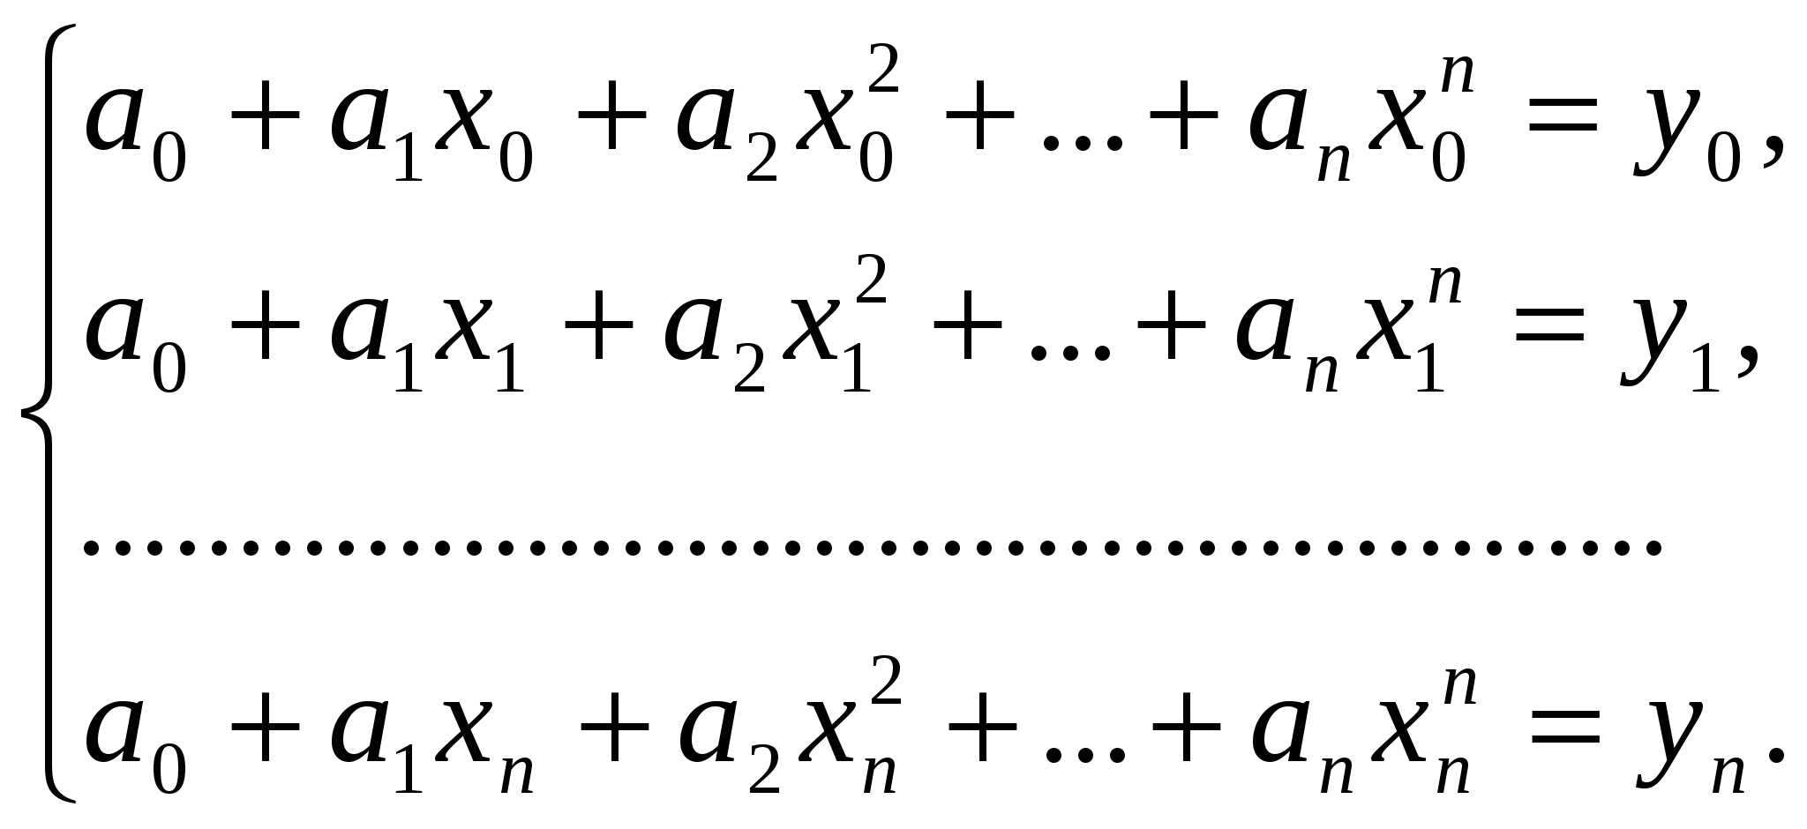(3.4)
Решая эту с.л.у. относительно 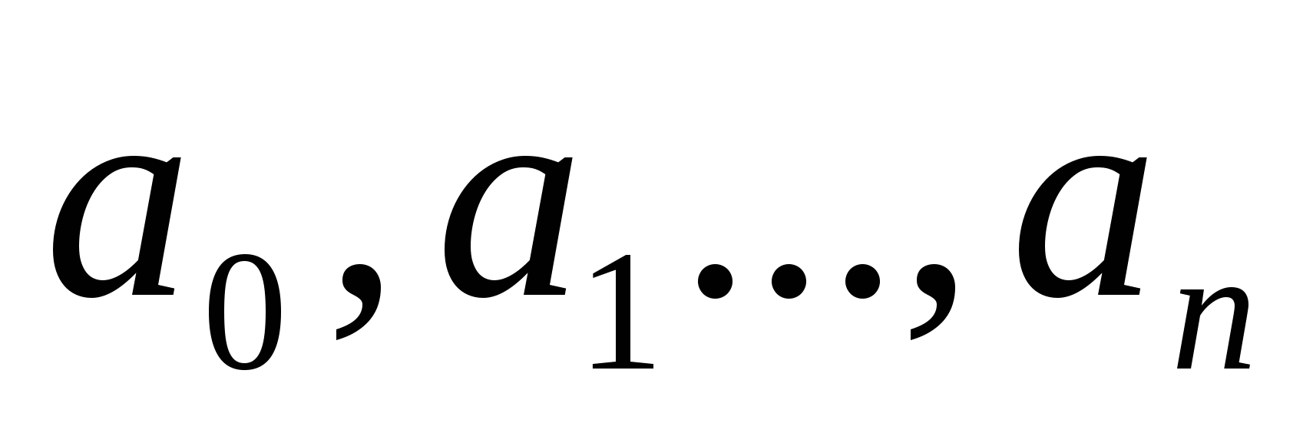получим аналитическое выражение многочлена (3.2).
Система (3.4) всегда будет иметь единственное решение, поскольку ее определитель не будет равен нулю. Отсюда и вытекает существование и единственность решения системы (3.4) и, следовательно, многочлена (3.2).
Интерполяция стандартно производится многочленами, степень которых на единицу меньше числа узлов.
3. Интерполяционный многочлен Лагранжа
Пусть функция F(x) задана таблицей (3.1).
Построим многочлен Ln(x), степень которого не выше, чем n, и для которого выполнены условия интерполяции
(3.5)
Будем искать Ln(x) в виде
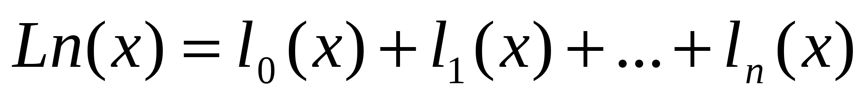(3.6),
где 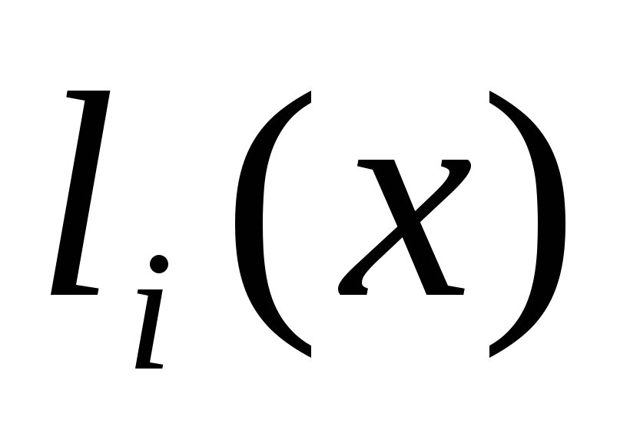- многочлен степени n, причем
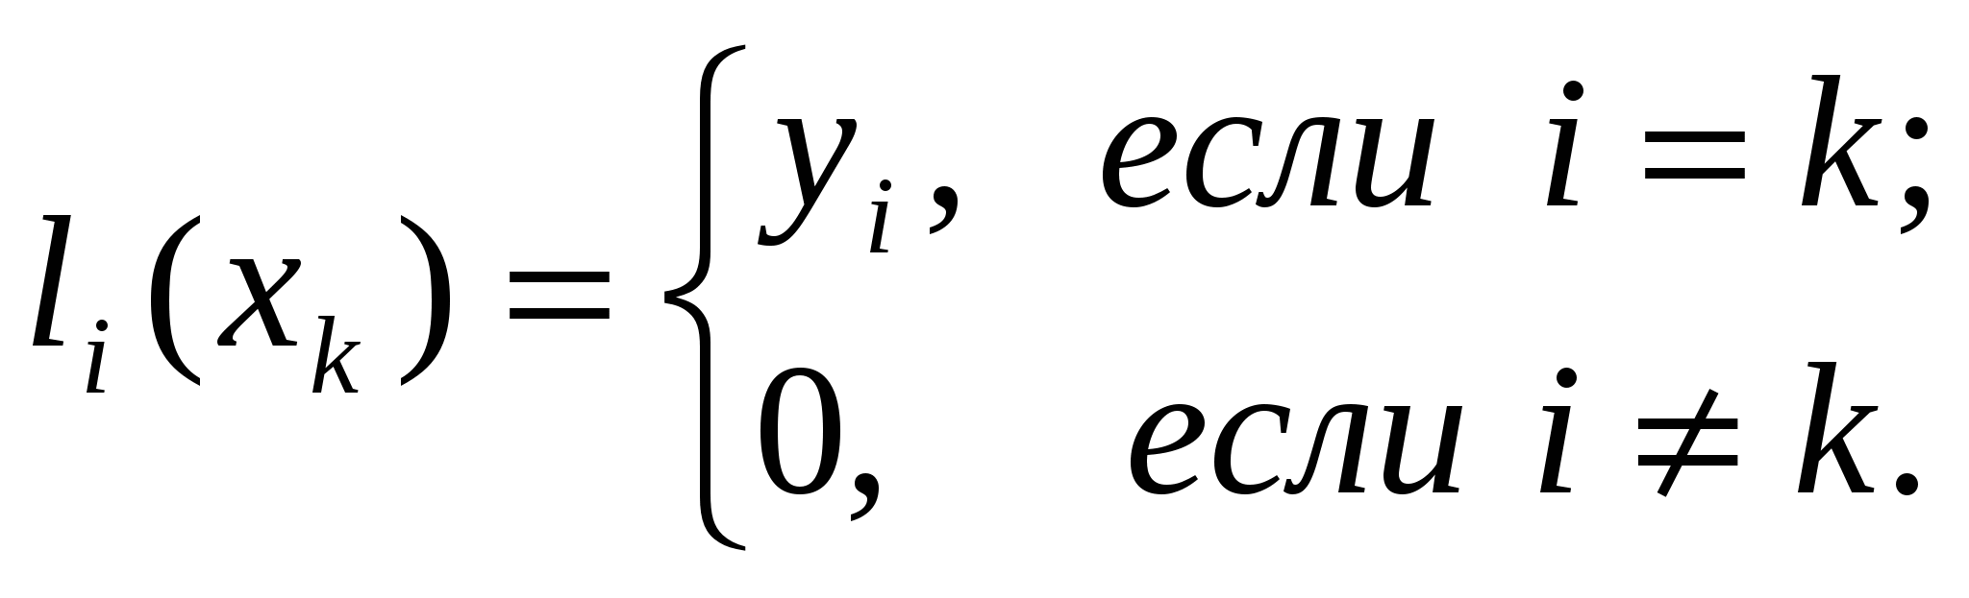(3.7).
Очевидно, что требования (3.7) с учётом (3.6) вполне обеспечивает выполнение условий (3.5). Многочлен составим следующим образом:
(3.8)
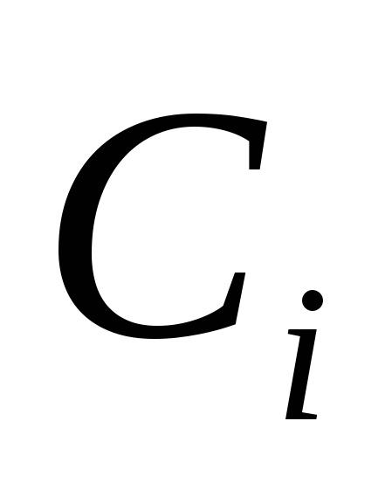- коэффициент, значение которого найдем из первой части условия (3.7):
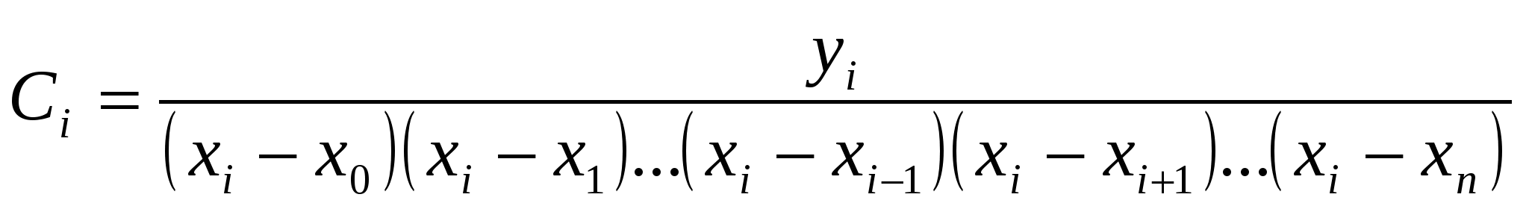
Подставим в (3.8) и далее с учётом (3.6) получим:
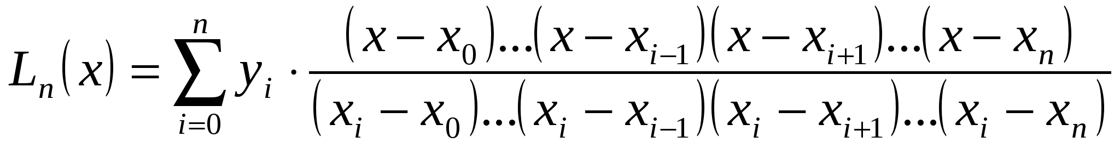(3.9)
Это и есть интерполяционный многочлен Лагранжа.
По таблице исходной функции F формула (3.9) позволяет довольно просто составить «внешний вид» многочлена.
Пример: Построить интерполяционный многочлен для функции, заданной таблицей значений:
х | F(x)
1 | 12
3 | 4
4 | 6
Решение: Из таблицы следует, что n=2 (на 1 меньше, чем узлов).
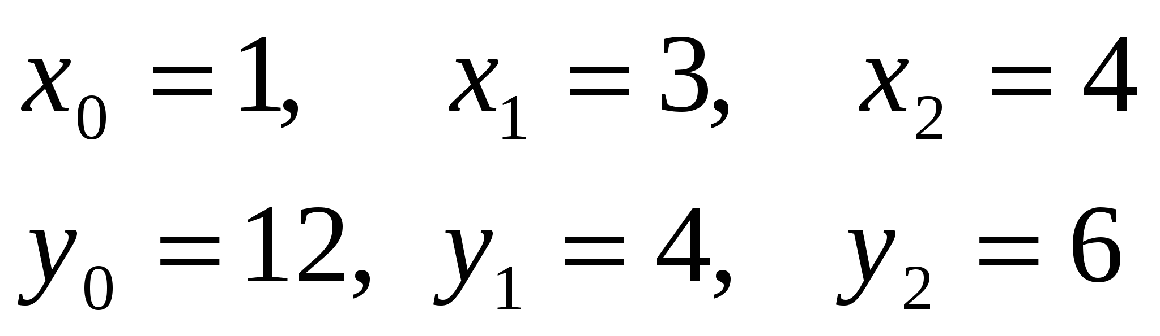
По формуле (3.9) получаем:
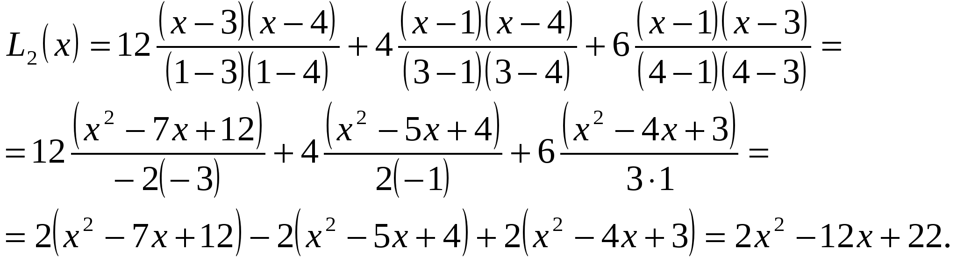
Таким образом, интерполяционный многочлен для заданной функции имеет вид 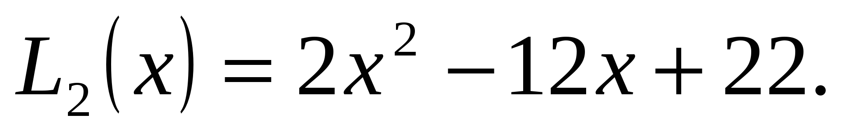
Построим график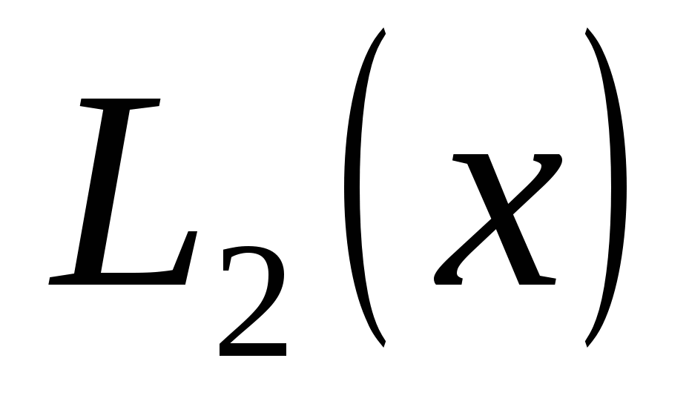 и точки в одной координатной плоскости.
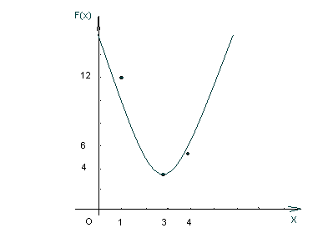

Задания к практическому занятию № 6
Задание 1. По заданной таблице значений функции
х | у
х₀ | у₀
х₁ | у₁
х₂ | у₂
х₃ | у₃
составить формулу интерполяционного многочлена Лагранжа. Построить его график и отметить на нем узловые точки.
Задание 2. Вычислить с помощью калькулятора одно значение заданной функции для промежуточного значения аргумента с помощью интерполяционного многочлена Лагранжа и оценить погрешность интерполяции.
Задание 3. Составить программу вычисления значения функции в точке, используя интерполяционный многочлен Лагранжа.
Задание 4. Сравнить результаты заданий 2 и 3.
Вариант 1
х | 3,8 | у
х₀ | -1 | у₀ | -3
х₁ | 0 | у₁ | 5
х₂ | 3 | у₂ | 2
х₃ | 4 | у₃ | -6
Вариант 2
х | 3,5 | у
х₀ | 2 | у₀ | 4
х₁ | 3 | у₁ | 1
х₂ | 5 | у₂ | 7
х₃ | 6 | у₃ | 2
Вопросы к практическому занятию № 6
- В каких случаях может потребоваться аппроксимация функции?
- Какими критериями пользуются для определения «близости» функции?

Практическая подготовка № 7
«Интерполирование сплайнами: разработка алгоритма и программы для решения вычислительных задач, учитывая необходимую точность получаемого результата»
Цель занятия:
- закрепить умения интерполировать функцию сплайнами и находить ее значение в заданной точке.
- Овладение вычислительными методами и практическими методами оценки погрешности вычислений.
- Приобретение умений и навыков при программировании и отладке вычислительных задач на компьютере
Теоретический материал и методические указания к выполнению заданий
- Интерполяция сплайнами
При большом количестве узлов интерполяции сильно возрастает степень интерполяционных многочленов, что делает их неудобными для вычислений.
Высокой степени многочлена можно избежать, разбив отрезок интерполяции на несколько частей, с последующим построением на каждой части самостоятельного интерполяционного многочлена.
Однако такое интерполирование наталкивается на существенный недостаток: в точках стыка разных интерполяционных многочленов бывает разрывной их первая производная.
В этом случае удобно пользоваться особым видом кусочно-полиномиальной интерполяции - интерполяции сплайнами.
Суть этого подхода заключается в следующем:
Определение: Функция S_{m} (x) называется интерполяционным сплайном порядка m для функции f(x),
если:
- на каждом отрезке [x_{i} ; x_{i+1}] (i=0,…,n-1) S(x) является многочленом порядка m;
- S(x) и её производная до (m-1)-го порядка включительно непрерывны на [x₀ ; x_{n}];
- S(x_{i})=y_{i}(i=0,…,n) - непосредственно условие интерполяции.
Остановимся на построении наиболее популярных в практике аппроксимации функций кубических сплайнов.
По определению кубический сплайн S(x) можно представить в виде
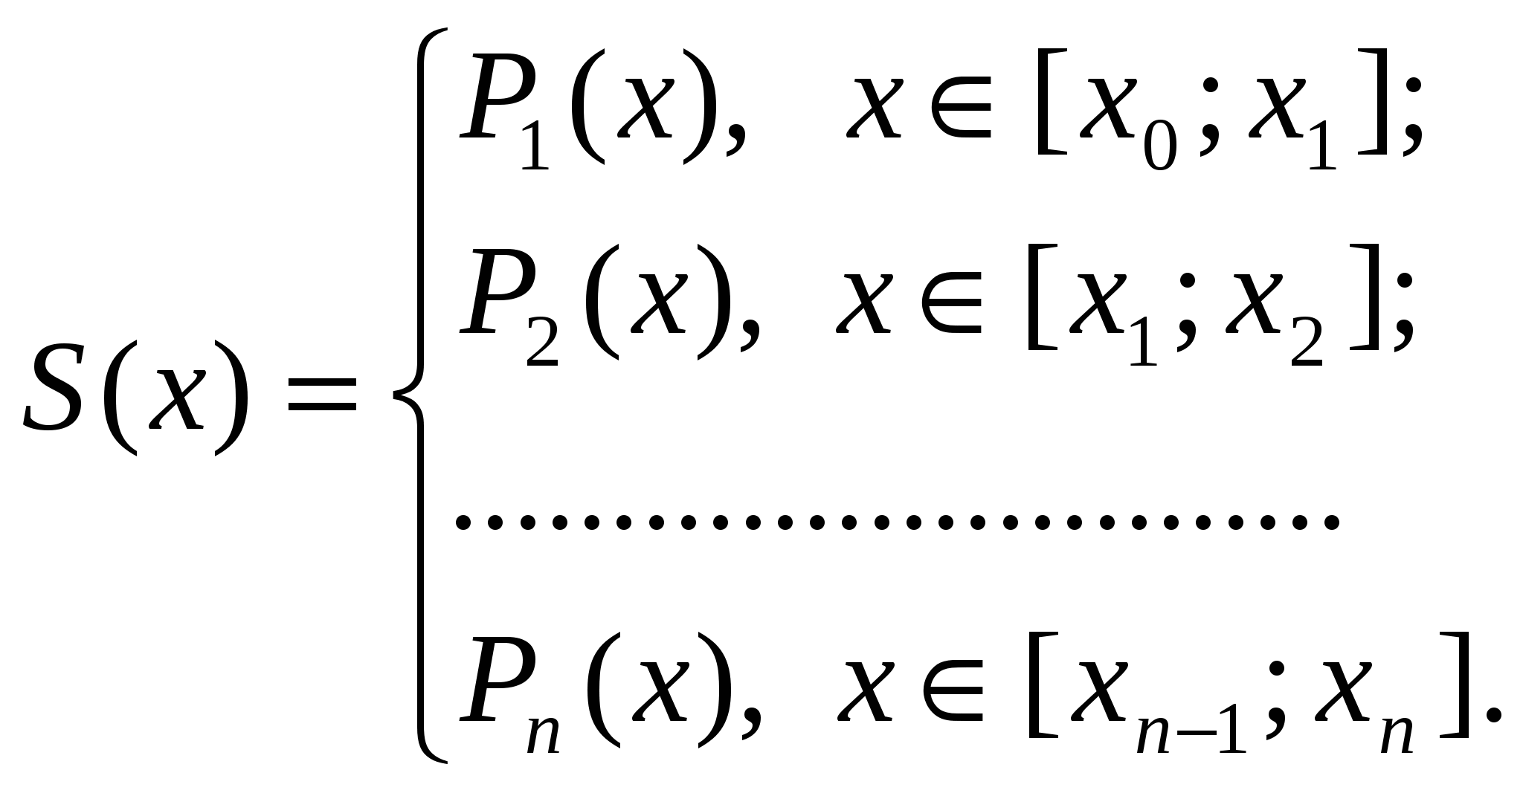(3.17)
Где каждый из 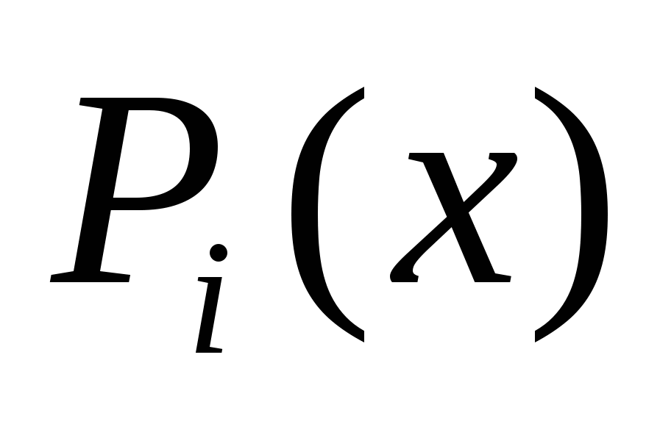- многочлен третьей степени:
. (3.18)
Коэффициенты 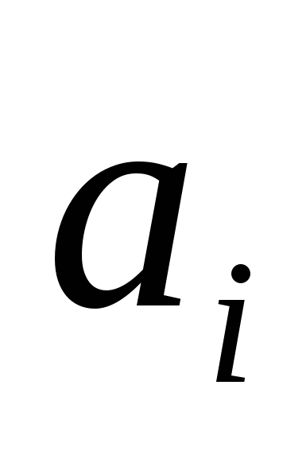найдем из условия: 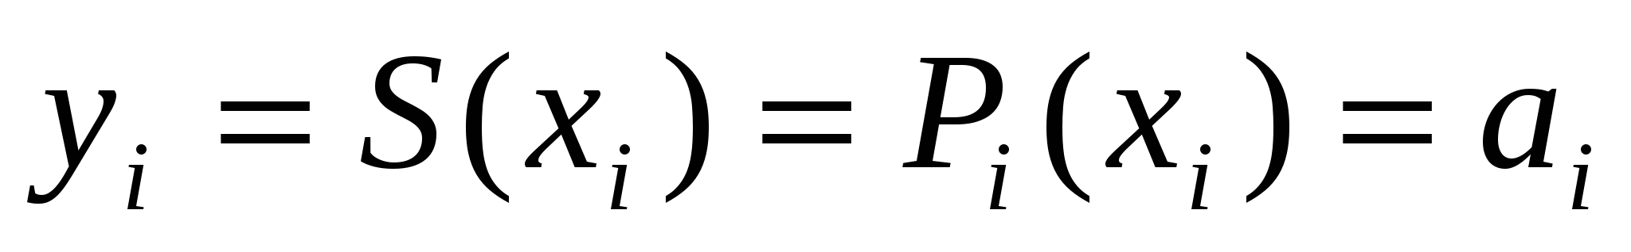, т.е.
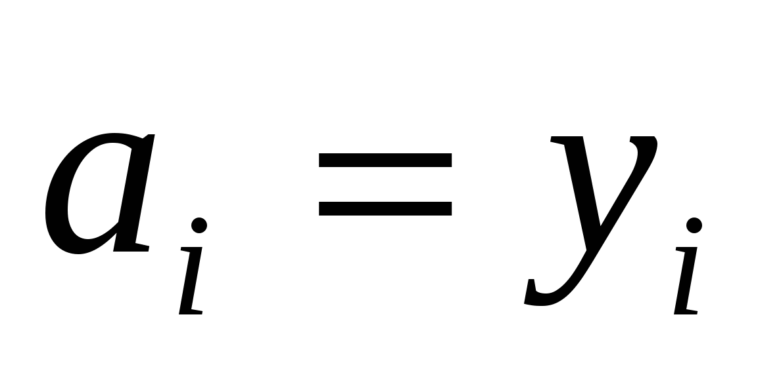(3.19)
Условие непрерывности S(x) в каждом узле приводит к равенствам:
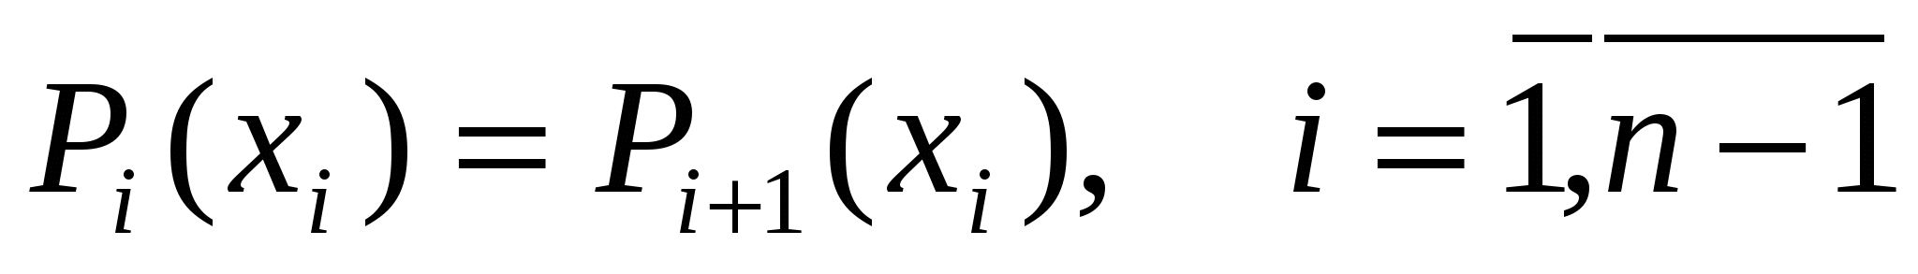
В развернутом виде с учетом формулы (3.18) эти равенства примут вид:
(3.20)
Введем обозначения: 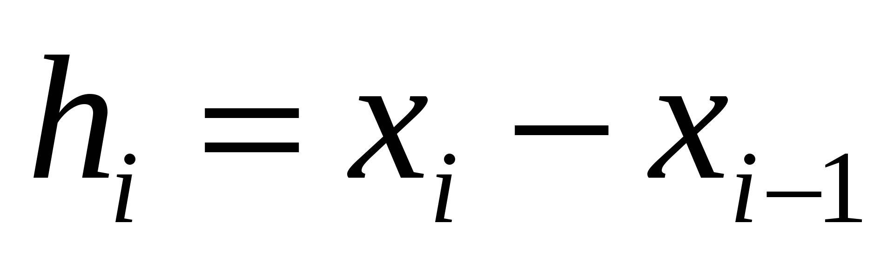
Понижая в равенстве (3.20) индекс на единицу (меняем i на i-1) и, учитывая (3.19), получим:
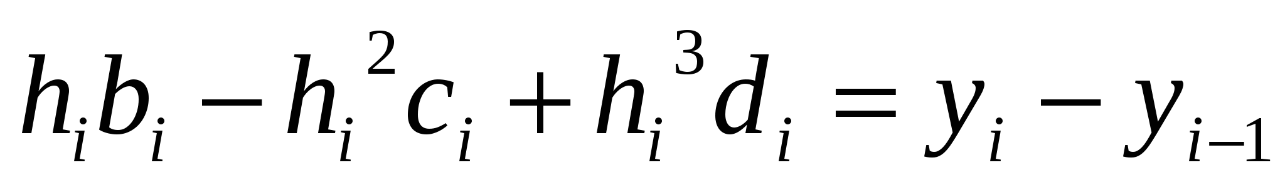(3.21)
Условие непрерывности первой производной кубического сплайна сводится к требованию 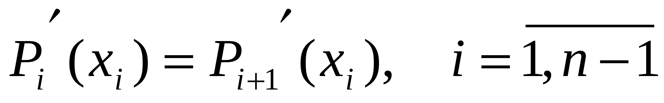
Тогда дифференцируя формулу (3.18) и используя, введите обозначения, получим:
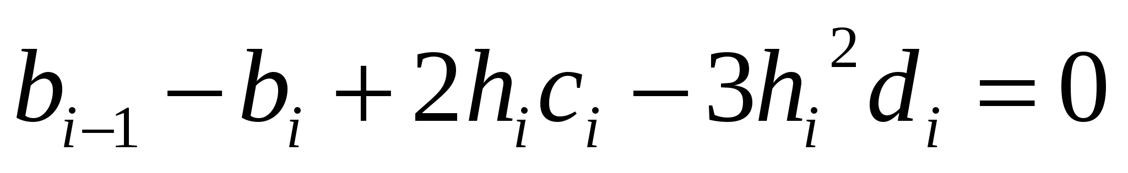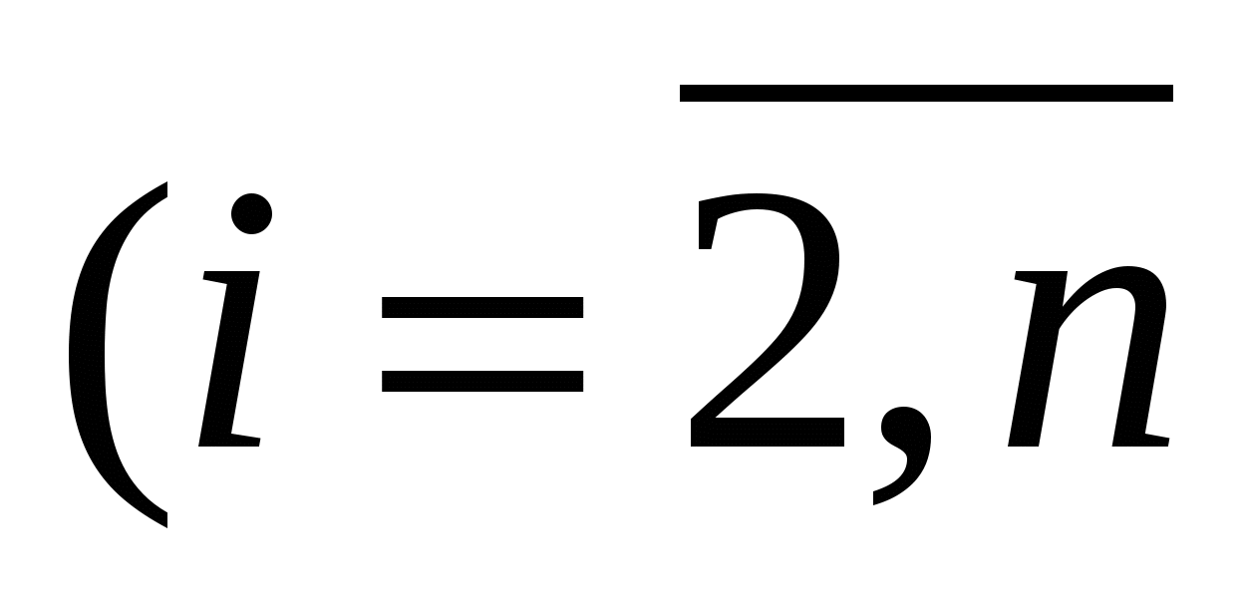) (3.22)
Из условия непрерывности второй производной: 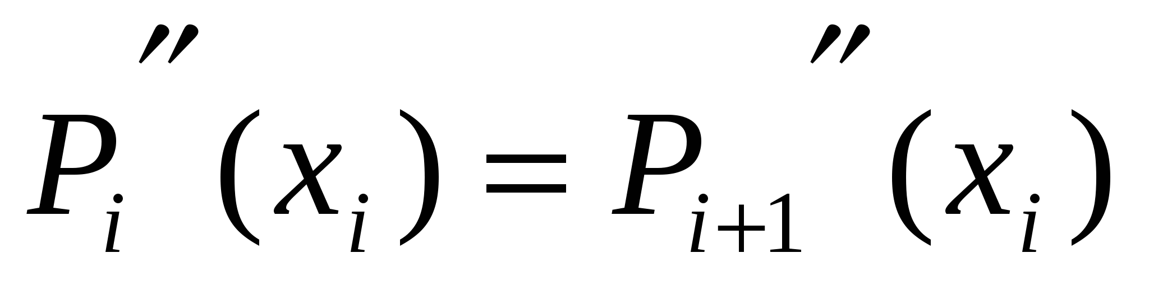получим:
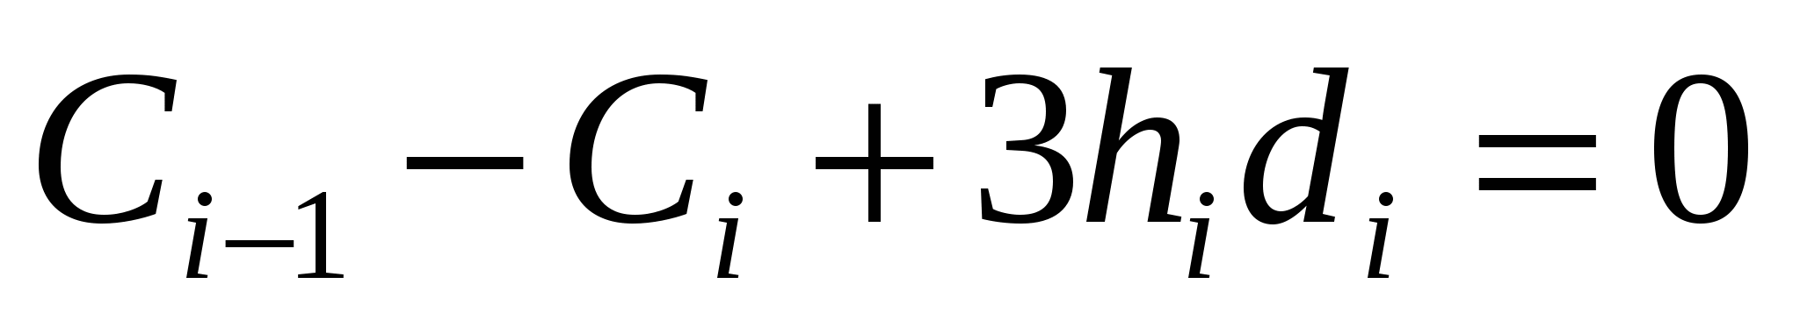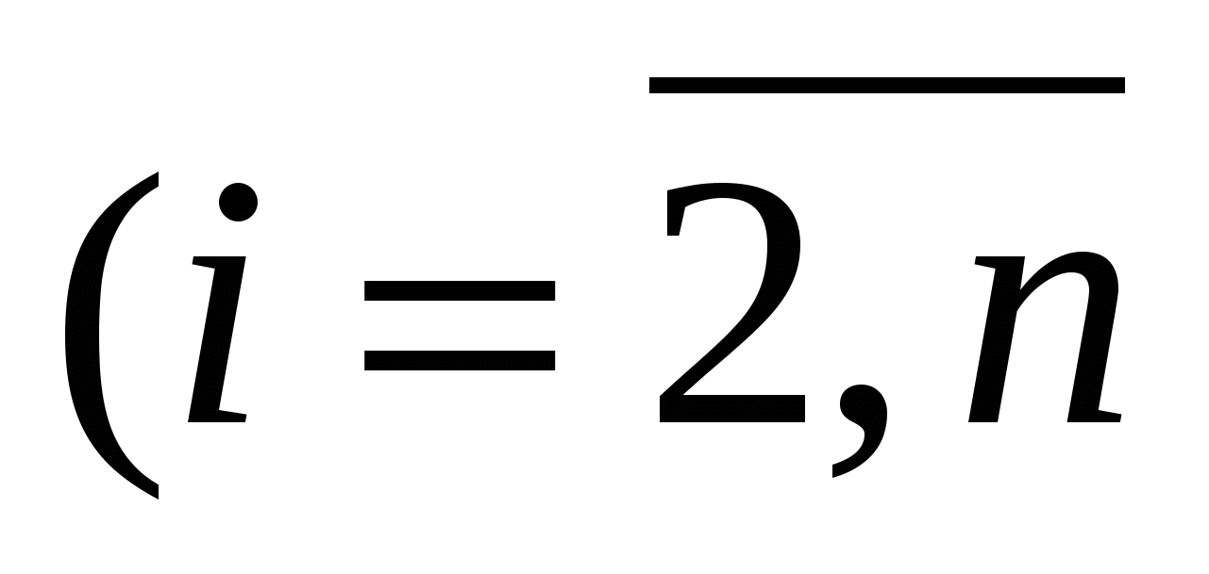) (3.23)
Составим систему из равенств (3.21)-(3.23) и, решив её, найдем коэффициенты 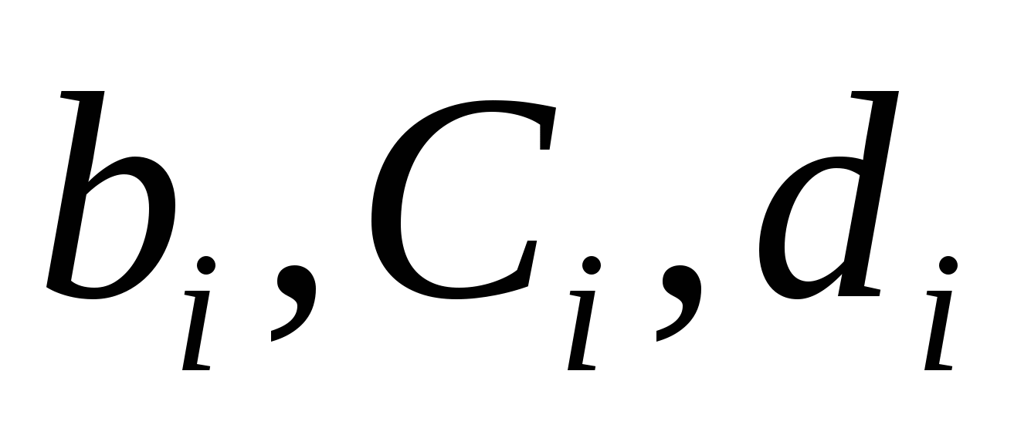.
Однако, для однозначной ее разрешимости добавим условия непрерывности на концах отрезка: 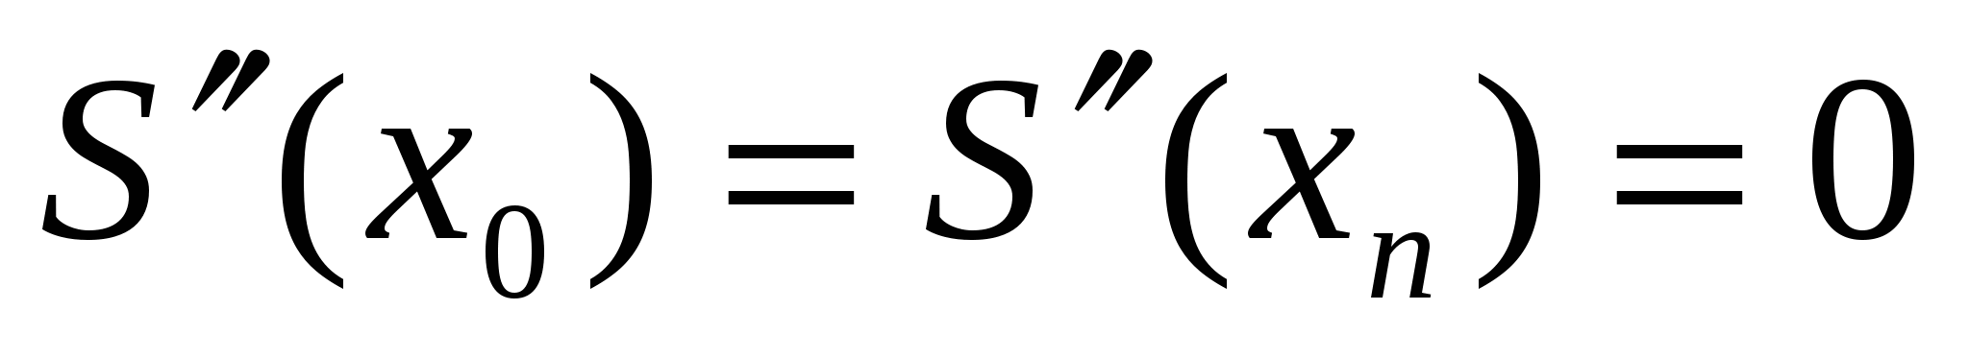, 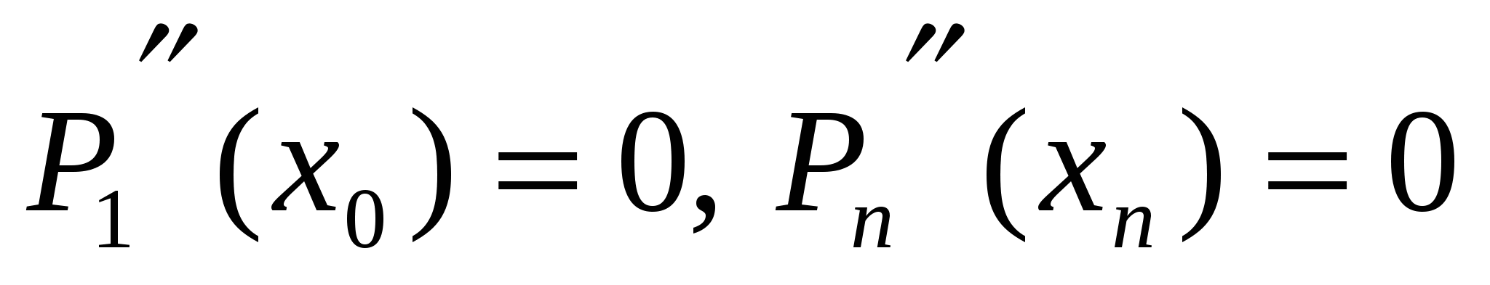т.е.
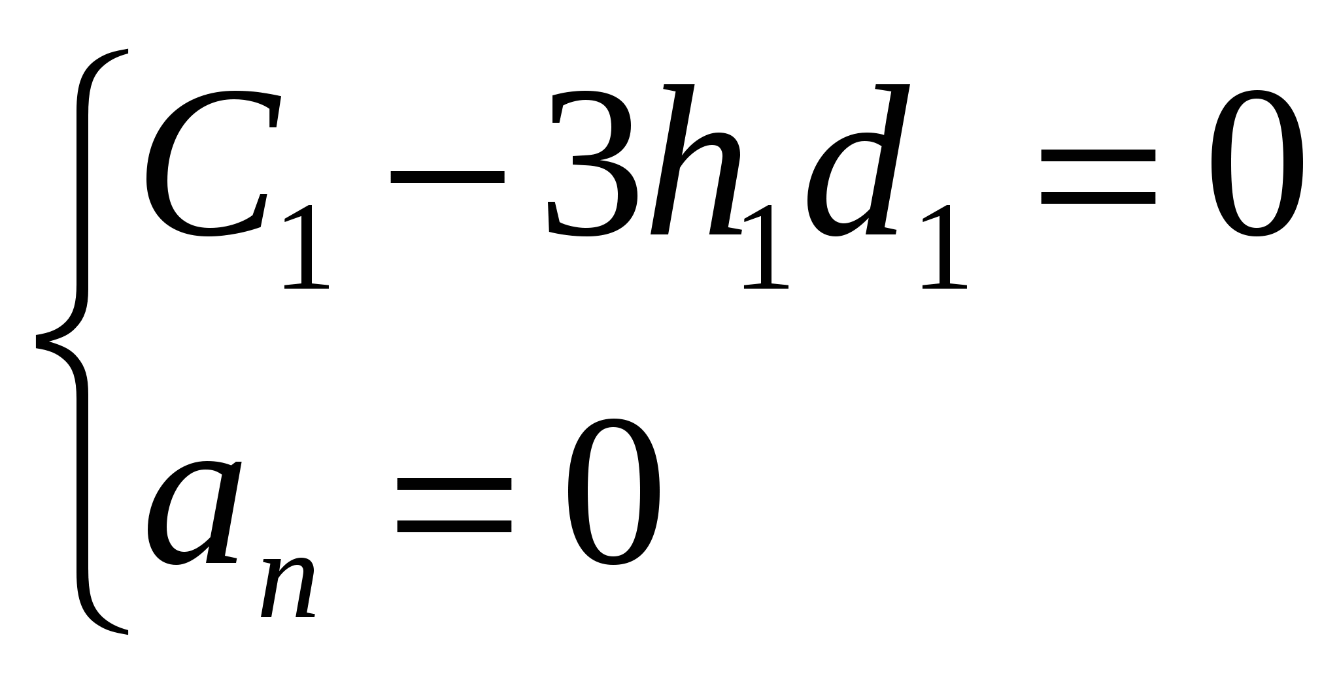(3.24)
В результате получаем систему уравнений:
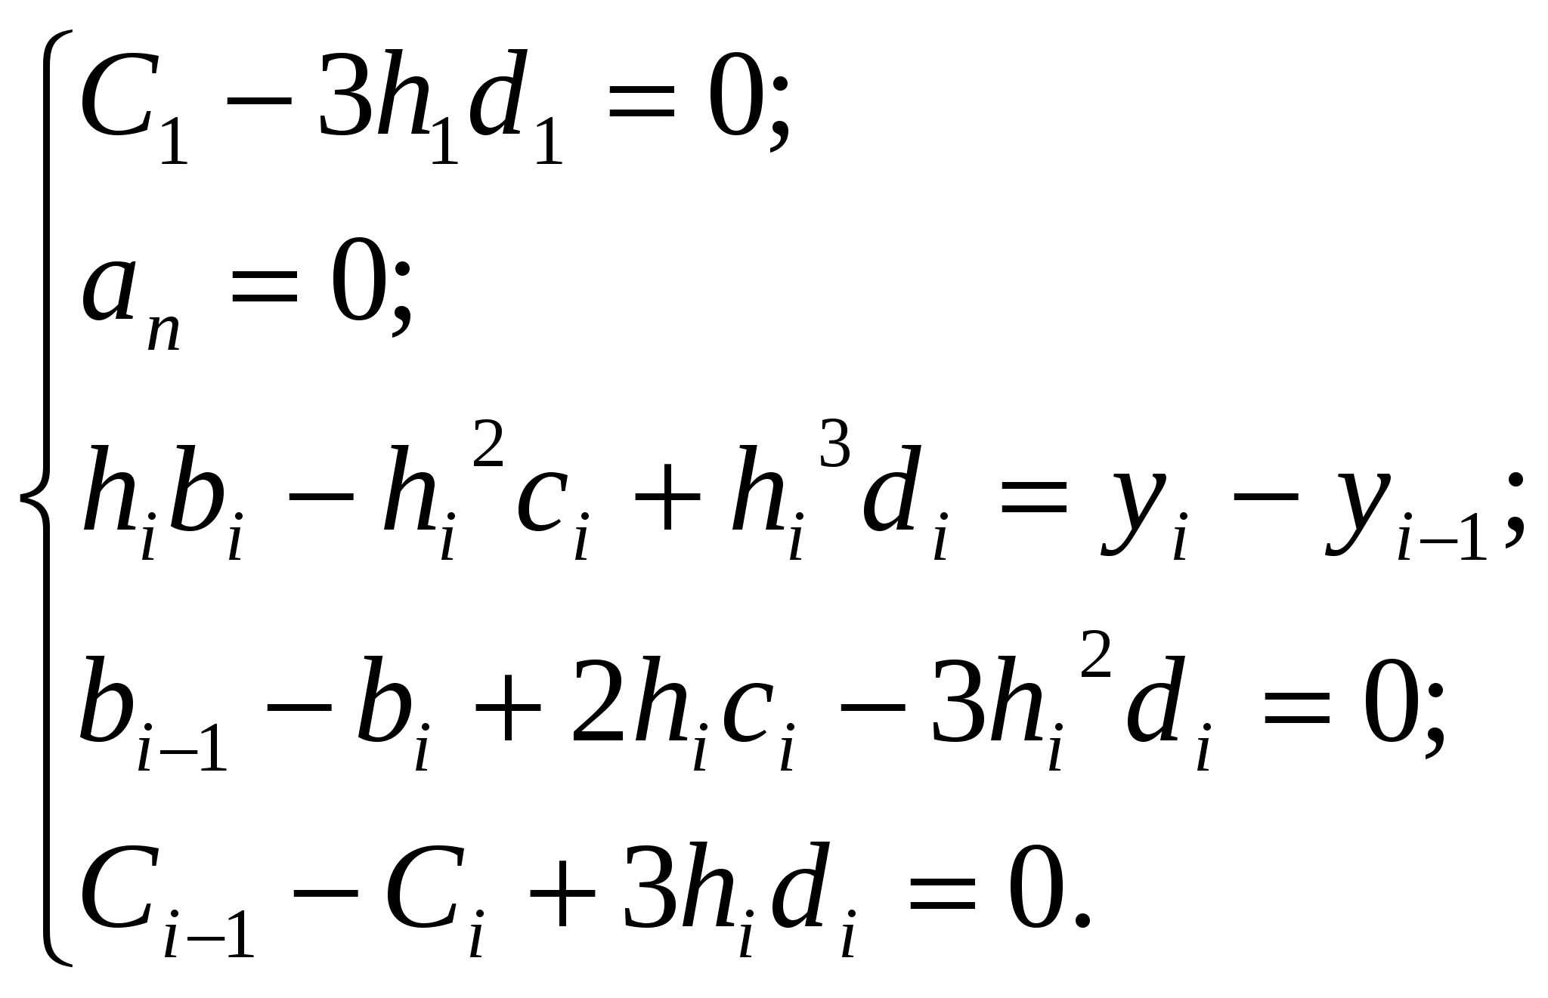
Последовательно, исключая переменные получим
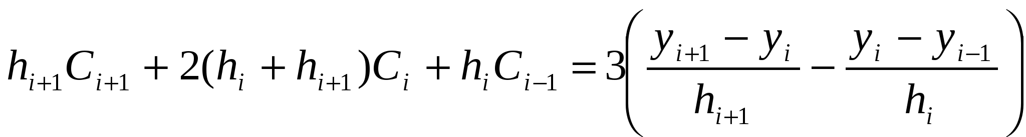(3.25)
(это уравнение содержит лишь неизвестные 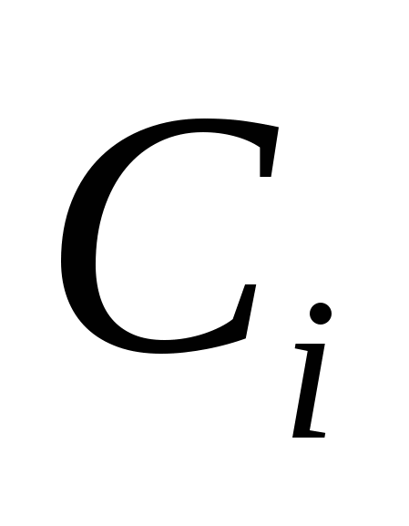).
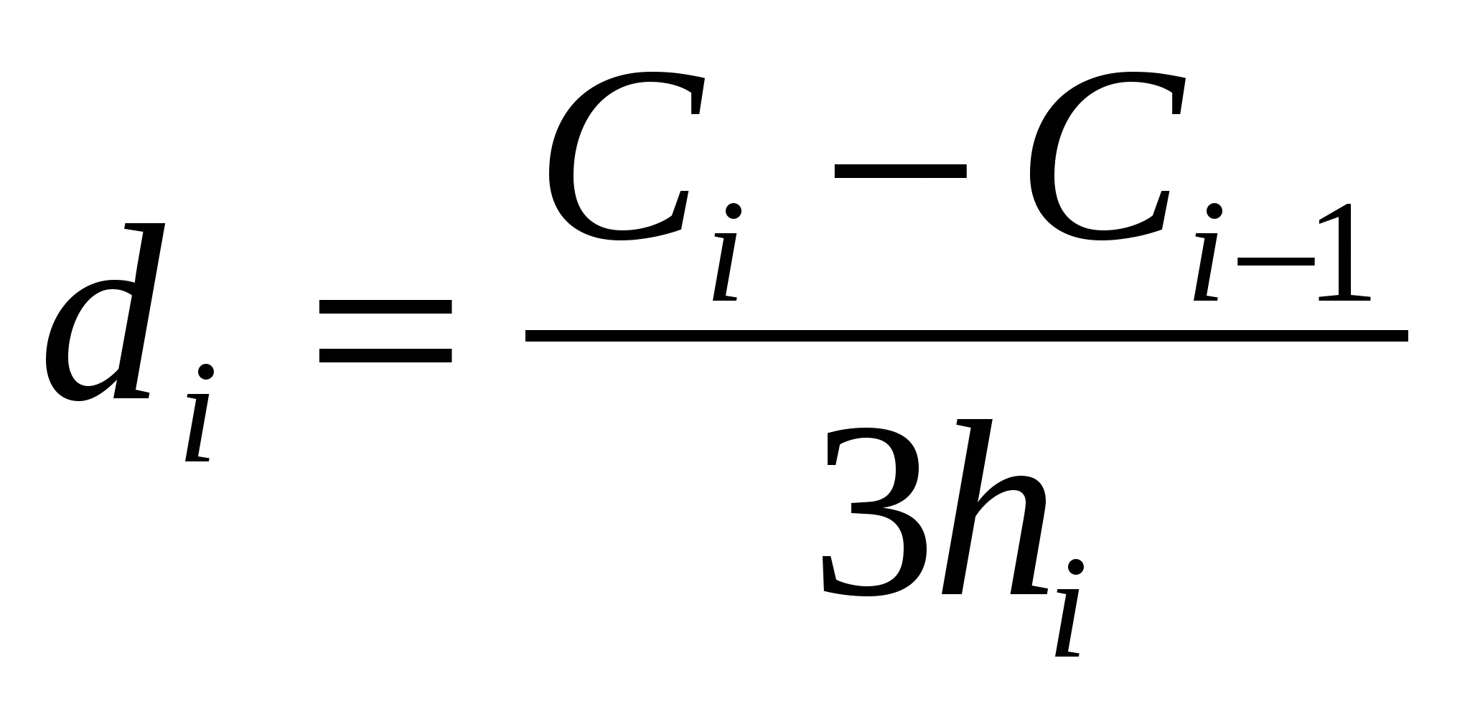(3.26)
(это уравнение содержит лишь неизвестные 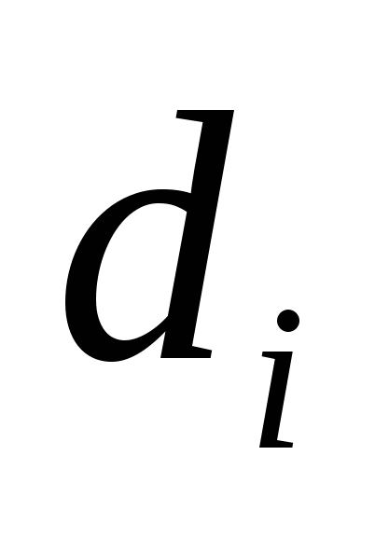).
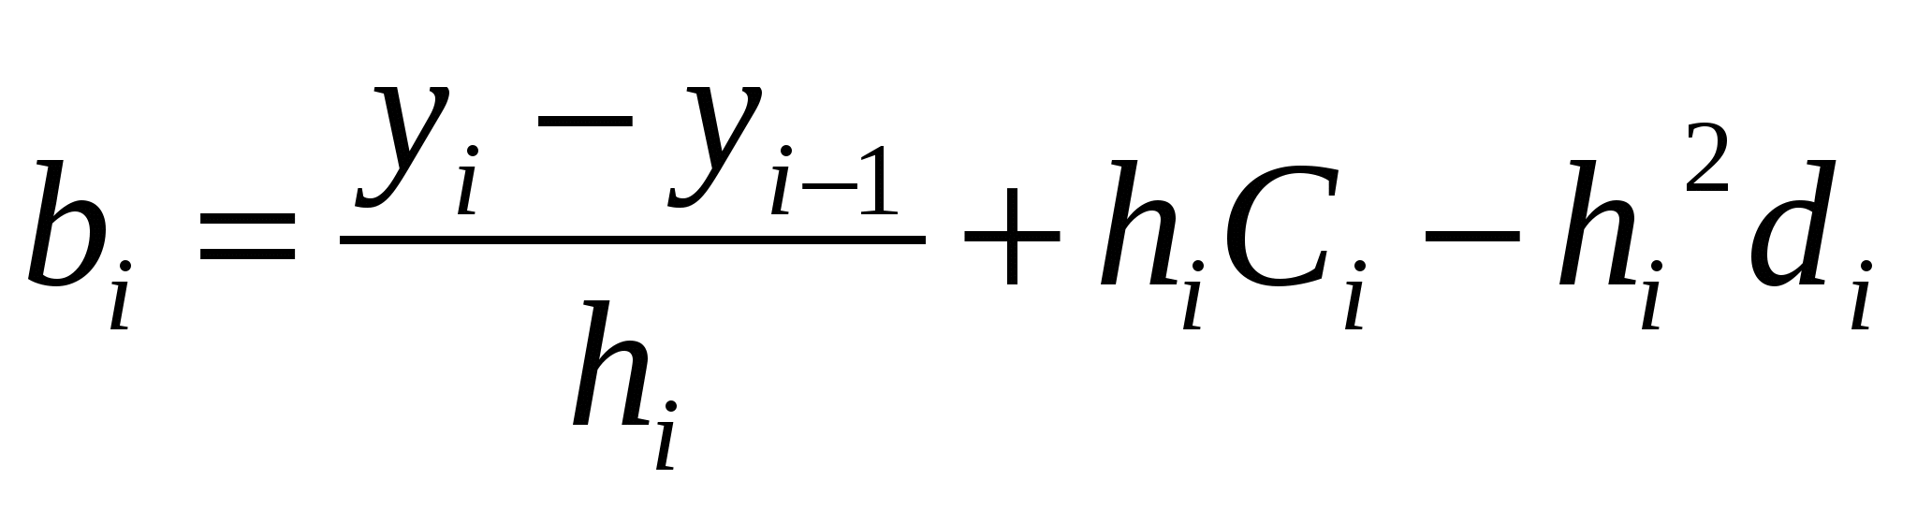(3.27)
(это уравнение содержит лишь неизвестные 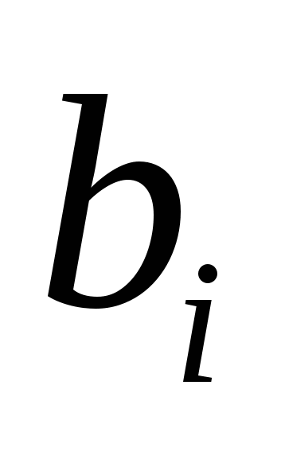).
Построив кубический сплайн, найдем оценку погрешности интерполяции:
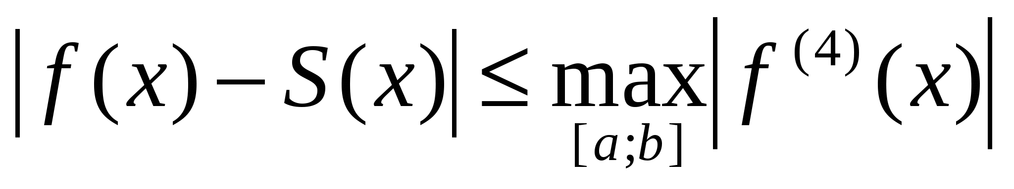,
где 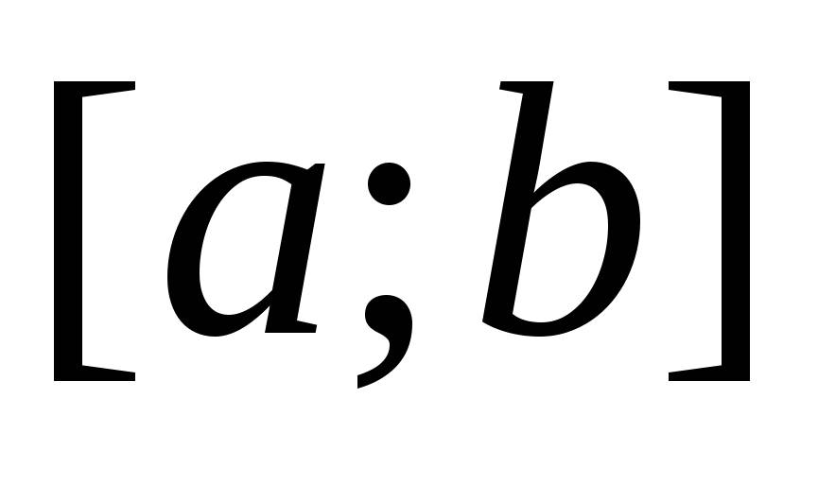- промежуток интерполяции.
- Пример построения кубического сплайна для функции y = f (x), заданной таблично
Пример: Построить кубический сплайн для функции y = f (x), заданной таблицей:
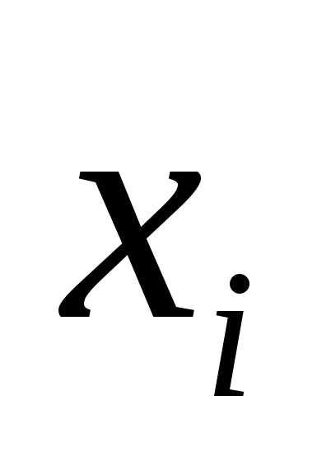 | 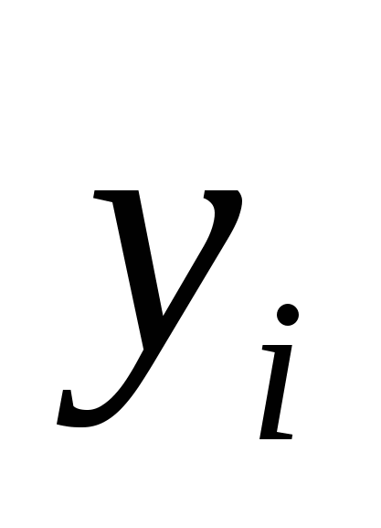
-1 | 1/2
0 | 1
1 | 2
2 | 4
с дополнительным условием: 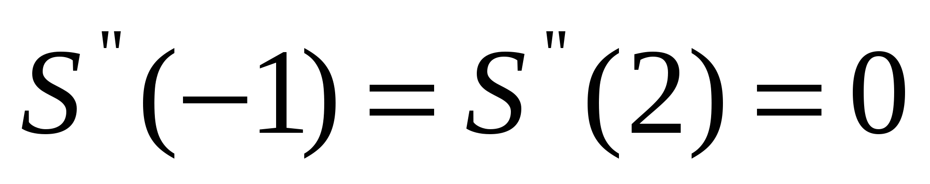. Найти с помощью S(x) значения функции при x=0,3. (Заметим, что в основу таблицы положена функция у =2^{x}).
Решение: 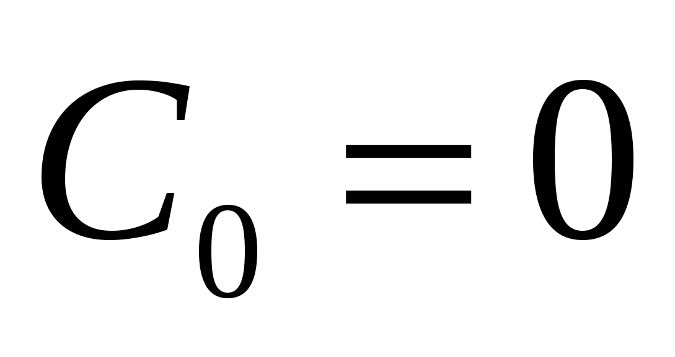(т.к. не используется в функциях) и 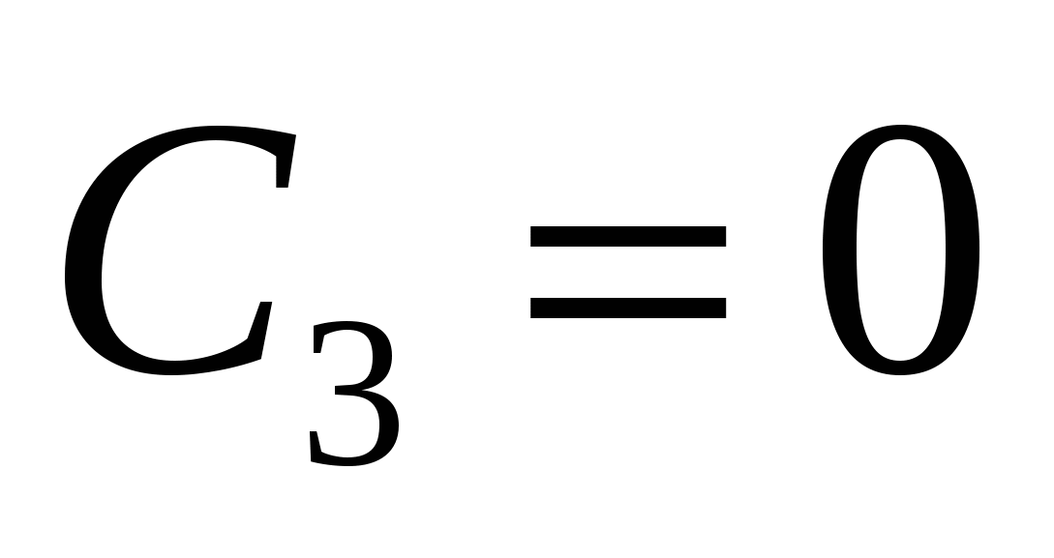(т.к. из условия (3.24):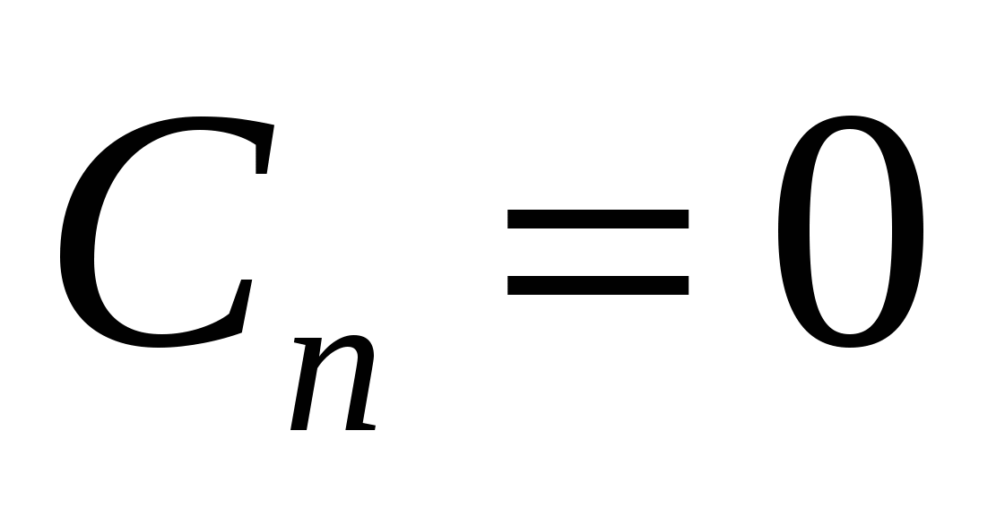).
Шаг таблицы 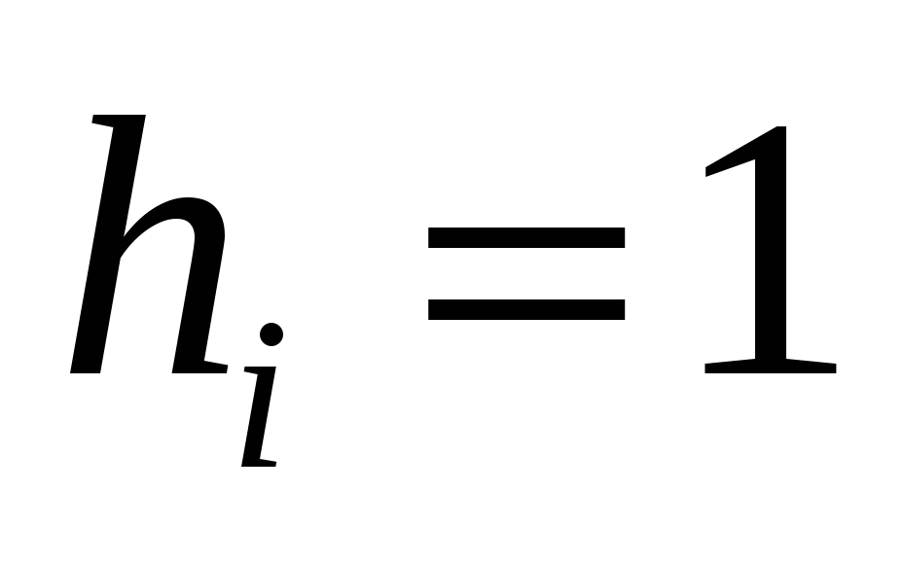 из (3.25) получаем:
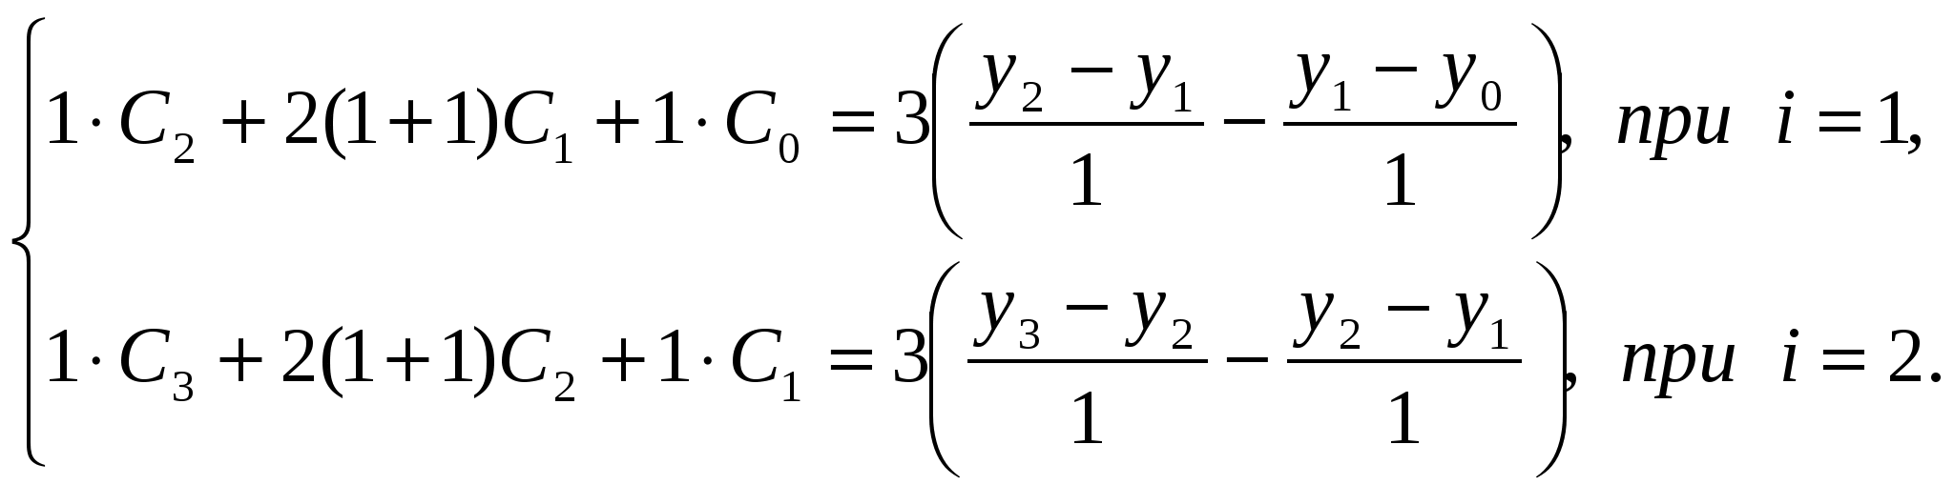
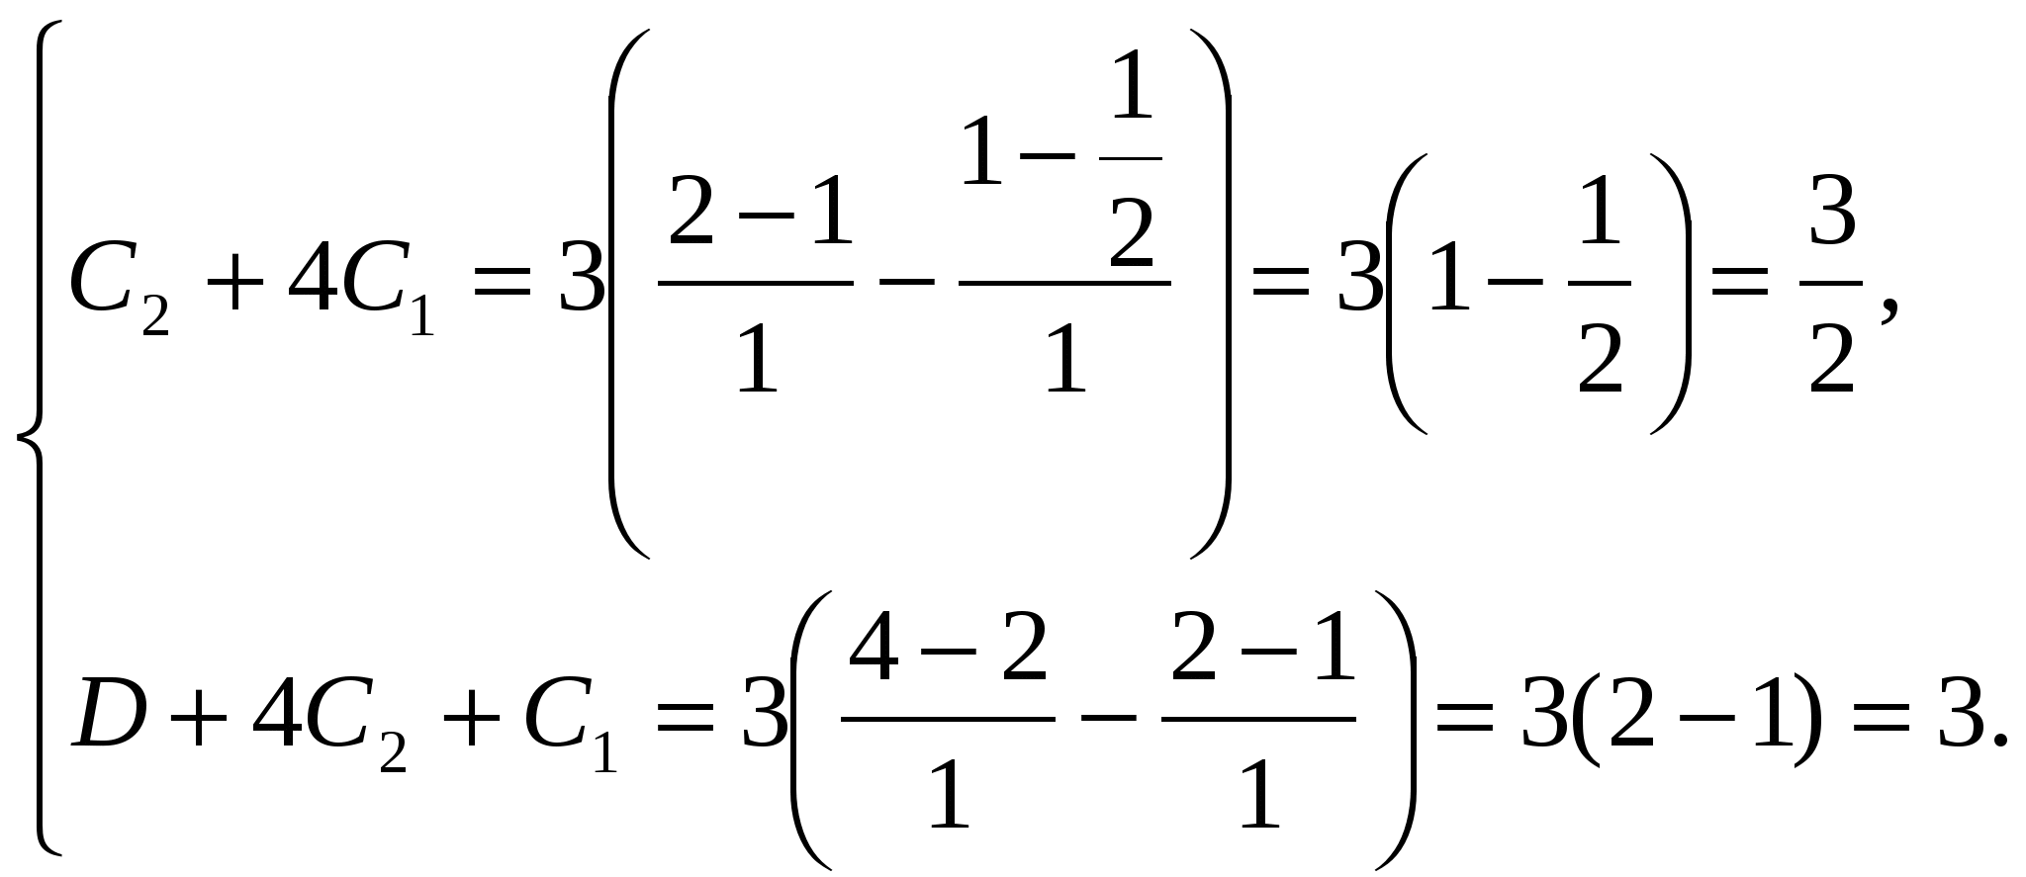
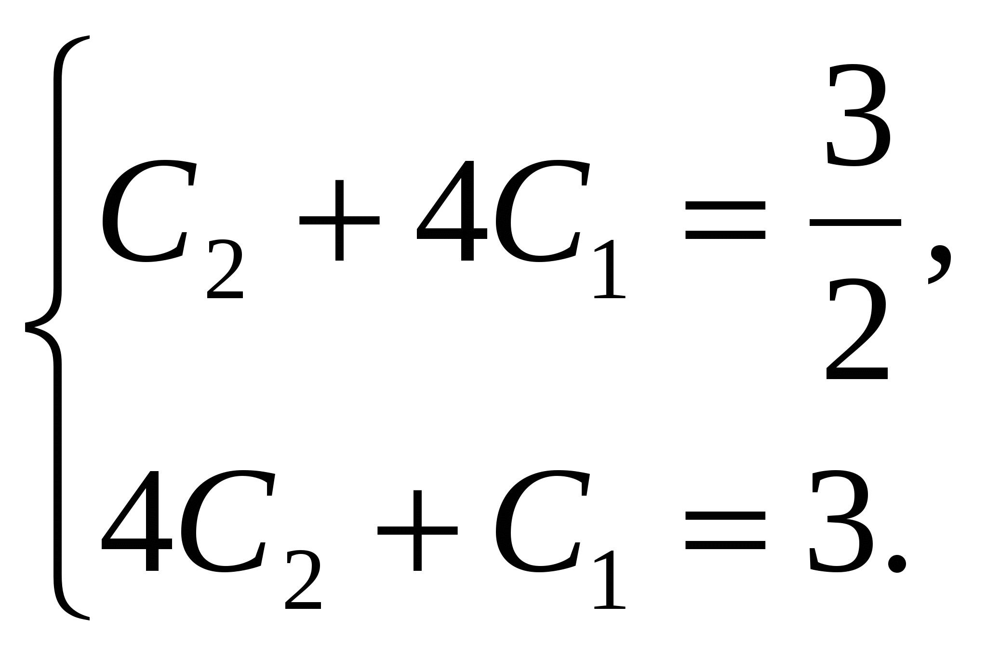
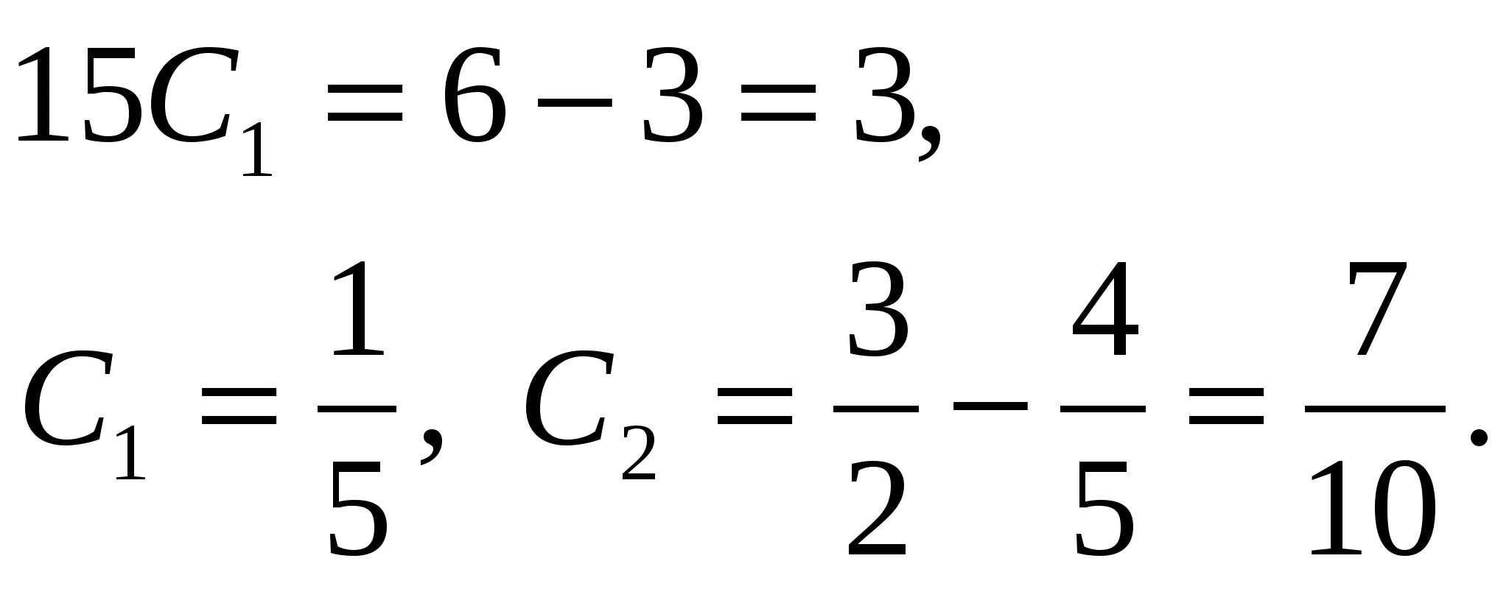
Из (3.26) имеем:
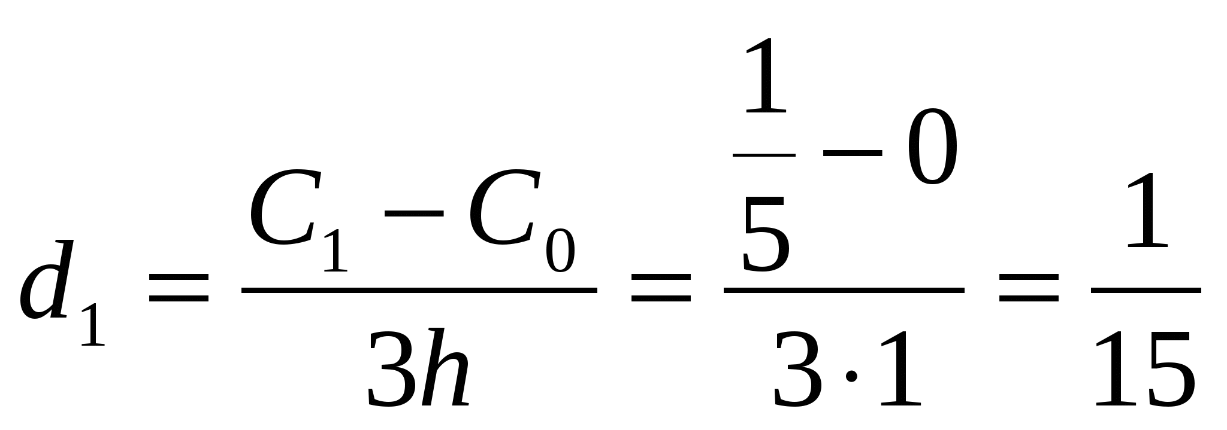,
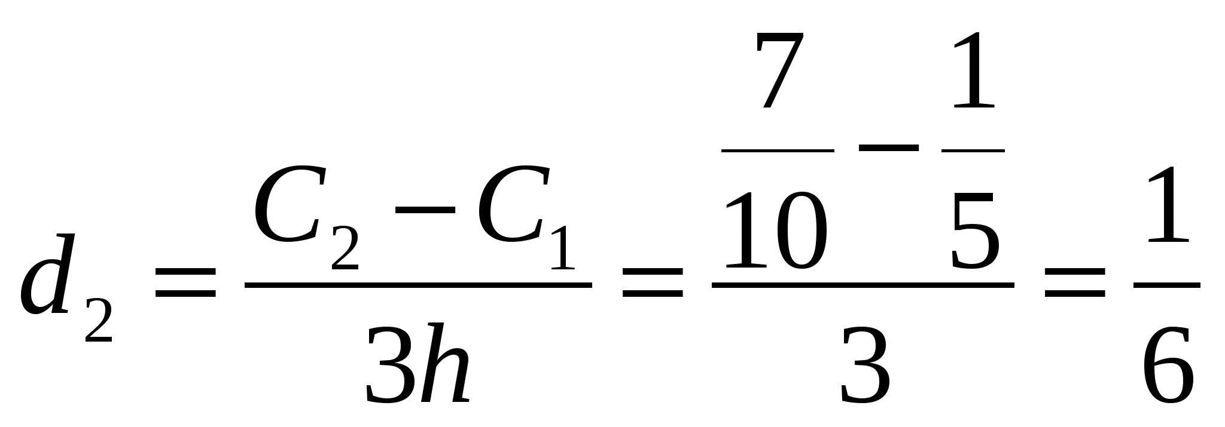,
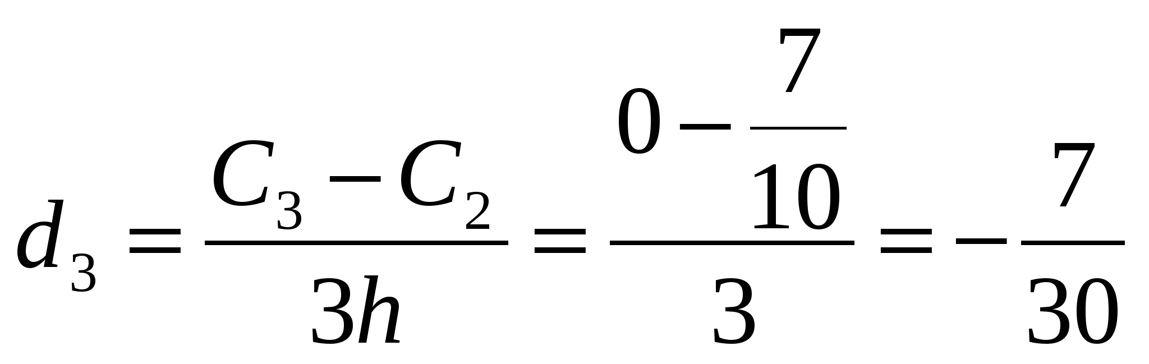.
Из (3.27) имеем:
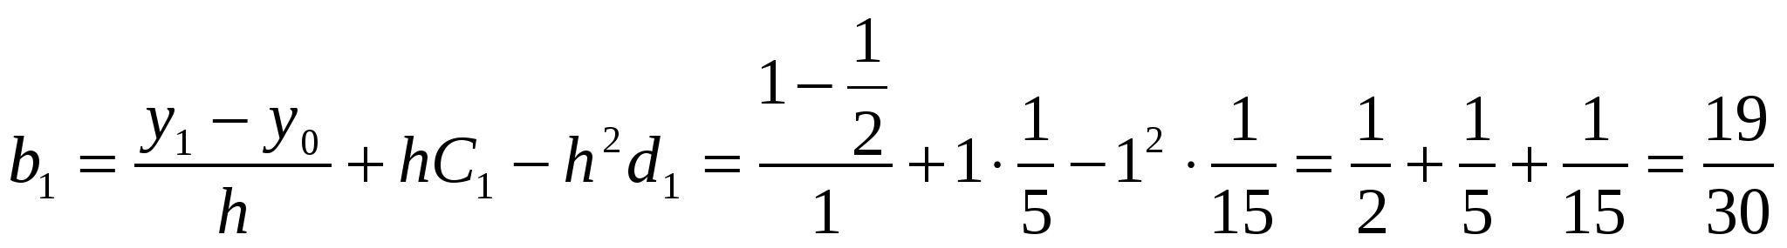,
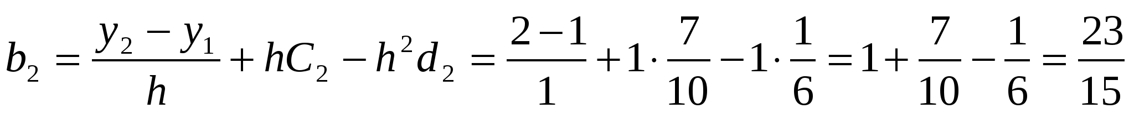,
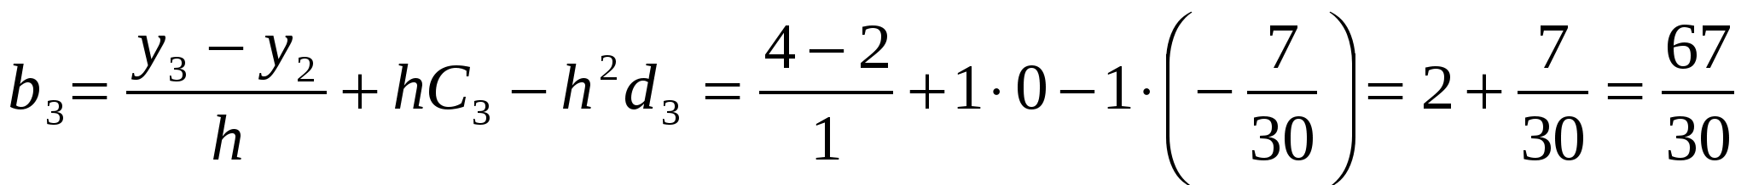.
из формулы (3.28) получаем:
,
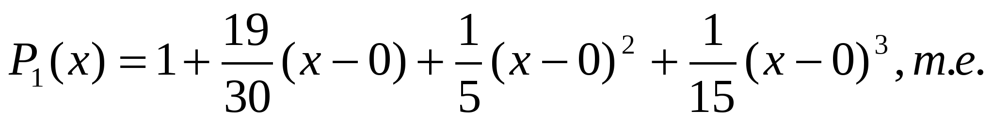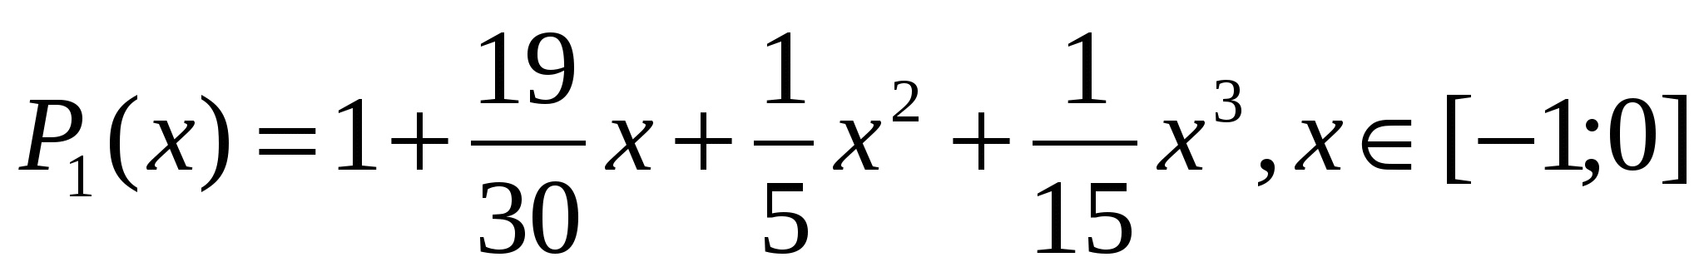.
,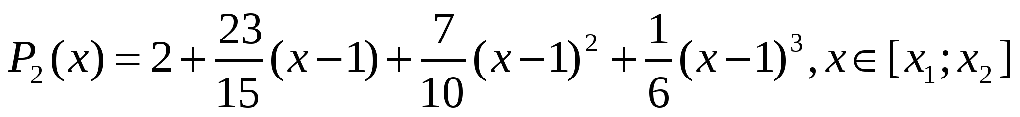
, 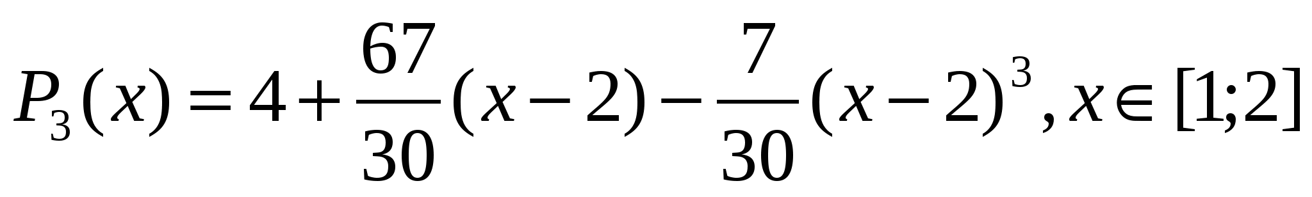
Следовательно, сплайн S(x) построен:
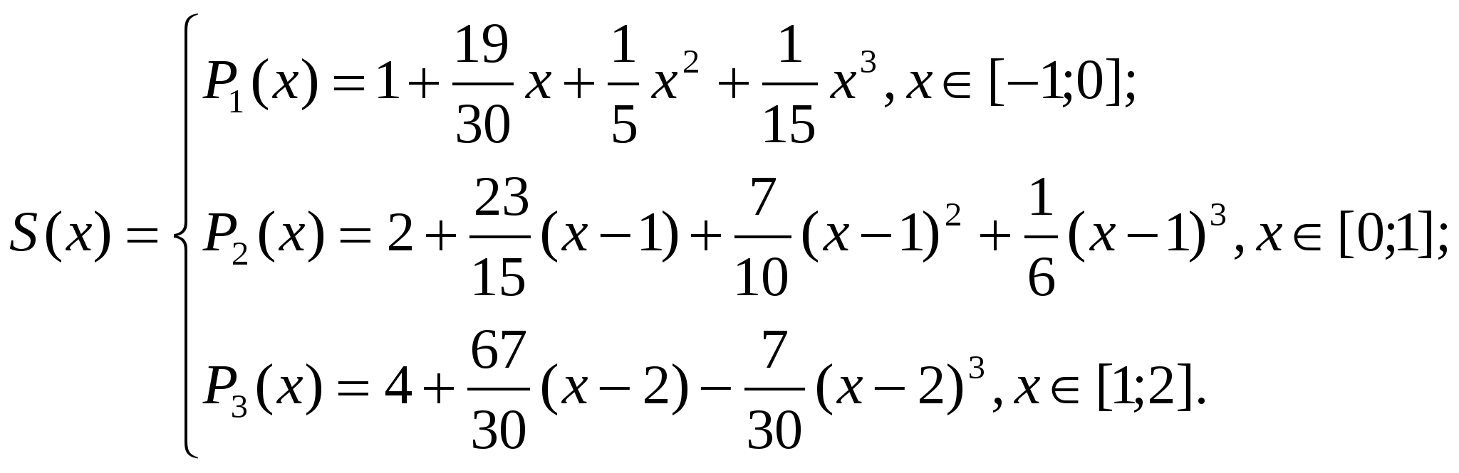
Найдем его значение при x=0,3:
Заметим, что 0,3[0;1], поэтому используем многочлен 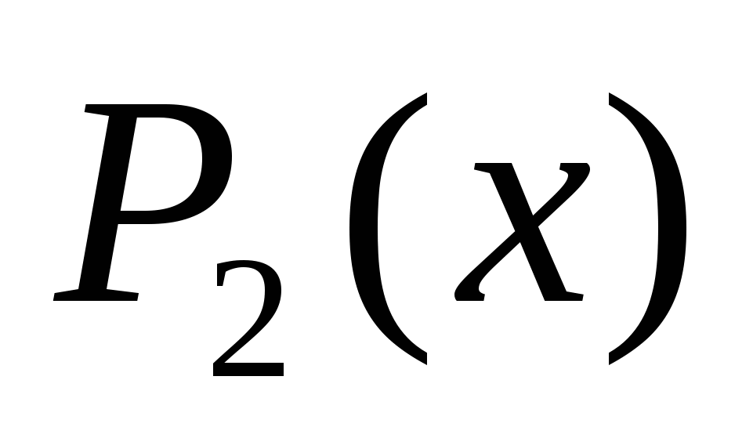:
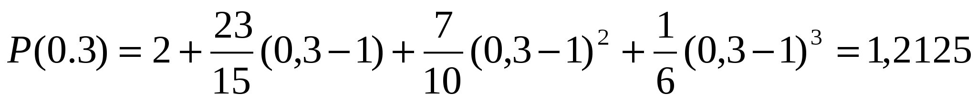.
Отметим для сопоставления с той же точностью значение функции, положенной в основу данного примера: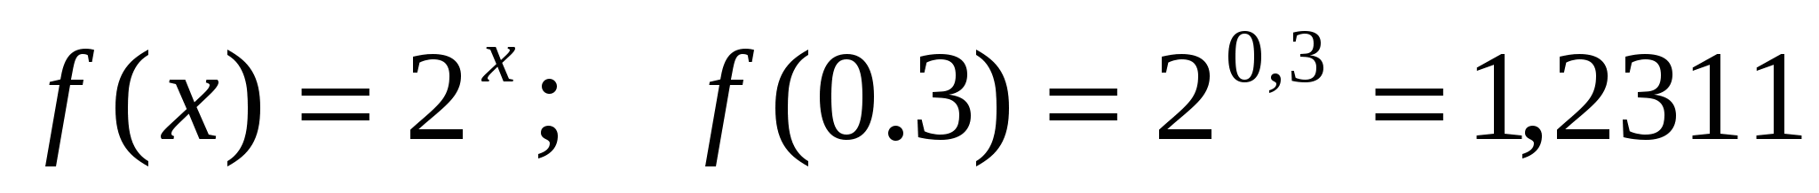.
Интерполяция сплайнами сопряжена с немалым объемом вычислительной работы. Весьма необычна и форма окончательного результата, ибо сплайн имеет различные представления на различных частичных отрезках интерполяции. Это осложняет доступ к значениям сплайна в каждой конкретной точке, так как предполагает, прежде всего, поиск параметров, определяющих соответствующую форму сплайна. Эти трудности легко предотвратимы при использовании компьютера, так как упорядоченное хранение всех необходимых параметров организовать нетрудно, а выполнение однотипных процедур по вычислению параметров сплайна и его значений может быть обеспечено специальными процедурами.
Задания к практической подготовке № 7
Задание 1. По заданной таблице значений функции:
х | у
х₀ | у₀
х₁ | у₁
х₂ | у₂
х₃ | у₃
вычислить коэффициенты и составить формулы кубического сплайна.
Задание 2. Результат интерполирования проверить путем вычисления значений сплайна в узловых точках.
Задание 3. Составить программу вычисления значения функции в точке, используя интерполяцию сплайнами.
Вариант 1
х₀ | -1 | у₀ | -3
х₁ | 0 | у₁ | 5
х₂ | 1 | у₂ | 2
х₃ | 2 | у₃ | -6
х | 3,8
Вариант 2
х₀ | 2 | у₀ | 4
х₁ | 3 | у₁ | 1
х₂ | 4 | у₂ | 7
х₃ | 5 | у₃ | 2
х | 3,5
Вариант 3
х₀ | 0 | у₀ | -1
х₁ | 2 | у₁ | -4
х₂ | 4 | у₂ | 2
х₃ | 6 | у₃ | -8
х | 0,5

Вопросы к практической подготовке № 7
- Как ставится задача интерполяции?
- Какие виды интерполяции вы знаете?
- В чем суть и геометрический смысл линейной интерполяции?
- Как выглядит оценка точности при интерполировании многочленом?

Практическое занятие № 8
«Вычисление интегралов при помощи формул Ньютона-Котеса: разработка алгоритма и программы для решения вычислительных задач, учитывая необходимую точность получаемого результата»
Цель занятия:
- закрепить усвоение теоретического материала по данной теме через решение упражнений;
- закрепить умения приближенно вычислять интегралы при помощи формул Ньютона-Котеса (формула прямоугольников, формула трапеций, формула парабол (Симпсона));
Теоретический материал и методические указания к выполнению заданий
- Подстановка задачи численного интеграла
При вычислении определенного интеграла
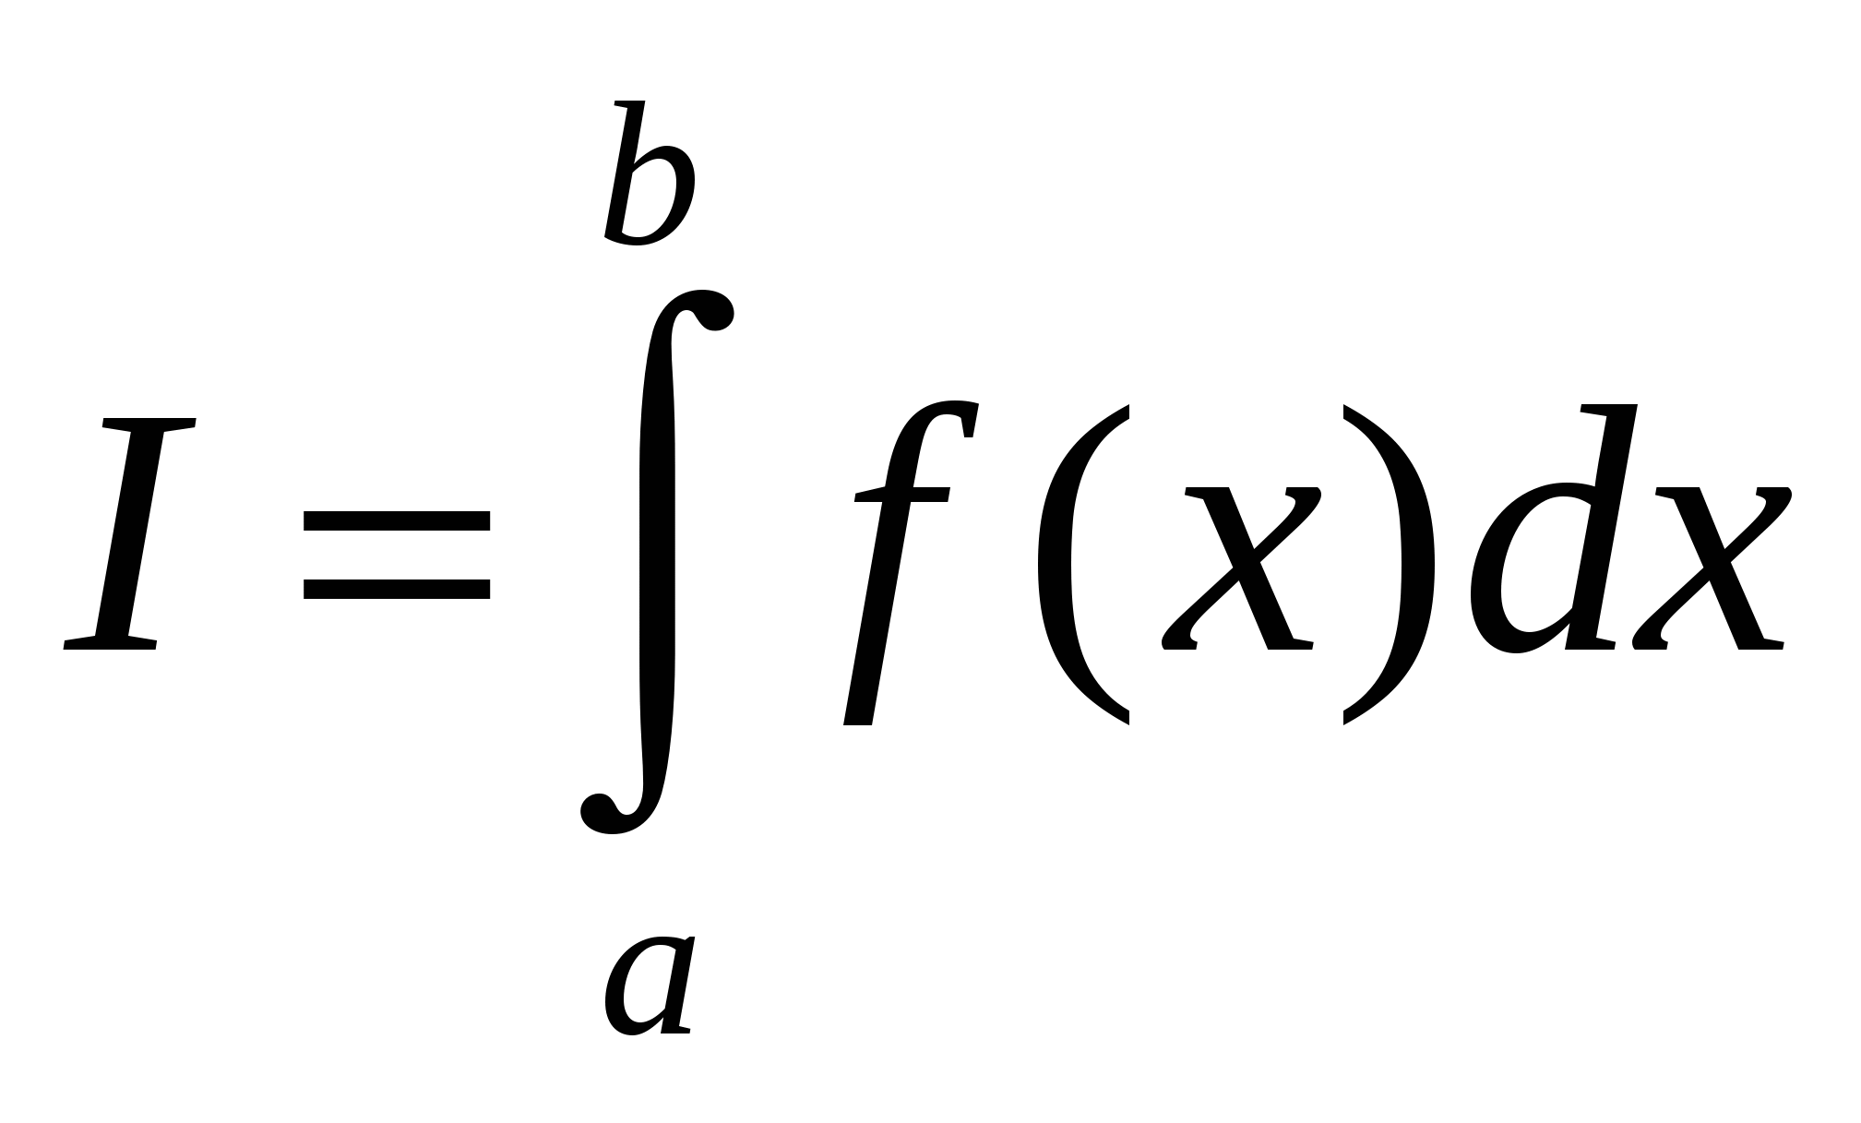,
где f(x) - функция непрерывная на отрезке [a,b] используется формула Ньютона - Лейбница:
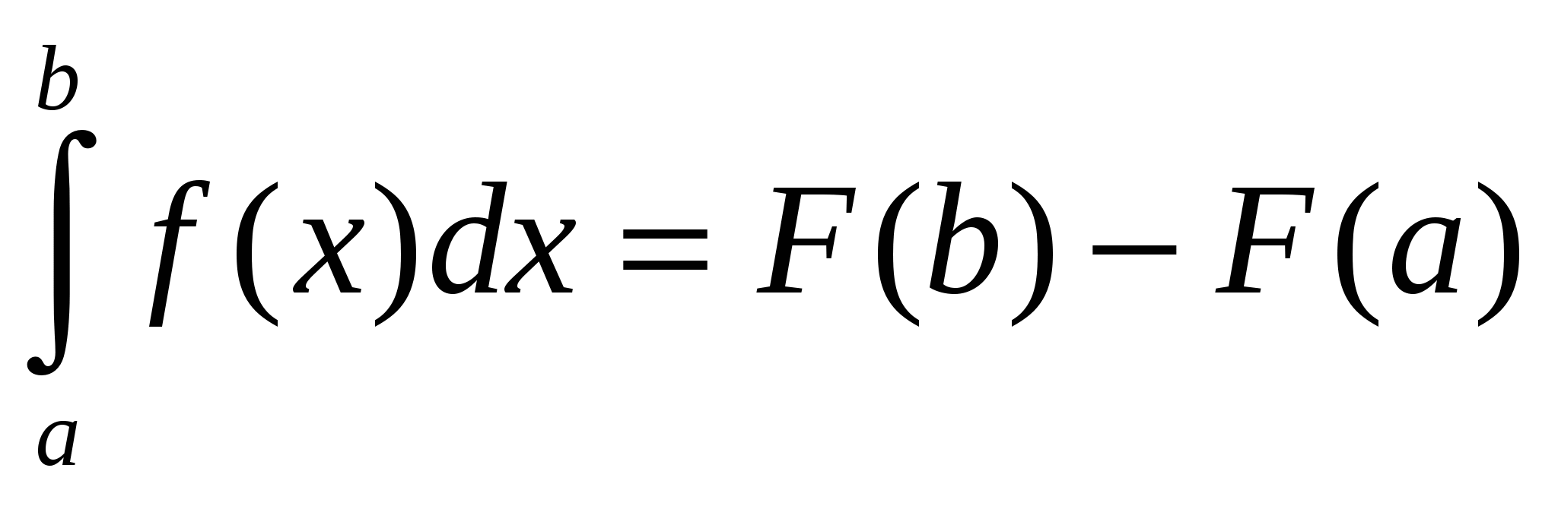(4.1)
Однако бывают случаи, когда первообразную F(x) нельзя найти, или не всегда удается довести вычисления до числового значения. Иногда подынтегральная функция может быть задана таблично или графиком, поэтому формула (4.1) не исчерпывает практических приемов вычисления интегралов.
На практике часто применяют различные методы приближенного (численного) интегрирования.
Определение: Формулы, используемые для приближенного вычисления интегралов, называют квадратурными формулами.

Простой прием построения квадратурных формул состоит в том, что подынтегральная функция f(x) заменяется на отрезке [a;b] интерполяционным многочленом Лагранжа Ln(x), и тогда:
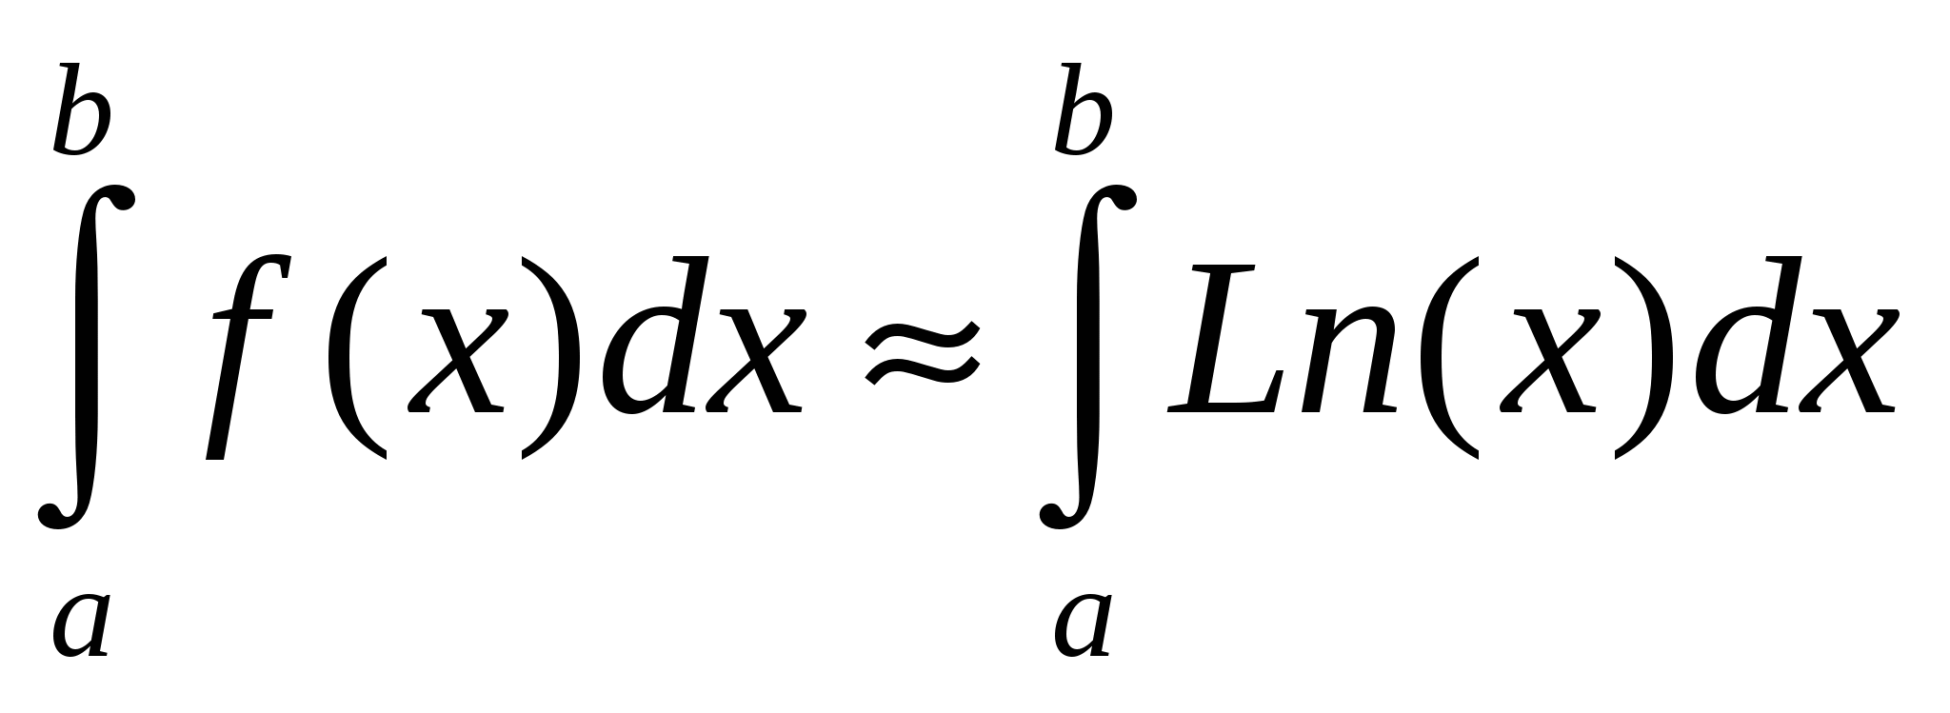. (4.2)
Подобный подход удобен тем, что он приводит к алгоритмам, легко реализуемым на компьютере, и позволяющим получать результат с точностью, достаточной для широкого круга практических приложении.

- Метод прямоугольников
Для вычисления определенного интеграла 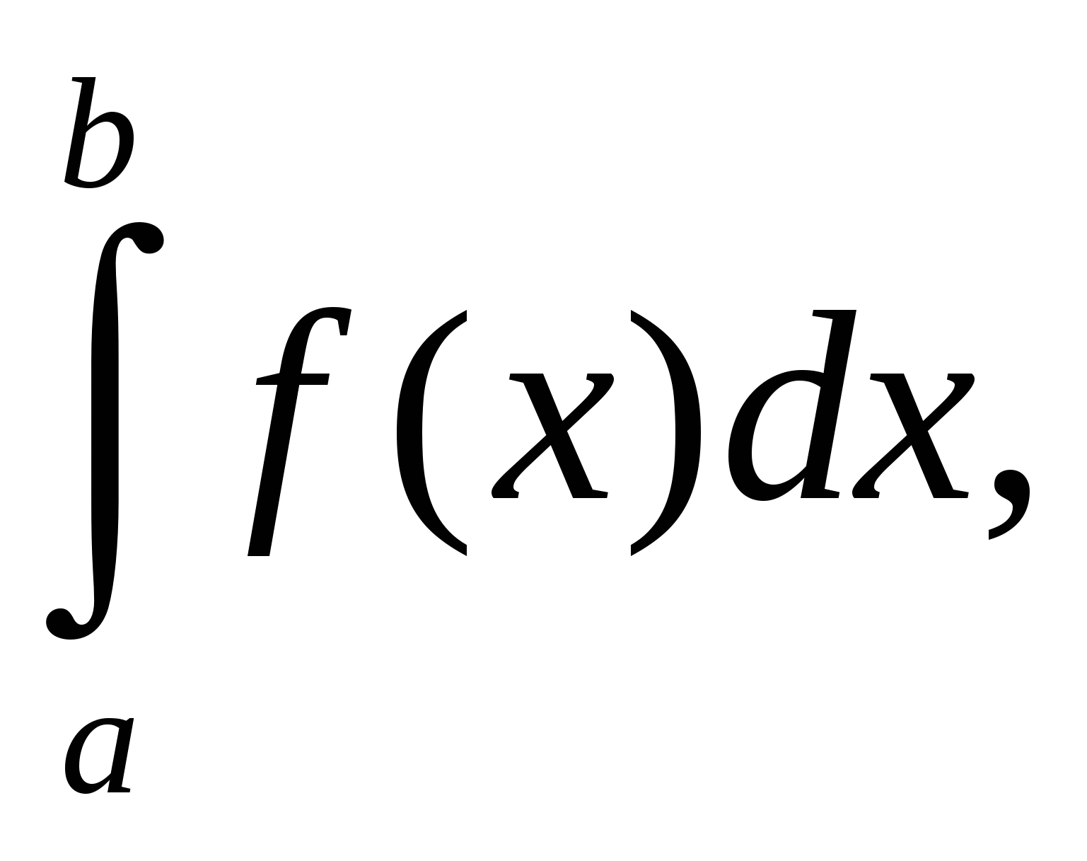отрезок [a;b] разбивают на n криволинейную трапецию, заменяют прямоугольником с основанием 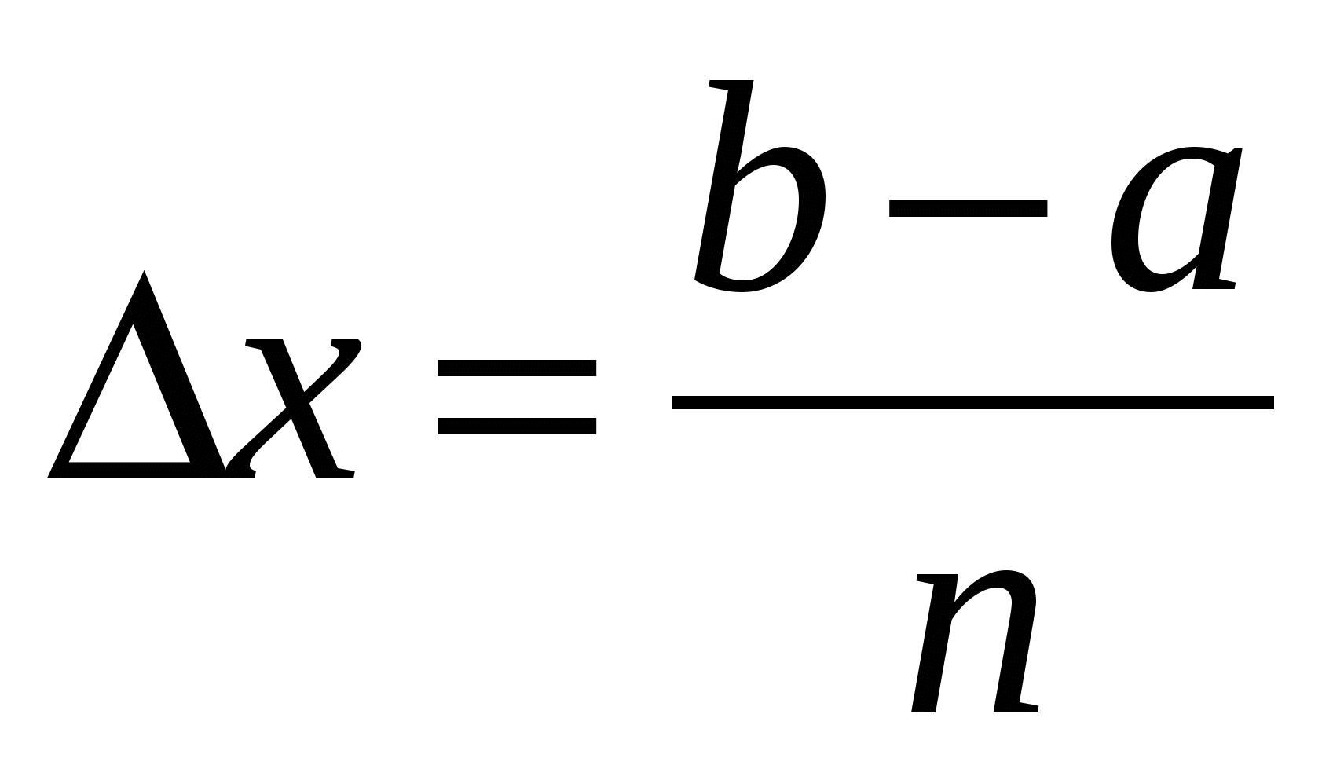, и высотой 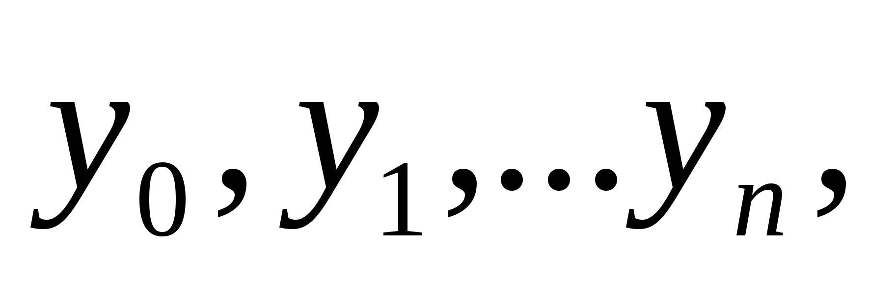соответственно.
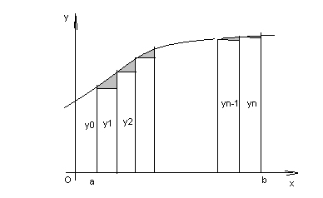
Данный подход к решению задачи дает площадь криволинейной трапеции, т.е. значение определенного интеграла с недостатком
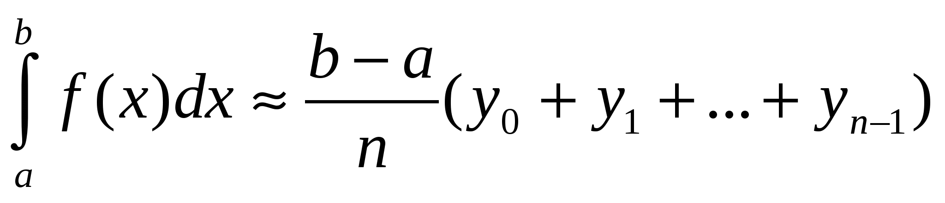. (4.5)
Формула (4.5) называется формулой прямоугольников с недостатком.
Аналогично можно получить формулу для вычисления определенного интеграла с избытком.
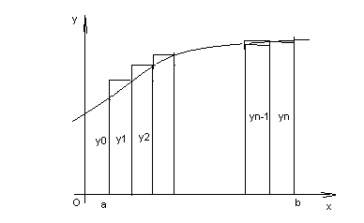
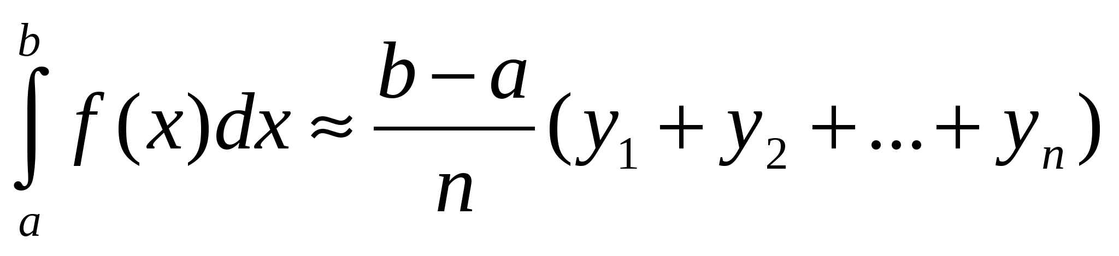(4.6)
Формула (4.6) называется формулой прямоугольников с избытком.
где значение
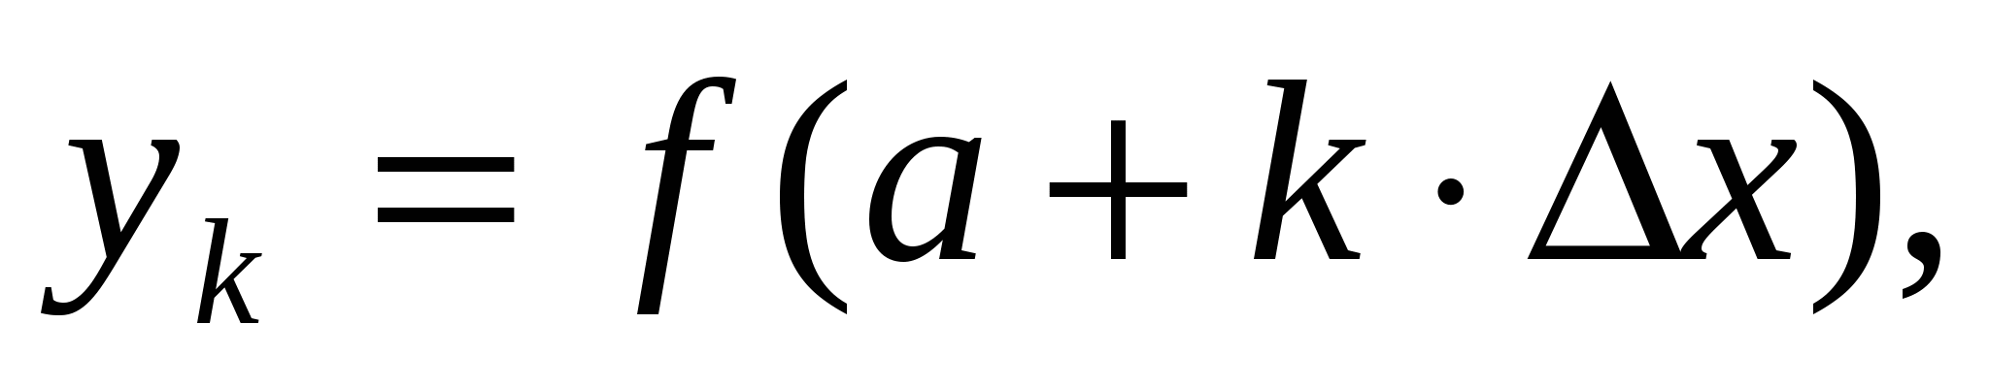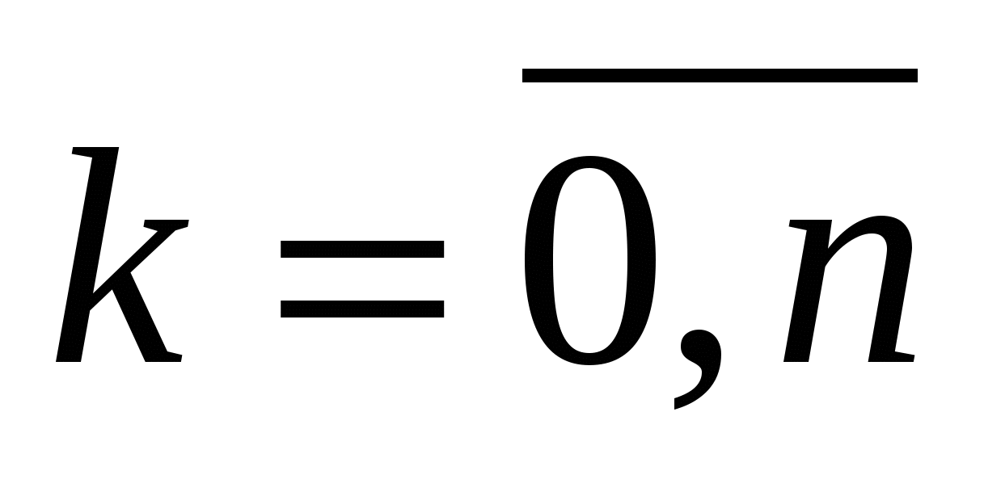. (4.7)
Пример: Вычислить по формуле прямоугольников интеграл
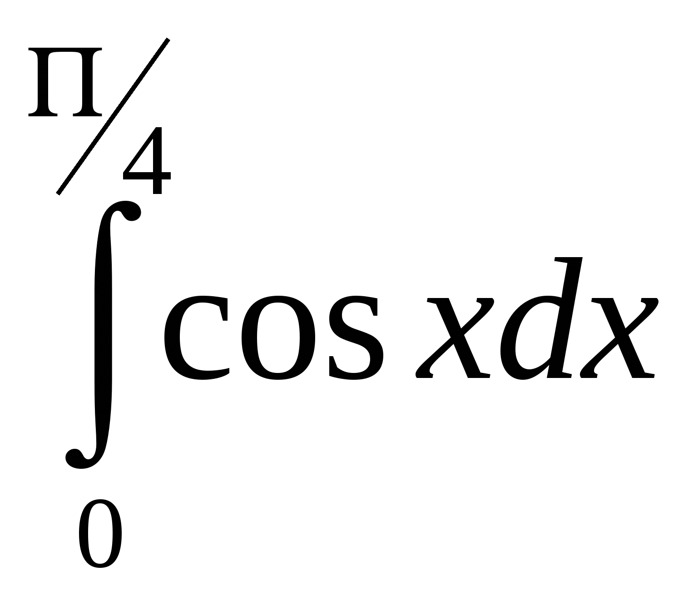(n=5).
Решение:
Имеем a=0, 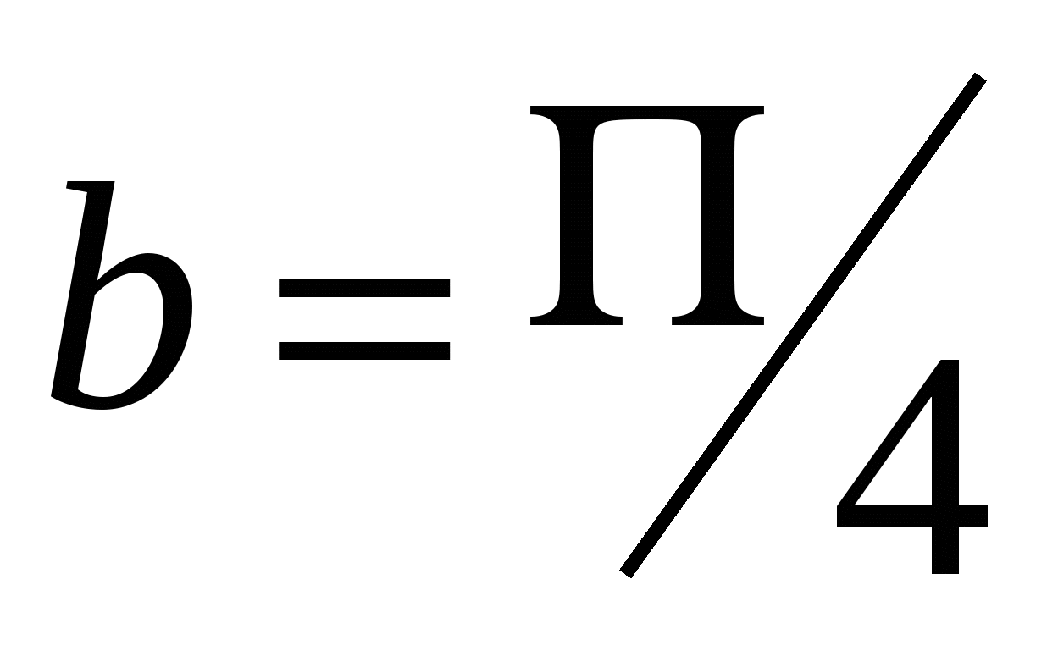, 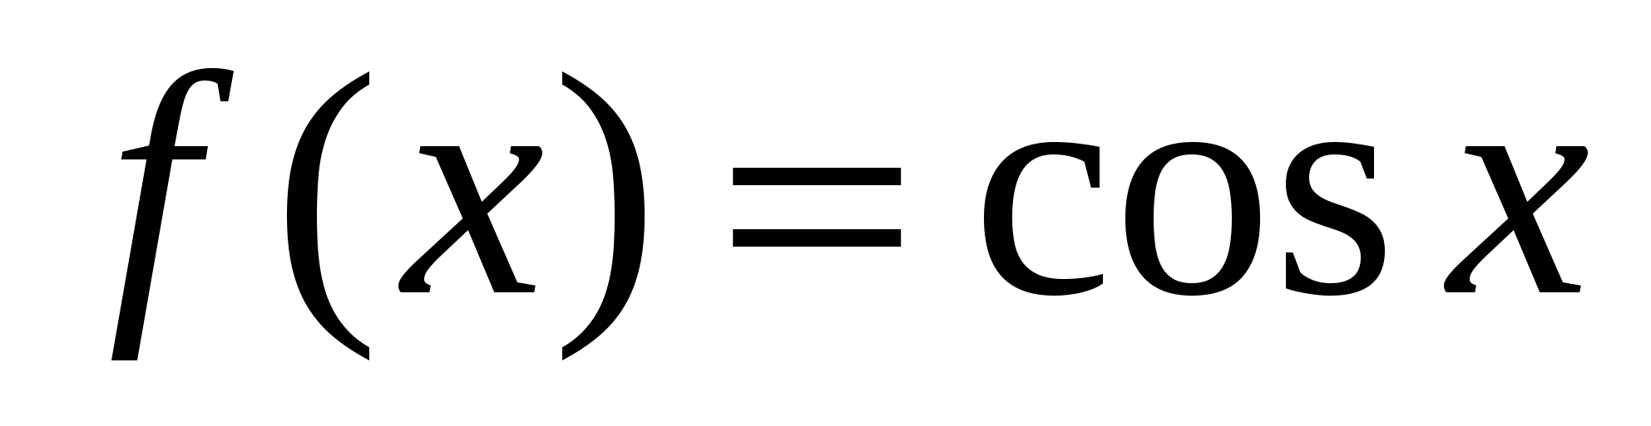.
Тогда 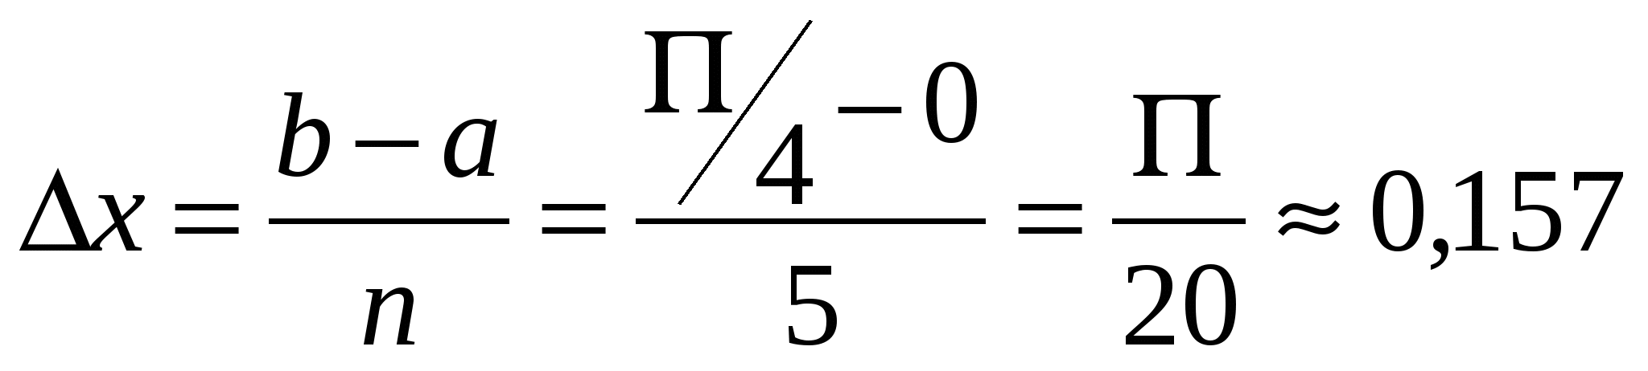
Вычислим значение функции по формуле (4.7):
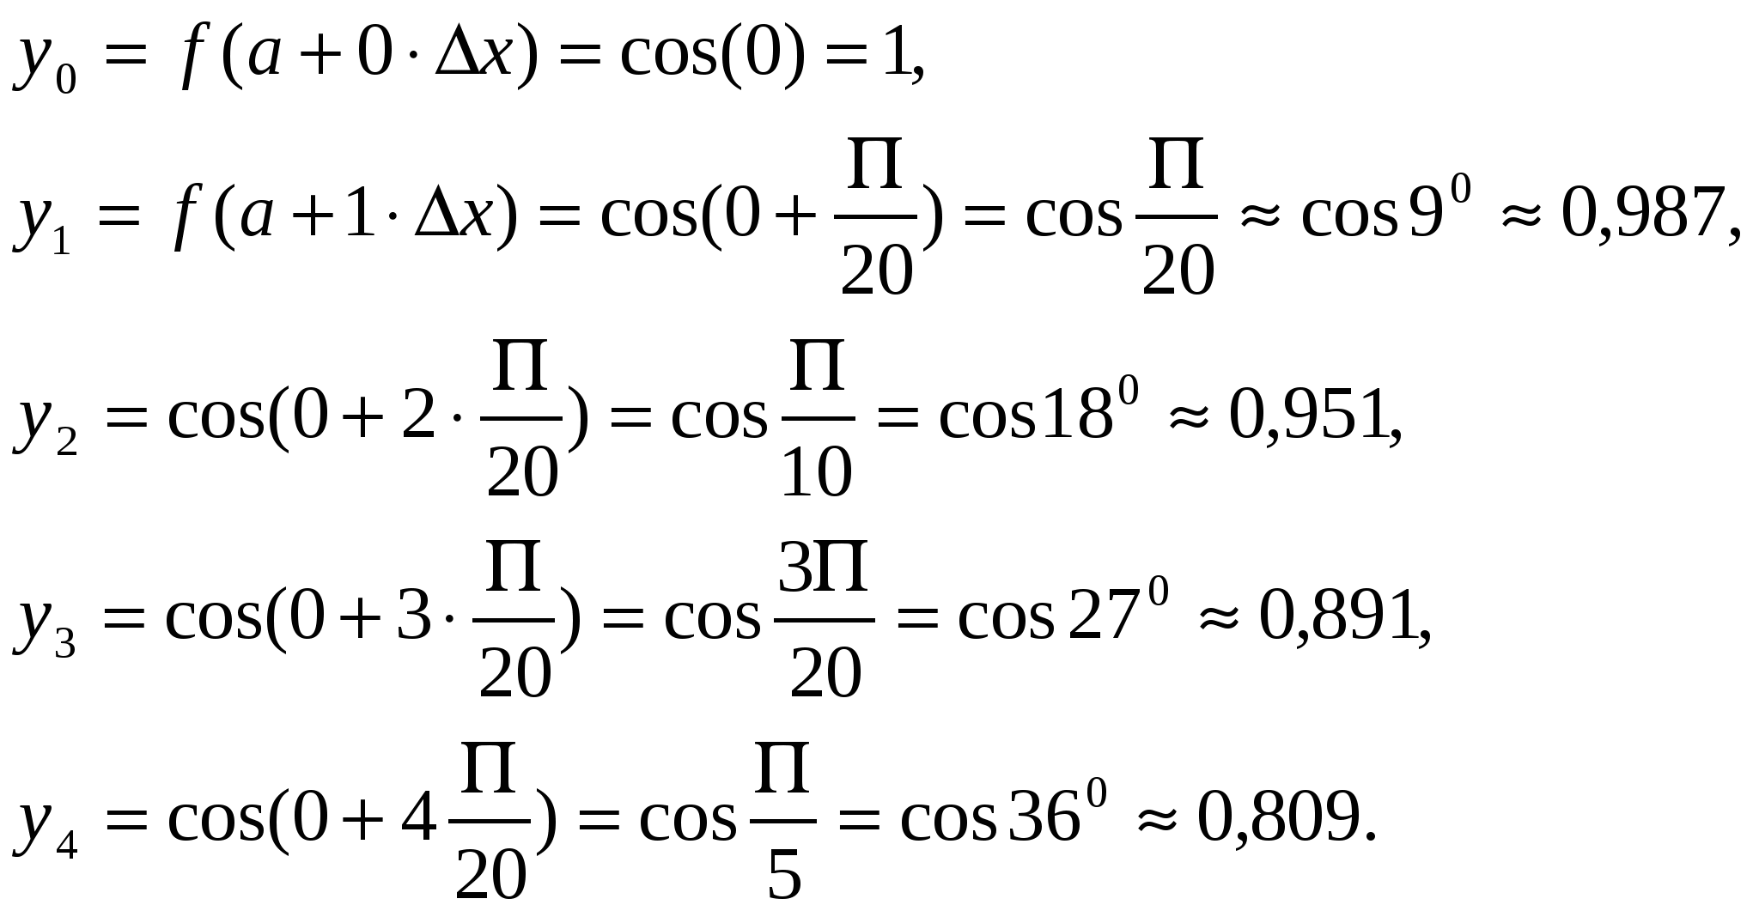
Применяя формулу прямоугольника с недостатком (4.2) получим
Вычислим данный интеграл по формуле Ньютона - Лейбница и сравним результаты:
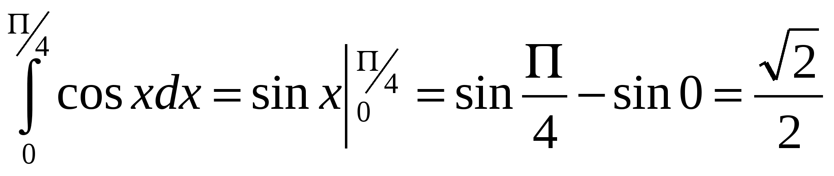
Относительная погрешность вычисления:
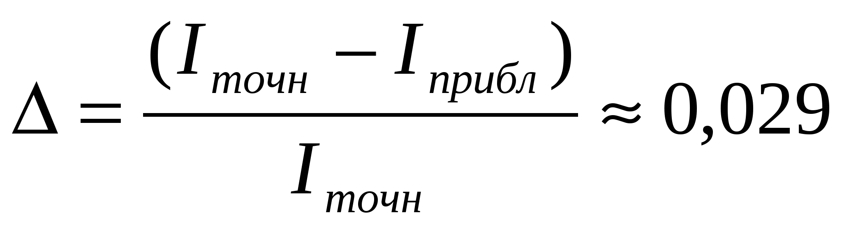.
- Метод трапеций
Геометрический смысл этого метода практического вычисления определенного интеграла состоит в том, что нахождение площади криволинейной трапеции заменяется нахождением площади приблизительно равновеликой прямолинейной трапеции.
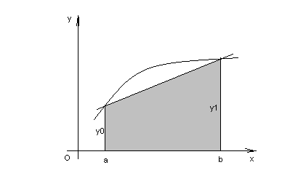

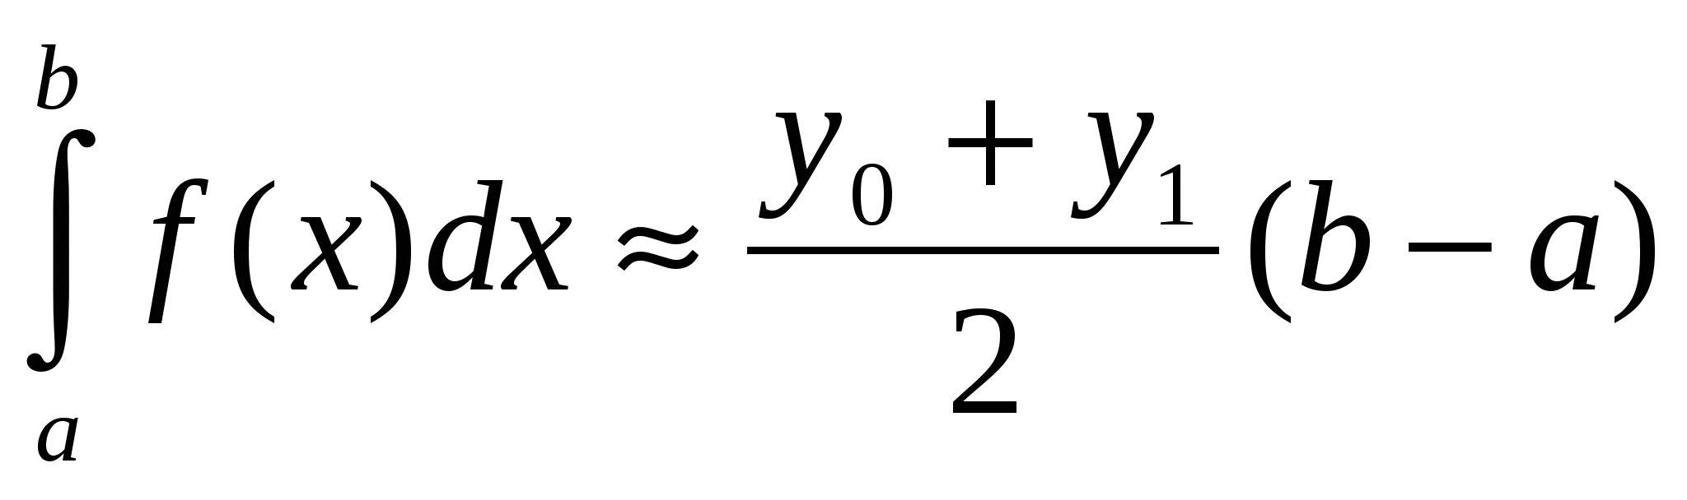(4.8)
Для повышения точности результата разобьём фигуру на n частей, а затем суммируем площади получившихся трапеций:
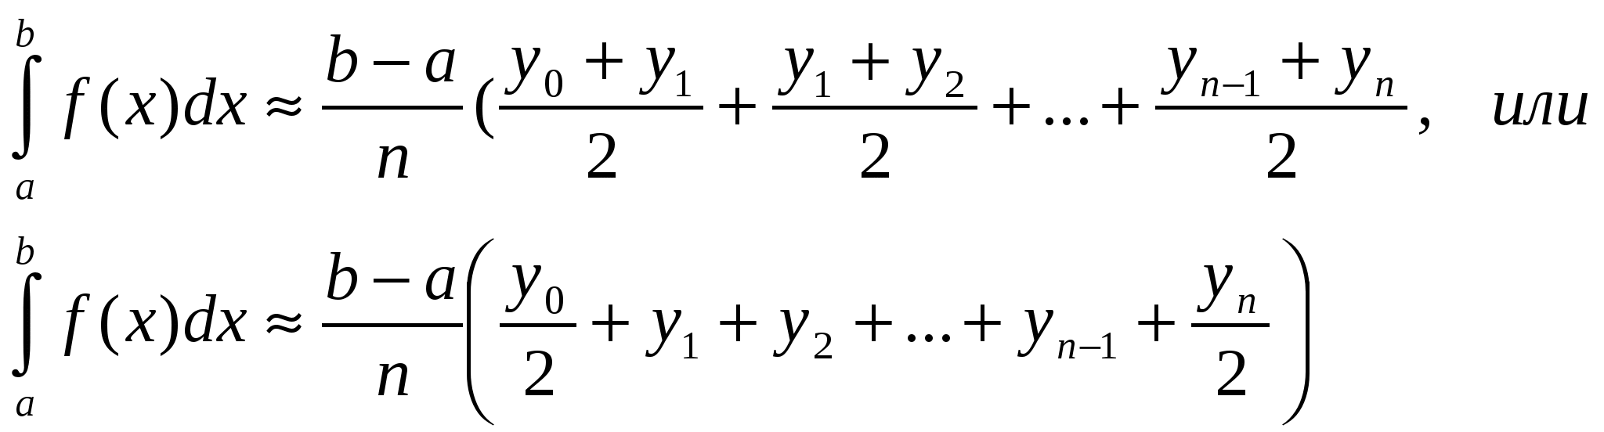(4.9)
где 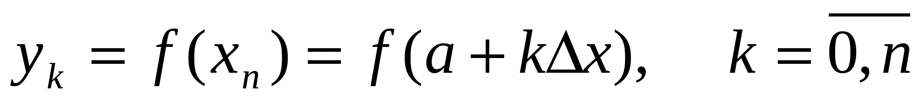.
Формула (4.9) называется формулой трапеций.
Пример: По формуле трапеции вычислить интеграл
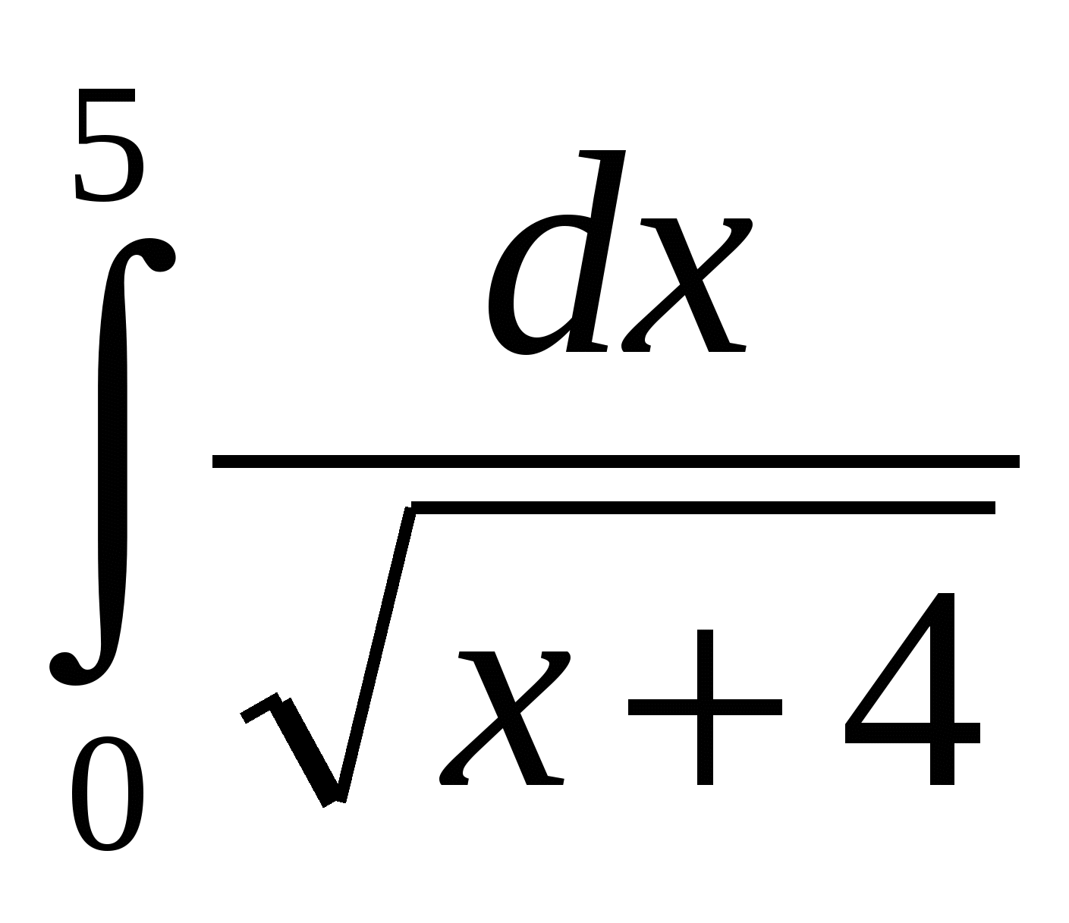(n=5).

Решение: Имеем a=0, b=5, 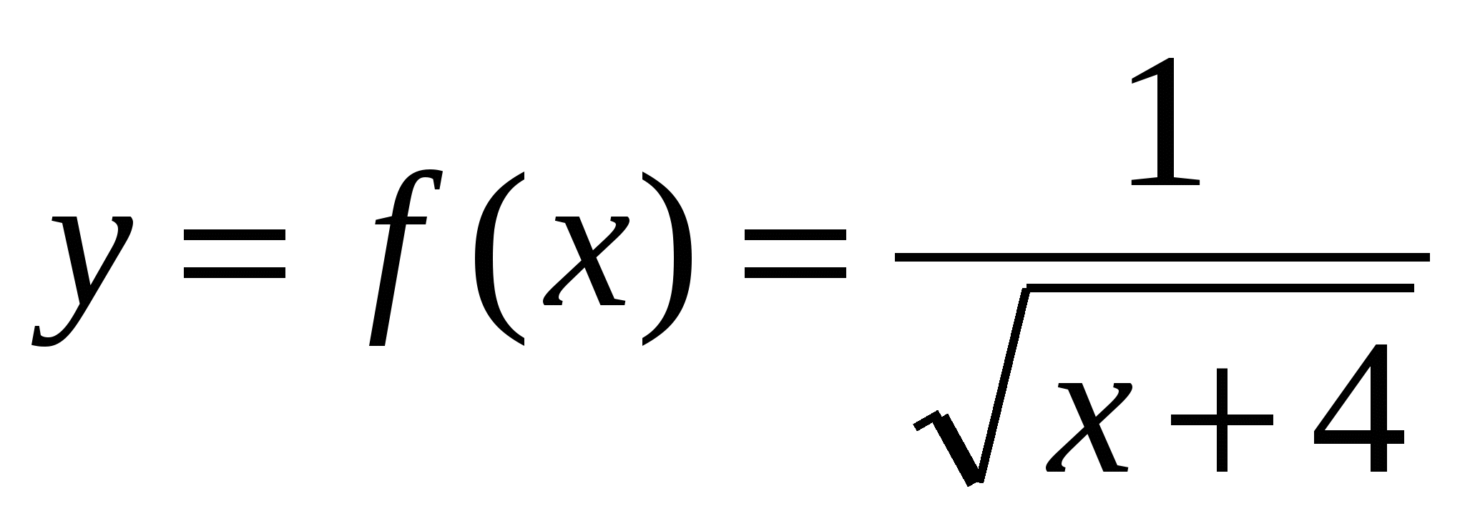, 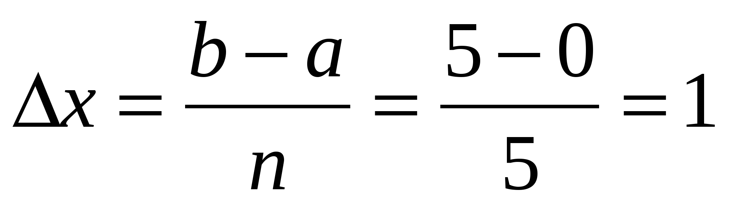.
Вычислим промежуточные значения функции в узлах:
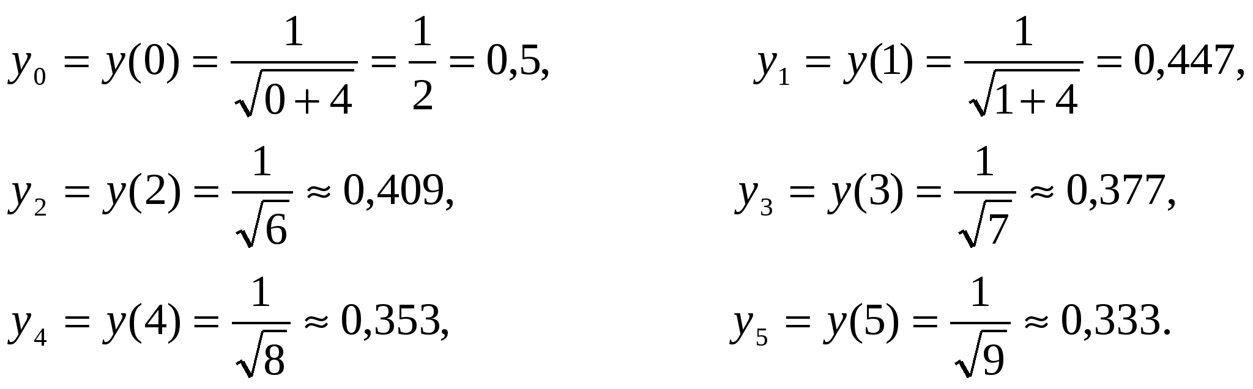
Тогда по формуле трапеций (4.9) имеем:
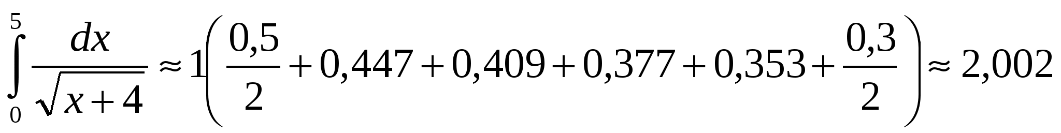.
- Метод парабол
Замена подынтегральной функции f(x) параболой, проходящей через точки M_{i}(x_{i}; y_{i}), (i=0,1,2) позволяет получать более точное значение определенного интеграла.
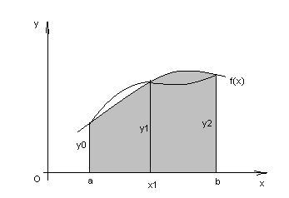
Если считать, что n - четное (n=2m), то получим:
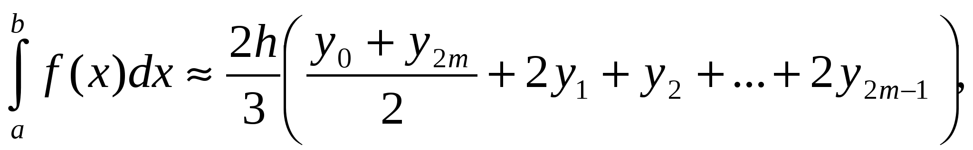(4.10)
где 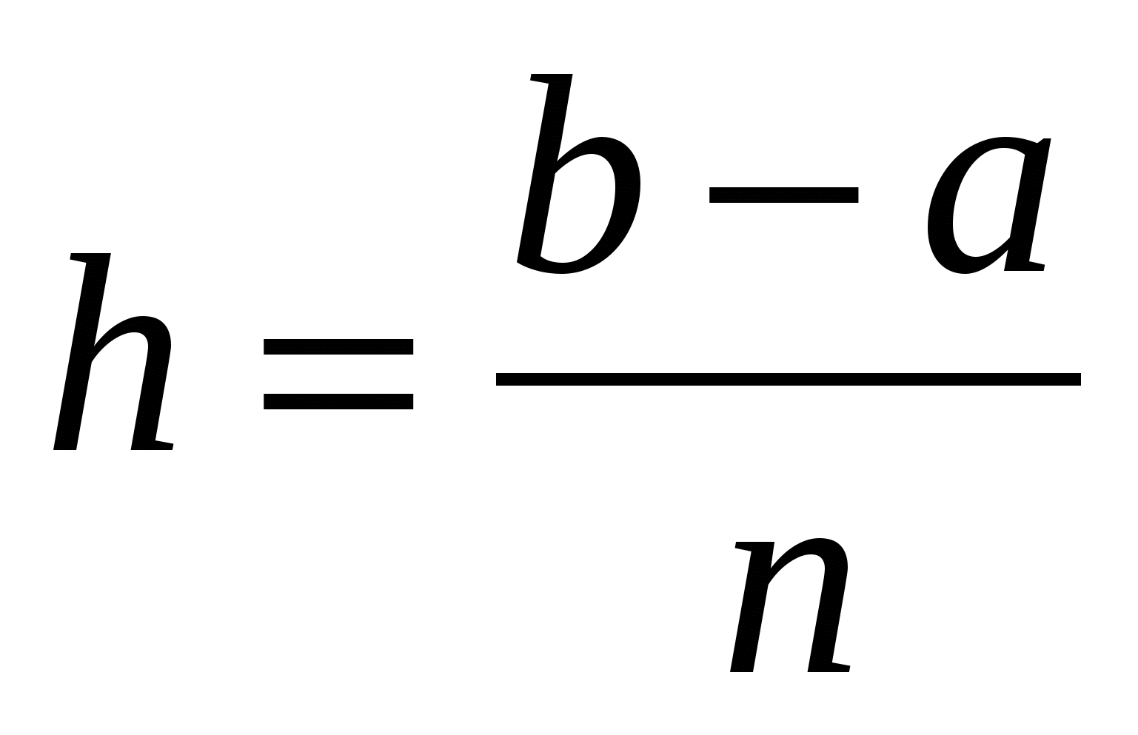.
Формула (4.10) называется формулой парабол или формулой Симпсона.
Для оценки погрешности формулы Симпсона применяется формула
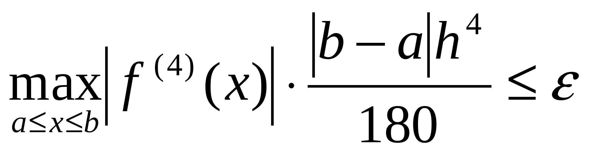, (4.11)
Как следует из оценки, формула Симпсона, оказывается точной для многочленов до 3-ей степени включительно. Так как для этих случаев производная 4-го порядка равна 0.
Формула Симпсона обладает повышенной точностью по сравнению с формулой трапеций, это обозначает, что для достижения той же точности, что и в формуле трапеций, в ней можно брать меньшее число n - отрезков разбиения. Последнее обстоятельство весьма важно для вычислений. Поскольку основное время затрачивается на нахождение значений функции в узлах. Укажем простой практический прием, позволяющий прогнозировать требуемое число отрезков разбиения по заданной точности.
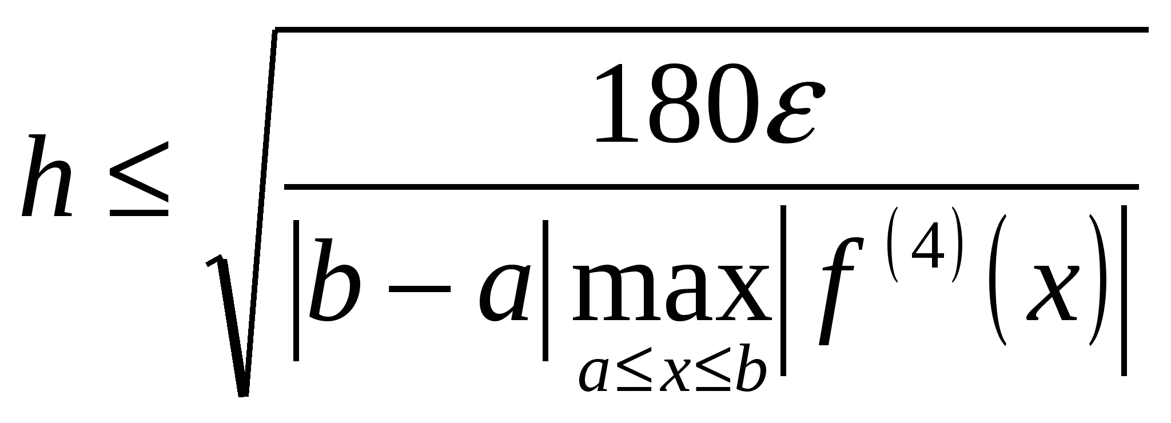, (4.12)
Пример: Вычислить интеграл по формуле парабол
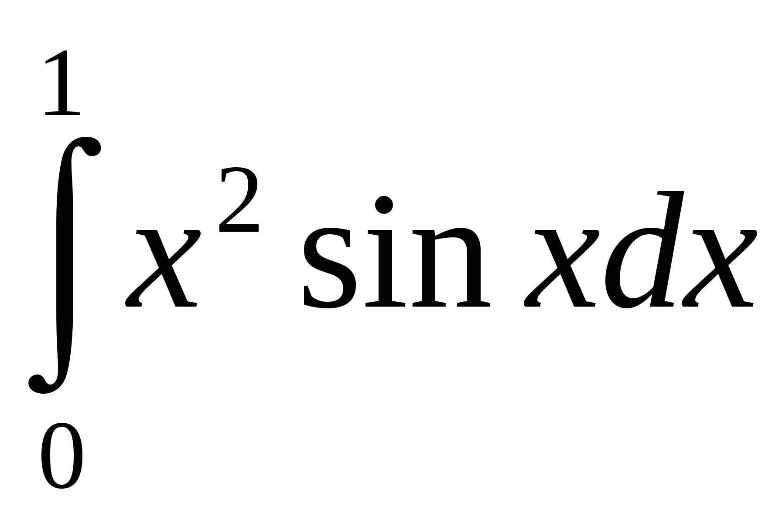, (n=10).
Решение: Значения подынтегральной функции в узловых точках запишем в таблицу:
x_{i}
0
0
0,1
0,0019966
0,2
0,0079467
0,3
0,0531936
0,4
0,0623068
0,5
0,2397124
0,6
0,2032711
0,7
0,6313333
0,8
0,4591078
0,9
1,2689896
1
0,841478
Подставим найденные значения в формулу Симпсона, учитывая, что h=0,1:
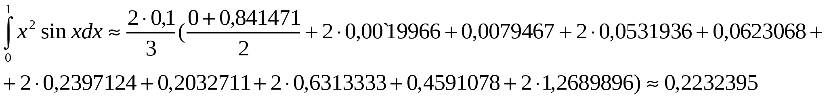
В данном случае легко вычислить «точное» значение этого интеграла, пользуясь формулой Ньютона - Лейбница
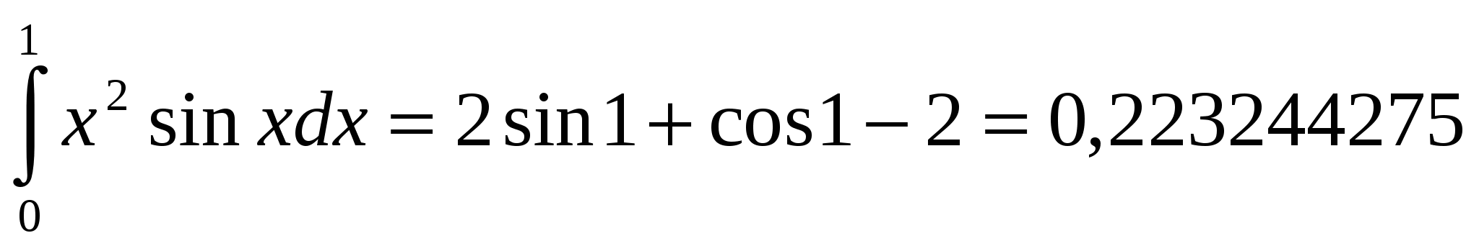.
Как видим, результат, полученный с помощью приближенной формулы парабол, дает высокую точность.

Задания к практическому занятию № 8
Задание 1.
Вычислить интеграл от заданной функции f(x) на отрезке [a;b] при делении отрезка на 10 равных частей тремя способами:
- по формуле прямоугольников;
- по формуле трапеций;
- по формуле Симпсона;
Сравнить точность полученных результатов.
Задание 2.
С помощью программ на компьютере вычислить значение интеграла заданной функции на отрезке [a;b]:
- по формуле прямоугольников;
- по формуле трапеций;
- по формуле Симпсона.
Задание 3.
Вычислить интеграл вручную по формуле Ньютона-Лейбница
Сравнить полученные результаты с результатами, полученными при выполнении задания 1 и 2.
Вариант 1
f(x) | 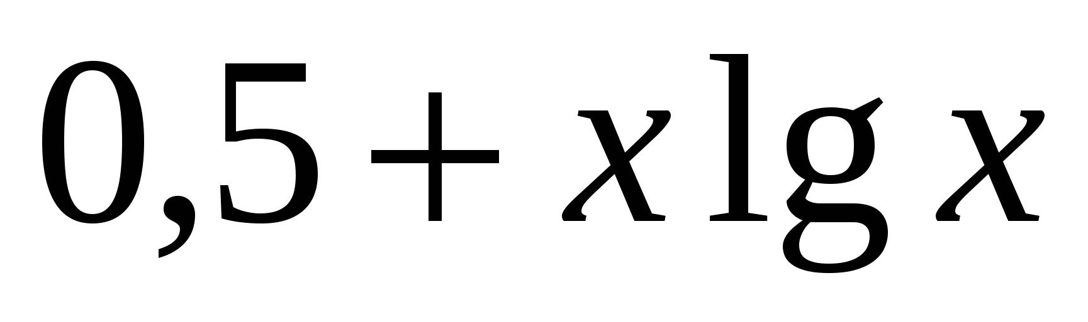
a | 1
b | 2
Вариант 2
f(x) | 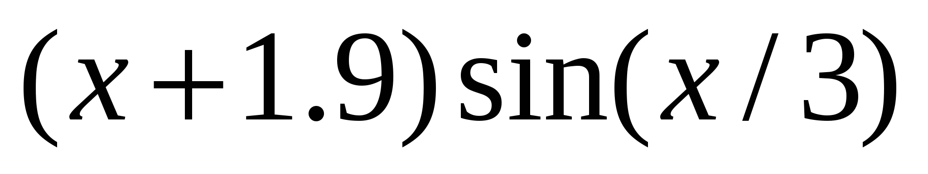
a | 1
b | 2
Вариант 3
f(x) | 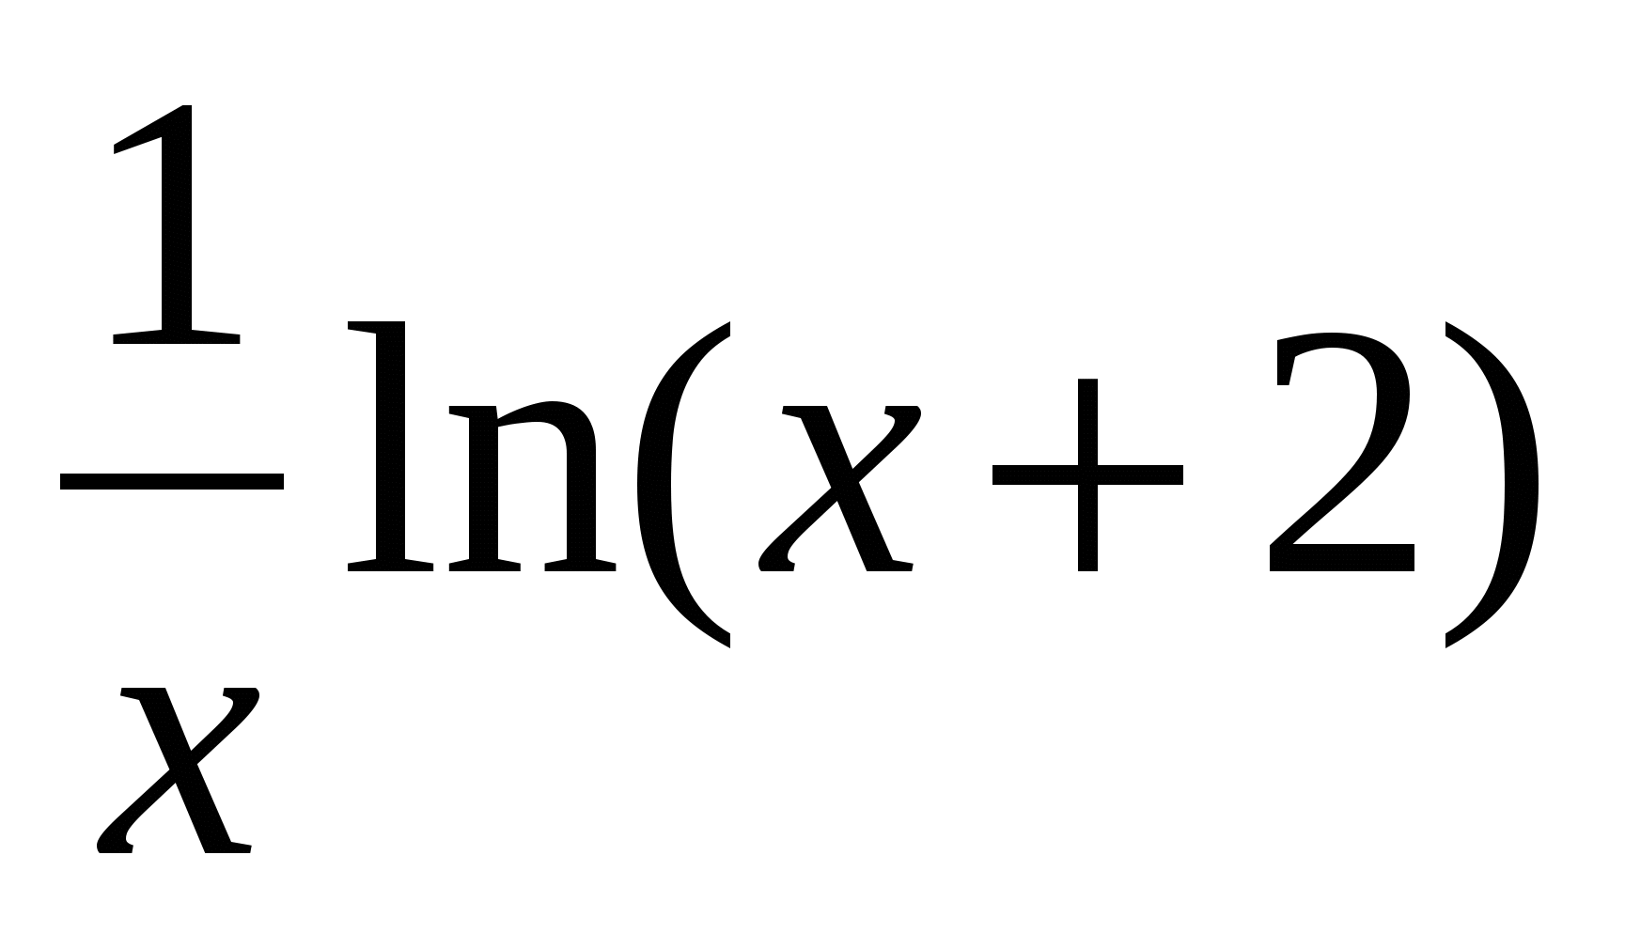
a | 2
b | 3
Вариант 4
f(x) | 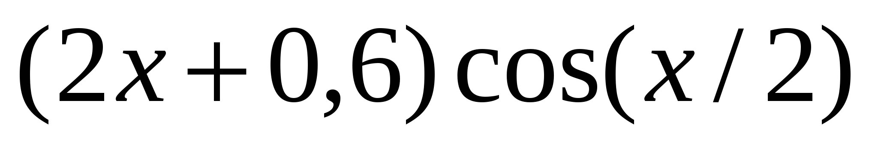
a | 1
b | 2
Вопросы к практическому занятию № 8
- Почему формула Ньютона-Котеса может оказаться непригодной для реального вычисления определенного интеграла?
- Как связаны задачи численного интегрирования и интерполирования?
- Чем объясняется название формулы прямоугольников?

Практическая подготовка № 9
« Вычисление погрешностей результатов арифметических действий»
Цель занятия:
- закрепить умения вычислять погрешности результатов арифметических действий;
- закрепить умения определять количество верных цифр в числе, вычислять относительные и абсолютные погрешности.
Теоретический материал и методические указания к выполнению заданий
1. Вычисление погрешностей арифметических действий
- х+у;x+;
- 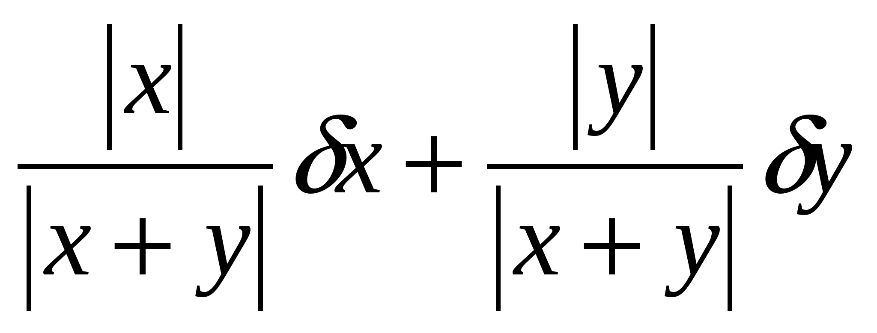
- х-у
- x+y
- 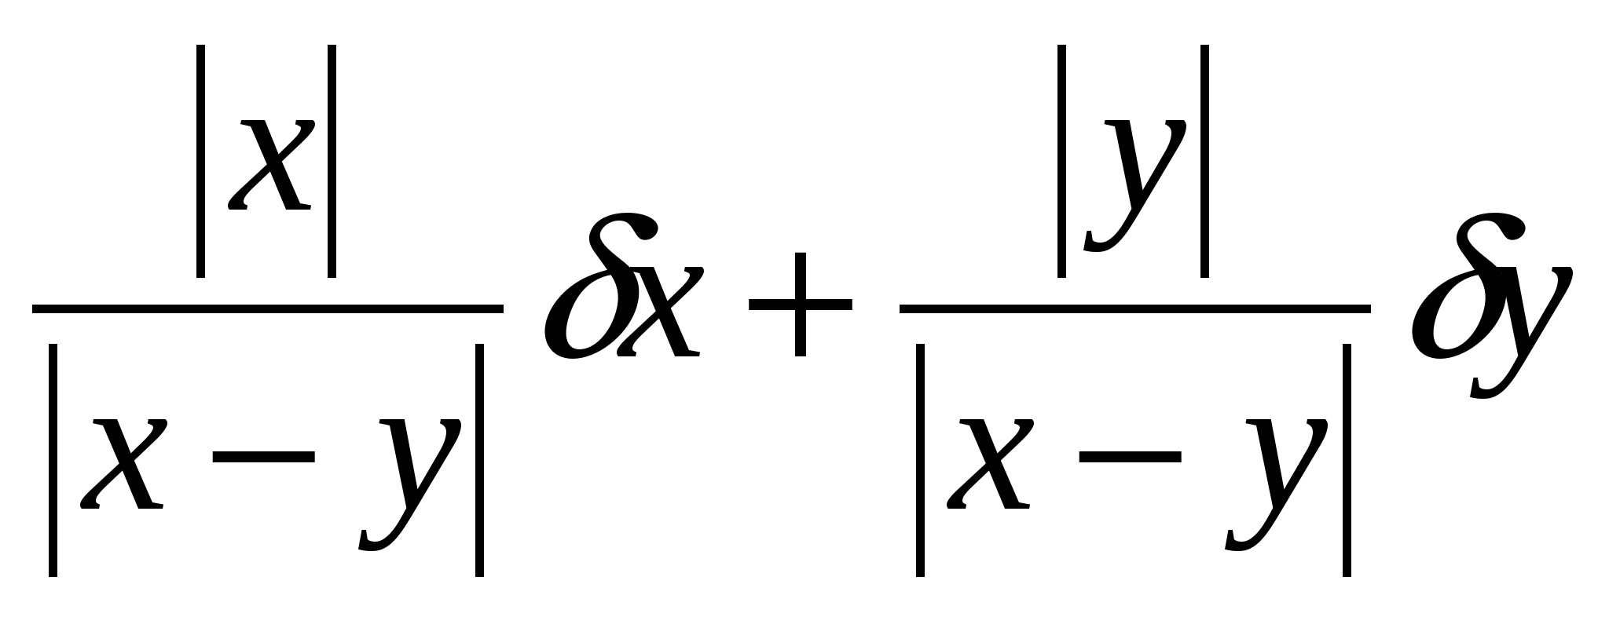
- ху
- 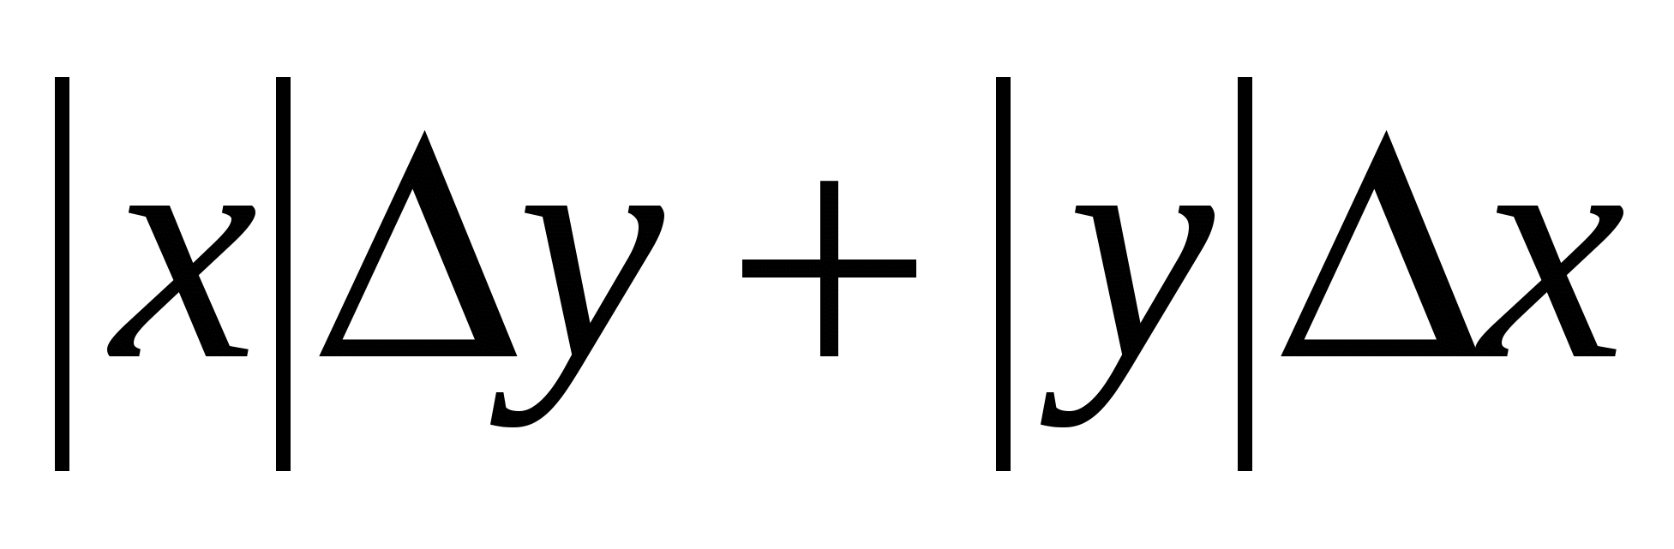
- 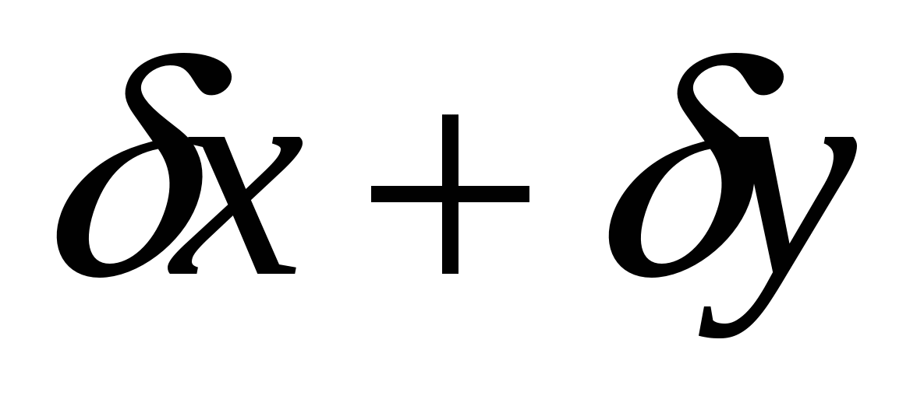
- х/у
- 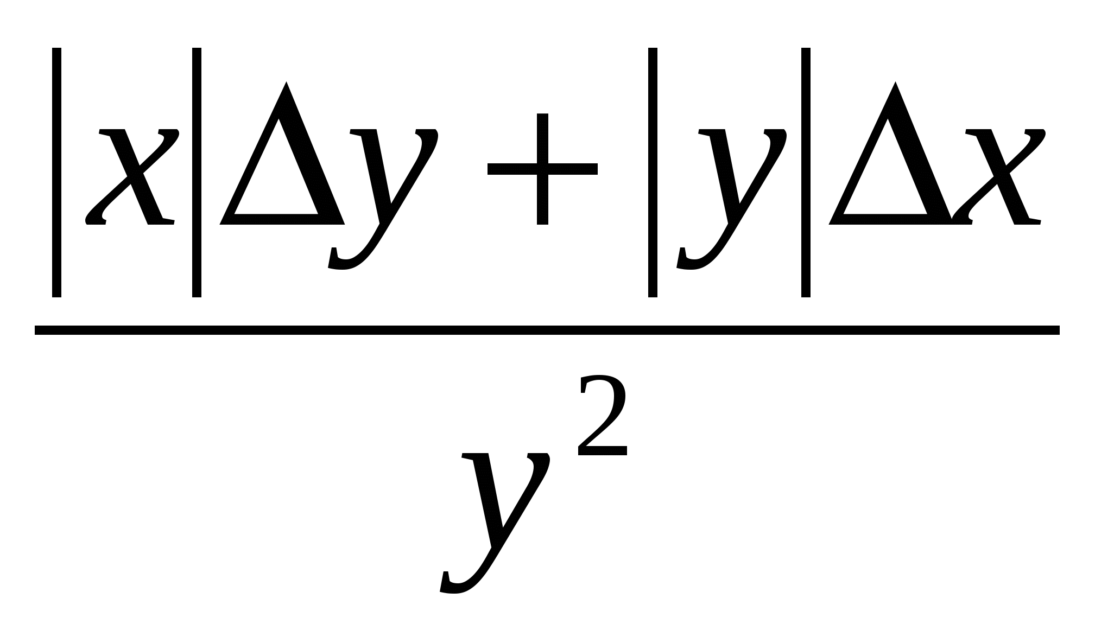
2. Оценка погрешностей значений функций
- f(x)
- 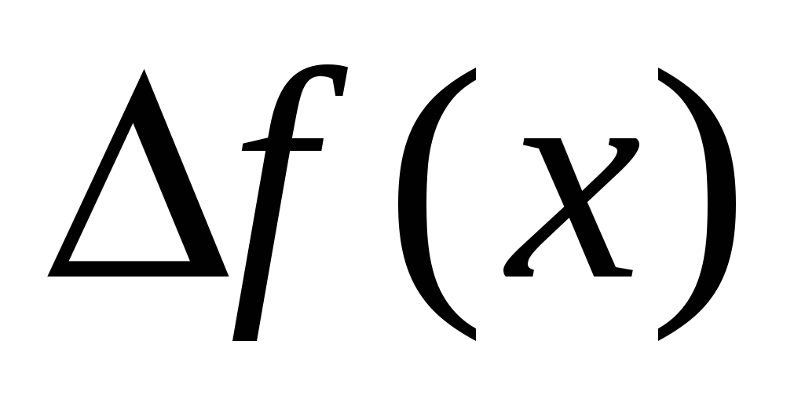
- 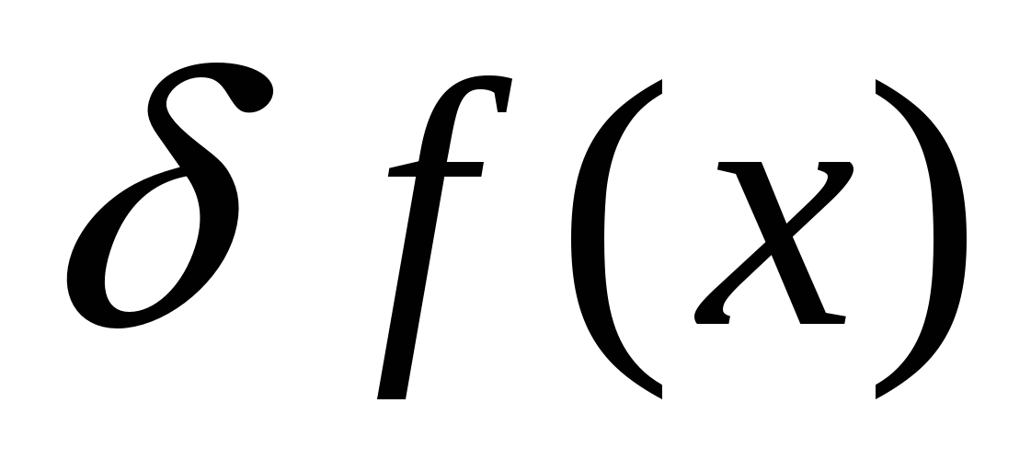
- 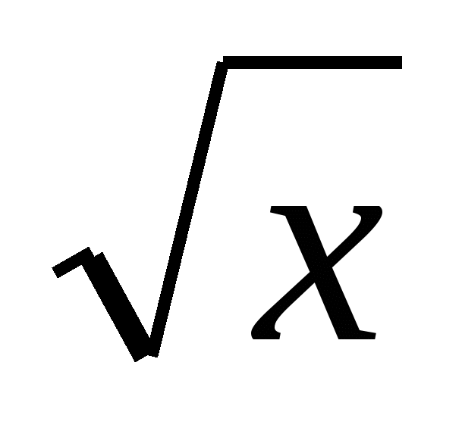
- 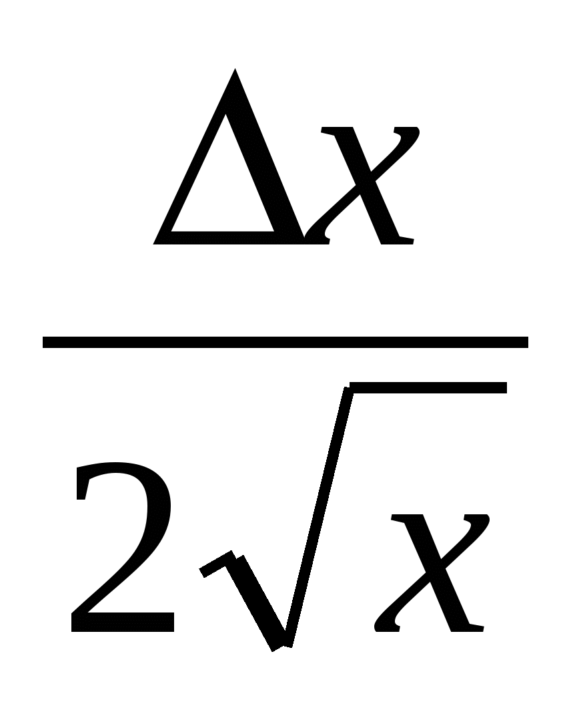
- 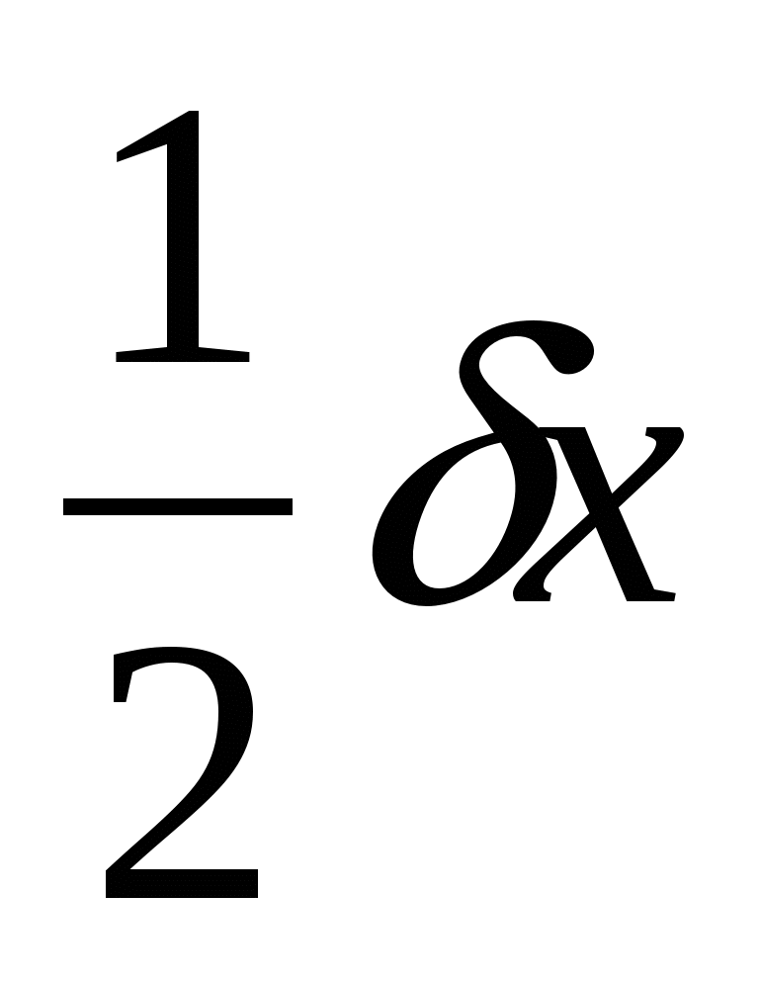
- 
- 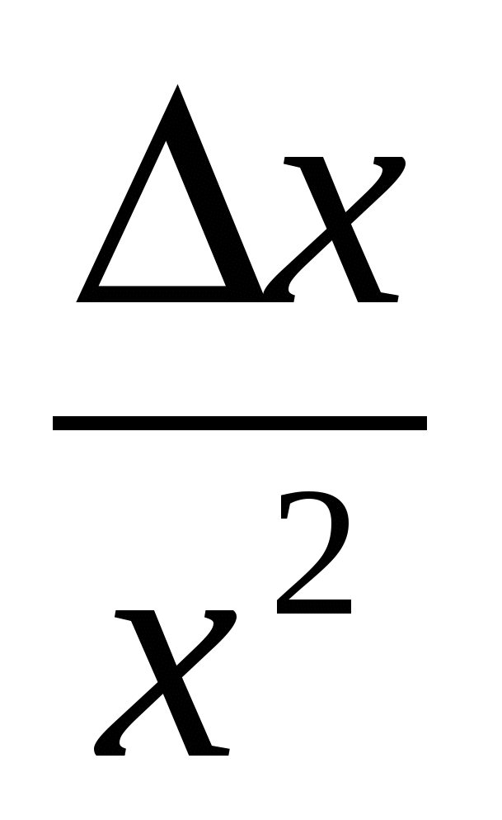
- sin x
  - Вычисление со строгим учётом предельных абсолютных погрешностей
Этот метод предусматривает использование правил вычисления предельных абсолютных погрешностей. При пооперационном учете ошибок промежуточные результаты, так же как и их погрешности, заносятся в специальную таблицу, состоящую из двух параллельно заполняемых частей – для результатов и их погрешностей. В таблице приведены пошаговые вычисления со строгим учетом предельных абсолютных погрешностей по той же формуле, что и в предыдущем примере, и в предположении, что исходные данные a и b имеют предельные абсолютные погрешности 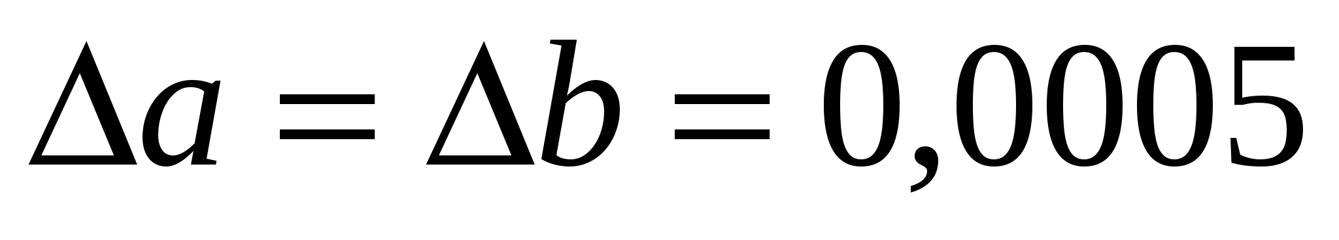, т.е. у a и b все цифры верны.
Промежуточные результаты вносятся в таблицу после округления до одной запасной цифры; значения погрешностей для удобства округляются (с возрастанием!) до двух значащих цифр. Проследим ход вычислений на одном этапе.
Пример: Вычислить значение функции , а = 2,156, b = 0,927.
=8,637; =0,9628;+9,603;=0,860; a+=3,016; ln(a+)=1,104
Используя калькулятор, имеем 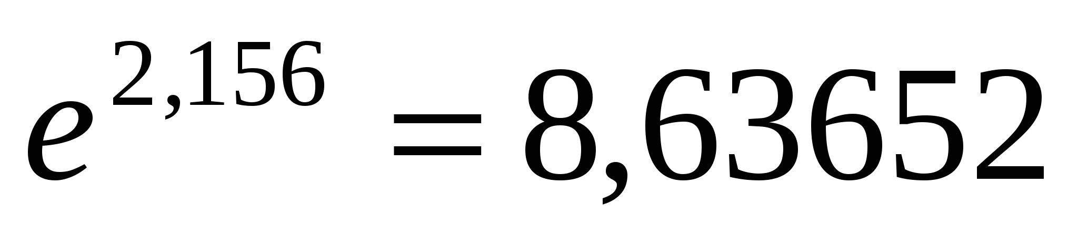.
При вычислении предельных абсолютных погрешностей используем таблицу 1.2. .
Судя по ее величине, в полученном значении экспоненты в строгом смысле верны два знака после запятой. Округляем это значение с одной запасной цифрой: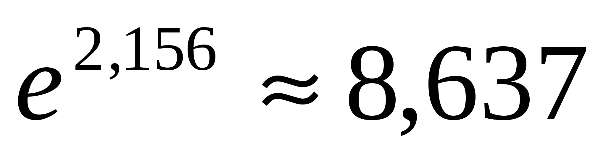 и вносим его в таблицу.
При этом возникает погрешность округления: 8,637-8,63652=0,00048.
Вслед за этим вычисляем полную погрешность полученного результата (погрешность действия плюс погрешность округления: 0,0044+0,00048=0,0049), которую так же вносим в таблицу.
Все последующие действия выполняем аналогично с применением соответствующих формул для предельных абсолютных погрешностей.
Округляя окончательный результат до последней верной в строгом смысле цифры, а так же округляя погрешность до соответствующих разрядов результата, окончательно получаем: А = 8,7 0,1.
Вычисления по методу строго учёта предельных абсолютных погрешностей можно выполнить на компьютере с помощью программы. Если не производить пооперационного учёта движения вычислительной ошибки, то достаточно вычислить значение предельной абсолютной погрешности окончательного результата, а затем произвести его округление.

Задания к практической подготовке № 9
Задание № 1.
1. Вычислите с помощью МК значение величины Z при заданны значениях параметров a, b и c, использую «ручные» расчетные таблицы для пошаговой регистрации результатов вычислений, тремя способами:
- по правилам подсчета цифр;
- с систематическим учетом границ абсолютных погрешностей;
- по способу границ.
2.Сравните полученные результаты между собой, прокомментируйте различие методов вычислений и смысл полученных числовых значений.
3.В результате выполнения практической работы необходимо сделать обоснованный вывод о целесообразности и эффективности использования тех или иных методов и средств вычислений.
1) 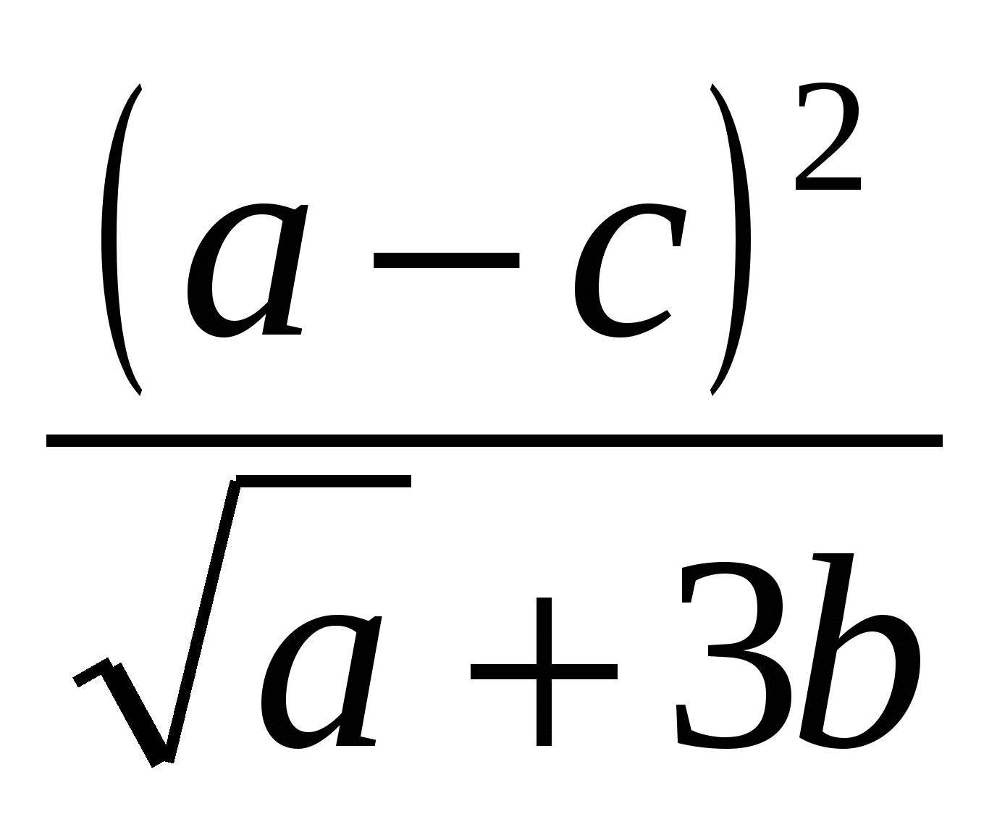; а= 11,7; b= 0,0937; c=5,081
2) 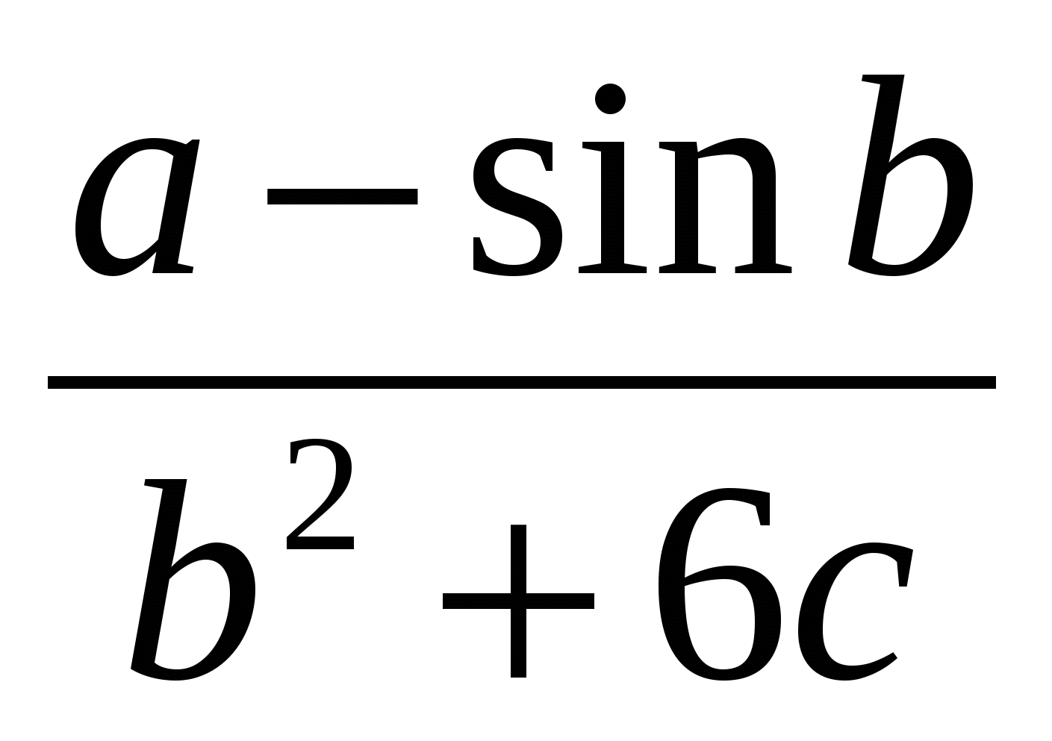 ; а= 1,75; b= 1,21; c=0,041
3) 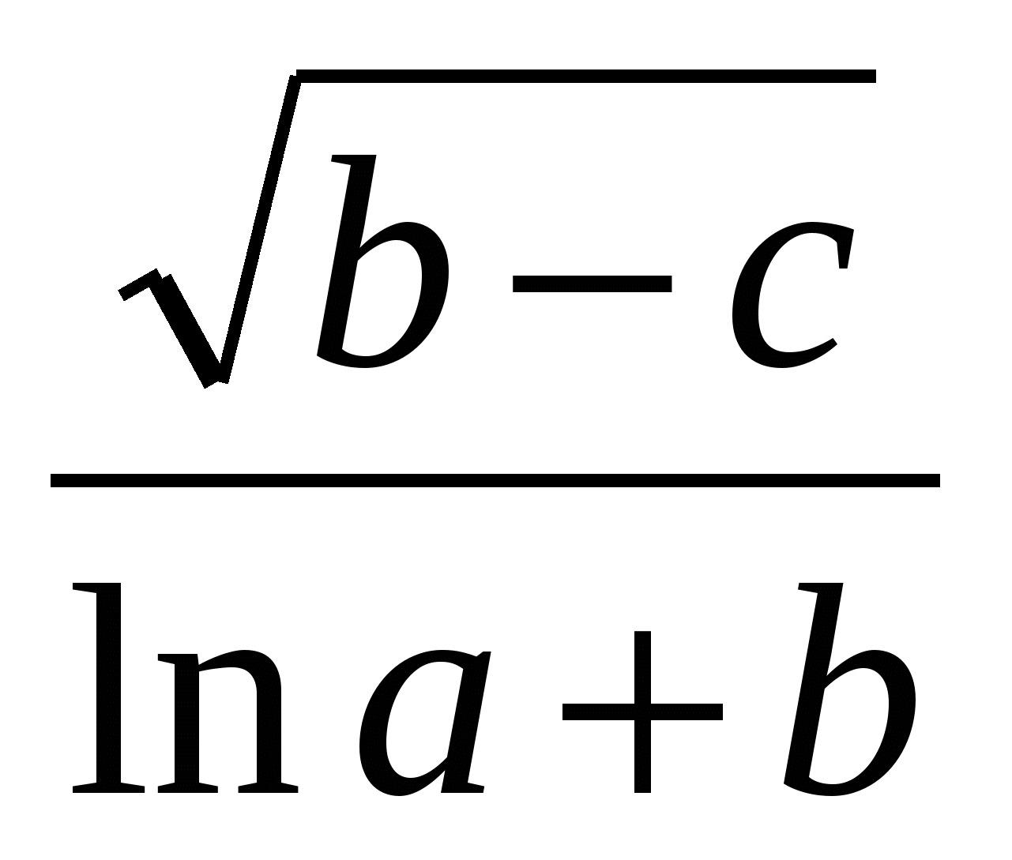; а=18,0354; b= 3,7251; c=0,071
4) 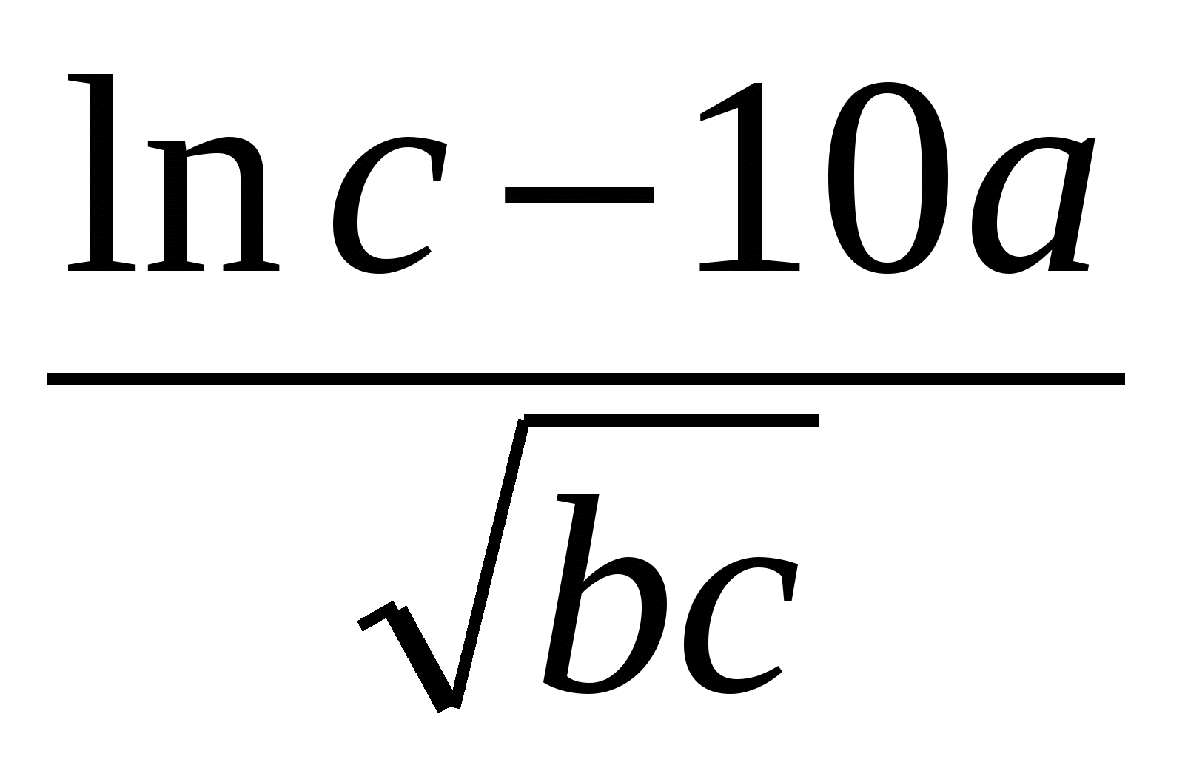; а= 0,113; b= 0,1056; c=89,4
5) 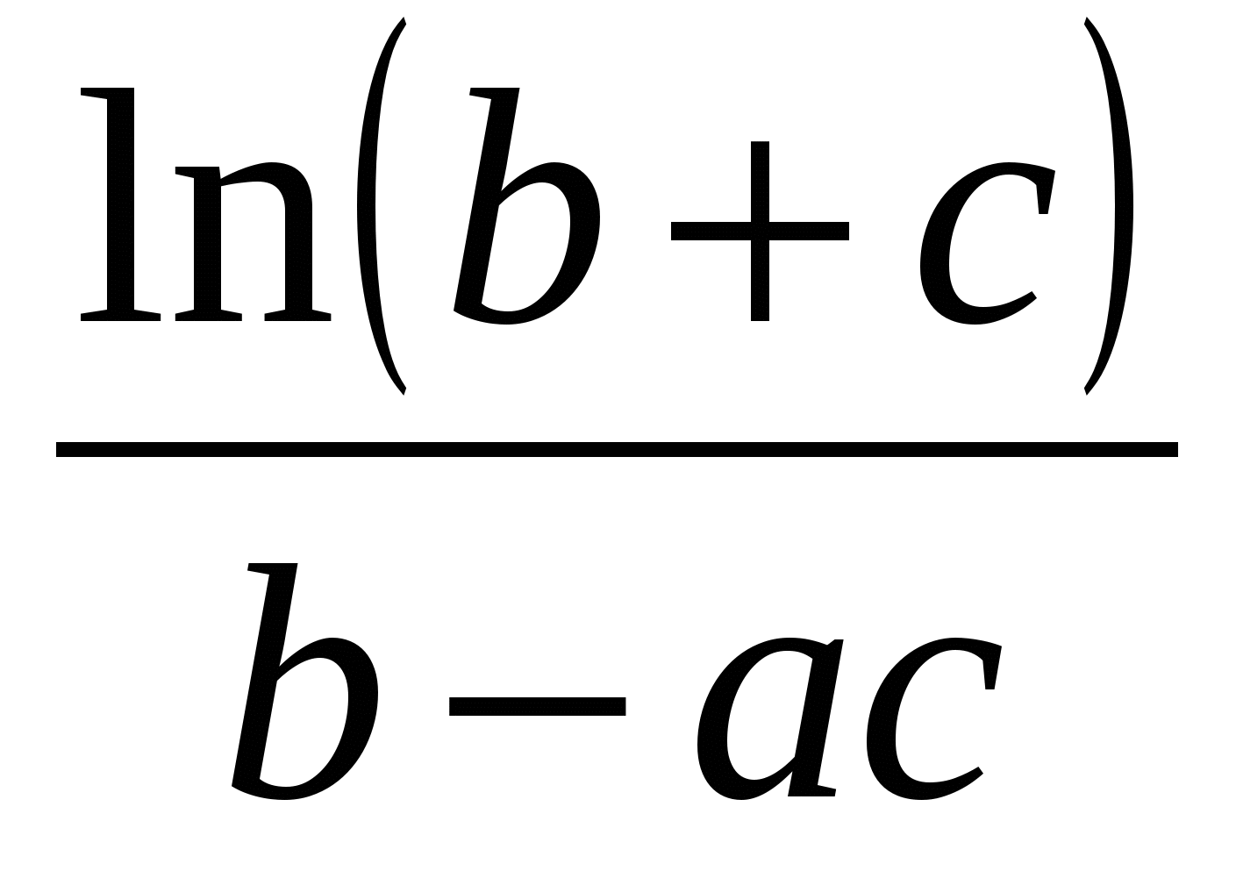; а= 0,0399; b= 4,83; c=0,072
6) 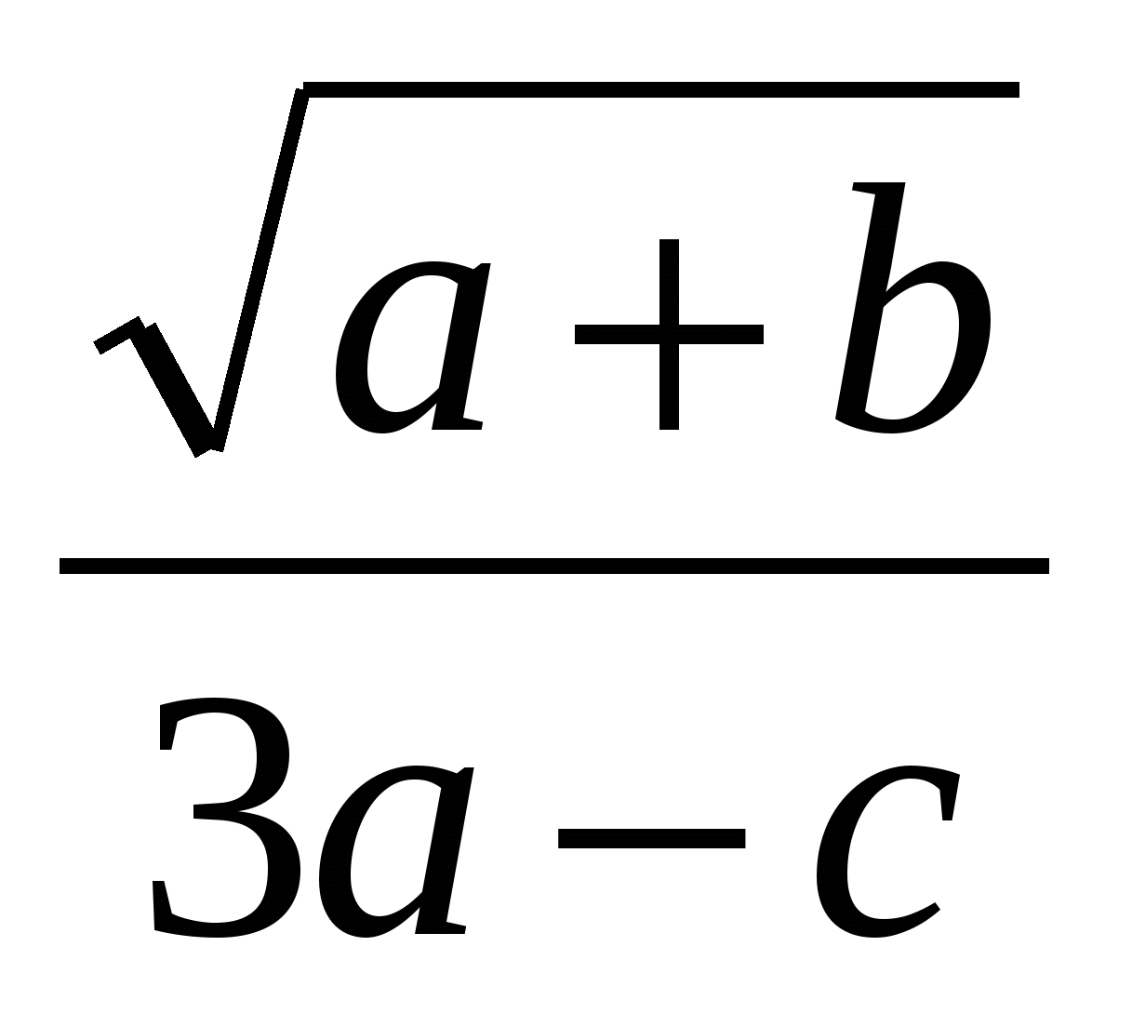 а= 0,0399; b= 4,83; c=0,072
Вопросы к практической подготовке № 9
- Какова последовательность действий на каждом промежуточном этапе расчетной таблицы в вычислениях по методу строгого учета предельных погрешностей с пооперационным учетом ошибок? на заключительном этапе?
- Как вычисляются предельные погрешности результата при использовании методики итоговой оценки ошибки вычислений?
- В чем основное отличие метода границ от вычислений по методу строгого учета границ погрешностей?
- Какова последовательность действий на каждом промежуточном этапе расчетной таблицы в вычислениях по методу границ с пооперационным учетом ошибок? на заключительном этапе?

СПИСОК РЕКОМЕНДУЕМОЙ ЛИТЕРАТУРЫ
Основная литература
- В.Д. Колдаев. Численные методы и программирование : учеб. пособие / ; под ред. проф. Л.Г. Гагариной. — М. : ИД «ФОРУМ» : ИНФРА-М, 2018. Режим доступа: http://znanium.com/catalog/product

Дополнительная литература
- Численные методы в математическом моделировании: Учебное пособие / Савенкова Н.П., Проворова О.Г., Мокин А.Ю., - 2-е изд., испр. и доп - М.:АРГАМАК-МЕДИА, НИЦ ИНФРА-М, 2017. Режим доступа: http://znanium.com/catalog/product/455188

Перечень ресурсов информационно-телекоммуникационной сети «Интернет»
1. Электронно-библиотечная система Знаниум - http://znanium.com
2. ЭБС BOOK.ru - электронно-библиотечная система - https://www.book.ru

